## **iOS Human Interface Guidelines**

# **iOSТемы оформления iOS**

У вас, как у дизайнера приложений, есть возможность создать исключительный продукт, который поднимется на вершину чартов App Store. Для этого вам придется соответствовать высоким стандартам в отношении качества и функциональности.

Три главных отличия iOS от других платформ:

* **Четкость.** Во всей системе текст хорошо читается при любом размере, значки четкие и ясные, украшения тонкие и уместные, а дизайн ориентирован на функциональность. Негативное пространство, цвет, шрифты, графика и элементы интерфейса тонко подчеркивают важное содержание и передают интерактивность.
* **Дифференцированность.** Плавное движение и четкий, красивый интерфейс помогают людям понимать контент и взаимодействовать с ним, но при этом не противоречит пользователю никогда не конкурируют с ним. Контент обычно заполняет весь экран, а прозрачность и размытость часто намекают на большее. Минимальное использование окантовки, градиентов и падающих теней придает интерфейсу легкость и воздушность, обеспечивая при этом первостепенное значение контента.
* **Глубина.** Различные визуальные слои и реалистичное движение передают иерархию, придают живость и облегчают понимание. Осязание и открываемость усиливают восторг и позволяют получить доступ к функциональности и дополнительному контенту без потери контекста. Переходы обеспечивают ощущение глубины при навигации по контенту.

## 

## 

## 

## 

## 

## **Принципы дизайна**

Чтобы добиться максимального воздействия и охвата, придерживайтесь следующих принципов, когда будете создавать образ своего приложения.

| **Эстетическая целостность** Эстетическая целостность представляет собой то, насколько хорошо внешний вид и поведение приложения сочетаются с его функциями. Например, приложение, которое помогает людям выполнять серьезную задачу, может удерживать их внимание, используя тонкую, ненавязчивую графику, стандартные элементы управления и предсказуемое поведение. С другой стороны, захватывающее приложение, например, игра, может иметь привлекательный внешний вид, обещающий веселье и азарт, а также способствующий открытиям. |  | **Консистентность** Консистентное приложение реализует знакомые стандарты и принципы, используя элементы интерфейса, предоставляемые системой, известные иконки, стандартные стили текста и единую терминологию. Приложение включает функции и поведение так, как этого ожидают люди. |
| --- | --- | --- |
|  |  |  |
| **Прямое воздействие**  Прямое воздействие на экранный контент вовлекает людей и облегчает понимание. Пользователи испытывают прямое воздействие, когда поворачивают устройство или используют жесты чтобы подействовать на содержимое экрана. Благодаря прямому воздействию, они могут видеть немедленные, видимые результаты своих действий. |  | **Обратная связь** Обратная связь подтверждает действия и показывает результаты, чтобы информировать людей. Встроенные приложения для iOS обеспечивают ощутимую обратную связь в ответ на каждое действие пользователя. Интерактивные элементы кратковременно подсвечиваются при нажатии, индикаторы выполнения сообщают о статусе длительных операций, а анимация и звук помогают прояснить результаты действий. |
|  |  |  |
| **Метафоры** Люди быстрее учатся, когда виртуальные объекты и действия приложения метафорически передают знакомый опыт − как в реальном, так и в цифровом мире. Метафоры хорошо работают в iOS, потому что люди физически взаимодействуют с экраном. Они сдвигают экранное представление вбок, чтобы открыть контент под ним. Они перетаскивают и смахивают содержимое. Они переключают переключатели, двигают ползунки и прокручивают круговой подборщик значений. Они даже перелистывают страницы книг и журналов. |  | **Пользовательский контроль**  В iOS все контролируют люди, а не приложения. Приложение может подсказать, как поступить, или предупредить об опасных последствиях, но брать на себя принятие решений - это, как правило, ошибка. Лучшие приложения находят правильный баланс между предоставлением пользователям возможностей и предотвращением нежелательных последствий. Приложение может дать людям ощущение, что они контролируют ситуацию, сохраняя интерактивные элементы знакомыми и предсказуемыми, подтверждая деструктивные действия и облегчая отмену операций, даже если они уже начались. |

## **Основы работы с интерфейсом**

Большинство приложений для iOS создаются с использованием компонентов из UIKit – программного фреймворка, который определяет общие элементы интерфейса. Этот фреймворк позволяет добиться единообразного внешнего вида приложений во всей системе и в то же время обеспечивает высокий уровень кастомизации. Элементы UIKit гибкие и привычные. Они легко адаптируются, позволяя вам создать одно приложение, которое будет отлично выглядеть на любом устройстве iOS, и автоматически обновляются, когда система вносит изменения во внешний вид. Элементы интерфейса, предоставляемые UIKit, делятся на три основные категории:

[**Панели (бары)**](https://docs.google.com/document/d/1F9xptR4SS4knMlcYNKFL_CuQWKpGOxkzPtmuZnC7a3k/edit#heading=h.iw9wa00g5t)**.** Указывают людям, где они находятся в вашем приложении, обеспечивают навигацию и могут содержать кнопки или другие элементы для инициирования действий и передачи информации.

**Представления****.** Включают в себя основное содержимое, которое люди видят в вашем приложении, например, текст, графику, анимацию и интерактивные элементы. Представления могут включать такие функции, как прокрутка, вставка, удаление и расположение.

**Элементы управления****.** Инициируют действия и передают информацию. Кнопки, переключатели, текстовые поля и индикаторы выполнения являются примерами элементов управления..

В дополнение к определению интерфейса iOS, UIKit определяет функциональность, которую может использовать ваше приложение. Например, с помощью этого фреймворка ваше приложение может реагировать на жесты на сенсорном экране и включать такие функции, как рисование, доступность и печать.

iOS тесно интегрируется с другими программными фреймворками и технологиями, такими как Apple Pay, HealthKit и ResearchKit, позволяя создавать удивительно мощные приложения.

# **Архитектура приложения**

## **Запуск**

Процесс запуска оказывает значительное влияние на отношение людей к вашему приложению. Независимо от того, каким устройством пользуются люди и сколько времени прошло с момента последнего открытия приложения, запуск должен быть быстрым и плавным.

Приведенные ниже рекомендации помогут вам создать восхитительный опыт запуска. Рекомендации для разработчиков см. в разделе "[Реакция на запуск вашего приложения](https://developer.apple.com/documentation/uikit/app_and_environment/responding_to_the_launch_of_your_app)".]

**Разработайте стартовый экран**. Система отображает его в момент запуска вашего приложения и быстро заменяет его первым экраном вашего приложения. Функция стартового экрана предназначена для того, чтобы в процессе загрузки начального контента у людей создавалось впечатление, что ваше приложение быстрое и отзывчивое. Чтобы обеспечить плавный переход от стартового экрана, разработайте простой экран, который напоминает первый экран вашего приложения и не привлекает к себе внимания. Руководство см. в разделе [Экран запуска](https://developer.apple.com/design/human-interface-guidelines/ios/visual-design/launch-screen).

**Запускайте приложение в соответствующей ориентации.** Если ваше приложение поддерживает и книжный, и альбомный режимы, оно должно запускаться с учетом текущей ориентации устройства. Если ваше приложение работает только в одной ориентации, оно всегда должно запускаться в этой ориентации и при необходимости позволять людям поворачивать устройство. Если нет веских причин не делать этого, приложение в ландшафтном режиме должно быть правильно сориентировано, независимо от того, влево или вправо было повернуто устройство. Руководство см. в разделе [Адаптивность и макет](https://developer.apple.com/design/human-interface-guidelines/ios/visual-design/adaptivity-and-layout).

**Старайтесь не запрашивать информацию о настройках заранее.** Люди ожидают, что приложения будут просто работать. Создавайте приложение для большинства пользователей и позвольте тем немногим, кому нужна другая конфигурация, настроить параметры в соответствии со своими потребностями. Как можно чаще получайте информацию о настройках из настроек устройства и значений по умолчанию или через службу синхронизации, например, iCloud. Если вам необходимо запросить информацию о настройках, попросите людей предоставить ее при первом открытии приложения и позвольте им изменить ее позже в настройках вашего приложения.

**Избегайте показа лицензионных соглашений и отказов от ответственности в приложении.** Пусть в App Store отображаются соглашения и отказы от ответственности, чтобы люди могли прочитать их перед загрузкой вашего приложения. Если вы должны включить эти элементы в приложение, интегрируйте их сбалансированным образом, чтобы не нарушить пользовательский опыт.

**Восстанавливайте предыдущее состояние при перезапуске приложения**. Не заставляйте людей повторять шаги, чтобы добраться до предыдущего места в вашем приложении. Сохраните и восстановите состояние вашего приложения, чтобы они могли продолжить работу с того места, на котором остановились.

**Не поощряйте перезагрузку.** Перезапуск занимает время и делает ваше приложение ненадежным и сложным в использовании. Если у вашего приложения есть проблемы с памятью или другие проблемы, которые затрудняют его запуск, если система только что загрузилась, вам необходимо решить эти проблемы..

**Не просите людей оценивать ваше приложение слишком быстро или слишком часто.** Запросы оценок вскоре после запуска или слишком частые запросы в процессе использования приложения раздражают и скорее всего уменьшат количество полезных отзывов. Чтобы поощрять обдуманные отзывы, дайте людям время составить мнение о вашем приложении, прежде чем запрашивать оценку. Всегда предоставляйте возможность отказаться от запроса оценки и никогда не принуждайте людей оценивать ваше приложение.

## 

## **Онбординг**

Онбординг позволяет приветствовать новых пользователей и наладить контакт с прежними. Необязательный опыт регистрации, быстрый, веселый и познавательный, поможет людям получить максимальную отдачу от вашего приложения, не мешая им.

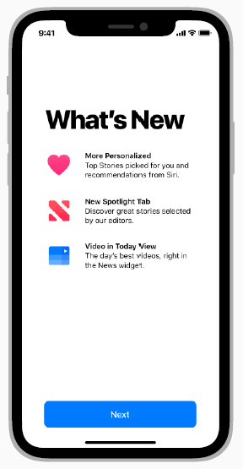

**Обеспечьте онбординг, который поможет людям наслаждаться вашим приложением, а не просто настраивать его.** Люди ценят возможность узнать больше о вашем приложении, но они также ожидают, что оно будет просто работать. Избегайте включения деталей настройки или лицензирования в процесс знакомства с приложением. Для получения рекомендаций см. раздел "Запуск".

**Быстро переходите к действию.** После того как система заменит стартовый экран на начальный экран приложения, позвольте людям сразу же погрузиться в него и начать пользоваться вашим приложением. Если вам необходимо предоставить обучающие или вступительные ролики, дайте людям возможность пропустить их и не показывайте их автоматически вернувшимся пользователям.

**Предвосхищайте потребность в помощи.** Проактивно ищите моменты, где у людей могут возникнуть трудности. Например, в игре можно в случайном порядке показывать полезные советы во время паузы или пока персонаж не продвигается вперед. Дайте людям возможность повторить учебные задания, если они что-то упустили в первый раз.

**В инструкциях придерживайтесь самого необходимого.** Это хорошо, что вы предоставляете руководство для новичков, но обучение не может заменить правильный дизайн приложения. Прежде всего, сделайте ваше приложение интуитивно понятным. Если требуется слишком много подсказок, пересмотрите дизайн вашего приложения.

**Сделайте обучение увлекательным и познавательным.** Учиться на практике гораздо интереснее и эффективнее, чем читать список инструкций. Используйте анимацию и интерактивность, чтобы обучать постепенно и в контексте. Избегайте показа статичных скриншотов, которые кажутся интерактивными.

## **Загрузка**

Когда контент загружается, пустой или статичный экран может создать впечатление, что ваше приложение зависло, что приведет к путанице и разочарованию, а также может заставить людей удалить ваше приложение.

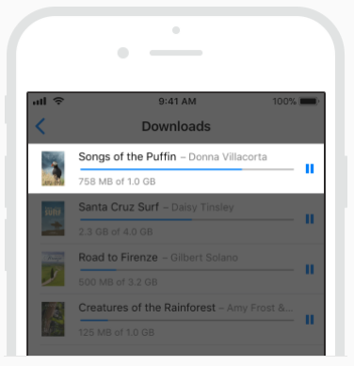

**Показывайте, когда происходит загрузка**. Как минимум, показывайте спиннер активности, который позволяет понять, что что-то происходит. Еще лучше − отображать явный прогресс, чтобы люди могли понимать, как долго им придется ждать.

**Показывайте контент как можно быстрее.** Не заставляйте людей ждать загрузки контента, прежде чем они увидят ожидаемый экран. Покажите экран сразу же и используйте текст-заставку, графику или анимацию, чтобы определить, где контент еще недоступен. Заменяйте эти элементы-заглушки по мере загрузки контента. По возможности загружайте предстоящий контент в фоновом режиме, например, во время воспроизведения анимации или навигации пользователя по уровню или меню.

**Обучайте или развлекайте людей, чтобы замаскировать процесс загрузки.** Подумайте о том, чтобы показать подсказки об игровом процессе, увлекательный видеоряд или интересную графику.

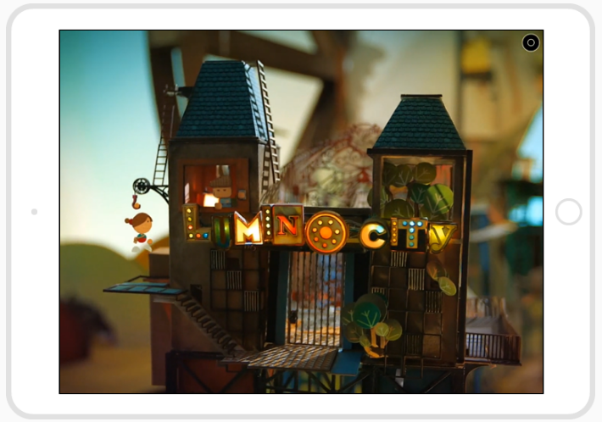

**Измените экраны загрузки.** Хотя стандартные индикаторы прогресса обычно вполне подходят, иногда они могут казаться вырванными из контекста. Подумайте о создании более погружающего опыта с помощью специализированных анимации и элементов, соответствующих стилю вашего приложения или игры.

Дополнительное руководство см. в разделе [Индикаторы выполнения](https://developer.apple.com/design/human-interface-guidelines/ios/controls/progress-indicators/).

## **Модальность**

Модальность - это дизайнерский прием, представляющий контент во временном режиме, который отделен от предыдущего текущего контекста пользователя и требует явного действия для выхода. Представление контента в модальном режиме может:

* помочь людям сосредоточиться на самостоятельной задаче или наборе тесно связанных между собой возможностей
* обеспечить получение и, при необходимости, принятие мер в отношении критически важной информации

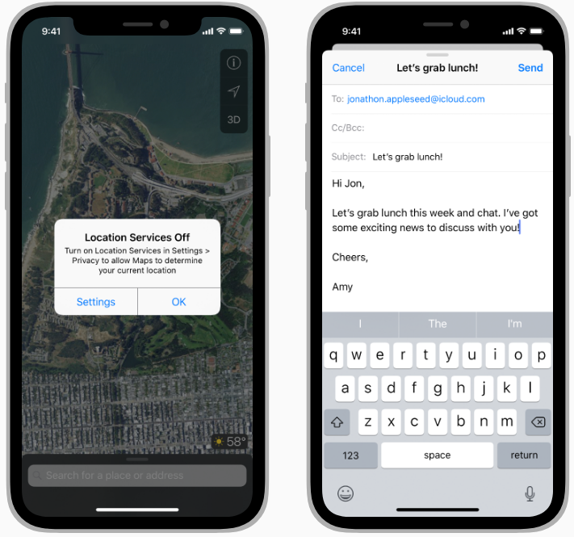

Предупреждение Модальное представление

iOS предоставляет Оповещения, Представления действий (или листы Share) и Листы действий, которые Вы используете в определенных ситуациях в своем приложении. Для представления пользовательского модального содержимого в вашем приложении iOS 13 и более поздние версии поддерживают следующие стили представления.

### **Лист**

Листовой стиль представления отображается в виде карточки, которая частично закрывает основное содержимое и затемняет все незакрытые области, чтобы предотвратить взаимодействие с ними. Верхний край родительского представления или предыдущей карточки виден за текущей карточкой, чтобы помочь людям вспомнить задачу, которую они приостановили, когда открыли карточку. Люди закрывают карточку:

* проведя пальцем вниз от верхней части экрана
* проведя вниз из любой точки экрана, когда содержимое карточки прокручивается к верху
* нажав кнопку

Используйте лист для непогружающего модального контента, который не позволяет выполнить сложную задачу.

### **Полноэкранный режим**

Полноэкранный стиль представления занимает весь экран. Предыдущий вид полностью закрыт, что минимизирует визуальное отвлечение. Люди закрывают полноэкранное модальное представление нажатием кнопки.

Используйте полноэкранное модальное представление для иммерсивного контента - например, видео, фотографий или видов с камеры - или для сложной задачи, которая выигрывает от полноэкранного представления, например, для разметки документа или редактирования фотографии.

**ПРИМЕЧАНИЕ** Если вы используете стиль текущего контекстного модального представления для отображения модального содержимого в панели разделенного представления, всплывающем окне или другом представлении, которое не является полноэкранным, вам следует переключиться на использование листа при представлении модального содержимого в компактной среде.

**Используйте модальность, когда это имеет смысл.** Создавайте модальный опыт только в тех случаях, когда необходимо сфокусировать внимание людей на выборе или выполнении задачи, отличной от их текущей задачи. Модальный опыт вырывает людей из их текущего контекста и требует отвлекающих действий, поэтому его необходимо использовать только тогда, когда он приносит очевидную пользу.

**Резервируйте оповещения для передачи важной и, в идеале, действенной информации.** Как правило, предупреждение появляется потому, что что-то пошло не так. Поскольку предупреждение прерывает восприятие и требует нажатия для его отключения, важно, чтобы люди чувствовали, что такое вторжение оправдано. Руководство см. в разделе "[Оповещения](https://docs.google.com/document/d/1F9xptR4SS4knMlcYNKFL_CuQWKpGOxkzPtmuZnC7a3k/edit#heading=h.1jyddxw04mbh)".

**Пусть модальные задания будут простыми, короткими и узконаправленными.** Избегайте создания приложения внутри приложения. Если модальная задача слишком сложна, люди могут потерять из виду задачу, которую они приостановили, когда вошли в модальный контекст. Особенно остерегайтесь создания модальных задач, включающих иерархию представлений, поскольку люди могут заблудиться и забыть, как проследить свои шаги. Если модальная задача должна содержать вложенные представления, обеспечьте единый путь через иерархию и четкий путь к завершению. Избегайте использования кнопки "Готово" для чего-либо другого, кроме завершения задачи.

**Всегда включайте кнопку, которая отклоняет модальное представление.** Например, вы можете использовать "Готово" или "Отмена". Включение кнопки обеспечивает доступность модального представления для вспомогательных технологий и предоставляет альтернативу жестам отклонения.

**При необходимости помогайте людям избегать потери данных, выводя подтверждение перед закрытием модального представления.** Независимо от того, используют ли люди жест отмены или кнопку для закрытия представления, если это действие может привести к потере пользовательского контента, покажите лист действий, который объясняет ситуацию и дает людям способы ее разрешения.

**Не отображайте карточку, которая появляется поверх всплывающего окна.** Хотя вы можете отобразить карточку внутри всплывающего окна, ничто не должно появляться поверх всплывающего окна (за исключением, возможно, предупреждения). В редких случаях, когда вам нужно показать карточку после того, как люди совершили действие во всплывающем меню, закройте всплывающее меню перед показом карточки.

**В общем, отображайте заголовок, который идентифицирует модальную задачу.** Когда люди входят в модальную задачу, они переключаются с предыдущего контекста, поэтому хорошо, если новый контекст будет понятен. Вы также можете предоставить текст в других частях представления, который более полно описывает задачу или предоставляет инструкции.

**Согласуйте внешний вид модального представления с вашим приложением.** Например, если модальное представление включает панель навигации, оно должно иметь тот же внешний вид, что и панель навигации в вашем приложении.

**Выберите стиль модального перехода, который имеет смысл в вашем приложении.** Используйте стиль перехода, который сочетается с вашим приложением и улучшает осознание временного контекстного перехода. Переход по умолчанию вертикально перемещает модальное представление вверх из нижней части экрана и обратно вниз, когда оно удаляется. Используйте единые стили модального перехода во всем приложении.

Руководство для разработчиков см. в разделах [UIViewController](https://developer.apple.com/documentation/uikit/uiviewcontroller) и [UIPresentationController](https://developer.apple.com/documentation/uikit/uipresentationcontroller).

## **Навигация**

Люди, как правило, не обращают внимания на навигацию приложения, пока она не перестает соответствовать их ожиданиям. Ваша задача - реализовать навигацию таким образом, чтобы она поддерживала структуру и назначение вашего приложения, не привлекая к себе внимания. Навигация должна выглядеть естественно и привычно, не должна доминировать в интерфейсе или отвлекать внимание от контента. В iOS существует три основных стиля навигации.

**Иерархическая навигация**

Делайте по одному выбору на экране, пока не достигнете пункта назначения. Чтобы перейти к другому пункту назначения, необходимо проделать обратный путь или начать с самого начала и сделать другой выбор. Настройки и Почта используют этот стиль навигации.

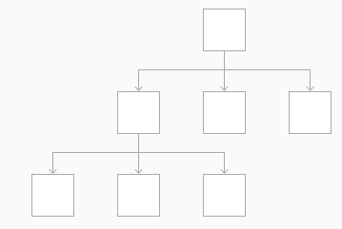

**Плоская навигация**

Переключение между несколькими категориями контента. В Music и App Store используется этот стиль навигации.

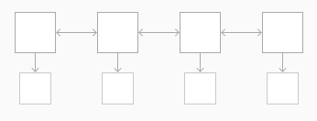

### **Навигация, ориентированная на контент или на опыт**

Свободное перемещение по контенту, или сам контент определяет навигацию. Игры, книги и другие захватывающие приложения обычно используют этот стиль навигации.

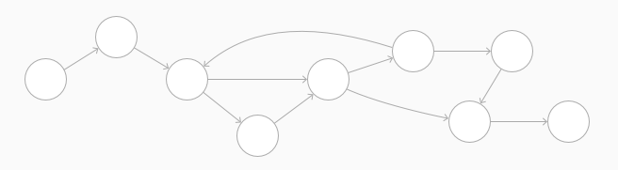

В некоторых приложениях сочетаются несколько стилей навигации. Например, приложение, использующее плоскую навигацию, может реализовать иерархическую навигацию в каждой категории.

**Всегда указывайте четкий путь.** Люди всегда должны знать, где они находятся в вашем приложении и как добраться до следующего пункта назначения. Независимо от стиля навигации, важно, чтобы путь через контент был логичным, предсказуемым и простым. В общем, дайте людям один путь к каждому экрану. Если им нужно увидеть экран в нескольких контекстах, подумайте об использовании листа действий, оповещения, всплывающего окна или модального представления. Чтобы узнать больше, см. раздел [Листы действий](https://docs.google.com/document/d/1F9xptR4SS4knMlcYNKFL_CuQWKpGOxkzPtmuZnC7a3k/edit#heading=h.nhvnu8qgeaxg), [Оповещения](https://docs.google.com/document/d/1F9xptR4SS4knMlcYNKFL_CuQWKpGOxkzPtmuZnC7a3k/edit#heading=h.1jyddxw04mbh), [Всплывающие окна](https://docs.google.com/document/d/1F9xptR4SS4knMlcYNKFL_CuQWKpGOxkzPtmuZnC7a3k/edit#heading=h.prka96h71bhf) и Модальность.

**Разработайте структуру информации, которая позволяет быстро и легко добраться до контента.** Организуйте структуру информации таким образом, чтобы требовалось минимальное количество касаний, пролистываний и экранов.

**Используйте сенсорные жесты для создания плавности.** Обеспечьте легкое перемещение по интерфейсу с минимумом трения. Например, вы можете позволить людям провести пальцем по краю экрана, чтобы вернуться к предыдущему экрану.

**Используйте стандартные компоненты навигации.** По возможности используйте стандартные элементы управления навигацией, такие как элементы управления страницами, панели вкладок, сегментированные элементы управления, табличные представления, представления коллекций и разделенные представления. Пользователи уже знакомы с этими элементами управления и будут интуитивно понимать, как перемещаться по вашему приложению.

**Используйте навигационную панель для перемещения по иерархии данных.** Заголовок навигационной панели может показывать текущую позицию в иерархии, а кнопка "Назад" позволяет легко вернуться в предыдущее место. Для получения конкретных указаний см. раздел "[Панели навигации](https://docs.google.com/document/d/1F9xptR4SS4knMlcYNKFL_CuQWKpGOxkzPtmuZnC7a3k/edit#heading=h.iw9wa00g5t)".

**Используйте панель вкладок для представления равнозначных категорий контента или функциональности.** Панель вкладок позволяет людям быстро и легко переключаться между категориями, независимо от текущего местоположения. Для получения конкретных указаний см. раздел [Панели вкладок](https://docs.google.com/document/d/1F9xptR4SS4knMlcYNKFL_CuQWKpGOxkzPtmuZnC7a3k/edit#heading=h.khq916sksrz3).

**На iPad вместо панели вкладок используйте разделенное представление.** Разделенные представления обеспечивают такую же быструю навигацию, как и панели вкладок, но при этом лучше используют большой дисплей. Руководство см. в разделе [Раздельные представления](https://docs.google.com/document/d/1F9xptR4SS4knMlcYNKFL_CuQWKpGOxkzPtmuZnC7a3k/edit#heading=h.ev8q1yqq3qlv).

**Используйте элемент управления страницами, когда у вас есть несколько страниц с одним и тем же типом содержимого.** Элемент управления страницей четко сообщает о количестве доступных страниц и о том, какая из них активна в данный момент. В приложении "Погода" элемент управления страницей используется для отображения страниц погоды в зависимости от местоположения. Для получения конкретных указаний см. раздел "[Элементы управления страницами](https://docs.google.com/document/d/1F9xptR4SS4knMlcYNKFL_CuQWKpGOxkzPtmuZnC7a3k/edit#heading=h.uvz12xqbmb29)".

**СОВЕТ**

Сегментированные элементы управления и панели инструментов не обеспечивают навигацию. Используйте сегментированный элемент управления для организации информации по различным категориям. Используйте панель инструментов, чтобы предоставить элементы управления для взаимодействия с текущим контекстом. Дополнительные сведения об этих типах элементов см. в разделе [Сегментированные элементы управления](https://docs.google.com/document/d/1F9xptR4SS4knMlcYNKFL_CuQWKpGOxkzPtmuZnC7a3k/edit#heading=h.42s78la248kt) и [панели инструментов](https://docs.google.com/document/d/1F9xptR4SS4knMlcYNKFL_CuQWKpGOxkzPtmuZnC7a3k/edit#heading=h.t8dxj6dz96xz).

## 

## **Доступ к данным и ресурсам пользователей**

Конфиденциальность пользователей имеет первостепенное значение. Чтобы люди доверяли вашему приложению, очень важно обеспечить прозрачность в отношении данных и ресурсов, связанных с конфиденциальностью, которые вам требуются, и того, как вы их используете. Например, вы должны запрашивать разрешение на доступ к:

* личным данным, включая информацию о местоположении, здоровье, финансах, контактах и другую личную идентифицирующую информацию
* пользовательскому контенту, например электронным письмам, сообщениям, данным календаря, контактам, информации об игровом процессе, активности Apple Music, данным HomeKit, а также аудио-, видео- и фотоконтенту.
* защищенным ресурсам, таким как периферийные устройства Bluetooth, функциям домашней автоматизации, соединениям Wi-Fi и локальным сетям.
* возможностям устройства, таким как камера и микрофон

**ВАЖНО** Начиная с iOS 14.5 и iPadOS 14.5, вы должны использовать фреймворк [AppTrackingTransparency](https://developer.apple.com/documentation/apptrackingtransparency) для запроса разрешения пользователя, если вы хотите отслеживать его или получить доступ к рекламному идентификатору его устройства. Чтобы узнать больше, см. раздел [Конфиденциальность пользователя и использование данных](https://developer.apple.com/app-store/user-privacy-and-data-use/).

Когда вы отправляете новое или обновленное приложение, вы должны предоставить подробную информацию о своей политике конфиденциальности и данных, связанных с конфиденциальностью, которые вы собираете, чтобы Магазин приложений мог отображать информацию на странице вашего продукта. (Вы можете управлять этой информацией в любое время в [App Store Connect](https://help.apple.com/app-store-connect/#/dev1b4647c5b).) Люди используют данные о конфиденциальности на странице вашего продукта, чтобы принять обоснованное решение перед загрузкой вашего приложения. Чтобы узнать больше, см. [Сведения о конфиденциальности приложений в App Store](https://developer.apple.com/app-store/app-privacy-details/).

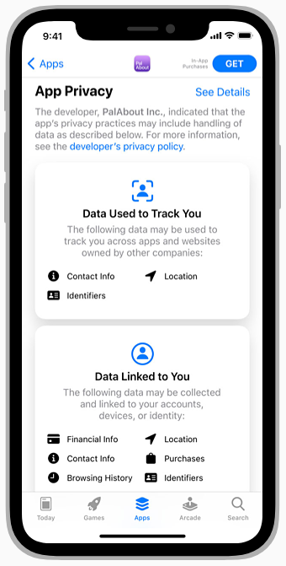

Страница продукта приложения в App Store помогает людям понять правила конфиденциальности приложения до его загрузки.

### **Запрос разрешения на доступ**

Прежде чем использовать данные пользователя или защищенные ресурсы, вы должны получить на это его разрешение.

**Запрашивайте разрешение только тогда, когда вашему приложению явно необходим доступ к данным или ресурсу.** Вполне естественно, что люди с подозрением относятся к просьбам о предоставлении личной информации или доступа к возможностям устройства, особенно если в этом нет очевидной необходимости. В идеале следует подождать с запросом разрешения до тех пор, пока люди действительно не воспользуются функцией приложения, требующей доступа. В случае запросов о местоположении использование кнопки местоположения позволяет предоставить людям возможность мгновенно поделиться своим местоположением; руководство см. в разделе Использование кнопки местоположения.

**Запрашивайте разрешение при запуске только в том случае, если данные или ресурс необходимы для работы вашего приложения.** Люди с меньшей вероятностью будут обеспокоены запросом при запуске, если очевидно, зачем вашему приложению нужна информация. Если вы хотите выполнять отслеживание приложения сразу после запуска, вы должны отобразить предупреждение, предоставленное системой, прежде чем собирать какие-либо данные для отслеживания.

Система предоставляет стандартное оповещение, которое позволяет людям увидеть ваш запрос на доступ к их частной информации или защищенным ресурсам. Вы предоставляете описание того, зачем вашему приложению нужны эти элементы, и система отображает это описание в оповещении. Люди также могут просмотреть ваше описание - и обновить свой выбор - в Настройках > Конфиденциальность.

**Напишите текст, который четко описывает, как ваше приложение использует данные или ресурс, который вы запрашиваете.** В стандартном оповещении ваш текст (называемый строкой цели или строкой описания использования) отображается после названия вашего приложения и перед кнопками, которые люди используют для предоставления или отказа в разрешении. Стремитесь к краткому, полному предложению, которое является прямым, конкретным и простым для понимания. Используйте регистр предложений, избегайте пассивного залога и ставьте точку в конце. Руководство для разработчиков см. в разделах "[Запрос доступа к защищенным ресурсам](https://developer.apple.com/documentation/uikit/protecting_the_user_s_privacy/requesting_access_to_protected_resources)" и "[Прозрачность отслеживания приложений](https://developer.apple.com/documentation/apptrackingtransparency)".

|  |  | **Пример строки назначения** |  | **Примечания** |
| --- | --- | --- | --- | --- |
|  |  | Приложение ведет запись в течение ночи, чтобы обнаружить звуки храпа. |  | Активное предложение, которое четко описывает, как и почему приложение собирает данные. |
|  |  | Доступ к микрофону должен быть обеспечен лучшего восприятия |  | Пассивное предложение, в котором дается расплывчатое, неопределенное обоснование. |
|  |  | Включите доступ к микрофону. |  | Повелительное предложение, которое не имеет никакого обоснования. |

Вот несколько примеров стандартного системного оповещения:

| Пример 1 | Пример 2 | Пример 3 |
| --- | --- | --- |

### **Использование кнопки местоположения**

В iOS 15 и более поздних версиях Сервис определения местоположения предоставляет кнопку, с помощью которой люди могут предоставить вашему приложению временное разрешение на доступ к их местоположению в тот момент, когда это необходимо для выполнения задачи. Хотя внешний вид кнопки определения местоположения может варьироваться в зависимости от пользовательского интерфейса вашего приложения, она всегда передает действие обмена местоположением в легко узнаваемом виде.



Кнопка определения местоположения предоставляет вашему приложению временную авторизацию для запроса местоположения устройства. Если ваше приложение не имеет статуса авторизации, нажатие кнопки определения местоположения имеет тот же эффект, что и при выборе "Разрешить один раз" в стандартном оповещении. Если человек ранее выбрал "Пока используется приложение", нажатие кнопки определения местоположения не изменит статус вашего приложения. Руководство для разработчиков см. в разделах [LocationButton](https://developer.apple.com/documentation/corelocationui/locationbutton) (SwiftUI) и [CLLocationButton](https://developer.apple.com/documentation/corelocationui/cllocationbutton) (Swift).

Когда люди впервые открывают ваше приложение и нажимают кнопку определения местоположения, система отображает стандартное предупреждение. Это предупреждение помогает людям понять, как использование кнопки ограничивает доступ вашего приложения к их местоположению, и напоминает им об индикаторе местоположения, который появляется во время начала определения местоположения.

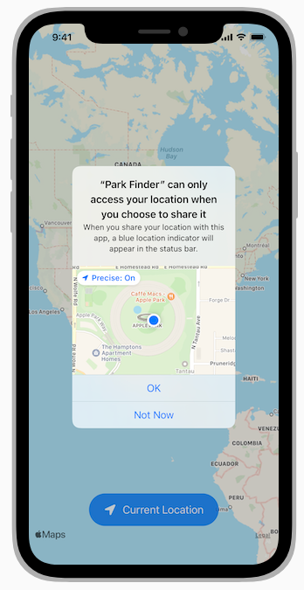

После того как люди подтверждают свое понимание действия кнопки, они просто нажимают кнопку определения местоположения, когда хотят дать вашему приложению одноразовое разрешение на доступ к своему местоположению. Хотя срок действия каждого одноразового разрешения истекает, когда люди перестают пользоваться вашим приложением, им не нужно заново подтверждать свое понимание действия кнопки.

**Рассмотрите возможность использования кнопки определения местоположения, чтобы предоставить людям легкий способ поделиться своим местоположением для определенных функций приложения**. Например, ваше приложение может помочь людям прикрепить свое местоположение к сообщению или сообщению, найти магазин или определить здание, растение или животное, которое они встретили в своем месте. Если вы знаете, что люди часто дают вашему приложению разрешение "Разрешить один раз", подумайте об использовании кнопки определения местоположения, чтобы помочь им получить выгоду от обмена местоположением без необходимости взаимодействия с оповещением.

**Подумайте о настройке кнопки местоположения, чтобы она гармонировала с вашим пользовательским интерфейсом.** В частности, вы можете:

* выбрать название, предоставляемое системой, которое лучше всего подходит для вашей функции, например "Текущее местоположение" или "Поделиться моим текущим местоположением".
* выбрать залитый или очерченный глиф местоположения
* выбрать цвет фона и цвет для заголовка и глифа
* настроить радиус угла кнопки

Чтобы помочь людям узнавать кнопки местоположения и доверять им, другие визуальные атрибуты не изменяемы. Система также гарантирует, что кнопка местоположения останется читаемой, предупреждая вас о таких проблемах, как малоконтрастные цветовые сочетания или слишком большая прозрачность. Помимо устранения таких проблем, вы должны убедиться, что текст помещается в кнопку - например, текст кнопки должен помещаться без усечения при всех размерах текста, доступных для восприятия, и при переводе на другие языки.

**ВАЖНО** Если система обнаружит постоянные проблемы с настроенной кнопкой определения местоположения, она не будет предоставлять вашему приложению доступ к местоположению устройства, когда люди нажимают ее. Хотя такая кнопка может выполнять другие действия, специфичные для приложения, люди могут потерять доверие к вашему приложению, если ваша кнопка определения местоположения работает не так, как они ожидают.

### **Использование микрофона в приложении ShazamKit**

ShazamKit обеспечивает распознавание звука путем сопоставления аудиообразца с каталогом ShazamKit или пользовательским аудиокаталогом. В iOS 15 и более поздних версиях приложения могут использовать ShazamKit для включения таких функций, как:

* улучшение восприятия приложений с помощью графики, соответствующей жанру воспроизводимой в данный момент музыки
* сделать медиаконтент доступным для людей с нарушениями слуха, предоставляя субтитры или язык жестов, синхронизированный с аудио.
* синхронизация опыта в приложении с виртуальным контентом в таких контекстах, как онлайн-обучение и розничная торговля.

Если вам нужен микрофон устройства для получения образцов звука для распознавания вашим приложением, вы должны запросить доступ к нему. Как и в случае со всеми типами запросов на разрешение, важно помочь людям понять, почему вы запрашиваете доступ; руководство см. в разделе Запрос разрешения на доступ.

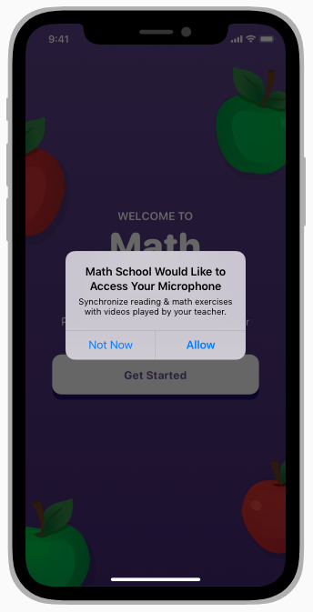

После получения разрешения на доступ к микрофону для функций, в которых включена функция ShazamKit, следуйте следующим рекомендациям.

**Прекратите запись как можно скорее**. Когда люди разрешают вашему приложению записывать звук для распознавания, они не ожидают, что микрофон останется включенным. Чтобы сохранить конфиденциальность, записывайте только то время, которое необходимо для получения нужного образца.

**Дайте людям возможность согласиться на сохранение распознанных вашим приложением песен в их библиотеке iCloud.** Если ваше приложение может сохранять распознанные песни в iCloud, предоставьте людям возможность сначала одобрить это действие. Несмотря на то, что и управление распознаванием музыки, и приложение Shazam показывают ваше приложение как источник распознанной песни, люди ценят возможность контролировать, какие приложения могут сохранять содержимое в их библиотеке.

Руководство для разработчиков см. в разделе [ShazamKit](https://developer.apple.com/documentation/shazamkit).

### **Отображение пользовательских сообщений перед оповещением**

В идеале люди уже знают, почему вы запрашиваете их разрешение, исходя из контекста, но если необходимо предоставить дополнительные сведения, вы можете отобразить пользовательское сообщение перед появлением оповещения.

**Дайте понять, что открытие системного оповещения - это единственное действие, которое люди могут предпринять на экране пользовательского сообщения.** Люди могут интерпретировать сообщение перед оповещением как тактику задержки, поэтому очень важно дать им возможность быстро отменить сообщение и просмотреть системное оповещение. Если вы отображаете пользовательский экран, который предшествует запросу разрешения, связанному с конфиденциальностью, он должен предлагать только одно действие - отображение системного предупреждения. Используйте слово вроде "Продолжить" для названия действия; не используйте "Разрешить" или другие термины, которые могут заставить людей думать, что они предоставляют свое разрешение или выполняют другие действия на вашем пользовательском экране.

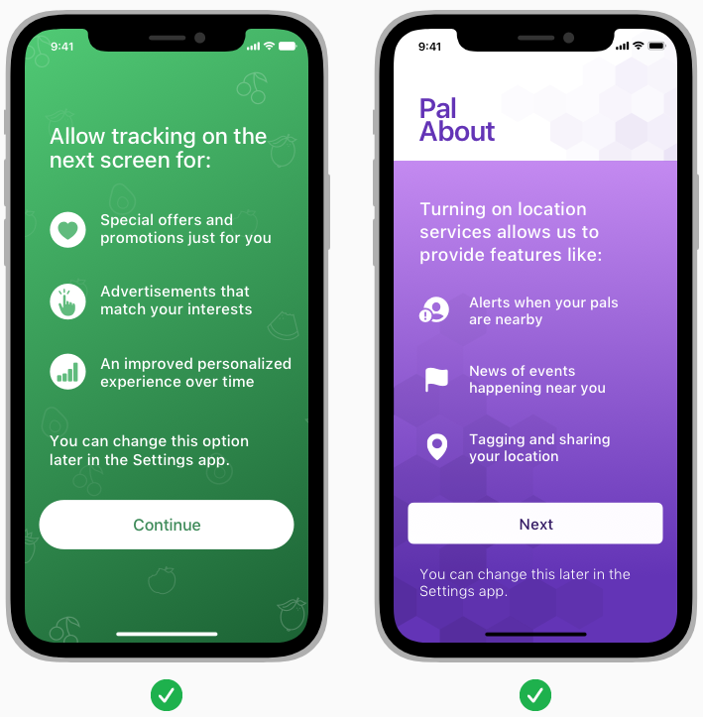

### **Уточнение запросов на отслеживание**

Отслеживание приложений - это деликатный вопрос. В некоторых случаях имеет смысл отображать пользовательские сообщения, в которых четко описаны преимущества отслеживания.

**Никогда не предваряйте оповещение, предоставляемое системой, пользовательскими сообщениями, которые могут запутать или ввести людей в заблуждение.** Люди иногда быстро нажимают кнопку, чтобы отклонить предупреждения, не читая их. Экран пользовательских сообщений, который использует преимущества такого поведения для влияния на выбор, будет отклонен App Store Review.

Существует несколько запрещенных вариантов оформления пользовательских сообщений, которые приведут к отказу. Некоторые примеры: предложение стимулов, отображение экрана, похожего на запрос, отображение изображения оповещения и аннотирование экрана за оповещением (показано ниже). Руководство см. в [Руководстве по проверке App Store: 5.1.1 (iv)](https://developer.apple.com/app-store/review/guidelines/#data-collection-and-storage).

| **Побуждение**    Не предлагайте стимулов для удовлетворения запроса. Вы не можете предлагать людям компенсацию за предоставление разрешения, а также не можете удерживать функциональность или содержимое или делать ваше приложение непригодным для использования, пока люди не разрешат вам отслеживать их. |  | **Запрос на имитацию**    Не отображайте пользовательское сообщение, которое повторяет функциональность системного оповещения. В частности, не создавайте заголовок кнопки, использующий "Разрешить" или подобные термины, потому что люди ничего не разрешают на экране предварительного оповещения. |
| --- | --- | --- |
|  |  |  |
| **Предупреждающее изображение**  Не показывайте изображение стандартного оповещения и не изменяйте его каким-либо образом. |  | **Предупреждающая аннотация**  Не рисуйте визуальную подсказку, привлекающую внимание людей к кнопке "Разрешить" системного оповещения. |
|  | | |

## 

## **Настройки**

Некоторым приложениям может потребоваться предоставить возможность выбора параметров настройки или конфигурации, но большинство приложений могут избежать этого или отложить. Успешные приложения сразу же работают хорошо для большинства людей, предлагая при этом несколько удобных способов настройки. Когда вы разрабатываете приложение, чтобы его работа соответствовала ожиданиям большинства пользователей, вы уменьшаете необходимость использования настроек.

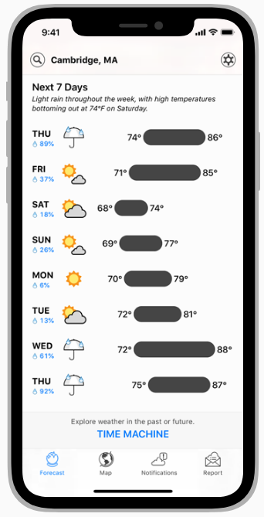

**Выводите из системы все, что можете.** Если вам нужна информация о пользователе, устройстве или окружении, по возможности запрашивайте ее у системы, а не у пользователя. Например, вместо того чтобы просить пользователя ввести свой почтовый индекс, чтобы представить местные варианты, попросите разрешения использовать его текущее местоположение. Если пользователь отказывает в доступе к своей информации, плавно вернитесь к ручному вводу.

**Продуманно расставляйте приоритеты опций конфигурации в вашем приложении.** Главный экран вашего приложения - хорошее место для опций, которые важны или часто меняются. Второстепенные экраны лучше использовать для опций, которые меняются лишь время от времени.

**Выставляйте редко изменяемые параметры конфигурации в "Настройках".** Приложение "Настройки" - это центральное место для внесения изменений в конфигурацию всей системы, но чтобы попасть туда, люди должны покинуть ваше приложение. Гораздо удобнее настраивать параметры непосредственно в приложении. Если вам необходимо предоставить настройки, которые редко требуют изменения, см. руководство для разработчиков [Реализация пакета настроек iOS](https://developer.apple.com/library/content/documentation/Cocoa/Conceptual/UserDefaults/Preferences/Preferences.html) в [Preferences and Settings Programming Guide](https://developer.apple.com/library/content/documentation/Cocoa/Conceptual/UserDefaults/Introduction/Introduction.html).

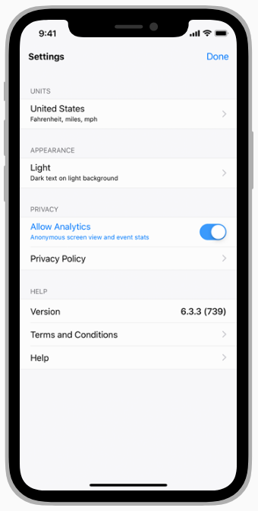

**Предоставляйте ярлыки для перехода в Настройки, когда это необходимо.** Если ваше приложение содержит текст, направляющий пользователей в Настройки, например "Перейдите в Настройки > MyApp > Конфиденциальность > Службы местоположения", предусмотрите кнопку, которая автоматически открывает это местоположение. Руководство для разработчиков см. в [openSettingsURLString](https://developer.apple.com/documentation/uikit/uiapplication/1623042-opensettingsurlstring) в [UIApplication](https://developer.apple.com/documentation/uikit/uiapplication).

# 

# **Взаимодействие с пользователем**

## **3D Touch**

На поддерживаемых устройствах люди могут получить доступ к дополнительным функциям, используя разную силу нажатия на сенсорный экран. Приложения могут реагировать на это, отображая контекстное меню (или поддерживая Peek and Pop), чтобы показать элемент и действия, которые люди могут использовать для воздействия на этот элемент.

На устройствах под управлением iOS 13 и более поздних версий люди могут использовать жест касания и удержания, чтобы открыть контекстное меню, независимо от того, поддерживает ли устройство 3D Touch. На устройствах с 3D Touch этот жест позволяет быстрее открыть контекстное меню.

### **Взаимодействие с главным экраном**

На главном экране устройства под управлением iOS 13 или более поздней версии приложения могут отображать контекстное меню, когда пользователь касается и удерживает значок приложения (на устройстве с 3D Touch для отображения меню необходимо коротко нажать на значок). Контекстное меню приложения позволяет быстро выполнять общие задачи приложения и просматривать интересную информацию. Календарь, например, предоставляет ярлык для создания события, а также показывает следующее событие в расписании. Руководство по проектированию см. в разделе [Действия](https://docs.google.com/document/d/1F9xptR4SS4knMlcYNKFL_CuQWKpGOxkzPtmuZnC7a3k/edit#heading=h.nhvnu8qgeaxg) и [виджеты главного экрана](https://developer.apple.com/design/human-interface-guidelines/widgets/overview/introduction/).

### **Живые фотографии**

Живые фотографии оживают, когда люди взаимодействуют с ними, используя движение и звук, чтобы показать моменты до и после того, как была сделана фотография. На устройстве под управлением iOS 13 или более поздней версии люди активируют "Живое фото", приложив палец к фотографии; на устройстве с 3D Touch люди коротко нажимают на "Живое фото". Руководство по дизайну см. в разделе "[Живые фотографии](https://developer.apple.com/design/human-interface-guidelines/live-photos/overview/)".

## **Apple Pencil и Scribble**

Apple Pencil - это универсальный, интуитивно понятный инструмент для приложений iPad, который обеспечивает точность на уровне пикселей при создании заметок, набросков, рисовании, разметке документов и многом другом. В iPadOS 14 и более поздних версиях Scribble позволяет людям использовать Apple Pencil для ввода текста в любом текстовом поле с помощью быстрого распознавания рукописного текста на устройстве. Руководство см. в разделе [Поддержка Scribble](https://developer.apple.com/design/human-interface-guidelines/ios/user-interaction/apple-pencil-and-scribble/#supporting-scribble).



**Поддерживайте ожидаемое поведение.** Apple Pencil предназначен для того, чтобы сделать рисование, почерк и разметку легкими и естественными, а также для выполнения функций указателя или инструмента взаимодействия с пользовательским интерфейсом. В дополнение к тому, чтобы обеспечить привычное поведение Apple Pencil, подумайте о поддержке неожиданных действий. Например, ваше приложение может позволить людям делать заметки на полях документа.

**Позвольте людям выбирать, когда переключаться между Apple Pencil и вводом пальцами — не заставляйте их.** Например, людям не нужно переключаться с Apple Pencil на палец, чтобы взаимодействовать с элементом управления. Если ваше приложение поддерживает Apple Pencil для разметки, элементы управления вашего приложения также должны реагировать на Apple Pencil. Не отвечающий элемент управления вызывает путаницу и может создать впечатление неисправности или низкого заряда батареи. Аналогичным образом, пусть люди также используют палец, чтобы рисовать и делать пометки. (Scribble поддерживает только ввод Apple Pencil.)

**Пусть люди делают пометки в тот момент, когда Apple Pencil касается экрана.** Ощущения от использования Apple Pencil на экране должны повторять ощущения от использования классического карандаша на бумаге. Не требуйте от людей нажатия кнопки или входа в специальный режим перед использованием Apple Pencil.

**Помогите людям выразить себя, реагируя на то, как они используют Apple Pencil.** Apple Pencil может определять наклон (высоту), силу (давление) и ориентацию (азимут). Ваше приложение должно использовать эту информацию, чтобы влиять на штрихи, выполняемые Apple Pencil, например, путем изменения толщины и интенсивности. Реагируя на давление, старайтесь, чтобы все было просто и интуитивно понятно. Например, кажется естественным влиять на непрерывные свойства, такие как непрозрачность чернил или размер кисти, изменяя давление.

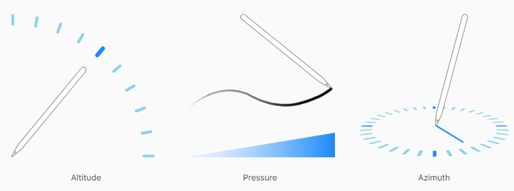

высота давление азимут

**Используйте визуальную обратную связь для обозначения прямой связи с контентом.** Apple Pencil должен непосредственно и немедленно манипулировать содержимым, к которому он прикасается на экране. Он не должен инициировать кажущиеся несвязанными действия или влиять на контент на других частях экрана.

**Создайте удобное управление для правшей и левшей.** Избегайте размещения элементов управления в местах, которые могут быть труднодоступны для любой из рук. Если есть вероятность того, что элементы управления могут заслонить друг друга, подумайте о том, чтобы дать людям возможность переместить их.

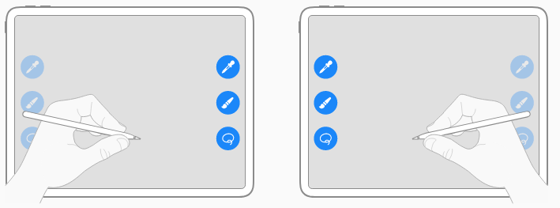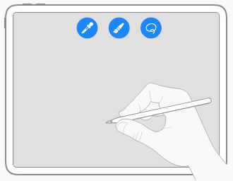

**По возможности соблюдайте настройки пользователя для жеста двойного касания.** Apple Pencil 2 реагирует на жест двойного касания, изменяя способ рисования либо напрямую (меняя инструмент), либо косвенно (представляя варианты цвета). Хотя по умолчанию двойное нажатие переключает текущий инструмент и ластик, пользователи могут зайти в "Настройки" и указать, что двойное нажатие должно переключать текущий и предыдущий инструмент, показывать и скрывать выбор цвета или вообще ничего не делать. Если ваше приложение поддерживает такое поведение, соблюдайте общесистемные настройки двойного нажатия и не ждите, что люди будут учить новые жесты для тех же действий. Если общесистемные настройки двойного касания не имеют смысла в вашем приложении, вы всё равно можете использовать этот жест для изменения режима работы Apple Pencil 2. Например, пользователи 3D-приложения с инструментом для редактирования сетки могут использовать двойное нажатие для переключения между режимами поднятия и опускания инструмента.

**При необходимости дайте людям возможность включить пользовательское поведение двойного касания.** Если ваше приложение поддерживает некоторые или все модели двойного касания Apple Pencil 2, но вы также поддерживаете пользовательское поведение двойного касания, предложите элемент управления, позволяющий включить пользовательское поведение. Если у пользователей не будет явного способа включить пользовательское поведение, они могут запутаться, когда ваше приложение не будет реагировать на их общесистемные настройки двойного касания. В этом случае убедитесь, что людям легко найти альтернативные варианты поведения, которые поддерживает ваше приложение, но не включайте их по умолчанию.

**Никогда не используйте жест двойного касания для выполнения действия, изменяющего содержимое.** Люди могут случайно совершить двойное нажатие, то есть они могут даже не знать, что ваше приложение выполнило это действие. Когда двойное нажатие переключает режимы инструментов, пользователи могут легко отменить случайное изменение режима, просто повторив двойное нажатие. Однако в приложении, которое использует жест для выполнения действия, людям приходится прерывать рабочий процесс, чтобы найти способ отменить его. Еще хуже, если приложение использует двойное нажатие для выполнения потенциально разрушительного действия: если пользователи не знают, что действие было выполнено, они могут потерять данные.

Руководство для разработчиков см. в разделе "[Взаимодействие с карандашом](https://developer.apple.com/documentation/uikit/pencil_interactions)".

### **Поддержка Scribble**

С помощью Scribble и Apple Pencil люди могут просто писать там, где текст принимается в вашем приложении - им не нужно сначала нажимать или переключать режимы. Поскольку Scribble полностью интегрирован в iPadOS 14 и более поздние версии, он доступен во всех приложениях по умолчанию, как и клавиатура. Следующие рекомендации помогут вам улучшить поддержку Scribble по умолчанию и обеспечить отличную работу с текстом в вашем приложении.

**Всегда делайте ввод текста плавным и легким.** По умолчанию Scribble работает во всех стандартных текстовых элементах управления, таких как текстовые поля, текстовые представления, поля поиска и редактируемые поля в веб-контенте, за исключением полей для ввода паролей. Если в вашем приложении используется пользовательское текстовое поле, не заставляйте людей нажимать или выбирать его, прежде чем они смогут начать писать.

**Сделайте Scribble доступным везде, где люди могут захотеть ввести текст.** В отличие от клавиатуры, использование Apple Pencil побуждает людей относиться к экрану так же, как к листу бумаги. Помогите укрепить это восприятие в вашем приложении, сделав Scribble постоянно доступным в местах, где ввод текста кажется естественным. Например, в приложении "Напоминания" людям будет удобно создать новое напоминание, написав его на пустом месте под последним элементом, даже если эта область не содержит текстового поля. Руководство для разработчиков см. в разделе [UIIndirectScribbleInteraction](https://developer.apple.com/documentation/uikit/uiindirectscribbleinteraction).

**Не отвлекайте людей во время письма.** Некоторые способы поведения в текстовом поле хорошо подходят для ввода с клавиатуры, но могут нарушить естественный процесс письма, который обеспечивает Apple Pencil. Например, лучше не отображать текст автозаполнения, когда человек пишет в текстовом поле, поскольку предложения могут визуально мешать ему писать. Также полезно скрывать текст-заполнитель поля в тот момент, когда человек начинает писать, чтобы вводимый им текст не перекрывал его.

**Пока люди пишут в текстовом поле, убедитесь, что оно остается неподвижным и его содержимое не прокручивается.** В некоторых случаях имеет смысл переместить текстовое поле, когда оно становится сфокусированным: например, поле поиска может переместиться, чтобы освободить место для отображения результатов. Такое перемещение нормально, когда люди пользуются клавиатурой, но когда они пишут, это может заставить их почувствовать, что они потеряли контроль над тем, куда направляется их ввод. Если вы не можете предотвратить перемещение текстового поля, подумайте о задержке перемещения до тех пор, пока люди не приостановят написание текста (руководство для разработчиков см. в разделе [scribbleInteractionShouldDelayFocus(_:)](https://developer.apple.com/documentation/uikit/uiscribbleinteractiondelegate/3566754-scribbleinteractionshoulddelayfo)).

Также важно предотвратить автопрокрутку во время написания и редактирования текста в текстовом поле. При автопрокрутке транскрибированного текста люди могут стараться не писать поверх него. Хуже того, если текст прокручивается во время использования Apple Pencil для его выделения, люди могут выбрать не тот диапазон текста, который им нужен.

**Предоставьте людям достаточно места для письма.** Маленькое текстовое поле - это хорошо, когда люди используют клавиатуру для ввода текста, но писать в нем может быть неудобно. Если вы знаете, что вероятен ввод с помощью Apple Pencil, улучшите удобство написания текста в вашем приложении, увеличив размер текстового поля до того, как люди начнут писать в нем или когда они приостановят написание. Всегда избегайте изменения размера текстового поля во время написания текста.

Руководство для разработчиков см. в разделе [UIScribbleInteraction](https://developer.apple.com/documentation/uikit/uiscribbleinteraction).

### **Обеспечение индивидуального подхода к рисованию**

Используя PencilKit, вы можете позволить людям делать заметки, аннотировать документы и изображения, а также рисовать с той же низкой задержкой, которую обеспечивает iOS. PencilKit также упрощает создание пользовательского холста для рисования в вашем приложении и предлагает современную палитру инструментов и чернил. Руководство для разработчиков см. в разделе [PencilKit](https://developer.apple.com/documentation/pencilkit).

**Помогите людям рисовать поверх существующего контента.** По умолчанию цвета на холсте PencilKit динамически подстраиваются под темный режим, поэтому люди могут создавать контент в любом режиме, и результаты будут выглядеть отлично в обоих. Однако, когда люди рисуют поверх существующего контента, например, PDF или фотографии, вы, вероятно, захотите предотвратить динамическую настройку цветов, чтобы разметка оставалась четкой и видимой.

**Убедитесь, что средство выбора инструмента не заслоняет содержимое, когда ваше приложение работает в компактной среде.** В обычной среде инструмент выбора парит над содержимым, чтобы люди могли убрать его с дороги, но в компактной среде инструмент выбора остается прижатым к нижнему краю экрана. Чтобы не загораживать людям содержимое, можно настроить рамку представления содержимого или вставки представления прокрутки с учетом высоты инструмента.

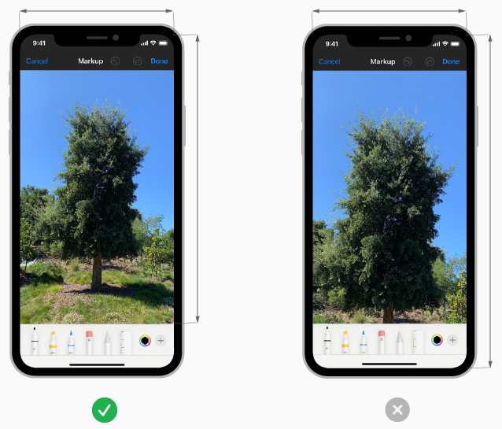

**Рассмотрите возможность создания пользовательских кнопок отмены и повтора для отображения, когда ваше приложение работает в компактной среде.** В обычной среде выбор инструмента включает кнопки отмены и повтора, но в компактной среде это не так. В компактной среде можно отобразить пользовательские кнопки в навигационной панели. Можно также рассмотреть возможность поддержки стандартного жеста отмены/повтора тремя пальцами, чтобы люди могли использовать его в любой среде. Руководство см. в разделе "Отмена и повтор".

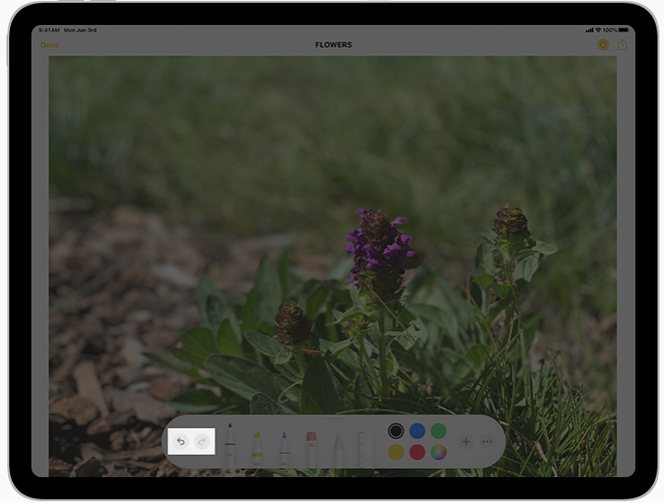

Обычная среда

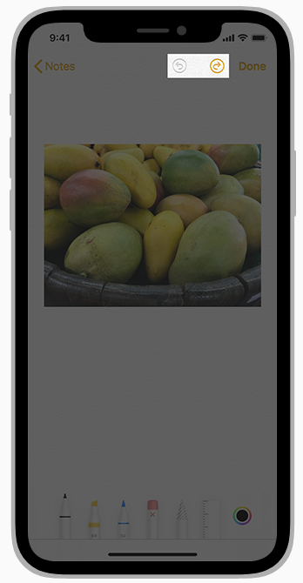

компактная среда

## **Аудио**

iPhone и iPad могут воспроизводить звук через внутренние или внешние динамики, наушники, а также по беспроводной связи через Bluetooth или устройства с поддержкой AirPlay. Для управления звуком на своих устройствах люди используют несколько типов элементов управления, включая кнопки громкости, переключатель "Звонок/Тихий", элементы управления наушниками, ползунок громкости в Центре управления и элементы управления звуком в аксессуарах сторонних производителей. Независимо от того, является ли звук основной составляющей вашего приложения или его украшением, вы должны соответствовать ожиданиям людей относительно того, как должен вести себя звук в вашем приложении.

### **Тишина**

Люди переводят устройство в беззвучный режим, когда хотят, чтобы их не прерывали неожиданные звуки, такие как рингтоны и сигналы входящих сообщений. В этом сценарии они также хотят отключить несущественные звуки, такие как щелчки клавиатуры, звуковые эффекты, саундтреки игр и другие звуковые сигналы. Когда устройство находится в беззвучном режиме, оно должно воспроизводить только те звуки, которые люди явно инициируют, например, воспроизведение мультимедиа, сигналы тревоги и аудио/видео сообщения.

### **Громкость**

Люди ожидают, что их настройки громкости будут влиять на все звуки в системе - включая музыку и звуковые эффекты в приложениях - независимо от того, какой способ регулировки громкости они используют. Исключением является громкость звонка, которую можно регулировать отдельно в Настройках.

### **Наушники**

Люди используют наушники, чтобы сохранить конфиденциальность прослушивания и освободить руки. Подключая наушники, пользователи ожидают, что звук будет воспроизводиться автоматически без перерыва; отключая наушники, они ожидают, что воспроизведение будет немедленно приостановлено.

### **Создание отличного звукового сопровождения**

**Регулируйте уровни автоматически, когда это необходимо - не регулируйте общую громкость.** Ваше приложение может регулировать относительные, независимые уровни громкости для достижения отличного сочетания аудио, но окончательный выходной сигнал всегда должен определяться системной громкостью.

**Разрешайте перенаправление аудио, когда это возможно.** Люди часто хотят выбрать другое устройство вывода звука. Например, они могут захотеть слушать музыку через стереосистему в гостиной, автомобильное радио или Apple TV. Поддерживайте эту возможность, если нет веских причин не делать этого.

**Используйте предоставляемое системой представление громкости, чтобы дать людям возможность регулировать звук.** Представление громкости включает в себя ползунок уровня громкости и элемент управления для перенаправления аудиовыхода. Вы можете настроить внешний вид ползунка. Руководство для разработчиков см. в разделе [MPVolumeView](https://developer.apple.com/documentation/mediaplayer/mpvolumeview).

**Используйте звуковые службы системы для воспроизведения коротких звуков и вибраций.** Руководство для разработчиков см. в разделе [Звуковые службы](https://developer.apple.com/documentation/audiotoolbox/audio_services).

**Выберите категорию звука, которая соответствует тому, как ваше приложение использует звук.** В зависимости от выбранной категории звуки вашего приложения могут смешиваться с другими звуками, воспроизводиться, пока приложение находится в фоновом режиме, или останавливаться, когда люди устанавливают переключатель Ring/Silent в беззвучное положение. Как можно чаще выбирайте категорию, которая поможет вашему приложению соответствовать ожиданиям людей. Например, не заставляйте людей прекращать прослушивание музыки из другого приложения, если вам это не нужно. Рекомендации для разработчиков см. в разделе [AVAudioSession.Category](https://developer.apple.com/documentation/avfaudio/avaudiosession/category).

| **Категория** |  | **Значение** |  | **Поведение** |
| --- | --- | --- | --- | --- |
| Только окружающее пространство |  | Звук не является необходимым, но он заглушает другие звуки. Например, игра с саундтреком. |  | Реагирует на переключатель тишины.  Не смешивается с другими звуками.  Не играет в фоновом режиме. |
| Окружающее пространство |  | Звук не является необходимым, и он не заглушает другие звуки. Например, игра, которая позволяет людям проигрывать музыку из другого приложения во время игры вместо саундтрека игры. |  | Реагирует на переключатель тишины.  Смешивается с другими звуками.  Не играет в фоновом режиме. |
| Воспроизведение |  | Звук имеет важное значение и может смешиваться с другими аудиоматериалами. Например, аудиокнига или образовательное приложение, обучающее иностранному языку, которое люди могут захотеть послушать после выхода из приложения. |  | Не реагирует на переключатель тишины.  Может смешиваться или не смешиваться с другими звуками.  Может играть в фоновом режиме. |
| Запись |  | Sound is recorded. For example, a note-taking app that offers an audio recording mode. An app of this nature might switch its category to playback if it lets people play the recorded notes. |  | Не реагирует на переключатель тишины.  Не смешивается с другими звуками.  Может записывать в фоновом режиме. |
| Воспроизведение и запись |  | Звук записывается и воспроизводится, возможно, одновременно. Например, приложение для обмена аудиосообщениями или видеозвонков. |  | Не реагирует на переключатель тишины.  Может смешиваться или не смешиваться с другими звуками.  Может записывать и воспроизводить в фоновом режиме. |

**Когда прерывание заканчивается, определите, следует ли возобновить воспроизведение аудио автоматически.** Иногда звук из другого приложения может прервать воспроизведение звука в вашем приложении. Прерывание может быть возобновляемым - например, входящий телефонный звонок - или невозобновляемым, например, когда люди начинают новый музыкальный плейлист. Используйте тип прерывания и тип вашего приложения, чтобы решить, следует ли возобновлять воспроизведение автоматически. Например, приложение для воспроизведения мультимедиа, которое активно проигрывает аудио, когда происходит прерывание, должно убедиться, что тип возобновляемый, прежде чем продолжить воспроизведение по окончании прерывания. С другой стороны, приложениям вроде игр не нужно проверять тип прерывания перед автоматическим возобновлением воспроизведения, поскольку игра воспроизводит аудио без явного выбора пользователя. Руководство для разработчиков см. в разделе [shouldResume](https://developer.apple.com/documentation/avfaudio/avaudiosession/interruptionoptions/1616528-shouldresume).

**Убедитесь, что ваше приложение VoIP правильно реагирует на прерывание аудиосессии.** В частности, очень важно завершить вызов, когда люди закрывают Smart Folio своего iPad во время использования встроенного микрофона. Закрытие Smart Folio автоматически отключает микрофон iPad и по умолчанию прерывает связанную с ним аудиосессию. Если вы возобновляете аудиосессию, когда люди снова открывают Smart Folio, вы рискуете вторгнуться в их частную жизнь, снова включив микрофон без их ведома. Вы можете проанализировать прерывание аудиосессии, чтобы определить правильный способ реагирования; руководство для разработчиков см. в разделе [Реагирование на прерывание аудиосессии](https://developer.apple.com/documentation/avfaudio/avaudiosession/responding_to_audio_session_interruptions).

**Сообщите другим приложениям, когда ваше приложение закончит временное воспроизведение аудио.** Если ваше приложение может временно прервать воспроизведение звука другими приложениями, обязательно пометьте свою аудиосессию таким образом, чтобы другие приложения знали, когда ее можно возобновить. Руководство для разработчиков см. в разделе [Уведомить других о деактивации](https://developer.apple.com/documentation/avfaudio/avaudiosession/setactiveoptions/1616603-notifyothersondeactivation).

**Реагируйте на управление звуком только тогда, когда это имеет смысл.** Пользователи могут управлять воспроизведением звука вне интерфейса вашего приложения — например, в Центре управления или с помощью элементов управления в наушниках — независимо от того, находится ли ваше приложение на переднем плане или в фоновом режиме. Если ваше приложение активно воспроизводит аудио, в четком контексте, связанном с аудио, или подключено к устройству с поддержкой Bluetooth или AirPlay, оно может реагировать на элементы управления звуком. В противном случае, когда люди активируют элемент управления, ваше приложение не должно останавливать воспроизведение звука другого приложения, которое в данный момент воспроизводится.

**Не перепрофилируйте элементы управления звуком.** Люди ожидают, что элементы управления звуком будут вести себя одинаково во всех приложениях, поэтому вы никогда не должны переопределять значение элемента управления звуком в своем приложении. Если ваше приложение не поддерживает определенные элементы управления, просто не реагируйте на них.

## 

## **Идентификация**

Просите пользователей проходить аутентификацию только в обмен на ценность, такую как персонализация опыта, доступ к дополнительным функциям, покупка контента или синхронизация данных. Если ваше приложение требует аутентификации, используйте функцию “Войти с Apple”, чтобы предоставить людям простой и безопасный способ входа. Когда вы поддерживаете функцию "Войти с Apple", люди получают последовательный опыт входа, которому они могут доверять, и удобство, связанное с отсутствием необходимости запоминать несколько учетных записей и паролей.

**Если вы не используете функцию “Войти с Apple”, используйте функцию автозаполнения паролей.** Эта функция автоматически генерирует и заполняет пароли и коды безопасности, чтобы люди тратили меньше времени на экраны аутентификации. Все приложения должны поддерживать эту функцию. Руководство для разработчиков см. в разделе [Поддержка автозаполнения паролей](https://developer.apple.com/documentation/security/password_autofill/).

**Откладывайте вход в систему как можно дольше.** Люди часто отказываются от приложений, когда их вынуждают авторизовываться до того, как они сделают в приложении что-то полезное. Дайте им шанс влюбиться в ваше приложение, прежде чем брать на себя обязательства. В приложении для покупок позвольте людям просматривать ваши товары сразу после запуска и требуйте регистрации только тогда, когда они будут готовы совершить покупку. В медиастриминговых приложениях дайте людям возможность изучить ваш контент и посмотреть, что вы можете предложить, прежде чем регистрироваться для воспроизведения чего-либо.

**Объясните преимущества аутентификации и как подписаться на вашу услугу.** Если ваше приложение требует аутентификации, разместите на экране входа в систему краткое, дружелюбное объяснение, описывающее причины этого требования и его преимущества. Также помните, что не все пользователи вашего приложения с самого начала имеют учетную запись. Убедитесь, что вы объяснили, как ее получить, или предоставили простой способ регистрации в приложении.

**Минимизируйте ввод данных, показывая соответствующие клавиатуры.** Например, при запросе адреса электронной почты покажите экран клавиатуры электронной почты, который содержит полезные сочетания клавиш для ввода данных. Соответствующее руководство см. в разделе [Клавиатуры](https://developer.apple.com/design/human-interface-guidelines/ios/controls/text-fields/#keyboards). Полный список доступных типов клавиатур см. в константе [UIKeyboardType](https://developer.apple.com/documentation/uikit/uikeyboardtype) в [UITextInputTraits](https://developer.apple.com/documentation/uikit/uitextinputtraits).

**Никогда не используйте термин "код доступа".** Код доступа используется для разблокировки устройства iOS пользователя и аутентификации с помощью Apple Pay, когда биометрическая аутентификация отключена.

Руководство по разработке аутентификации Apple Pay см. в разделе [Apple Pay](https://developer.apple.com/design/human-interface-guidelines/apple-pay/).

### **Face ID и Touch ID**

**По возможности поддерживайте биометрическую аутентификацию.** Face ID и Touch ID - это безопасные и привычные методы аутентификации, которым люди доверяют. Если пользователь включил биометрическую аутентификацию, можно предположить, что он понимает, как она работает, ценит ее удобство и предпочитает использовать ее при любой возможности. Имейте в виду, что люди могут решить отключить биометрическую аутентификацию на своем устройстве, поэтому ваше приложение должно быть готово к такому сценарию.

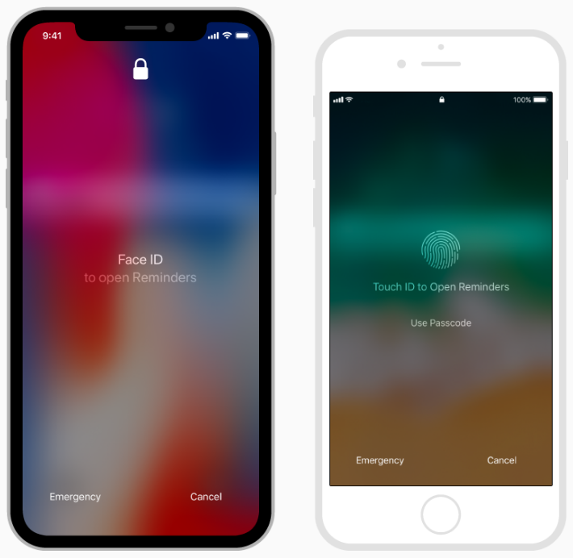

**Предоставьте людям единственный способ аутентификации.** Наиболее интуитивно понятно, когда людям не приходится выбирать способ аутентификации. Просто предоставьте им единственный вариант, например Face ID. Предлагайте альтернативные варианты, например, запрос имени пользователя и пароля, в качестве запасного варианта, только если первоначальный способ не сработал.

**Инициируйте аутентификацию только в ответ на действие пользователя.** Явное действие, например нажатие кнопки, гарантирует, что пользователь хочет пройти аутентификацию. В случае с Face ID это также повышает вероятность того, что пользователь обращен к камере.

**Всегда указывайте метод аутентификации.** Например, кнопка для входа в приложение с помощью Face ID должна называться "Войти с помощью Face ID", а не "Войти".

**Точно указывайте методы аутентификации.** Не ссылайтесь на Touch ID на устройстве, которое поддерживает Face ID. И наоборот, не ссылайтесь на Face ID на устройстве, которое поддерживает Touch ID. Проверьте возможности устройства и используйте соответствующую терминологию. Руководство для разработчиков см. в разделе [LABiometryType](https://developer.apple.com/documentation/localauthentication/labiometrytype).

**В целом, не предлагайте настройки для выбора биометрической аутентификации в вашем приложении.** Если биометрическая аутентификация включена на системном уровне, просто предположите, что пользователь хочет ее использовать. Если вы внедрите настройку для конкретного приложения, пользователь может попасть в ситуацию, когда биометрическая аутентификация будет казаться включенной в вашем приложении, хотя на самом деле она отключена в масштабах всей системы.

**Не используйте значки для идентификации системных функций аутентификации.** Когда люди видят значки, похожие на системные значки Touch ID (отпечаток большого пальца) и Face ID, они думают, что должны пройти аутентификацию. Использование значков для идентификации функций аутентификации создает непоследовательность и вызывает путаницу, особенно если значки окрашены, отображаются в большом размере и представлены вне контекста.

Руководство для разработчиков см. в разделе [Локальная аутентификация](https://developer.apple.com/documentation/localauthentication).

## 

## **Ввод данных**

Ввод информации, будь то нажатие на элементы интерфейса или использование клавиатуры, может быть утомительным процессом. Если приложение замедляет этот процесс, требуя ввода большого количества данных, прежде чем сделать что-то полезное, люди могут быстро разочароваться и даже полностью отказаться от приложения.

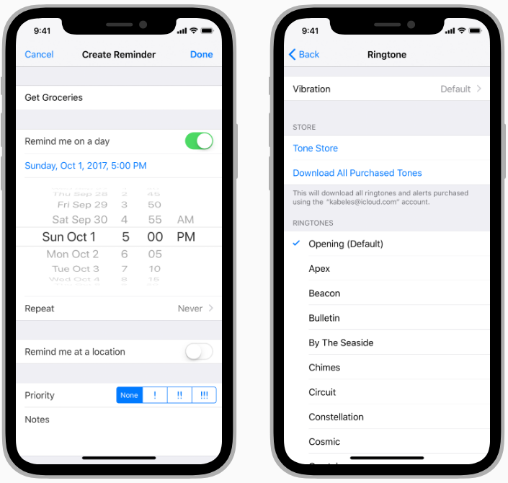

**Когда это возможно, представьте выбор.** Сделайте ввод данных как можно более эффективным. Например, вместо текстового поля используйте переключатель или таблицу, потому что проще выбрать из списка предопределенных вариантов, чем вводить ответ.

**Получайте информацию из системы, когда это возможно.** Не заставляйте людей предоставлять информацию, которая может быть собрана автоматически или с разрешения пользователя, например, контактную информацию или информацию из календаря.

**Предоставляйте обоснованные значения по умолчанию.** По мере возможности заполняйте поля наиболее вероятными значениями. Предоставление хороших значений по умолчанию сводит к минимуму принятие решений и ускоряет процесс.

**Прежде чем позволить пользователю продолжить, убедитесь, что все необходимые данные им предоставлены.** Перед включением кнопки "Далее" или "Продолжить" убедитесь, что все необходимые поля имеют значения. Используйте включение кнопки как визуальный сигнал о том, что пора продолжать.

**Динамически проверяйте значения полей.** Очень неприятно, когда после заполнения длинной формы приходится возвращаться и исправлять ошибки. По возможности проверяйте значения полей сразу после ввода, чтобы пользователи могли сразу же их исправить.

**Требуйте ввода значений полей только в случае необходимости.** Используйте обязательные поля только для информации, которая действительно необходима для продолжения работы.

**Облегчите навигацию с помощью списков значений (параметров).**  Выбор значения должен быть простым, особенно в таблицах и колесах прокрутки значений. Рассмотрите возможность сортировки списков значений в алфавитном порядке или другим логичным способом, способствующим быстрому сканированию и выбору.

**Показывайте подсказку в текстовом поле, чтобы помочь определить его назначение.** Текстовое поле может содержать текст-заполнитель, например "Email" или "Пароль", если в поле нет другого текста. Не используйте отдельную метку для описания текстового поля, если достаточно текста-заполнителя.

## 

## **Перетаскивание**

Удерживая палец на выбранных фотографиях, тексте или другом содержимом и двигая им, пользователь может перемещать этот контент с одного места в другое и оставить его там, отпустив палец.

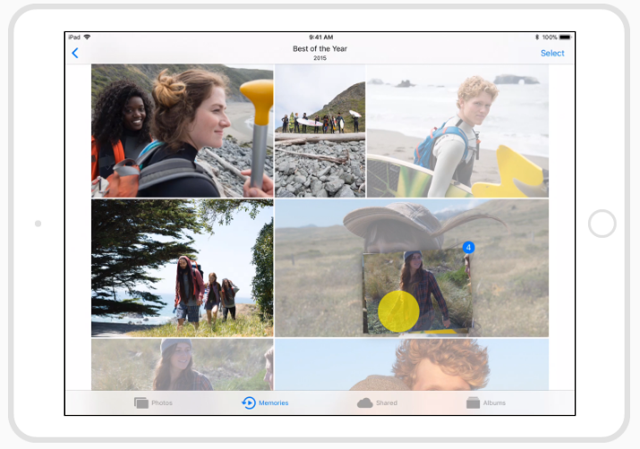

При касании и удержании выбранного содержимого оно как бы поднимается и прилипает к пальцу пользователя. При перетаскивании содержимого анимация и визуальные подсказки определяют возможные места назначения. Система также отображает значок, указывающий на то, что перетаскивание невозможно или приведет к дублированию содержимого, а не к его перемещению. Руководство для разработчиков см. в разделе [Перетаскивание](https://developer.apple.com/documentation/uikit/drag_and_drop) в [UIKit](https://developer.apple.com/documentation/uikit).

### **Источники и направления**

Перетаскивание подразумевает перемещение выбранного содержимого из исходного места в место назначения. Эти места могут находиться в одном и том же контейнере, например, в текстовом представлении, или в разных контейнерах, например, текстовые представления на противоположных сторонах разделенного представления. Например, в заметках пользователь может перетащить выделенный текст в новое место в той же заметке. В Напоминаниях пользователь может перетащить отдельные напоминания из одного списка и поместить их в другой.

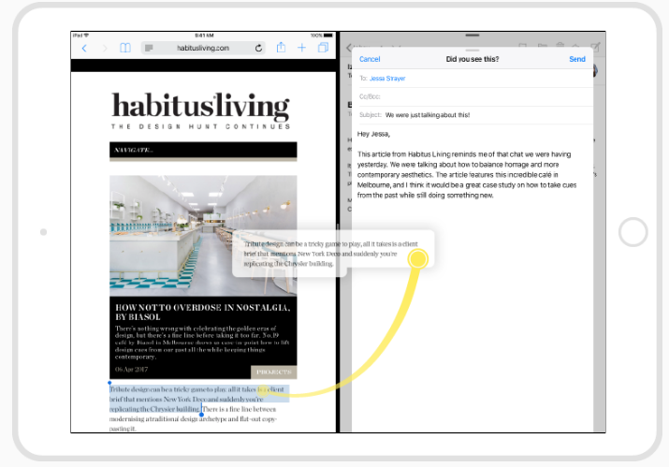

На iPad местоположение источника и место назначения также могут существовать в разных приложениях, что позволяет осуществлять взаимодействие между приложениями, например, перетаскивать фотографию с веб-страницы в Safari в новое сообщение в Mail. Во время перетаскивания содержимого пользователь может получить доступ к другому приложению через [многозадачность](https://developer.apple.com/design/human-interface-guidelines/ios/features/multitasking/), выйти на главный экран или провести пальцем вверх от нижней части экрана, чтобы открыть панель Dock.

**ПРИМЕЧАНИЕ** Перетаскивание содержимого между приложениями всегда приводит к дублированию, а не перемещению содержимого.

### **Поддержка перетаскивания**

### Перетаскивание - это эффективная, интуитивно понятная функция, и пользователи ожидают, что ее можно будет использовать в iOS повсеместно. Если ваше приложение включает или генерирует текст, фотографии, видео, аудио или другой контент, который люди могут захотеть переместить, скопировать или вставить, ваше приложение должно поддерживать функцию перетаскивания.

**Сделайте перетаскивание доступным для всего выбираемого и редактируемого содержимого.** Выбираемый контент должен быть доступен для перетаскивания, а редактируемый контент должен принимать брошенный контент. Также убедитесь, что ваше приложение поддерживает копирование и вставку в этих областях.

**Разрешите опускать содержимое на элементы управления, когда это применимо.** В целом, настройте элементы управления, которые позволяют вводить или выбирать данные, например, текстовые поля, так, чтобы они принимали падающее содержимое.

**Используйте стандартные текстовые представления и текстовые поля, когда это возможно.** Эти системные элементы включают встроенную поддержку перетаскивания. Соответствующее руководство см. в разделе [Текстовые поля](https://developer.apple.com/design/human-interface-guidelines/ios/controls/text-fields/) и [текстовые представления](https://developer.apple.com/design/human-interface-guidelines/ios/views/text-views/). Руководство для разработчиков см. в разделах [UITextField](https://developer.apple.com/documentation/uikit/uitextfield) и [UITextView](https://developer.apple.com/documentation/uikit/uitextview).

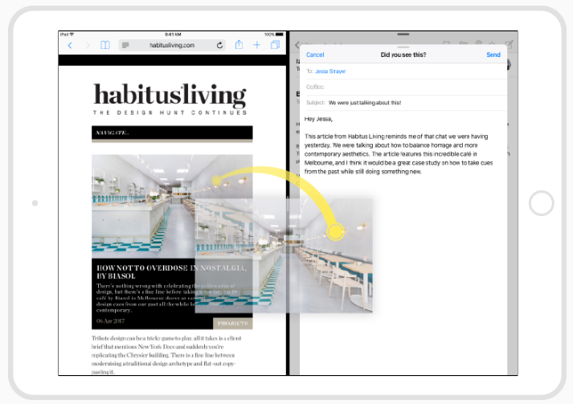

**Для бОльшей эффективности рассмотрите возможность поддержки перетаскивания нескольких элементов.** Во многих приложениях пользователь может перетащить один элемент одним пальцем, а во время перетаскивания выбрать дополнительные элементы, коснувшись их другим пальцем. Выбранные элементы перемещаются вместе и появляются в виде стопки под пальцем, перетаскивающим исходный элемент. Затем пользователь перетаскивает элементы как группу и опускает их в нужное место. Например, на главном экране можно выбрать и перетащить в папку сразу несколько значков приложений. Некоторые приложения, например Фото, предлагают режим выбора, который позволяет выбрать несколько элементов перед перетаскиванием.

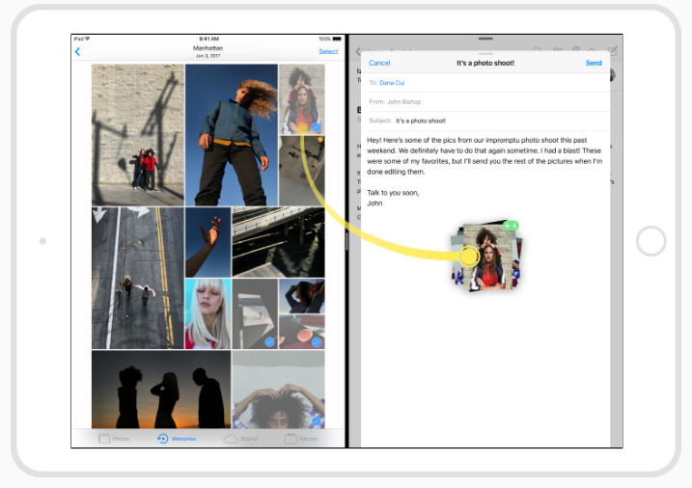

**Определите, перетаскивание содержимого в приложении должно привести к перемещению или копированию.** Как правило, перемещение имеет смысл, когда исходный и конечный контейнеры одинаковы (перетаскивание текста внутри документа), а копирование - когда они разные (перетаскивание между документами или между приложениями). Однако это не всегда так. Прежде всего, перетаскивание должно происходить интуитивно. В Напоминаниях перетаскивание напоминаний между списками перемещает их, а не копирует, потому что люди ожидают именно этого. Перетаскивание содержимого между приложениями всегда приводит к созданию копий.

**По возможности позволяйте людям отменять перетаскивание.** Как правило, когда пользователи по ошибке перетаскивают содержимое не туда, куда нужно, у них должна быть возможность использовать функцию отмены (Undo), чтобы вернуть ваше приложение в прежнее состояние. То есть, сброшенный контент должен быть удален, а если он был перемещен из другого места вашего приложения, то восстановлен в исходное место.

**Рассмотрите возможность включения пружинной загрузки.** С помощью пружинной загрузки пользователи могут активировать определенные элементы управления, такие как кнопки и сегментированные элементы управления, перетаскивая на них выбранное содержимое и делая короткую паузу без сброса содержимого. Например, в Mail выбранные сообщения можно перетащить на кнопку "Назад" панели навигации, чтобы перейти к другим местам в иерархии почтовых ящиков. Никогда не делайте пружинную загрузку единственным способом активации элемента управления. Используйте ее как украшение, которое можно обнаружить. В большинстве случаев подпружиненный элемент управления должен также реагировать на жест касания. Руководство для разработчиков см. в разделе [UISpringLoadedInteraction](https://developer.apple.com/documentation/uikit/uispringloadedinteraction).

### **Предоставление перетаскиваемого контента**

**При необходимости настройте предварительный просмотр перетаскиваемого элемента.** В общем случае предварительный просмотр, отображаемый под пальцем пользователя, должен представлять собой полупрозрачное изображение перетаскиваемого содержимого. Такой вид обеспечивает контекст, указывает на то, что перетаскивание продолжается, и позволяет пользователю видеть пункты назначения под перетаскиваемым содержимым.

**По возможности предлагайте несколько представлений перетаскиваемых данных, упорядоченных по степени четкости.** Например, при предоставлении линейного рисунка ваше приложение может предложить векторное представление в формате PDF, изображение PNG без потерь прозрачности и изображение JPEG без потерь прозрачности в таком порядке. Таким образом, получатель может выбрать наиболее качественное представление, которое он может импортировать.

**Когда это применимо, представляйте нативные версии пользовательских объектов как наиболее богатую форму данных.** Например, приложение, позволяющее людям перетаскивать диаграммы, должно сначала представить собственный объект диаграммы. Затем следует предложить альтернативные варианты - например, версии графиков в виде изображений - для приложений, которые не поддерживают объекты графиков.

**Внедряйте расширение управления файлами, если передача содержимого вашего приложения требует много времени или ресурсов.** Расширение управления файлами управляет процессом передачи и обеспечивает его завершение, даже если ваше приложение больше не работает. Обратите внимание, что процесс передачи не начинается до тех пор, пока пользователь не сбросит содержимое. Руководство для разработчиков см. в [NSFileProviderExtension](https://developer.apple.com/documentation/fileprovider/nsfileproviderextension).

**Предоставьте информацию о ходе выполнения, если содержимому вашего приложения требуется время для передачи.** Предоставляйте информацию о ходе выполнения, если содержимое должно быть загружено или большие файлы требуют времени для копирования. Как минимум, предоставьте общий размер содержимого, чтобы место назначения могло рассчитать количество оставшегося времени и отобразить соответствующий индикатор выполнения. Руководство для разработчиков см. в разделе [NSProgress](https://developer.apple.com/documentation/foundation/progress).

### **Прием переносимого контента**

**Используйте визуальные подсказки для определения потенциальных мест назначения и предварительного просмотра последствий перекинутого контента.** Подсветка, индикаторы точки вставки и анимация - все это хорошие способы определить возможные места назначения. Вид может слегка мигать и менять цвет при перетаскивании содержимого, или абзацы могут раздвигаться, чтобы освободить место для перетаскиваемого изображения. Если на экране отображается более одного возможного пункта назначения, “подсвечивайте” их по одному за раз. Выделение может быть излишним, если контейнеры источника и назначения одинаковы, если только содержимое не перетаскивается полностью из источника, а затем снова попадает в него. Убедитесь, что подсветка удаляется, когда содержимое выпадает или больше не располагается над местом назначения.

**Автоматически прокручивайте содержимое места назначения, когда это необходимо.** Когда содержимое перетаскивается за границы места назначения, вашему приложению может потребоваться определить, прокручивать ли содержимое места назначения или позволить пользователю продолжить перетаскивание до совершенно другого места назначения. Если ваше приложение позволяет пользователю продолжать перетаскивание, подумайте об определении области, которая вызывает автоматическую прокрутку, когда перетаскиваемый элемент располагается над ней. Например, длинный черновик сообщения в Mail автоматически прокручивается при перетаскивании содержимого в верхнюю или нижнюю часть области тела. Стандартные текстовые представления и текстовые поля автоматически перенимают это поведение.

Извлекайте и отображайте наиболее богатое представление выпавшего содержимого. Например, вашему приложению может быть предложено несколько представлений графика. Если ваше приложение поддерживает графики, оно может извлечь и отобразить собственный объект графика. Если ваше приложение не поддерживает графики, оно может извлечь и отобразить версию графика в виде изображения.

Когда это применимо, извлекайте только соответствующую часть выпавшего содержимого. Например, если пользователь перетаскивает контакт из "Контактов" в поле получателя в сообщении Mail, используются только имя и адрес электронной почты, а не информацию по адресу контакта.

**Показывайте заполнители в табличных представлениях и представлениях коллекций после удаления содержимого.** Заголовки временно указывают, где будет находиться содержимое после завершения его переноса.

**Показывайте прогресс, когда для передачи сброшенного содержимого требуется время.** По умолчанию система отображает модальное предупреждение приложения, когда передача между приложениями занимает много времени. Рассмотрите возможность настройки способа отображения прогресса - например, отображения индикаторов прогресса на заполнителях в представлении таблицы или коллекции - чтобы пользователь не был лишен возможности использовать ваше приложение. Обратите внимание, что процесс передачи не начинается, пока пользователь не сбросит содержимое.

**Обеспечьте обратную связь, когда сбрасываемое содержимое инициирует процесс.** Если пользователь сбрасывает содержимое на элемент управления, который инициирует выполнение задачи - например, загрузку видео на сайт обмена - покажите, что задача началась, и информируйте пользователя о ее ходе.

**Информируйте пользователя, если сброс не удался.** Если сброшенное содержимое не может быть вставлено, возможно, из-за того, что передача файла была прервана, сообщите пользователю, что сброс не удался.

**Применяйте к сброшенному тексту соответствующую стилизацию.** Если источник и место назначения поддерживают одинаковые атрибуты стилизации текста, сброшенный текст должен сохранить свой оригинальный шрифт, начертание, размер и другие атрибуты. В противном случае выпадающий текст должен принять стиль места назначения.

**Рассмотрите возможность предоставления тонкого, интуитивно понятного способа отказа от использования, когда пользователь не может сразу отменить перетаскивание.** Например, приложение для совместного доступа может представить промежуточный лист совместного доступа перед размещением сброшенного содержимого. На этом листе можно было бы указать дополнительный контент, например, сообщение о статусе, и одновременно предложить кнопку отмены. Приложение Photos демонстрирует подобное поведение при перетаскивании фотографии в общий фотопоток.

## **Обратная связь**

Обратная связь помогает людям узнать, что делает в настоящий момент приложение, понять, что они могут делать дальше, и осознать последствия их действий.

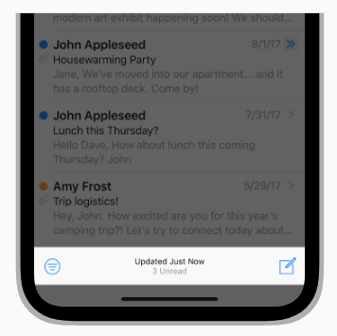

**Ненавязчиво интегрируйте в интерфейс статус и другие виды обратной связи.** В идеале пользователи могут получать важную информацию, не предпринимая никаких действий и не прерываясь. Например, приложения “Почта” незаметно отображает информацию о состоянии на панели инструментов во время навигации по почтовым ящикам с сообщениями. Эта информация не конкурирует с основным содержанием на экране, но может быть проверена в любое время с помощью быстрого взгляда.

**Избегайте ненужных оповещений.** Оповещение - это мощный механизм обратной связи, но его следует использовать только для предоставления важной и, в идеале, информации, на основании которой предполагается совершить какое-то действие. Если люди видят слишком много предупреждений, которые не содержат важной информации, они быстро научатся игнорировать будущие предупреждения. Дополнительные рекомендации см. в разделе [Оповещения](https://developer.apple.com/design/human-interface-guidelines/ios/views/alerts/).

Руководство по обеспечению тактильной обратной связи см. в разделе [Тактильные эффекты](https://developer.apple.com/design/human-interface-guidelines/ios/user-interaction/haptics/).

## **Работа с файлами**

Людям не нужно думать о файловой системе при создании, просмотре и работе с файлами. Если ваше приложение работает с файлами, максимально сократите работу обращения к ним.

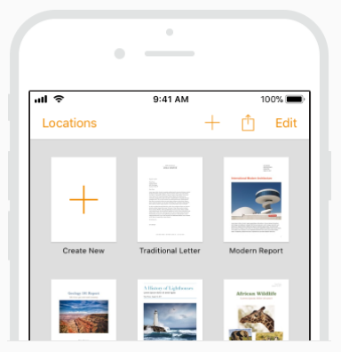

**Внушите уверенность в том, что работа всегда сохраняется, если она не отменена или не удалена.** В общем, не заставляйте людей явно сохранять файлы. Вместо этого сохраняйте изменения автоматически через регулярные промежутки времени, при открытии и закрытии файлов, а также при переходе в другое приложение. В некоторых случаях, например, при редактировании существующего файла, опции сохранения и отмены могут иметь смысл для подтверждения факта внесения изменений.

**Не предоставляйте возможность создавать только локальные файлы.** Пользователи часто ожидают, что все их файлы будут доступны на всех их устройствах. По возможности, ваше приложение должно поддерживать облачное хранение файлов с помощью такой службы, как iCloud.

**Реализуйте интуитивно понятный и графический интерфейс просмотра файлов.** В идеале для просмотра файлов следует использовать привычную для системы функцию выбора документов. Если вы внедряете собственный браузер файлов, убедитесь, что он интуитивно понятен и эффективен. Файловые браузеры лучше всего работают, когда они имеют графический интерфейс, обеспечивая визуальное представление файлов. Для ускорения навигации предусмотрите кнопку создания нового документа, чтобы пользователям не нужно было переходить в другое место для создания нового документа.

**Позволяйте пользователям просматривать файлы, не выходя из приложения.** Вы можете использовать Quick Look, чтобы позволить людям просматривать содержимое документов Keynote, Numbers и Pages, PDF, изображений и некоторых других типов файлов, даже если ваше приложение не открывает их. См. раздел "Быстрый просмотр".

**Рассмотрите возможность обмена файлами с другими приложениями.** Если это имеет смысл, ваше приложение может делиться своими файлами с другими приложениями через расширение поставщика файлов. Ваше приложение также может позволить людям просматривать и открывать файлы из других приложений. Руководство для разработчиков см. в разделе [Добавление браузера документов в ваше приложение](https://developer.apple.com/documentation/uikit/view_controllers/adding_a_document_browser_to_your_app).

## 

## **Игровые контроллеры**

Игровые контроллеры могут улучшить игровой процесс и повысить степень погружения в игру. Поддержка как можно большего количества игровых контроллеров дает людям дополнительные возможности получить удовольствие от взаимодействия с вашей игрой или приложением.

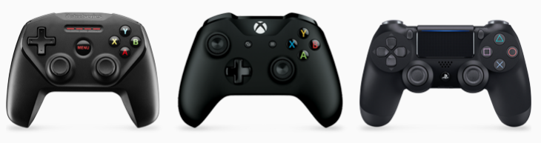

**Определите требования к игровому контроллеру.** Если ваша игра имеет продвинутую игровую механику, которая не поддерживается пультом дистанционного управления, вы можете запросить использование игрового контроллера. App Store отображает значок "Требуется игровой контроллер", чтобы помочь людям определить такие приложения, и может предупредить людей, если они не сопрягли совместимый игровой контроллер со своим устройством iOS.

**Подтверждайте необходимые подключения игрового контроллера при запуске.** Люди могут открыть вашу игру в любое время, даже если нет подключенного контроллера. Если ваше приложение требует наличия игрового контроллера, проверьте его наличие при запуске и при необходимости изящно предложите людям подключить его.

**Помогите людям понять преимущества использования игрового контроллера в вашем приложении.** Если ваше приложение поддерживает как пульт ДУ, так и игровой контроллер, покажите людям, что они могут делать с игровым контроллером, чего не могут делать с пультом ДУ.

**Протестируйте все поддерживаемые устройства ввода.** Убедитесь, что меню и основная навигация работают со всеми устройствами ввода, которые поддерживает ваше приложение, чтобы людям не приходилось постоянно переключать устройства при работе с вашим приложением.

Руководство для разработчиков см. в разделе [Игровой контроллер](https://developer.apple.com/documentation/gamecontroller).

### **Кнопки**

Игровые контроллеры, как правило, предлагают схожие наборы кнопок, расположенных различными эргономичными способами. Вот один из примеров.

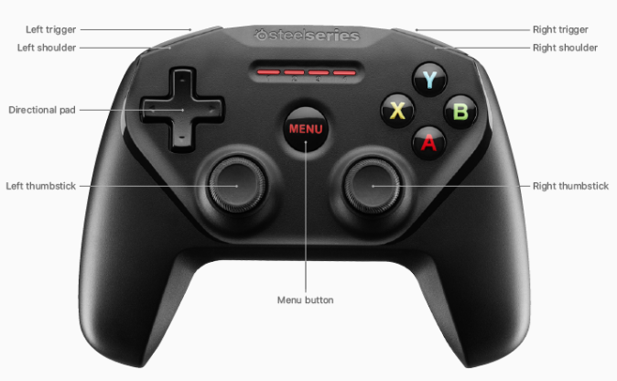

**Поддерживайте кликабельные стики, если они есть.** Некоторые контроллеры оснащены кнопками, которые можно нажимать или удерживать, а также вращать. Эти кнопки - также известные как L3 и R3 - обычно позволяют людям изменять действие, которое активируется вращением большого пальца. Например, нажатие или удержание левой кнопки, которая обеспечивает движение, может позволить людям двигаться с другой скоростью; нажатие или удержание правой кнопки, которая управляет ориентацией камеры, может позволить людям увеличить масштаб или "приседать". При рассмотрении способов поддержки кликабельных стиков ориентируйтесь на поведение, ожидаемое людьми в различных жанрах игр.

**В целом, люди предпочитают использовать левый большой палец или кнопку D-pad для перемещения фокуса на текущем экране.** Как правило, люди не используют правый стик для перемещения фокуса во время игры.

**В целом, избегайте использования триггеров или торцевых кнопок для навигации по пользовательскому интерфейсу.** Если только в вашей игре нет глубоко вложенного пользовательского интерфейса, требующего ускоренной навигации, обычно лучше позволить людям перемещаться с помощью кнопок A и B.

**Настройте экранные инструкции в соответствии с подключенным игровым контроллером.** Различные контроллеры могут использовать разные цвета или символы для обозначения одинаковых кнопок. Например, на контроллере Xbox кнопка B - красная, а на контроллере MFI эта же кнопка - зеленая. Чтобы не путать людей, обозначайте кнопки, используя схему обозначения подключенного контроллера.

## **Жесты**

Люди взаимодействуют с устройством iOS, выполняя жесты на сенсорном экране. Эти жесты вызывают тесную личную связь с контентом и усиливают ощущение прямого манипулирования экранными объектами.

**Как правило, используйте стандартные жесты.** Люди знакомы со стандартными жестами и не любят, когда их заставляют изучать разные способы выполнения одних и тех же действий. В играх и других захватывающих приложениях пользовательские жесты могут стать интересной частью опыта. В других приложениях лучше использовать стандартные жесты, чтобы не тратить лишние усилия на их изучение и запоминание.

**Избегайте использования стандартных жестов для выполнения нестандартных действий.** Если только ваше приложение не является игрой с активным игровым процессом, переопределение значения стандартных жестов приводит к путанице и сложности.

**Избегайте вмешательства в общесистемные жесты по краю экрана.** В зависимости от устройства жесты на краю экрана обеспечивают доступ к главному экрану, переключателю приложений, центру уведомлений, центру управления и панели Dock. Люди рассчитывают, что эти жесты будут работать в каждом приложении. В редких случаях приложения с эффектом погружения, например, игры, могут потребовать пользовательских жестов по краям экрана, которые имеют приоритет над системными жестами: первый взмах вызывает жест для конкретного приложения, а второй взмах вызывает системный жест. Такое поведение (известное как защита края) следует применять редко, поскольку оно затрудняет доступ к действиям на уровне системы. Рекомендации для разработчиков см. в свойстве [preferredScreenEdgesDeferringSystemGestures](https://developer.apple.com/documentation/uikit/uiviewcontroller/2887512-preferredscreenedgesdeferringsys) контроллера [UIViewController](https://developer.apple.com/documentation/uikit/uiviewcontroller).

**Предлагайте быстрые жесты для дополнения, а не замены навигации и действий на основе интерфейса.** По возможности предлагайте простой, видимый способ навигации или выполнения действия, даже если это означает дополнительное нажатие или два касания. Во многих системных приложениях есть панель навигации, которая обеспечивает четкое нажатие кнопки возврата к предыдущему экрану. Но пользователи также могут вернуться назад, проведя пальцем по краю экрана. На iPad люди могут выйти на главный экран, нажав на кнопку Home или с помощью жеста щипка четырьмя пальцами.

**Используйте многопальцевые жесты, чтобы улучшить работу с некоторыми приложениями.** Хотя жесты с использованием нескольких пальцев одновременно подходят не для всех приложений, они могут обогатить впечатления от некоторых приложений, таких как игры и приложения для рисования. Например, игра может включать несколько экранных элементов управления, таких как джойстик и кнопки стрельбы, которыми можно управлять одновременно.

Руководство для разработчиков см. в разделе [UIGestureRecognizer](https://developer.apple.com/documentation/uikit/uigesturerecognizer).

### **Стандартные жесты**

Люди обычно ожидают, что следующие стандартные жесты будут работать одинаково во всей системе и в каждом приложении.

|  | | |
| --- | --- | --- |
| **Нажатие**. Активирует элемент управления или выбирает элемент. |  | **Перетаскивание.** Перемещает элемент из стороны в сторону или перетаскивает элемент по экрану. |
|  | | |
| **Щелчок.** Быстрая прокрутка или панорамирование. |  | **Свайп.** При использовании одного пальца возвращает на предыдущий экран, раскрывает скрытый вид в контроллере разделенного вида, раскрывает кнопку Delete в строке таблицы или раскрывает действия в окне просмотра. При использовании четырех пальцев на iPad переключает между приложения между собой. |
|  | | |
| **Двойное нажатие.** Увеличение масштаба и центрирование содержимого или изображения, а также уменьшение масштаба, если он уже увеличен. |  | **Щипок.** Увеличивает масштаб при нажатии наружу, уменьшает при нажатии внутрь. |
|  | | |
| **Щипок тремя пальцами.** Копирует выделенный текст при нажатии внутрь, вставляет скопированный текст при нажатии наружу. |  | **Свайп тремя пальцами.** Инициирует отмену при проведении пальцем влево, инициирует повтор при проведении пальцем вправо. |
|  | | |
| **Касание и удержание.** При выполнении в редактируемом или выбираемом тексте выделяет текст под кончиком пальца и отображает меню редактирования. |  | **Поворот.** Поворачивает изображение или вид. |
|  |  |  |
| **Встряхивание.** Запускает отмену или повтор. |  |  |

## 

## **Тактильные эффекты**

Тактильные эффекты задействуют чувство осязания людей, чтобы улучшить опыт взаимодействия с экранными интерфейсами. Например, система воспроизводит тактильные ощущения в дополнение к визуальным и слуховым, чтобы подчеркнуть подтверждение транзакции Apple Pay. Тактильные эффекты также могут улучшить сенсорные жесты и взаимодействия, такие как прокрутка списка или переключение переключателя. Руководство для разработчиков см. в разделе [Анимация и тактильные эффекты](https://developer.apple.com/documentation/uikit/animation_and_haptics).

На поддерживаемых моделях iPhone вы можете добавить тактильные эффекты в свое приложение несколькими способами.

* Используйте стандартные элементы пользовательского интерфейса - [переключатели](https://developer.apple.com/documentation/uikit/uiswitch), [ползунки](https://developer.apple.com/documentation/uikit/uislider) и [колеса выбора](https://developer.apple.com/documentation/uikit/uipickerview), - которые по умолчанию воспроизводят разработанные Apple системные тактильные эффекты.
* Когда это имеет смысл, используйте генератор обратной связи для воспроизведения одного из нескольких предопределенных тактильных паттернов в категориях уведомлений, воздействия и выбора (руководство для разработчиков см. в разделе [UIFeedbackGenerator](https://developer.apple.com/documentation/uikit/uifeedbackgenerator)).
* В ситуациях, когда требуется больший контроль, создайте и воспроизведите собственные тактильные модели. Руководство см. в разделе Создание пользовательских тактильных паттернов.

Когда вы используете предоставляемые системой элементы управления и тактильные эффекты, iOS управляет силой и поведением обратной связи. Например, переключатель автоматически воспроизводит едва заметное нажатие, а генератор обратной связи для уведомления об "успехе" воспроизводит паттерн, показанный ниже. Люди распознают определенные системой тактильные ощущения, поэтому важно использовать их в соответствии с их документированными значениями.

### **Уведомление**

Тактильные уведомления обеспечивают обратную связь о результате выполнения задачи или действия, например, внесения чека или разблокировки автомобиля.

|  |  |
| --- | --- |
| **Успех.** Указывает на завершение задачи или действия. | **Предупреждение.** Указывает на то, что задание или действие вызвало какое-либо предупреждение. |
| Чтобы воспроизвести примеры тактильных эффектов, перейдите по ссылке: <https://developer.apple.com/design/human-interface-guidelines/ios/user-interaction/haptics/#notification> | |
|  |  |
| **Неудача.** Указывает на то, что задание или действие не удалось выполнить. |  |

### **Воздействие**

Тактильные эффекты обеспечивают физическую метафору, которую можно использовать для дополнения визуальных впечатлений. Например, люди могут почувствовать постукивание, когда вид защелкивается на месте, или стук, когда сталкиваются два тяжелых предмета.

|  |  |
| --- | --- |
| **Легкий.** Указывает на столкновение между маленькими или легкими объектами пользовательского интерфейса. | **Средний.** Указывает на столкновение между объектами пользовательского интерфейса среднего размера или среднего веса. |
|  |  |
| **Тяжелый.** Указывает на столкновение между крупными или тяжелыми объектами пользовательского интерфейса. | **Жесткий.** Указывает на столкновение между жесткими или негибкими объектами пользовательского интерфейса. |
|  |  |
| **Мягкий.** Указывает на столкновение между мягкими или гибкими объектами пользовательского интерфейса. |  |

### **Выбор**

Тактильные эффекты выбора обеспечивают обратную связь при изменении значений элемента пользовательского интерфейса.

|  |  |
| --- | --- |
| **Выбор.** Указывает на изменение значений элемента пользовательского интерфейса. |  |

Независимо от того, используете ли вы тактильные эффекты, предоставляемые системой, или создаете свои собственные, очень важно использовать тактильные эффекты таким образом, чтобы обогатить пользовательский опыт, не отвлекая людей от их целей.

### **Проектирование с использованием тактильных технологий**

Разработка интерфейсов, которые задействуют чувство осязания людей, может привнести в пользовательский опыт знакомые ощущения из реального мира. Независимо от того, как вы создаете тактильные ощущения в своем приложении, следующие рекомендации помогут вам создать целостный и убедительный опыт.

**Установите четкую причинно-следственную связь между каждым тактильным эффектом и его триггером.** В идеале люди всегда должны знать, почему ваше приложение воспроизводит тот или иной тактильный эффект. Если тактильный эффект не подкрепляет причинно-следственную связь, он может сбить с толку и показаться излишним.

**Используйте тактильные эффекты так, чтобы они дополняли другие виды обратной связи в вашем приложении.** Когда визуальная, слуховая и тактильная обратная связь в вашем приложении гармонично сочетаются, как это происходит в физическом мире, пользовательский опыт становится более последовательным и может казаться более естественным.

**Используйте тактильные эффекты разумно.** Например, используйте тактильные эффекты, когда они обеспечивают долгосрочную ценность; использование их для придания новизны может показать ваше приложение очень странным. Кроме того, предпочитайте добавлять тактильные эффекты к небольшому количеству значимых и важных взаимодействий. Использование тактильных эффектов при большом количестве тривиальных взаимодействий может перегрузить людей.

**Используйте тактильные эффекты последовательно.** Последовательность в тактильной обратной связи помогает людям развивать тактильные ассоциации между определенными тактильными паттернами и определенным опытом. Например, если ваше приложение воспроизводит определенный тактильный паттерн, когда игровой персонаж не завершает миссию, люди учатся ассоциировать этот паттерн с негативным результатом. Если вы используете тот же тактильный паттерн для положительного результата, например, завершения уровня, люди будут сбиты с толку.

**Избегайте чрезмерного использования тактильных ощущений.** Иногда тактильные ощущения могут быть правильными, когда они возникают время от времени, но становятся утомительными при частом использовании. В целом, старайтесь не создавать ощущения, которые вызывают длительную или повторяющуюся тактильную обратную связь. Часто лучшим тактильным эффектом является тот, который люди могут не осознавать, но не замечать, когда он выключен.

**Обязательно протестируйте тактильные эффекты в вашем приложении.** У разных людей разные предпочтения и уровни чувствительности к тактильным ощущениям, поэтому необходимо тестировать тактильные ощущения на как можно большем количестве людей.

**Сделайте тактильные эффекты необязательными.** Позвольте людям отключить или приглушить тактильные эффекты, если они хотят, и убедитесь, что люди могут пользоваться вашим приложением и без них.

**В игре рассмотрите способы использования пользовательских тактильных эффектов для улучшения впечатлений игрока.** Помимо воспроизведения тактильных эффектов при взаимодействии игроков с предметами и элементами управления, вам может понадобиться воспроизведение тактильных эффектов, которые помогают передать внутриигровые события. Например, тактильные эффекты могут усилить значительные события, такие как столкновение или удар, или едва уловимые события, такие как приближение шагов или надвигающаяся опасность.

**Помните, что воспроизведение тактильных эффектов может повлиять на другие впечатления пользователя.** По своей конструкции тактильные эффекты создают достаточную физическую силу, чтобы люди почувствовали вибрацию устройства. Убедитесь, что тактильные эффекты не нарушают работу камеры, гироскопа или микрофона.

### **Создание пользовательских тактильных паттернов**

Пользовательский тактильный паттерн может представлять такие вещи, как выстрел из рогатки или проезд по полосе гула. Пользовательские паттерны также могут меняться динамически, в зависимости от пользовательского ввода или контекста. Например, воздействие, которое игрок ощущает, когда игровой персонаж прыгает с дерева, может быть сильнее, чем когда персонаж прыгает на месте.

В iOS 13 и более поздних версиях функция Core Haptics основывается на двух краеугольных камнях, обеспечивающих пользовательские тактильные паттерны:

* прерывающиеся события, которые представляют собой короткие, компактные ощущения как нажатия или импульсы, например, нажатие кнопки "Фонарик" на главном экране.
* непрерывные события, которые ощущаются как продолжительные вибрации, например, эффект лазера в сообщении.

Независимо от того, какой строительный блок вы выберете для создания пользовательского тактильного эффекта, вы также можете управлять его резкостью и интенсивностью.



Резкость Интенсивность

Вы можете думать о резкости как о способе абстрагировать тактильные ощущения в форму волны, которая передает соответствующие физические ощущения. Указание резкости позволяет передать системе ваши намерения относительно ощущений. Например, вы можете использовать значения резкости для передачи мягких, округлых или органических ощущений или четких, точных или механических. Как следует из самого термина, интенсивность означает силу тактильных ощущений.

Комбинируя преходящие и непрерывные события, варьируя резкость и интенсивность, а также включая дополнительный звуковой контент, вы можете создать широкий спектр различных тактильных ощущений. Руководство для разработчиков см. в разделе [Core Haptics](https://developer.apple.com/documentation/corehaptics).

## 

## **Near Field Communication**

Связь ближнего поля (NFC) позволяет устройствам, находящимся на расстоянии нескольких сантиметров друг от друга, обмениваться информацией по беспроводной связи. Приложения iOS, работающие на поддерживаемых устройствах, могут использовать сканирование NFC для считывания данных с электронных меток, прикрепленных к реальным объектам. Например, пользователь может отсканировать игрушку, чтобы связать ее с видеоигрой, покупатель может отсканировать вывеску в магазине, чтобы получить доступ к купонам, или сотрудник розничной торговли может сканировать товары для инвентаризации.

Руководство для разработчиков см. в разделе [Core NFC](https://developer.apple.com/documentation/corenfc).

### **Считывание меток в приложении**

Приложение может включать сканирование одного или нескольких объектов, когда приложение активно, и отображать лист сканирования всякий раз, когда пользователь должен что-то отсканировать.

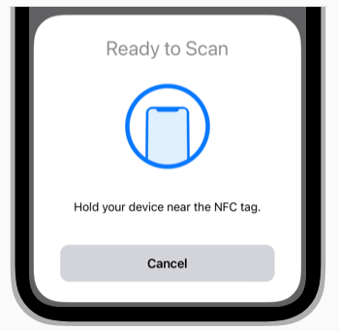

**Не поощряйте людей к контакту с физическими объектами.** Чтобы отсканировать метку, устройство iOS должно просто находиться в непосредственной близости от метки. Не обязательно прикасаться к метке. Используйте такие термины, как сканирование и удерживание рядом, вместо касания и прикосновения, когда просите людей сканировать объекты.

**Используйте доступную терминологию.** Коммуникация ближнего поля может быть незнакома некоторым людям. Чтобы сделать ее доступной, избегайте использования технических терминов, ориентированных на разработчиков, таких как "NFC", "Core NFC", "Near Field Communication" и "метка". Вместо этого используйте дружественные, разговорные термины, которые будут понятны большинству людей.

| **Используйте** |  | **Не используйте** |
| --- | --- | --- |
| Отсканируйте этот [имя объекта] |  | Отсканируйте эту NFC-метку |
| Держите свой iPhone рядом с [именем объекта], чтобы узнать о нем больше. |  | Чтобы использовать сканирование NFC, прикоснитесь телефоном к [объекту]. |

**Предоставьте лаконичный инструктирующий текст для листа сканирования.** Предложения описывайте полностью завершая их знаками пунктуации. Определите сканируемый объект и измените текст соответствующим образом для последующих сканирований. Текст должен быть коротким, чтобы избежать усечения.

| **Первое считывание** |  | **Последующие считывания** |
| --- | --- | --- |
| Поднесите iPhone к [название объекта], чтобы узнать о нем больше. |  | Теперь поднесите iPhone к другому [название объекта]. |

### **Чтение фоновых меток**

Фоновое считывание меток позволяет людям быстро сканировать метки в любое время, без необходимости открывать приложение и инициировать сканирование. На устройствах, поддерживающих фоновое чтение меток, система автоматически ищет близлежащие совместимые метки при каждом включении подсветки экрана. После обнаружения и сопоставления метки с приложением система показывает уведомление, которое пользователь может нажать, чтобы отправить данные метки в приложение для обработки. Обратите внимание, что фоновое чтение отключается, если активно окно сканирования NFC, используется Wallet или Apple Pay, используются камеры, устройство находится в авиарежиме, а также устройство заблокировано после перезагрузки.

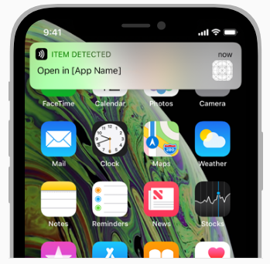

**Поддерживайте как фоновое, так и считывания меток посредством приложений.** Ваше приложение должно предоставлять возможность сканирования меток в приложении для людей с устройствами, не поддерживающими фоновое считывание меток.

## 

## **Указатели (iPadOS)**

В iPadOS 13.4 представлены динамические эффекты и поведение указателя, которые улучшают ощущения от использования указательного устройства с iPad. Когда люди используют указательное устройство, iPadOS автоматически адаптирует указатель к текущему контексту, обеспечивая богатую визуальную обратную связь и нужный уровень точности, необходимый для повышения производительности и упрощения обычных задач.

Система наведения iPadOS даёт людям дополнительный способ взаимодействия с приложениями и контентом - она не заменяет сенсорное управление. Некоторые люди могут продолжать использовать только сенсорное управление, в то время как другие предпочтут использовать указатель или комбинацию обоих способов. Позвольте людям выбирать, как взаимодействовать с вашим приложением, и избегайте уплотнения интерфейса или внесения изменений, требующих использования указателя.

Руководство для разработчиков см. в разделе [Взаимодействие с указателем.](https://developer.apple.com/documentation/uikit/pointer_interactions)

### **Включение взаимодействия с указателями**

**Стремитесь обеспечить единообразный опыт, независимо от того, используют ли люди сенсорное, указательное устройство или клавиатуру.** Люди обычно плавно переходят от использования сенсорного ввода к подключенному устройству ввода, и они не хотят изучать специфические различия каждого из режимов или каждого приложения, которое они используют.

**Убедитесь, что все области в вашем приложении правильно реагируют, когда люди используют знакомые жесты с подключенным устройством.** Например, если люди могут управлять содержимым, проводя пальцем по экрану, подумайте, имеет ли смысл позволить им выполнять те же действия двумя пальцами на трекпаде, нажимая и перетаскивая указатель или перемещая колесико мыши. Руководство для разработчиков см. в разделе [UIApplicationSupportsIndirectInputEvents](https://developer.apple.com/documentation/bundleresources/information_property_list/uiapplicationsupportsindirectinputevents).

**Обеспечьте согласованность действий, когда люди удерживают клавишу-модификатор при взаимодействии с объектами в вашем приложении.** Например, если люди могут дублировать объект, удерживая нажатой клавишу Option при его перетаскивании, результат должен быть одинаковым независимо от того, перетаскивают ли они его с помощью сенсорного ввода или указателя.

**Различайте ввод указателем и пальцем только в том случае если от этого есть польза.** Например, ползунок может помочь людям переходить к нужному месту в видео, когда они используют указатель. В этом сценарии люди могут перетаскивать головку воспроизведения с помощью указателя или касания, но они могут навести указатель и нажать на точное место поиска с помощью указателя.

**Позвольте людям использовать наведение для раскрытия и скрытия элементов управления, которые автоматически сворачиваются или исчезают.** Например, люди могут открыть свернутую панель инструментов Safari, наведя на нее указатель (панель инструментов снова сворачивается, когда указатель отходит). Люди также могут навести указатель, чтобы открыть или скрыть элементы управления воспроизведением при просмотре полноэкранного видео.

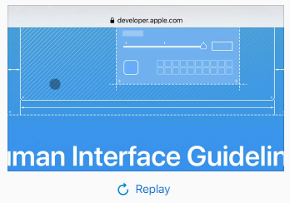

для воспроизведения перейдите по ссылке: <https://developer.apple.com/design/human-interface-guidelines/ios/user-interaction/pointers/>

### **Эффекты формы указателя и содержимого**

iPadOS интегрирует внешний вид и поведение указателя и элемента, над которым он наведен, привлекая внимание к элементу, на который нацелен пользователь. Вы можете поддерживать предоставляемые системой эффекты указателя или изменять их в соответствии со своим приложением.

По умолчанию указатель имеет форму круга, но при наведении на определенные элементы или области он может отображать определенную системой или пользовательскую форму. Например, при наведении на область ввода текста указатель автоматически использует знакомую форму двутавра.

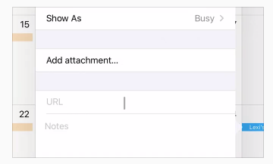

При использовании эффекта содержимого элемент пользовательского интерфейса или область под указателем также может изменить свой внешний вид при наведении указателя. В зависимости от типа эффекта содержимого указатель может сохранять свою текущую форму или трансформироваться в форму, которая интегрируется с новым внешним видом элемента.

В iPadOS определены три эффекта содержимого, которые позволяют привлечь внимание к различным типам интерактивных элементов вашего приложения: выделение, подъем и наведение.

*Эффект выделения* превращает указатель в полупрозрачный округлый прямоугольник, который служит фоном для указателя и включает мягкий параллакс. Тонкое выделение и движение привлекают внимание к указателю, не отвлекая людей от их задачи. По умолчанию iPadOS применяет эффект подсветки к кнопкам панели, панелям вкладок, сегментированным элементам управления и меню редактирования.

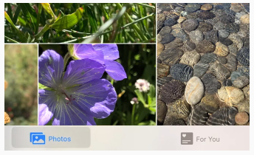

*Эффект подъема* сочетает в себе тонкий параллакс с эффектом возвышения, благодаря чему создается впечатление, что элемент парит над экраном. Когда указатель исчезает под элементом, iPadOS создает иллюзию подъема, увеличивая масштаб элемента, добавляя тень под ним и мягкий спекулярный блик сверху. По умолчанию iPadOS применяет эффект подъема к значкам приложений и кнопкам в Центре управления.

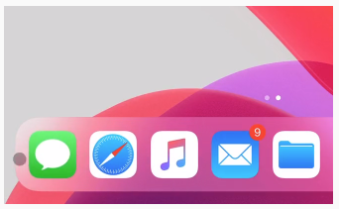

*Наведение* - это общий эффект, позволяющий применять пользовательские значения масштаба, оттенка или тени к элементу при наведении на него указателя. Эффект наведения объединяет пользовательские значения для привлечения внимания к элементу, но не изменяет форму указателя по умолчанию.

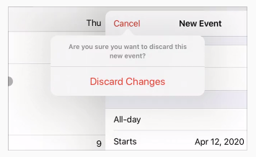

### **Магнетизм указателя**

Помимо привлечения внимания к элементам с помощью трансформации указателя и эффектов содержимого, iPadOS также может помочь людям сфокусироваться на элементе, заставляя его притягивать указатель. Этот магнитный эффект можно ощутить, если подвести указатель к элементу вплотную и провести указателем по элементу.

Когда люди приближают указатель к элементу, система начинает трансформировать форму указателя, как только он достигает области попадания элемента. Поскольку область попадания обычно выходит за пределы видимых границ элемента, указатель начинает трансформироваться еще до того, как он коснется элемента, создавая иллюзию, что элемент тянет указатель к себе.

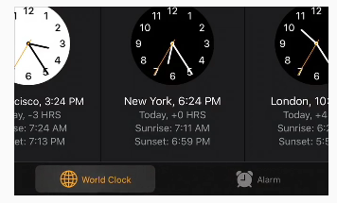

Когда люди наводят указатель на элемент, iPadOS отслеживает траекторию движения указателя, чтобы определить наиболее вероятную цель. Если на пути указателя есть элемент, система использует магнетизм, чтобы притянуть указатель к центру элемента.

По умолчанию iPadOS применяет магнетизм к элементам, использующим эффект подъема (например, значки приложений) и эффект выделения (например, кнопки на панели), но не к элементам, использующим эффект наведения. Поскольку элемент с поддержкой наведения не изменяет форму указателя по умолчанию, добавление магнетизма может вызвать резкий эффект и заставить людей почувствовать, что они потеряли контроль над указателем.

Система также применяет магнетизм к областям ввода текста, где он может помочь людям избежать перехода на другую строку, если они совершают непреднамеренные вертикальные движения при выделении текста.

### **Поддержка стандартных указателей и эффектов**

По возможности включайте эффекты для контента, предоставляемые системой. Люди быстро привыкают к эффектам для контента, которые они видят в системе, и обычно ожидают, что эти эффекты будут применяться к приложениям, которые они используют. Чтобы обеспечить последовательный пользовательский опыт, придерживайтесь замысла дизайна каждого эффекта. В частности:

* Используйте выделение для небольшого элемента с прозрачным фоном.
* Используйте подъем для маленьких элементов с непрозрачным фоном.
* Используйте наведение для больших элементов и при необходимости настройте атрибуты масштаба, оттенка и тени (руководство см. в разделе Настройка форм и эффектов указателей).

**Для стандартных кнопок и областей ввода текста предпочтите внешний вид указателя, предоставляемый системой.** Вы можете помочь людям чувствовать себя более комфортно при работе с вашим приложением, если указатель ведет себя так, как они ожидают.

**Добавьте подложку вокруг интерактивных элементов, чтобы создать удобные области попадания.** Возможно, вам придется поэкспериментировать, чтобы определить правильный размер области попадания элемента. Если область попадания слишком мала, это может заставить людей чувствовать, что они должны быть очень точными при взаимодействии с элементом. С другой стороны, если область попадания элемента слишком велика, люди могут почувствовать, что им требуется много усилий, чтобы отвести указатель от элемента. В целом, хорошо помогает добавление около 12 точек отступов вокруг элементов, включающих рамку; для элементов без рамки хорошо подходит добавление около 24 точек отступов вокруг видимых краев элемента.

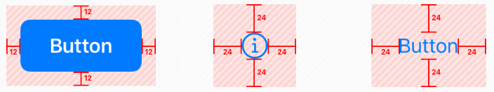

**Создайте непрерывные области попадания для кнопок пользовательской панели.** Если между областями попадания соседних кнопок на панели есть пространство, люди могут ощущать отвлекающее движение, когда указатель ненадолго возвращается к форме по умолчанию при перемещении между кнопками.

**Укажите радиус угла нестандартного элемента, который получает эффект подъема.** При использовании эффекта подъема, обеспечиваемого системой, указатель трансформируется в соответствии с формой элемента при его исчезновении. По умолчанию указатель использует заданный системой радиус угла для преобразования в закругленный прямоугольник. Если ваш элемент имеет другую форму - например, круг, - вам необходимо указать радиус, чтобы указатель мог плавно анимировать форму элемента. Руководство для разработчиков см. в разделе [UIPointerShape.roundedRect(_:radius:)](https://developer.apple.com/documentation/uikit/uipointershape/roundedrect_radius).

### **Настройка форм и эффектов указателей**

**Предпочитайте предоставляемые системой эффекты указателя для пользовательских элементов, которые ведут себя как стандартные элементы.** Когда пользовательский элемент ведет себя как стандартный, люди обычно ожидают, что взаимодействие с ним будет осуществляться с помощью привычных эффектов указателя. Например, если кнопки на пользовательской панели навигации не используют стандартный эффект выделения, люди могут подумать, что они сломаны.

**Используйте эффекты указателя последовательно во всем приложении.** Например, если ваше приложение помогает людям рисовать, каждая область рисования в вашем приложении должна использовать аналогичный эффект указателя, чтобы люди могли применить знания, полученные в одной области, к другим.

**Избегайте создания излишних эффектов указателя и контента.** Люди замечают, когда меняется внешний вид указателя или элемента пользовательского интерфейса под ним, и ожидают, что эти изменения будут полезными. Создание чисто декоративного эффекта указателя может отвлекать и даже раздражать людей, не принося никакой практической пользы.

**Сохраняйте простые формы пользовательских указателей.** В идеале форма указателя сигнализирует о действиях, которые люди могут предпринять в текущем контексте, не привлекая к себе лишнего внимания. Например, Keynote превращает указатель в пару стрелок, которые показывают направления, в которых можно перетаскивать ручку выделения. Если люди не сразу поймут форму вашего пользовательского указателя, они, скорее всего, потратят время, пытаясь понять, что она означает.

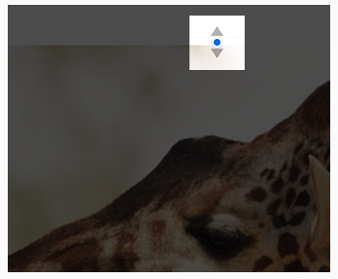

**Рассмотрите возможность улучшения работы указателя путем отображения пользовательских аннотаций, содержащих полезную информацию.** Например, можно отображать значения X и Y при наведении указателя на область графиков в вашем приложении. В Keynote аннотации используются для отображения текущей ширины и высоты изменяемого изображения.

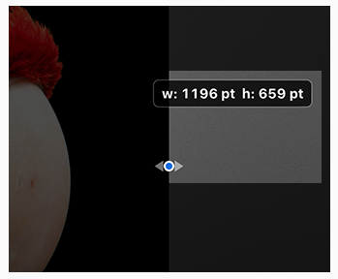

**Избегайте отображения инструктирующего текста с помощью указателя.** Указатель, отображающий инструктирующий текст, может сделать приложение сложным и трудным в использовании. Вместо того чтобы давать инструкции, отдайте предпочтение ясности и простоте интерфейса, чтобы люди могли быстро понять, как пользоваться вашим приложением, независимо от того, используют ли они указатель или прикасаются к экрану.

**При определении пользовательских эффектов наведения учитывайте взаимодействие тени, масштаба и расстояния между элементами.** Как правило, масштабирование следует использовать для элементов, которые могут увеличиваться в размерах, не тесня соседние элементы. Например, масштабирование не подходит для строк таблицы, поскольку строка не может увеличиться, не перекрывая соседние строки. Для элемента, вокруг которого очень мало места, используйте эффект наведения, включающий оттенок, но не масштаб и тень. Также не очень хорошо использовать тень без включения масштаба, потому что немасштабированный элемент не кажется ближе к зрителю, даже если его тень подразумевает, что элемент возвышается над экраном.

## 

## **Пространственные взаимодействия**

Пространственное взаимодействие позволяет создать на устройстве опыт, который объединяет присутствие людей и объектов в ближайшем окружении. Отличное пространственное взаимодействие часто кажется людям интуитивно понятным и естественным, поскольку оно опирается на их врожденное пространственное восприятие окружающего мира. Например, человек, слушающий музыку на iPhone, может продолжить прослушивание на HomePod mini, просто приблизив устройства друг к другу.

Фреймворк Nearby Interaction помогает создавать сеансы пространственного взаимодействия, включающие информацию с соседних устройств. Перед использованием таких функций люди дают разрешение на взаимодействие своих устройств во время работы с вашим приложением. Фреймворк "Взаимодействие поблизости" помогает сохранить конфиденциальность людей, полагаясь на случайно сгенерированные идентификаторы устройств, которые действуют только в течение сеанса взаимодействия, инициированного вашим приложением.

Фреймворк "Взаимодействие поблизости" доступно, начиная с iOS 14 и watchOS 8, и требует устройств с чипом U1, таких как iPhone 11 и более поздние модели. В watchOS все приложения, участвующие в сеансе взаимодействия поблизости, должны находиться на переднем плане. Руководство для разработчиков см. в разделе [Взаимодействие поблизости](https://developer.apple.com/documentation/nearbyinteraction).

### **Проектирование великолепных пространственных взаимодействий**

При разработке пространственных взаимодействий для своего приложения учитывайте эти рекомендации.

**Избегайте использования пространственного взаимодействия как единственного способа выполнения задачи.** Вы не можете предположить, что каждый человек сможет испытать пространственное взаимодействие, поэтому важно предоставить альтернативные способы выполнения задач в вашем приложении.

**Рассмотрите задачу с точки зрения физического мира, чтобы найти вдохновение для пространственного взаимодействия.** Например, люди могут легко использовать экранный пользовательский интерфейс для передачи песни с iPhone на HomePod mini, но если дать им возможность нацелиться на устройство, придвинувшись к нему вплотную, они получат интуитивно понятный способ выполнения задачи. Обнаружение физических действий, которые определяют концепцию задачи, может помочь вам создать увлекательный опыт, благодаря которому выполнение задачи будет казаться легким и естественным.

**Помогите людям понять пространственное взаимодействие, обеспечив четкую и надежную обратную связь.** Отличное пространственное взаимодействие ощущается как естественное продолжение физического опыта, поэтому оно не должно требовать объяснений, чтобы люди его поняли. Когда вы четко и последовательно связываете обратную связь взаимодействия с движениями людей, они быстро понимают, как оно работает.

**Используйте расстояние, направление и контекст для передачи информации о взаимодействии.** Хотя ваше приложение может получать информацию из различных источников, приоритет близлежащей и контекстуально релевантной информации может помочь вам обеспечить органичный опыт. Например, если люди хотят поделиться контентом с другом в переполненной комнате, лист обмена iOS может предложить вероятного получателя, используя знания устройства о наиболее частых и недавних контактах пользователя. Комбинируя эти знания с информацией от соседних устройств, в которых установлен чип U1, панель обмена может улучшить опыт, предлагая ближайший контакт, с которым сталкивается пользователь.

**Рассмотрим, как изменения физического расстояния могут направлять пространственное взаимодействие.** В физическом мире люди обычно ожидают, что их восприятие объекта будет обостряться по мере приближения к нему. Пространственное взаимодействие может отражать этот опыт, предоставляя обратную связь, которая меняется в зависимости от близости объекта. Например, когда люди используют iPhone для поиска AirTag, по мере приближения дисплей переходит от направленной стрелки к пульсирующему кругу.

**Обеспечьте непрерывную обратную связь.** Непрерывная обратная связь отражает динамичность физического мира и укрепляет связь между пространственным взаимодействием и задачей, которую люди выполняют. Увлекайте людей, обеспечивая непрерывную обратную связь, реагирующую на их движения.

**Рассмотрите возможность использования нескольких типов обратной связи для создания целостного впечатления.** Плавный переход между визуальной, звуковой и тактильной обратной связью поможет сделать задачу пространственного взаимодействия более увлекательной и реальной. Использование нескольких типов обратной связи также позволяет варьировать ощущения в зависимости от задачи и контекста пользователя. Например, когда люди взаимодействуют с экраном устройства, визуальная обратная связь имеет смысл; когда люди взаимодействуют с окружающей средой, звуковая и тактильная обратная связь существенно дополняют их восприятие.

### **Помощь людям в успешном взаимодействии с технологией Nearby**

Следующие рекомендации помогут вам обеспечить людям отличные интерактивные впечатления от использования вашего приложения.

**Поощряйте людей держать устройство в портретной (книжной) ориентации.** Если держать устройство в альбомной ориентации, это может снизить точность и доступность информации о расстоянии и относительном направлении других устройств. Если вы поддерживаете только книжную ориентацию при работе функции пространственного взаимодействия, ваше приложение дает людям визуальную обратную связь о том, как держать устройство для получения оптимального опыта. В целом, отдавайте предпочтение такому типу неявной визуальной обратной связи; по возможности избегайте прямого указания людям держать устройство в портретной ориентации.

**Проектируйте (приложение) для направленного поля зрения устройства.** Взаимодействие с соседними объектами зависит от аппаратного датчика с определенным полем зрения, аналогичным полю обзора сверхширокой камеры iPhone 11. Если участвующее устройство находится за пределами этого поля зрения, ваше приложение может получать информацию о его расстоянии, но не об относительном направлении.

**Помогите людям понять, как посторонние объекты могут повлиять на взаимодействие с вашим приложением через функцию Nearby.** Когда между двумя участвующими устройствами оказываются другие люди, животные или достаточно крупные объекты, точность или доступность информации о расстоянии и направлении может снизиться. Подумайте о том, чтобы добавить советы по предотвращению такой ситуации в предоставляемый вами вводный или обучающий контент.

### **Отмена и повторное действие**

Многие приложения позволяют встряхивать устройство, чтобы отменить или повторить определенные операции, например, ввод или удаление текста. При выполнении таких действий пользователь получает предупреждение с просьбой подтвердить или отменить операцию отмены или повтора.

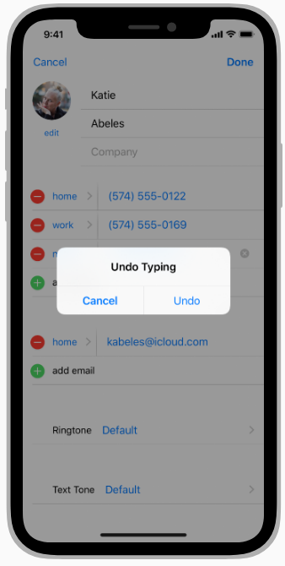

**Кратко и точно опишите операцию, которую необходимо отменить или повторить.** Заголовок предупреждения об отмене и повторном выполнении автоматически включает префикс "Отменить" или "Повторить" (включая пробел). Вам необходимо указать дополнительное слово или два, которые описывают то, что отменяется или переделывается, чтобы они появились после этого префикса. Например, можно создать такие заголовки оповещений, как "Отменить имя" или "Отменить изменение адреса".

**Если вы используете жест встряхивания для отмены и повтора, не используйте его для других действий.** Хотя вы можете программно придать жесту встряхивания несколько значений, вы рискуете запутать людей и сделать ваше приложение непредсказуемым.

**Используйте кнопки отмены и повтора нечасто.** Когда приложения предоставляют несколько способов выполнения одной и той же задачи, это сбивает с толку. Если ваше приложение действительно требует специальных кнопок отмены и повтора, используйте стандартные значки, предоставляемые системой, и разместите их в ожидаемом месте, например, на панели навигации.

**Выполняйте операции отмены и повтора только в текущем контексте.** Отмена и повтор должны иметь четкий и немедленный эффект на текущий контекст, а не на предыдущий.

Руководство для разработчиков см. в [UndoManager](https://developer.apple.com/documentation/foundation/undomanager).

# **Возможности системы**

## **Дополненная реальность**

Дополненная реальность (или AR) позволяет создавать захватывающие, увлекательные впечатления, в которых виртуальные объекты органично сочетаются с реальным миром. Используя камеру устройства для представления физического мира на экране в реальном времени, ваше приложение накладывает трехмерные виртуальные объекты, создавая иллюзию того, что эти объекты существуют на самом деле. В зависимости от того, какие возможности предлагает ваше приложение, люди могут переориентировать устройство, чтобы рассмотреть объекты под разными углами, взаимодействовать с объектами с помощью жестов и движений и даже присоединяться к другим людям в многопользовательских AR-процессах. Руководство для разработчиков см. в разделе [ARKit](https://developer.apple.com/documentation/arkit).

**Предлагайте функции AR только на устройствах с поддержкой ARKit.** Если основная цель вашего приложения - AR, сделайте его доступным только для устройств, поддерживающих ARKit. Если ваше приложение включает функции, требующие определенных возможностей AR, или если функции AR в вашем приложении опциональны, не показывайте людям ошибку, если они пытаются использовать эти функции на устройстве, которое их не поддерживает; вместо этого просто не предлагайте функцию на неподдерживаемом устройстве. Руководство для разработчиков см. в разделе П[роверка поддержки устройства и разрешения пользователя](https://developer.apple.com/documentation/arkit/verifying_device_support_and_user_permission).

### **Создание увлекательного и комфортного опыта**

**Дайте людям возможность использовать весь экран.** Отведите как можно большую часть экрана для отображения физического мира и виртуальных объектов вашего приложения. Избегайте загромождения экрана элементами управления и информацией, которые снижают эффект погружения.

**Стремитесь к созданию убедительных иллюзий при размещении реалистичных объектов.** Проектируйте детализированные 3D-активы с реалистичными текстурами, чтобы создать объекты, которые как будто существуют в окружающей физической среде. Используя информацию из ARKit, вы можете правильно масштабировать объекты и позиционировать их на обнаруженных реальных поверхностях, отражать условия освещения окружающей среды и имитировать зернистость камеры, отбрасывать диффузные тени объектов сверху вниз на реальные поверхности и обновлять визуальные эффекты при изменении положения камеры. Чтобы не нарушить создаваемую иллюзию, убедитесь, что ваше приложение обновляет сцены 60 раз в секунду, чтобы объекты не казались прыгающими или мерцающими.

**Рассмотрим, как виртуальные объекты с отражающими поверхностями отображают окружающую среду.** Отражения в ARKit - это приближения, основанные на окружающей среде, снятой камерой. Чтобы сохранить иллюзию реальности AR-опыта, отдавайте предпочтение небольшим или грубым отражающим поверхностям, которые уменьшают эффект этих приближений.

**Используйте аудио и тактильные эффекты для усиления эффекта погружения.** Звуковой эффект или ощущение толчка - отличный способ подтвердить, что виртуальный объект соприкоснулся с физической поверхностью или другим виртуальным объектом. Фоновая музыка также может помочь погрузить людей в виртуальный мир. Для получения рекомендаций см. разделы "Аудио” и “Тактильные эффекты".

**Минимизируйте текст в окружении.** Отображайте только ту информацию, которая необходима людям для работы с приложением.

**Если необходима дополнительная информация или элементы управления, подумайте о том, чтобы отобразить их в пространстве экрана.** Контент в пространстве экрана отображается в неизменном месте либо в виртуальном мире, либо, что реже, на экране устройства. Обычно людям легко находить и просматривать контент в пространстве экрана, поскольку он остается неподвижным, в то время как основная AR-среда перемещается вместе с устройством.

**Рассмотрите возможность использования косвенных элементов управления, когда вам нужно обеспечить постоянные элементы управления.** Косвенные элементы управления не являются частью виртуальной среды - вместо этого они представляют собой двухмерные элементы управления, отображаемые в пространстве экрана. Если людям нужен доступ к постоянным элементам управления в вашем приложении, подумайте о размещении элементов управления таким образом, чтобы людям не нужно было менять положение устройства, чтобы дотянуться до них. Кроме того, рассмотрите возможность использования полупрозрачности в косвенных элементах управления, чтобы избежать блокировки основной сцены. Например, приложение Measure использует пространство экрана для отображения смеси полупрозрачных и непрозрачных элементов управления, которые люди используют для измерения объектов в реальном мире.

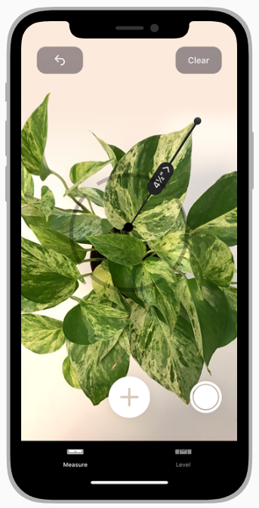

**Предполагайте, что люди будут использовать ваше приложение в самых разных реальных условиях.** Люди могут открыть ваше приложение в месте, где не так много места для передвижения или нет больших плоских поверхностей. Четко донесите до людей требования и ожидания вашего приложения, чтобы помочь им понять, как их физическое окружение может повлиять на работу с AR. Вы также можете рассмотреть возможность предложить различные наборы функций для использования в разных условиях.

Помните о комфорте людей. Длительное нахождение устройства на определенном расстоянии или под определенным углом может вызвать утомление. Чтобы избежать усталости, разместите объекты на таком расстоянии, чтобы уменьшить необходимость приближать устройство к объекту; в игре сделайте уровни короткими и чередуйте их с короткими периодами простоя.

**Если ваше приложение побуждает людей двигаться, вводите движение постепенно.** Например, не стоит заставлять людей уворачиваться от виртуального снаряда, как только они зайдут в вашу AR-игру. Дайте людям время адаптироваться к AR-опыту в вашем приложении, а затем постепенно поощряйте движение.

**Помните о безопасности людей.** Когда люди погружаются в AR-игру, они не всегда осознают свое физическое окружение, поэтому быстрые, размашистые или экспансивные движения могут быть опасны. Подумайте о том, как сделать приложение безопасным в использовании; например, в игре можно не поощрять большие или резкие движения.

### **Использование подсказок для старта работы в приложении**

Прежде чем люди смогут насладиться AR-опытом в вашем приложении, они должны перемещать свое устройство таким образом, чтобы ARKit мог оценить окружающую обстановку и обнаружить поверхности. В iOS 13 и более поздних версиях вы можете использовать встроенный вид подсказок, чтобы показать людям, что делать, и предоставить обратную связь во время процесса инициализации. Вы также можете использовать интерфейс подсказок, чтобы помочь людям повторно инициализировать AR - процесс, известный как перелокализация - после того, как опыт AR прерывается, например, из-за того, что люди ненадолго переключаются на другое приложение. Руководство по релокализации см. в разделе Работа с прерываниями; руководство для разработчиков см. в разделе [ARCoachingOverlayView](https://developer.apple.com/documentation/arkit/arcoachingoverlayview).

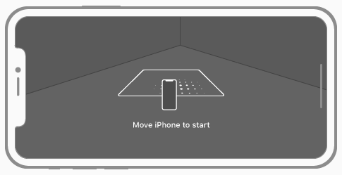

**Скрывайте ненужный пользовательский интерфейс приложения, пока люди используют коучинговое представление.** По умолчанию интерфейс подсказок появляется автоматически, когда начинается инициализация или перелокализация, поэтому вы должны быть готовы скрыть ненужный пользовательский интерфейс, чтобы помочь людям сосредоточиться на инструкциях интерфейса подсказок.

**При необходимости предложите пользовательский интерфейс подсказок.** Хотя вы можете настроить предоставляемый системой интерфейс подсказок, чтобы помочь людям предоставить конкретную информацию - например, обнаружение горизонтальной или вертикальной плоскости - вам может понадобиться дополнительная информация или вы захотите использовать другой визуальный стиль. Если вы хотите разработать индивидуальный интерфейс подсказок, используйте в качестве ориентира интерфейс подсказок, предоставляемый системой.

### **Помощь людям в размещении предметов**

**Покажите людям, когда нужно найти поверхность и поместить предмет.** Вы можете использовать предоставляемое системой интерфейс подсказок, чтобы помочь людям найти горизонтальную или вертикальную плоскую поверхность, на которой можно разместить объект. После того как ARKit обнаружит поверхность, ваше приложение может отобразить пользовательский визуальный индикатор, чтобы показать, когда можно разместить объект. Вы можете помочь людям понять, как размещенный объект будет выглядеть в окружающей среде, выровняв индикатор по плоскости обнаруженной поверхности.

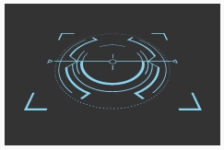

Индикатор конкретного приложения

**Когда люди размещают объект, немедленно интегрируйте его в AR-среду.** Хотя определение поверхности быстро и постепенно повышает точность, лучше не ждать более точных данных перед размещением объекта. Используйте имеющуюся информацию для мгновенного реагирования на размещение объекта; затем, после завершения обнаружения поверхности, при необходимости тонко уточните положение объекта. Например, если человек помещает объект за пределы обнаруженной поверхности, мягко подтолкните объект обратно на поверхность. Руководство для разработчиков по уточнению положения объекта см. в разделе [ARTrackedRaycast](https://developer.apple.com/documentation/arkit/artrackedraycast).

**Рассмотрите возможность направлять людей к виртуальным объектам за пределами экрана.** Иногда людям бывает трудно найти объект, расположенный вне экрана. В этом случае вы можете помочь людям найти такие объекты, предлагая визуальные или звуковые подсказки. Например, если объект находится за пределами экрана слева, можно вывести индикатор вдоль левого края экрана, который подскажет людям направить камеру в этом направлении.

**Не пытайтесь точно выровнять объекты по краям обнаруженных поверхностей.** В AR границы поверхностей являются приблизительными и могут меняться по мере дальнейшего анализа окружения человека.

**Используйте информацию о классификации плоскостей для размещения объектов.** Например, позволяйте людям размещать виртуальный предмет мебели только на плоскости, классифицированной как "пол", или требуйте, чтобы плоскость была классифицирована как "стол" для размещения виртуальной игровой доски.

### **Проектирование интуитивно понятного восхитительного взаимодействия с объектами**

**Позволяйте людям использовать прямые манипуляции для взаимодействия с объектами, когда это возможно.** Когда люди могут взаимодействовать с экранными 3D-объектами, прикасаясь к ним напрямую, это более захватывающе и интуитивно понятно, чем использование косвенных элементов управления в пространстве экрана. Однако в ситуациях, когда люди перемещаются в процессе использования вашего приложения, косвенные элементы управления могут работать лучше.

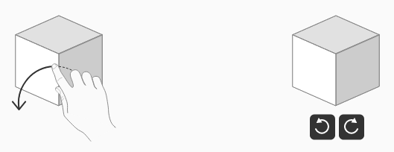

прямое воздействие косвенные элементы управления

**Дайте людям возможность напрямую взаимодействовать с виртуальными объектами с помощью стандартных, привычных жестов.** Например, рассмотрите возможность поддержки жеста перетаскивания одним пальцем для перемещения объектов и жеста вращения двумя пальцами для вращения объектов. Рекомендации см. в разделе "Жесты".

**В целом, упрощайте взаимодействие.** Сенсорные жесты по своей природе двумерны, но в AR опыт включает в себя три измерения реального мира. Рассмотрим следующие подходы к упрощению взаимодействия пользователя с виртуальными объектами.

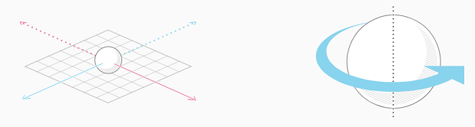

| Ограничьте движение двухмерной  поверхностью, на которой лежит объект. |  | Ограничить вращение объекта одной осью. |
| --- | --- | --- |

**Реагируйте на жесты в пределах разумной близости от интерактивных виртуальных объектов.** Людям может быть трудно быть точными, когда они пытаются коснуться определенных точек на маленьких, тонких или расположенных на расстоянии объектах. Когда ваше приложение обнаруживает жест вблизи интерактивного объекта, обычно лучше предположить, что люди хотят воздействовать на этот объект.

**Поддерживайте масштабирование объектов по инициативе пользователя, если это имеет смысл в вашем приложении.** Например, если ваше приложение позволяет людям исследовать воображаемую среду, вероятно, имеет смысл поддерживать масштабирование объектов, поскольку вашему приложению не нужно представлять реальный мир. С другой стороны, если ваше приложение помогает покупателям определиться с выбором мебели, то если вы позволите людям масштабировать объект стула, это не поможет им представить, как стул будет смотреться в комнате.

**СОВЕТ**

Независимо от назначения вашего приложения, не используйте масштабирование для изменения расстояния до объекта. Если вы увеличиваете удаленный объект, пытаясь сделать его ближе, в результате получается более крупный объект, который по-прежнему выглядит далеким.

**Опасайтесь потенциально противоречивых жестов.** Например, жест щипка двумя пальцами похож на жест поворота двумя пальцами. Если вы реализуете два подобных жеста, обязательно протестируйте свое приложение и убедитесь, что они интерпретируются правильно.

**Стремитесь к тому, чтобы движение виртуальных объектов соответствовало физике AR-среды вашего приложения.** Люди не обязательно ожидают, что объект будет плавно перемещаться по шероховатой или неровной поверхности, но они ожидают, что объекты будут оставаться видимыми во время движения. Стремитесь к тому, чтобы движущиеся объекты были прикреплены к реальным поверхностям, и избегайте того, чтобы объекты прыгали или исчезали и появлялись вновь, когда люди изменяют их размер, поворачивают или перемещают.

**Исследуйте еще более увлекательные методы взаимодействия.** Жесты - не единственный способ взаимодействия людей с виртуальными объектами в AR. Ваше приложение может использовать другие факторы, такие как движение и близость, чтобы оживить контент. Например, игровой персонаж может повернуть голову, чтобы посмотреть на человека, когда тот идет к нему.

### **Проектирование отличного многопользовательского опыта**

Когда несколько человек совместно используют AR-функцию вашего приложения, каждый участник самостоятельно составляет карту окружения, а ARKit автоматически объединяет карты. Руководство для разработчиков см. в разделе [isCollaborationEnabled](https://developer.apple.com/documentation/arkit/arworldtrackingconfiguration/3152987-iscollaborationenabled).

Рассмотрите возможность включения окклюзии людей. Если ваше приложение поддерживает размещение виртуальных объектов за людьми, которые появляются в кадре камеры устройства, усильте иллюзию реальности, позволив людям закрывать объекты. Руководство для разработчиков см. в разделе "[Окклюзия виртуального содержимого людьми](https://developer.apple.com/documentation/arkit/occluding_virtual_content_with_people)".

Когда это возможно, позволяйте новым участникам входить в многопользовательский AR опыт. Если ваше приложение не требует, чтобы все участники присоединились к нему до начала опыта, рассмотрите возможность использования неявного слияния карт, чтобы позволить новым людям быстро присоединиться к текущему AR-опыту. Руководство для разработчиков см. в разделе [isCollaborationEnabled](https://developer.apple.com/documentation/arkit/arworldtrackingconfiguration/3152987-iscollaborationenabled).

### **Реагирование на объекты реального мира**

Вы можете расширить возможности AR, используя известные изображения и объекты в реальном мире, чтобы вызвать появление виртуального контента. Например, приложение, распознающее театральные афиши научно-фантастического фильма, может вызвать появление виртуальных космических кораблей на афишах и их полет по окружению. Другой пример - приложение для художественного музея, которое при распознавании скульптуры представляет виртуального экскурсовода. Для реализации подобных эффектов ваше приложение предоставляет набор двумерных опорных изображений или трехмерных опорных объектов, а ARKit указывает, когда и где он обнаруживает любой из этих объектов в текущем окружении. Руководство для разработчиков см. в разделе [Распознавание изображений в AR Experience](https://developer.apple.com/documentation/arkit/recognizing_images_in_an_ar_experience).

**Когда обнаруженное изображение впервые исчезнет, подумайте о задержке удаления прикрепленных к нему виртуальных объектов.** ARKit не отслеживает изменения положения или ориентации каждого обнаруженного изображения. Чтобы предотвратить мерцание виртуальных объектов, подождите до одной секунды, прежде чем скрывать или удалять их.

**Ограничьте количество якорных изображений, используемых одновременно.** Производительность обнаружения изображений лучше всего работает, когда ARKit ищет 100 или менее отдельных изображений в реальном окружении. Если вам нужно более 100 якорных изображений, вы можете изменить набор активных якорных изображений в зависимости от контекста. Например, приложение-путеводитель по музею может запросить разрешение на использование служб определения местоположения для определения части музея, в которой находится человек, а затем искать изображения, отображаемые только в этой области.

**Ограничьте количество якорных изображений, требующих точного определения местоположения.** Обновление положения якорного изображения требует больше ресурсов. Используйте отслеживаемое изображение, когда изображение может перемещаться в окружающей среде или когда прикрепленная анимация или виртуальный объект малы по сравнению с размером изображения.

### **Общение с людьми**

**Если вам необходимо отобразить учебный текст, используйте доступную терминологию.** AR - это передовая концепция, которая может пугать некоторых людей. Чтобы сделать ее доступной, избегайте использования технических терминов, таких как ARKit, обнаружение мира и отслеживание. Вместо этого используйте дружественные, разговорные термины, которые будут понятны большинству людей.

| **Применяйте** |  | **Не применяйте** |
| --- | --- | --- |
| Невозможно найти поверхность. Попробуйте переместиться в сторону или изменить положение телефона. |  | Невозможно найти плоскость. Отрегулируйте слежение. |
| Коснитесь места для размещения [название объекта для размещения]. |  | Коснитесь плоскости, чтобы закрепить объект. |
| Попробуйте включить больше света и двигаться. |  | Недостаточные возможности. |
| Попробуйте двигать телефон медленнее. |  | Обнаружено чрезмерное движение. |

**В трехмерном контексте отдавайте предпочтение 3D-подсказкам.** Например, размещение 3D-индикатора поворота вокруг объекта более интуитивно понятно, чем отображение текстовых инструкций в двухмерном наложении. Избегайте отображения текстовых подсказок на накладке в трехмерном контексте, если люди не реагируют на контекстные подсказки.

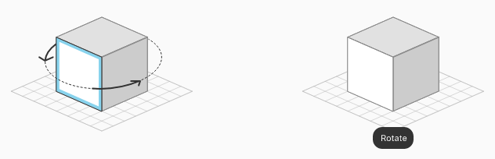

| Предпочитайте 3D-подсказки в 3D-контексте. |  | При необходимости используйте двухмерную подсказку в трехмерном контексте. |
| --- | --- | --- |

**Сделайте важный текст читаемым.** Используйте пространство экрана для отображения текста, используемого для важных меток, аннотаций и инструкций. Если необходимо отобразить текст в трехмерном пространстве, убедитесь, что текст обращен к людям, и используйте одинаковый размер шрифта независимо от расстояния между текстом и помеченным объектом.

**При необходимости обеспечьте возможность получения дополнительной информации.** Разработайте визуальный индикатор, который впишется в интерфейс приложения, чтобы показать людям, что они могут нажать кнопку для получения дополнительной информации.

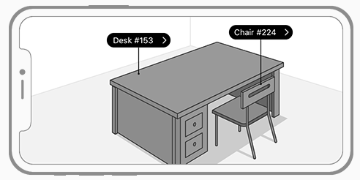

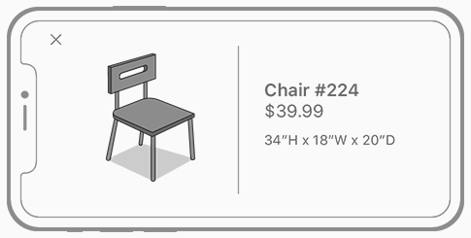

### **Работа с прерываниями**

ARKit не может отслеживать положение и ориентацию устройства во время прерывания, например, когда человек ненадолго переключается на другое приложение или принимает телефонный звонок. После окончания прерывания ранее размещенные виртуальные объекты могут оказаться в неправильном положении в реальном мире. Когда вы включаете перелокализацию, ARKit пытается вернуть эти виртуальные объекты в их исходное положение в реальном мире, используя новую информацию. Руководство для разработчиков см. в разделе [Управление жизненным циклом сессии и отслеживание качества](https://developer.apple.com/documentation/arkit/managing_session_lifecycle_and_tracking_quality).

**Рассмотрите возможность использования предоставляемого системой интерфейса подсказок для помощи людям в перелокализации.** Во время релокализации ARKit пытается согласовать свое предыдущее состояние с новыми наблюдениями за текущим окружением. Чтобы включить эти наблюдения, вы можете использовать интерфейс подсказок, чтобы помочь людям вернуть устройство в прежнее положение и ориентацию.

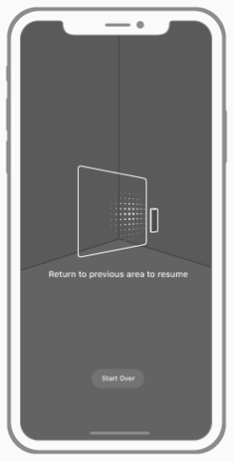

**Рассмотрите возможность скрытия ранее размещенных виртуальных объектов во время перелокализации.** Чтобы избежать мерцания или других неприятных визуальных эффектов при перелокализации, лучше всего скрыть виртуальные объекты и отобразить их в новом положении.

**Минимизируйте прерывания, если ваше приложение поддерживает как AR, так и не AR.** Одним из способов избежать прерываний является встраивание не AR-опыта в AR-опыт, чтобы люди могли справиться с задачей, не выходя из AR и не входя в него снова. Например, если ваше приложение помогает людям принять решение о покупке мебели, поместив предмет в комнату, вы можете позволить им изменить обивку, не выходя из AR-опыта.

**Дайте людям возможность отменить повторную локализацию.** Если люди не позиционируют и не ориентируют свое устройство рядом с тем местом, где оно находилось до прерывания, релокализация будет продолжаться неопределенно долго и безуспешно. Если подсказка возобновлению сеанса не сработала, подумайте о предоставлении кнопки сброса или другого способа перезапустить AR-опыт.

**Укажите, когда фронтальная камера не может отследить лицо более чем на полсекунды.** Используйте визуальный индикатор, чтобы указать, что камера больше не может отслеживать лицо человека. Если в этой ситуации необходимо предоставить текстовые инструкции, сведите их к минимуму.

### **Предложение путей решения проблем**

**Позвольте людям сбросить опыт, если он не соответствует их ожиданиям.** Не заставляйте людей ждать улучшения условий или бороться с размещением объектов. Дайте им возможность начать все сначала и посмотреть, будут ли у них лучшие результаты.

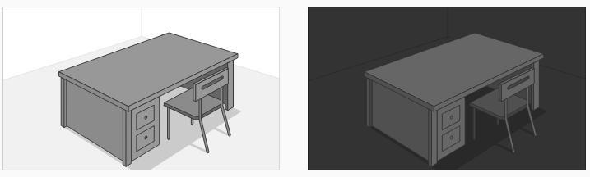

**В случае возникновения проблем предложите возможные способы их устранения.** Анализ реального окружения и обнаружение поверхностей могут не сработать или занять слишком много времени по разным причинам - недостаточное освещение, слишком отражающая поверхность, поверхность без достаточной детализации или слишком сильное движение камеры. Если ваше приложение получает уведомление о таких проблемах, используйте прямой и дружелюбный язык, чтобы предложить предложения по их устранению.

| **Проблема** |  | **Возможный вариант** |
| --- | --- | --- |
| Обнаружено недостаточно функций. |  | Попробуйте включить больше света и двигаться. |
| Обнаружено чрезмерное движение |  | Попробуйте двигать телефон медленнее. |
| Обнаружение поверхности занимает слишком много времени |  | Попробуйте передвигаться, включить больше света и убедиться, что ваш телефон направлен на достаточно текстурированную поверхность. |

### **Символ AR**

Приложения могут отображать символ AR в элементах управления, которые запускают работу на основе ARKit. Вы можете скачать этот символ в [Ресурсах](https://developer.apple.com/design/resources/#ios-apps).



**Используйте символ AR по назначению.** Этот символ следует использовать только для инициирования опыта на базе ARKit. Никогда не изменяйте этот символ (кроме корректировки его размера и цвета), не используйте его в других целях и не применяйте его в сочетании с AR-опытами, созданными без использования ARKit.

**Сохраняйте минимальное свободное пространство.** Минимальное свободное пространство вокруг AR-символа составляет 10% от его высоты. Не позволяйте другим элементам нарушать это пространство или каким-либо образом закрывать этот символ.

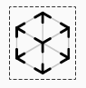

### **Значки AR**

Приложения, включающие коллекции продуктов или других объектов, могут использовать значки для идентификации конкретных предметов, которые можно просмотреть в AR с помощью ARKit. Например, приложение универмага может использовать значок для обозначения мебели, которую люди могут предварительно просмотреть у себя дома, прежде чем совершить покупку.

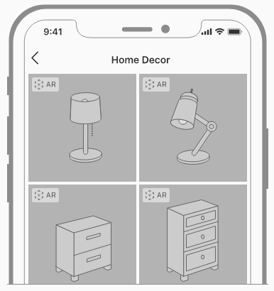

**Используйте значки AR по назначению и не изменяйте их.** Значки AR, доступные в свернутом и развернутом виде, можно загрузить в разделе [Ресурсы](https://developer.apple.com/design/resources/#ios-apps). Используйте эти изображения исключительно для идентификации продуктов или других объектов, которые можно увидеть в AR с помощью ARKit. Никогда не изменяйте значки, не меняйте их цвет, не используйте их в других целях и не применяйте их в сочетании с AR-опытом, созданным не с помощью ARKit.

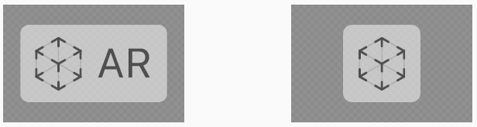

AR-значок Значок с символом AR

**Предпочитайте значок AR значку только с символом.** В целом, используйте значок только с символом для ограниченных пространств, в которых невозможно разместить значок AR. Оба значка хорошо работают при размере по умолчанию.

**Используйте значки только тогда, когда ваше приложение содержит смесь объектов, которые можно просматривать в AR, и объектов, которые нельзя.** Если все объекты в вашем приложении могут быть просмотрены в AR, то бейджик будет лишним.

**Обеспечьте последовательное и четкое размещение значков.** Лучше всего значок смотрится, когда отображается в одном углу фотографии объекта. Всегда размещайте его в одном и том же углу и убедитесь, что он достаточно большой, чтобы его было хорошо видно (но не настолько, чтобы он закрывал важные детали на фотографии).

**Соблюдайте минимальное свободное пространство.** Минимальное свободное пространство вокруг значка AR составляет 10% от высоты значка. Другие элементы не должны нарушать это пространство и каким-либо образом закрывать значок

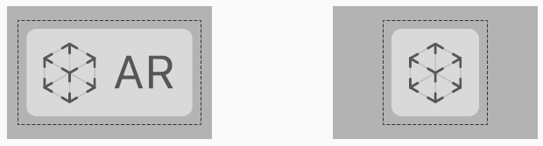

## **Быстрые действия на Главном экране.**

Быстрые действия на главном экране - это удобный способ выполнения полезных действий, специфических для приложений, прямо с главного экрана. При нажатии и удержании значка приложения появляется меню доступных быстрых действий (на устройстве с 3D Touch для просмотра меню можно коротко нажать на значок). Например, Mail включает быстрые действия, позволяющие открыть папку "Входящие" или VIP-почту, инициировать поиск и создать новое сообщение. В меню быстрых действий главного экрана помимо действий, относящихся к конкретным приложениям, также перечислены пункты для удаления приложения и редактирования главного экрана.

Каждое быстрое действие на главном экране включает заголовок, глиф слева или справа (в зависимости от положения приложения на главном экране) и необязательный подзаголовок. Заголовок и подзаголовок всегда выравниваются по левому краю в языках, использующих левостороннее движение. Ваше приложение может даже динамически обновлять свои быстрые действия при появлении новой информации. Например, в Messages предусмотрены быстрые действия для открытия последних бесед.

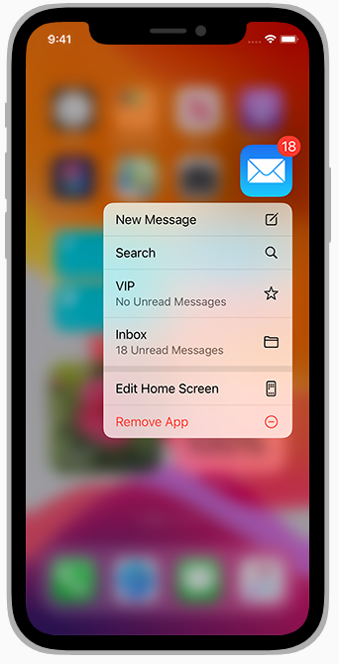

**Создавайте быстрые действия для убедительных, высокоценных задач.** Например, приложение Maps позволяет людям искать поблизости от своего текущего местоположения или получать информацию о том, как добраться до дома, не открывая приложение Maps. В каждом приложении должно быть предусмотрено как минимум одно полезное быстрое действие; всего их может быть четыре.

**Избегайте использования быстрых действий для облегчения навигации.** Если посещение важных областей в вашем приложении затруднено или занимает много времени, сначала исправьте навигацию, чтобы она была удобна для всех. Затем сосредоточьтесь на предоставлении быстрых действий, которые позволяют выполнять полезные, творческие задачи.

**Избегайте непредсказуемых изменений в быстрых действиях.** Динамические быстрые действия - отличный способ поддерживать актуальность действий. Например, имеет смысл обновлять быстрые действия в зависимости от текущего местоположения или последних действий в приложении, времени суток или изменений в настройках. Однако действия не должны меняться непредсказуемым или запутанным образом.

**Дайте краткое название каждому быстрому действию.** Название действия должно мгновенно сообщать о его результатах; например, "Направления домой", "Создать новый контакт" и "Новое сообщение". Если вам нужно дать больше контекста, дайте подзаголовок. Mail использует подзаголовки для указания наличия непрочитанных сообщений в папке "Входящие" и папке VIP. Не включайте в заголовок или подзаголовок название вашего приложения или любую постороннюю информацию, делайте текст коротким, чтобы избежать усечения, и учитывайте локализацию при написании текста.

**Не используйте быстрые действия для уведомлений.** Люди ожидают получать уведомления от приложений другими способами. См. раздел "Уведомления".

**Предоставьте узнаваемый символ для каждого быстрого действия.** Рассмотрите возможность использования символа SF для обозначения каждого действия (руководство см. в разделе [Символы SF](https://developer.apple.com/design/human-interface-guidelines/sf-symbols/overview/)). В качестве альтернативы можно использовать знакомые системные глифы, перечисленные в разделе Значки быстрых действий. Если вы разрабатываете собственные глифы, используйте шаблон значка быстрого действия, который входит в состав [Apple Design Resources](https://developer.apple.com/design/resources/#ios-apps) для iOS, и ориентируйтесь на следующие размеры.

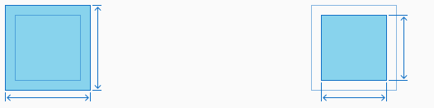

| **Максимальная ширина и высота** |  | **Целевая ширина и высота** |
| --- | --- | --- |
| 34.67x34.67 pt (104x104 px @3x) |  | 26.67x26.67 pt (80x80 px @3x) |
| 35x35 pt (70x70 px @2x) |  | 27x27 pt (54x54 px @2x) |

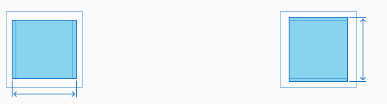

| **Целевая ширина (широкие символы)** |  | **Целевая высота (высокие символы)** |
| --- | --- | --- |
| 29.33pt (88px @3x) |  | 29.33pt (88px @3x) |
| 30pt (60px @2x) |  | 30pt (60px @2x) |

**Не используйте эмодзи вместо символа.** Эмодзи не выравниваются по правому краю текста. Кроме того, эмодзи полноцветные, в то время как символы быстрого действия одноцветные.

## 

## **Многозадачность**

Многозадачность позволяет быстро переключаться с одного приложения на другое в любое время через интерфейс многозадачности на устройстве iOS или с помощью жеста несколькими пальцами на iPad. На iPad многозадачность также позволяет использовать два приложения одновременно в режиме Slide Over, Split View или Picture in Picture. В режиме Slide Over, проведя пальцем по правой стороне экрана, можно временно использовать второе приложение, не выходя из контекста текущего приложения, например, быстро просмотреть папку "Почта" во время работы с Safari. Функция Split View позволяет одновременно использовать два приложения, расположенных рядом, а функция Picture in Picture позволяет смотреть видео во время работы в другом приложении.

Разработка приложения, которое будет работать в многозадачной среде, зависит от того, насколько гармонично ваше приложение будет сосуществовать с другими приложениями на устройстве. Это означает, что ваше приложение не должно использовать слишком много ресурсов процессора, памяти, экранного пространства и других системных ресурсов. Оно должно хорошо реагировать на внезапные прерывания и звуки других приложений, быстро и плавно переходить в фоновый режим и обратно, а также ответственно вести себя при работе в фоновом режиме.

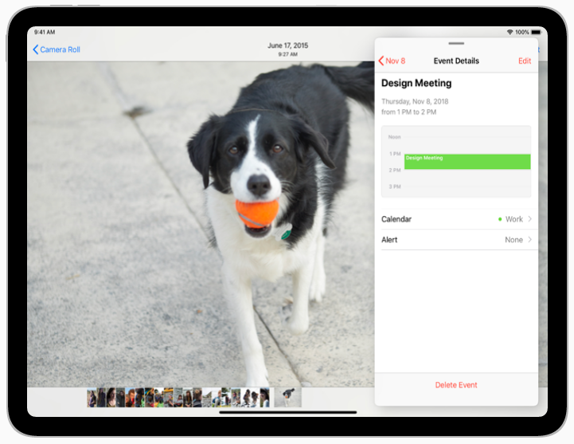

Slide over

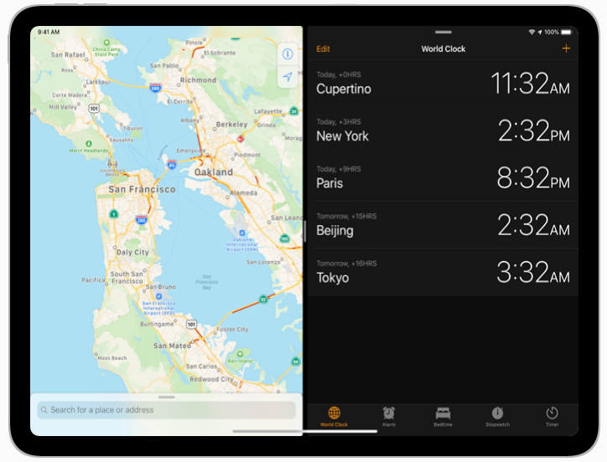

Split View

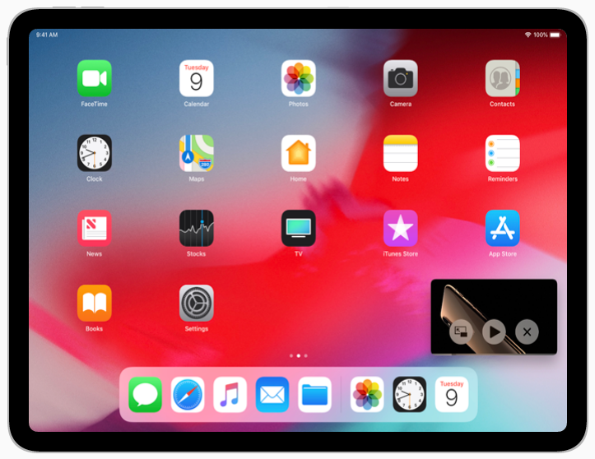

Picture in picture

**Создайте адаптируемый интерфейс, который отлично выглядит при работе в режиме разделенного просмотра.** Адаптивный интерфейс автоматически настраивает элементы пользовательского интерфейса и макет, когда пользователи переключают режимы многозадачности, поворачивают экран, изменяют размер текста или локаль. Чтобы узнать больше о разработке адаптируемого интерфейса, см. раздел Адаптивность и макет.

**Будьте готовы к прерываниям и возобновлению работы.** Ваше приложение может быть прервано в любой момент. Когда происходит прерывание, ваше приложение должно быстро и точно сохранять текущее состояние, чтобы люди могли без проблем продолжить работу с того места, на котором остановились, когда вернутся. Рекомендации для разработчиков см. в разделе "[Сохранение визуального вида приложения во время запуска](https://developer.apple.com/library/content/documentation/iPhone/Conceptual/iPhoneOSProgrammingGuide/StrategiesforImplementingYourApp/StrategiesforImplementingYourApp.html#//apple_ref/doc/uid/TP40007072-CH5-SW2)" в [Руководстве по программированию приложений для iOS](https://developer.apple.com/library/content/documentation/iPhone/Conceptual/iPhoneOSProgrammingGuide/Introduction/Introduction.html).

**Убедитесь, что ваш интерфейс работает со строкой состояния увеличенной вдвое высоты.** Некоторые функции, такие как текущие телефонные звонки, запись звука и привязка, отображают дополнительную строку состояния в верхней части экрана. В неподготовленных приложениях эта дополнительная высота может вызвать проблемы с компоновкой, закрывая или отодвигая вниз другие элементы интерфейса. Протестируйте свое приложение с включенными функциями, чтобы убедиться, что ваш интерфейс реагирует должным образом и по-прежнему выглядит великолепно.

**Приостановите действия, требующие внимания или активного участия.** Если ваше приложение, например, является игрой или приложением для просмотра мультимедиа, убедитесь, что люди ничего не пропустят, когда переключатся на другое приложение. Когда они переключаются обратно, позвольте им продолжить работу, как будто они и не уходили.

**Правильно реагируйте на внешний звук.** Иногда звук вашего приложения может прерываться звуком другого приложения или самой системы. Например, входящий телефонный звонок или музыкальный плейлист, инициированный Siri, могут прервать звук вашего приложения. Когда возникают подобные ситуации, реакция вашего приложения должна соответствовать ожиданиям людей. При прерывании первостепенного аудио, такого как воспроизведение музыки, подкастов или аудиокниг, ваше приложение должно приостанавливать звук на неопределенное время. Для более коротких прерываний, таких как уведомления о GPS-направлении, приложение должно временно снизить громкость звука или приостановить звук и возобновить его, когда прерывание закончится. Дополнительные рекомендации см. в разделе Аудио.

**Завершайте инициированные пользователем задачи в фоновом режиме.** Когда кто-то начинает задачу, он ожидает, что она будет завершена, даже если он переключится с вашего приложения. Если ваше приложение находится в середине выполнения задачи, которая не требует дополнительного ввода, завершите ее в фоновом режиме перед приостановкой.

**Используйте уведомления экономно.** Ваше приложение может организовать отправку уведомлений в определенное время, независимо от того, приостановлено ли ваше приложение, работает в фоновом режиме или не работает вообще. Уведомления хороши для передачи важной информации, но не стоит досаждать людям слишком часто. Например, не показывайте уведомление каждый раз, когда ваше приложение завершает выполнение задачи в фоновом режиме. Вместо этого позвольте людям проверять выполнение задач, возвращаясь к вашему приложению. Дополнительные рекомендации см. в разделе Уведомления.

Руководство для разработчиков, специализирующихся на iPad, см. в разделе [Принятие расширений многозадачности на iPad](https://developer.apple.com/library/content/documentation/WindowsViews/Conceptual/AdoptingMultitaskingOniPad/index.html).

## **Несколько окон на iPad**

В iOS 13 и более поздних версиях приложения для iPad могут поддерживать несколько окон. Например, в приложении для iPad, позволяющем создавать документы, у людей может быть одновременно открыто несколько окон документов.

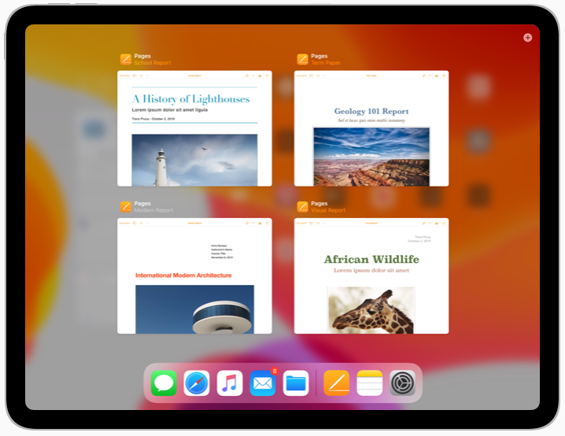

**Примечание**

Чтобы поддерживать несколько окон в Mac-версии приложения для iPad, необходимо поддерживать несколько окон на iPad. Руководство см. в разделе [Mac Catalyst](https://developer.apple.com/design/human-interface-guidelines/ios/overview/mac-catalyst/).

Существует несколько способов открыть новое окно. Например:

* Перетащите Dock-значок приложения в боковую часть экрана, чтобы выбрать одно из текущих окон или создать новое.
* Перетащите объект на боковую сторону экрана и бросьте его на предоставленную системой цель падения
* Нажмите и удерживайте значок приложения на главном экране или в Dock, выберите пункт Показать все окна в появившемся контекстном меню и нажмите кнопку Добавить (+).
* Нажмите и удерживайте объект, пока не откроется контекстное меню, включающее опцию просмотра объекта в новом окне.

В приложениях для iPad обычно используются два типа окон. Основное окно позволяет людям перемещаться по всей иерархии приложения и получать доступ ко всем объектам приложения и связанным с ними действиям. Вспомогательное окно часто поддерживает модальную задачу или содержит один объект и связанные с ним действия; в обоих случаях люди обычно закрывают вспомогательное окно после завершения работы в нем. Например, в Mail основное окно содержит все почтовые ящики и сообщения, в то время как вспомогательное окно отображает одно сообщение.

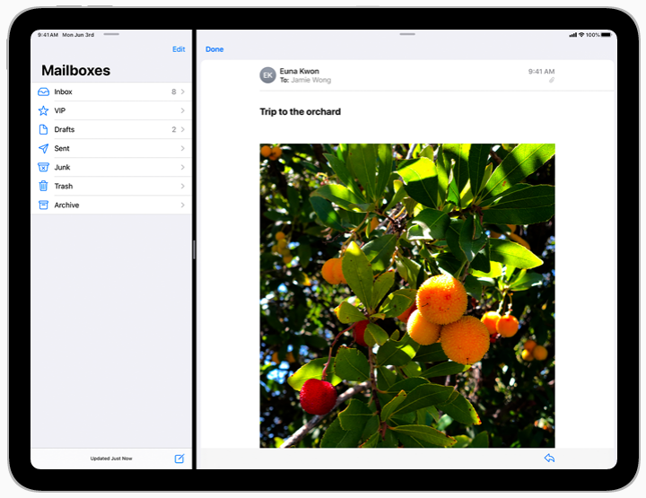

Хотя в большинстве случаев следует использовать основное окно, целесообразность использования вспомогательного окна во многом зависит от типа содержимого, которое люди хотят просмотреть при открытии нового окна в вашем приложении. Независимо от того, открывают ли люди новое окно, перетаскивая элемент на край экрана или выбирая команду "Открыть элемент в новом окне", учитывайте следующую эвристику.

* Если элемент представляет собой папку с содержимым, используйте основное окно.
* Если элемент представляет собой отдельный документ или файл, и люди, скорее всего, закроют новое окно, когда закончат взаимодействие с элементом, используйте вспомогательное окно.

**Убедитесь, что вспомогательное окно полезно само по себе.** Вспомогательные окна должны давать людям дополнительные представления о содержимом и функциональности вашего приложения. Избегайте использования вспомогательного окна только для предоставления опций или инструментов, которые работают с содержимым основного окна.

**Используйте кнопку "Готово" или "Закрыть" во вспомогательном окне.** Когда в основном окне отображается документ, оно обычно содержит кнопку "Назад", которая позволяет людям перейти к родительскому представлению. Напротив, когда во вспомогательном окне отображается документ, кнопку Назад следует заменить кнопкой Готово или Закрыть, поскольку люди ожидают закрыть вспомогательное окно, когда закончат работу в нем.

Руководство для разработчиков см. в разделе [Приложения и сцены](https://developer.apple.com/documentation/uikit/app_and_scenes).

## 

## **Уведомления**

Уведомления могут предоставлять людям своевременную и важную информацию независимо от того, заблокировано устройство или используется. Например, уведомления могут сигнализировать о поступлении сообщения, наступлении события, появлении новых данных или изменении статуса.

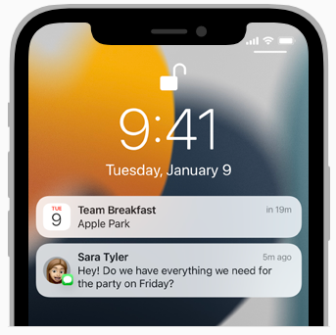

Люди ценят получение уведомления о том, что их волнует, но не всегда любят, когда их прерывают. Чтобы помочь людям управлять общим опытом (использования), необходимо получить разрешение перед отправкой уведомлений; система позволяет изменить это решение - и настроить стили уведомлений, предварительный просмотр и взаимодействие с Siri - в Настройках > Уведомления. Люди также могут отключить все уведомления (за исключением правительственных предупреждений в некоторых регионах) в Настройках > Фокус.

Руководство для разработчиков см. в разделе [Уведомления пользователя](https://developer.apple.com/documentation/usernotifications).

### **Помощь людям в управлении уведомлениями**

В iOS 15 и более поздних версиях пользователи могут более тонко настраивать поведение уведомлений, указывая время доставки и задействуя функцию Фокус. Планирование доставки позволяет выбрать, получать ли уведомления сразу или в виде сводки, которая доставляется в выбранное время. Фокус помогает людям фильтровать уведомления в течение периода времени, который они определяют для таких видов деятельности, как сон, работа, чтение или вождение.

Люди определяют контакты и приложения, которые могут прорваться через фокус и доставить уведомления. Например, в фокусе "Работа" люди могут захотеть получать уведомления от коллег по работе, членов семьи и приложений, связанных с работой, сразу после получения уведомлений. Люди также могут захотеть получать времязависимые уведомления во время действия функции Фокус. Времязависимое уведомление содержит важную информацию, которую важно получить сразу же.

**IMPORTANT**

Even though a Focus might delay the delivery of a notification alert, the notification itself is available as soon as it arrives.

Чтобы поддержать поведения изменения поведения, сначала определите типы уведомлений, которые может отправлять ваше приложение. Если ваше приложение поддерживает прямые коммуникации - например, телефонные звонки и сообщения, - вы используете коммуникационные уведомления; для всех остальных типов задач вы используете некоммуникационные уведомления. Для поддержки уведомлений связи вы принимаете целевые функции SiriKit, что означает, что люди могут использовать Siri для настройки поведения уведомлений; руководство для разработчиков см. в разделах [INSendMessageIntent](https://developer.apple.com/documentation/sirikit/insendmessageintent) и [UNNotificationContentProviding](https://developer.apple.com/documentation/usernotifications/unnotificationcontentproviding).

Вы указываете определяемый системой уровень прерывания для каждого некоммуникационного уведомления, которое может отправить ваше приложение. Система использует уровень прерывания для определения времени доставки оповещения; когда приходит коммуникационное уведомление, система использует отправителя для определения времени доставки оповещения.

Система определяет четыре уровня прерывания для некоммуникационных уведомлений:

* *Пассивная*. Информация, которую люди могут просматривать в свое удовольствие, например, рекомендация ресторана.
* *Активная* (по умолчанию). Информация, о которой люди могут узнать, когда она поступит, например, новости о счете их любимой спортивной команды.
* *Времязависимая*. Информация, которая непосредственно влияет на пользователя и требует его немедленного внимания, например, проблема безопасности аккаунта или доставка посылки.
* *Критическая*. Срочная информация о личном здоровье и общественной безопасности, которая непосредственно касается пользователя и требует его немедленного внимания. Критические уведомления поступают крайне редко и, как правило, от правительственных и общественных агентств или приложений для здравоохранения. Для использования уровня прерывания Critical необходимо получить право доступа.

Уведомления каждого определенного системой уровня прерывания могут вести себя следующим образом:

| **Уровень прерывания** | **Отменяет запланированную доставку** | **Прорывается сквозь Фокус** | **Игнорирует переключатель "звонок/тишина”** |
| --- | --- | --- | --- |
| Пассивная | нет | нет | нет |
| Активная | нет | нет | нет |
| Времязависимая | да | да | нет |
| Критическая | да | да | да |

**ПРИМЕЧАНИЕ**

Поскольку критическое уведомление может перекрыть переключатель "Звонок/Тишина" и нарушить запланированную доставку и Focus, для его отправки необходимо получить право на отправку.

**Укрепляйте доверие, точно представляя срочность каждого уведомления.** У людей есть несколько способов настроить получение уведомлений от вашего приложения - включая отключение всех уведомлений - поэтому важно быть максимально реалистичным при определении уровня прерывания. Вы же не хотите, чтобы люди чувствовали, что уведомление использует высокий уровень срочности, чтобы прервать их низкоприоритетной информацией.

**Используйте времязависимый уровень прерывания только для уведомлений, которые актуальны в данный момент.** Чтобы помочь людям понять преимущества того, чтобы позволить уведомлениям Time Sensitive прервать Фокус или запланированную доставку, убедитесь, что уведомление касается события, которое происходит сейчас или произойдет в течение часа. В первый раз, когда из вашего приложения приходит уведомление Time Sensitive, система описывает принцип работы такого уведомления и дает людям возможность отключить его, если они не согласны с тем, что информация требует их немедленного внимания. В дальнейшем система периодически предоставляет людям дополнительные возможности оценить, как ваше времязависимое уведомление работает для них. Руководство для разработчиков см. в разделе UNNot<https://developer.apple.com/documentation/usernotifications/unnotificationinterruptionlevel>ificationInterruptionLevel.

**Никогда не используйте времязависимый уровень прерывания для отправки маркетингового уведомления.** Люди могут согласиться получать маркетинговые уведомления от вашего приложения, но такое уведомление никогда не должно нарушать настройки Focus или запланированной доставки.

### **Разработка отличного интерфейса уведомлений**

Стремитесь предоставлять богатую, ценную информацию, которую люди могут понять с первого взгляда.

**Создайте короткий заголовок, если он обеспечивает контекст содержания уведомления.** Система отображает ваш заголовок в верхней части уведомления, где он наиболее заметен. Если вы не указываете заголовок для некоммуникационного уведомления, система отображает название вашего приложения; в коммуникационном уведомлении система автоматически отображает имя отправителя в области заголовка. Заметность области заголовка уведомления делает его отличным местом для предоставления полезной информации. Например, некоммуникационное уведомление может отображать заголовок, название события или тему письма. Если вы можете предоставить только общий заголовок, например "Новый документ", лучше позволить системе отображать имя вашего приложения.

**Пишите краткое, легко читаемое содержание уведомления.** Используйте полные предложения, регистр предложений и правильную пунктуацию, не сокращайте сообщение - система делает это автоматически, когда это необходимо. Не предлагайте людям открыть ваше приложение, перейти к определенным экранам, нажать определенные кнопки или выполнить другие действия, которые трудно вспомнить после того, как уведомление исчезнет.

**Не включайте в уведомление важную, личную или конфиденциальную информацию.** Вы не можете предсказать, что будут делать люди в момент получения уведомления, поэтому важно избегать включения в уведомление конфиденциальной информации, которая может отобразиться на экране устройства.

**Избегайте отправки нескольких уведомлений об одном и том же, даже если пользователь не ответил.** Люди рассматривают уведомления в удобное для них время. Если вы отправляете несколько уведомлений об одном и том же, вы переполняете Центр уведомлений, и люди могут отключить все уведомления от вашего приложения.

**Предоставьте общий описательный текст для отображения, когда предварительный просмотр уведомлений скрыт.** В Настройках можно выбрать скрытие предварительного просмотра уведомлений для всех приложений. В этой ситуации система показывает только значок вашего приложения и заголовок по умолчанию "Уведомление". Чтобы дать людям достаточно контекста, чтобы понять, хотят ли они просмотреть полное уведомление, напишите основной текст, который кратко описывает содержание уведомления, не раскрывая слишком много деталей, например "Запрос друга", "Новый комментарий", "Напоминание" или "Отправка". Руководство для разработчиков см. в разделе hiddenPr<https://developer.apple.com/documentation/usernotifications/unnotificationcategory/2873736-hiddenpreviewsbodyplaceholder>eviewsBodyPlaceholder.

**Не указывайте название или значок вашего приложения.** Система автоматически отображает большую версию значка вашего приложения на переднем крае каждого уведомления; в коммуникационном уведомлении система отображает изображение контакта отправителя - или аватар - скрепленной маленькой версией вашего значка.

**Подумайте о том, чтобы дополнить уведомления звуком.** Звук может стать отличным способом выделить уведомления вашего приложения и привлечь внимание человека, когда он не смотрит на экран. Вы можете создать собственный звук, который будет соответствовать стилю вашего приложения, или использовать звук оповещения, предоставляемый системой. Если вы используете собственный звук, убедитесь, что он короткий, характерный и профессионально созданный. Звук уведомления может улучшить пользовательский опыт, но не полагайтесь на него при передаче важной информации, поскольку люди могут его не услышать. Хотя люди также могут включить вибрацию, сопровождающую звуки уведомлений, вы не можете включить такую вибрацию программно. Руководство для разработчиков см. в разделе [UNNotificationSound](https://developer.apple.com/documentation/usernotifications/unnotificationsound).

### **Предоставление действий по уведомлению**

Уведомление может представлять настраиваемое детальное представление, содержащее до четырех кнопок, которые люди используют для выполнения действий без открытия приложения. Например, уведомление о событии календаря содержит кнопку Snooze, которая откладывает сигнал о событии на несколько минут.

Люди могут открыть подробный вид с помощью жеста касания и удержания, чтобы открыть предварительный просмотр уведомления, или на разблокированном устройстве, проведя пальцем вниз. Руководство для разработчиков см. в разделе [Обработка уведомлений и действий, связанных с уведомлениями](https://developer.apple.com/documentation/usernotifications/handling_notifications_and_notification-related_actions).

**Предоставляйте полезные действия, которые имеют смысл в контексте вашего уведомления.** Предпочитайте действия, которые позволяют людям выполнять обычные, экономящие время задачи, избавляющие от необходимости открывать ваше приложение. Для каждой кнопки используйте короткий термин или фразу в заглавном регистре, которая четко описывает результат действия. Не включайте в заголовок название вашего приложения или любую постороннюю информацию, делайте текст кратким, чтобы избежать усечения, и учитывайте локализацию при написании текста.

**Не предоставляйте действие уведомления, которое просто открывает ваше приложение.** Когда люди касаются уведомления или его предварительного просмотра, они ожидают, что ваше приложение откроет соответствующий экран, поэтому предоставление кнопки действия, которая делает то же самое, загромождает детальное представление и может сбить с толку.

**Избегайте предоставления деструктивных действий.** Если вы должны предоставить деструктивное действие, убедитесь, что у людей достаточно контекста, чтобы избежать непредвиденных последствий. Действия, которые вы считаете деструктивными, выделяются красным цветом.

**Предоставьте простой, узнаваемый символ для каждого действия уведомления.** Символ усиливает значение действия, помогая людям сразу понять, что оно делает. Система отображает ваш символ в конце заголовка действия. При использовании [SF Symbols](https://developer.apple.com/design/human-interface-guidelines/sf-symbols/overview/) вы можете выбрать существующий символ, который представляет вашу команду, или отредактировать связанный символ, чтобы создать собственный символ.

Инструкции для разработчиков о смотрите в Свойствах [значка](https://developer.apple.com/documentation/usernotifications/unnotificationaction/3747238-icon) в [UNNotificationAction](https://developer.apple.com/documentation/usernotifications/unnotificationaction/).

### **Числовая маркировка значка приложения**

Вы можете отметить значок своего приложения, чтобы указать количество непрочитанных уведомлений. Руководство для разработчиков см. в разделе [applicationIconBadgeNumber](https://developer.apple.com/documentation/uikit/uiapplication/1622918-applicationiconbadgenumber).

**Используйте значок только для того, чтобы показать людям, сколько у них непрочитанных уведомлений.** Не используйте значок для передачи других типов числовой информации, например, данных о погоде, датах и времени, ценах на акции или результатах игр.

**Не используйте значок для передачи важной информации.** Люди могут отключить бейджи для вашего приложения, поэтому если вы полагаетесь на бейджи для передачи важной информации, вы рискуете пропустить ее.

**Поддерживайте бейджи в актуальном состоянии.** Обновляйте бейдж вашего приложения, как только люди увидят соответствующую информацию. Вы же не хотите, чтобы люди думали, что появилась новая информация, а потом обнаружили, что уже видели ее. Обратите внимание, что при уменьшении количества значков до нуля все связанные с ними уведомления удаляются из Центра уведомлений.

### **Отправка маркетинговых уведомлений**

Не используйте уведомления для отправки маркетингового или рекламного контента, если люди явно не согласны получать такую информацию. Когда люди хотят узнать о новых функциях, контенте или событиях, связанных с вашим приложением, они могут дать свое разрешение на получение маркетинговых уведомлений. Например, пользователи приложения для подписки могут быть рады получить предложение стать подписчиком, а пользователи игры могут захотеть получить специальное предложение, связанное с живым событием.

**ВАЖНО**

Никогда не назначайте маркетинговые уведомления времязависимыми. Руководство см. в разделе Помощь людям в управлении уведомлениями.

**Получите разрешение людей, если вы хотите отправить им рекламные или маркетинговые уведомления.** Прежде чем отправлять такие уведомления людям, вы должны получить их явное разрешение на это. Создайте оповещение, модальное представление или другой интерфейс, который описывает типы информации, которую вы хотите отправить, и дает людям четкий способ отказаться от участия или не участвовать.

**Убедитесь, что люди могут управлять своими настройками уведомлений в вашем приложении.** Помимо запроса разрешения на отправку информационных или маркетинговых уведомлений, вы должны предоставить экран настроек внутри приложения, позволяющий людям изменить свой выбор. Руководство см. в разделе Настройки.

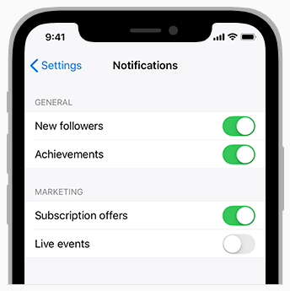

## 

## **Печать**

Ваше приложение может воспользоваться встроенной в систему технологией AirPrint, чтобы обеспечить беспроводную печать изображений, PDF-файлов и другого содержимого на совместимых принтерах. При просмотре печатаемого содержимого в приложении с поддержкой AirPrint люди обычно нажимают кнопку действия на панели навигации или панели инструментов, а затем нажимают действие "Печать", чтобы отобразить представление принтера. Это представление содержит список доступных принтеров и любые настраиваемые параметры, такие как количество копий и диапазон страниц, а также кнопку для инициирования печати.

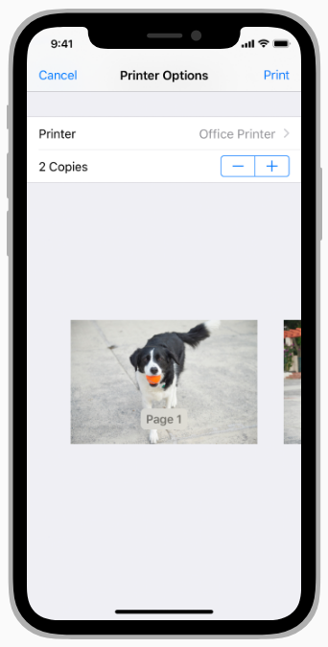

**Сделайте печать доступной для обнаружения.** Включите печать через предоставляемую системой кнопку "Действие", если ваше приложение имеет панель инструментов или навигационную панель. Пользователи знакомы с этой кнопкой и используют ее для печати в других приложениях. Если у вашего приложения нет панели инструментов или навигационной панели, разработайте пользовательскую кнопку печати.

**Разрешайте печать только тогда, когда это возможно.** Если на экране нечего печатать или нет доступных принтеров, не показывайте действие "Печать", когда кто-то нажимает кнопку "Действие". Если в вашем приложении реализована пользовательская кнопка печати, отключите или скройте ее, когда печать невозможна.

**Предоставляйте опции печати, которые добавляют ценность.** Подумайте о том, какие параметры люди могут захотеть указать при печати вашего контента. Рассмотрите варианты выбора диапазона страниц и запроса нескольких копий. Включите дополнительные опции, такие как печать с лицевой и обратной стороны, если это имеет смысл и принтер поддерживает их.

Руководство для разработчиков см. в [Руководстве по рисованию и печати для iOS](https://developer.apple.com/library/content/documentation/2DDrawing/Conceptual/DrawingPrintingiOS/Introduction/Introduction.html) и [UIPrintInteractionController](https://developer.apple.com/documentation/uikit/uiprintinteractioncontroller).

## 

## **Беглый просмотр**

В вашем приложении Quick Look позволяет просматривать документы Keynote, Numbers, Pages и PDF, а также изображения и другие типы файлов, даже если ваше приложение не поддерживает эти форматы. Mail использует Quick Look для просмотра вложений. После загрузки вложения Mail отображает его значок и имя файла в сообщении. При нажатии на значок отображается предварительный просмотр вложения.

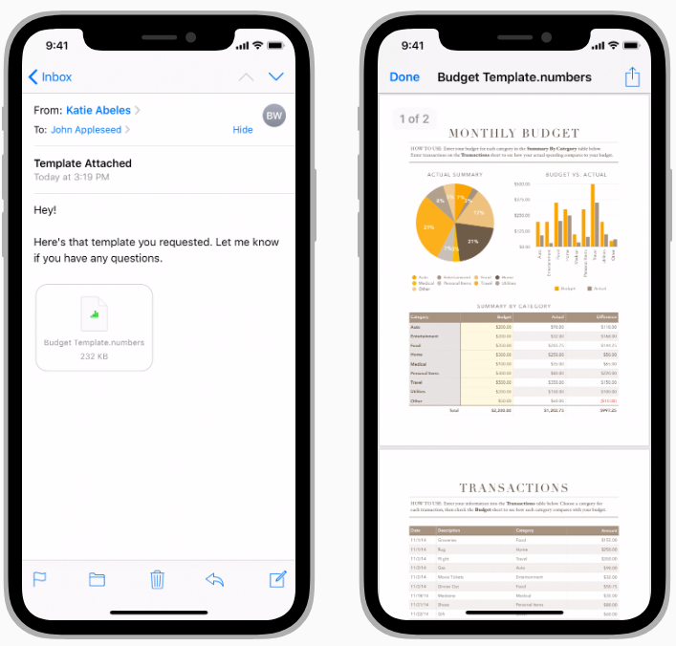

**Представляйте предварительные просмотры в соответствии с текущим контекстом.** На iPhone, если в вашем приложении есть панель навигации, сдвиньте предварительный просмотр на место, как любой другой вид в иерархии вашего приложения. На iPad или если у вашего приложения нет собственной панели навигации, откройте предварительный просмотр в полноэкранном модальном представлении, которое включает панель навигации. В обоих случаях панель навигации включает кнопку для выхода из "Быстрого просмотра", а также кнопки для выполнения таких действий, как совместный доступ и разметка. Если ваше приложение включает панель инструментов, все кнопки, специфичные для предварительного просмотра, появляются здесь, а не на панели навигации.

Руководство для разработчиков см. в разделе [Темы программирования взаимодействия с документами для iOS](https://developer.apple.com/library/content/documentation/FileManagement/Conceptual/DocumentInteraction_TopicsForIOS/Introduction/Introduction.html) и [Quick Look](https://developer.apple.com/documentation/quicklook).

## **Рейтинги и обзоры**

Рейтинги и отзывы помогают людям принимать взвешенные решения о том, стоит ли пробовать ваше приложение. Положительные оценки и отзывы могут означать увеличение количества загрузок вашего приложения, а обратная связь с клиентами дает вам представление о реальном использовании приложения, что помогает направить дальнейшие усилия по разработке.

Обеспечение отличного общего опыта - лучший способ поощрения положительных оценок и отзывов, но также важно спрашивать об отзывах в подходящее время. Помните об этих соображениях, когда просите людей оценить ваше приложение.

**Запрашивайте оценку только после того, как пользователь попользовался вашим приложением.** Например, попросите пользователя оценить приложение после завершения игрового уровня или выполнения задания по повышению производительности. Никогда не просите поставить оценку при первом запуске или во время знакомства с приложением. Дайте пользователю достаточно времени, чтобы сформировать свое мнение.

**Не прерывайте пользователя, особенно когда он выполняет задачу, требующую времени или стресса.** Ищите логические паузы или точки остановки, где запрос оценки имеет наибольший смысл.

**Не будьте назойливым.** Повторяющиеся запросы на оценку могут раздражать и даже негативно повлиять на мнение пользователя о вашем приложении. Между запросами оценок должно пройти не менее недели или двух, а повторный запрос следует делать только после того, как пользователь продемонстрирует дополнительное взаимодействие с вашим приложением.

## **Запросы на оценку и обзор системы**

Система предлагает приложениям последовательный, ненавязчивый способ для запроса оценок и отзывов. Чтобы воспользоваться этой функцией, достаточно определить места в пользовательском опыте вашего приложения, где имеет смысл запросить отзывы. Если пользователь еще не оставил отзыв, система отобразит внутри приложения запрос на оценку и необязательный письменный отзыв. Пользователь может оставить отзыв или отклонить подсказку одним касанием. (В Настройках пользователь также может отказаться от получения таких подсказок оценок для всех установленных приложений). Система автоматически ограничивает отображение подсказки тремя повторениями для каждого приложения в течение 365 дней.

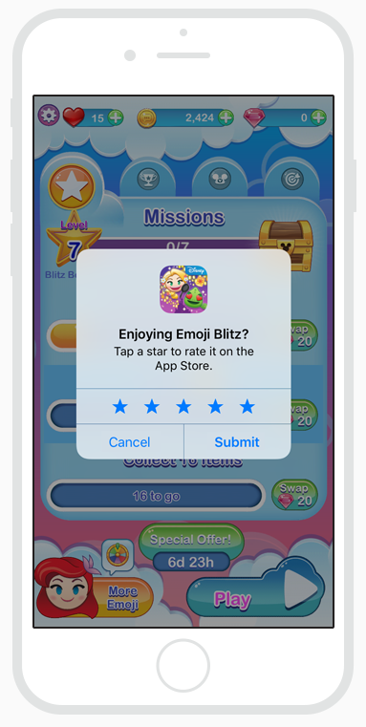

**Предпочитайте подсказки, предоставляемые системой.** Подсказка системы для оценки предлагает привычный, эффективный опыт, который разработан для привлечения пользователя с минимальным воздействием.

**Не используйте кнопки или другие элементы управления для запроса отзыва.** Поскольку система ограничивает частоту появления подсказок для оценки, попытка запросить обратную связь в ответ на элемент управления может привести к тому, что подсказка для оценки не будет отображена.

Руководство для разработчиков см. в разделе [SKStoreReviewController](https://developer.apple.com/documentation/storekit/skstorereviewcontroller) в [StoreKit](https://developer.apple.com/documentation/storekit).

**СОВЕТ**

Ответы на отзывы - это отличный способ общения с пользователями, решения проблем и потенциального повышения рейтинга вашего приложения. О лучших практиках см. в разделе [Ответы на отзывы в App Store](https://developer.apple.com/app-store/responding-to-reviews/).

## **Скриншоты**

Пользователь может запечатлеть то, что отображается на его экране, сделав снимок экрана. Начиная с iOS 11, после снятия скриншотов они ненадолго появляются в виде превью в нижней части экрана. Пользователь может смахнуть превью в сторону, чтобы убрать его (превью автоматически убирается через несколько секунд, если пользователь ничего не делает) или коснуться превью для быстрого доступа к инструментам мгновенной разметки и обмена. Скриншоты сохраняются в альбом "Скриншоты" в Фото.

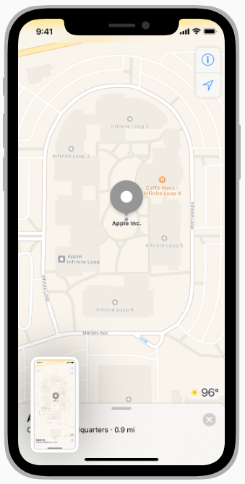

**Не изменяйте интерфейс вашего приложения, когда делаются локальные скриншоты.** Функция скриншота, предоставляемая системой, обеспечивает достаточный контекст и функциональность при снятии скриншотов. Пользовательские изменения и функции интерфейса, инициируемые скриншотами, являются повторяющимися, ненужными и потенциально запутанными. Если это уместно для вашего приложения, то вполне можно предупреждать пользователей, когда скриншоты делаются другим пользователем или на другом устройстве.

## **ТВ-провайдеры**

Приложение TV предоставляет глобальный доступ к любимым, недавно воспроизведенным и рекомендованным фильмам и телепередачам из всей системы.

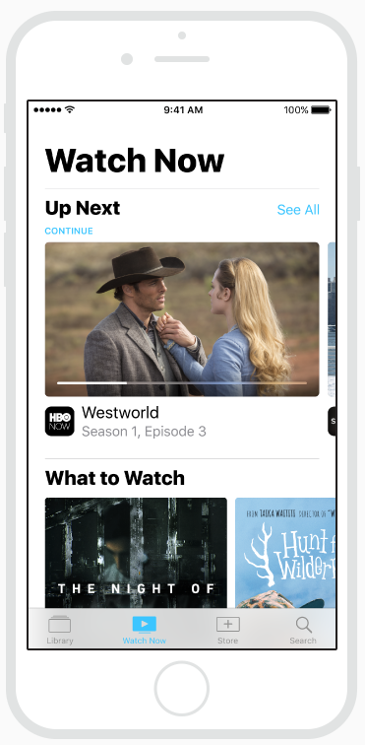

### **Начало и возобновление воспроизведения**

Приложение TV автоматически открывает ваше приложение и отправляет ему уведомление, когда пользователь начинает воспроизведение контента в вашем приложении.

**Обеспечьте плавный переход к вашему приложению.** При переходе к вашему приложению приложение TV растворяется в черном цвете и не показывает экран запуска вашего приложения. Ваше приложение должно поддерживать визуальную преемственность с этим переходом, немедленно показывая свой собственный черный экран перед началом воспроизведения или возобновления контента.

**Сразу показывайте ожидаемый контент.** Пользователь ожидает, что выбранный контент начнет воспроизводиться сразу же после завершения перехода к вашему приложению. Сразу переходите от черного экрана вашего приложения к контенту. Избегайте заставки, детальных экранов, вступительной анимации или любых других барьеров, из-за которых переход к контенту занимает больше времени. Это особенно важно при возобновлении воспроизведения.

**Не спрашивайте, хочет ли пользователь возобновить воспроизведение.** Если воспроизведение может быть возобновлено, оно должно быть автоматически возобновлено без запроса подтверждения.

**Воспроизведение или приостановка воспроизведения при нажатии клавиши Space на подключенной клавиатуре Bluetooth.** Нажатие клавиши Space для управления воспроизведением медиафайлов - это ожидаемое взаимодействие, независимо от используемой клавиатуры.

**Убедитесь, что контент воспроизводится для правильного пользователя.** Если ваше приложение поддерживает несколько профилей пользователей, приложение TV может указать профиль при отправке запроса на воспроизведение. Ваше приложение должно автоматически переключиться на этот профиль перед началом воспроизведения. Если в запросе на воспроизведение не указан профиль, попросите пользователя выбрать его до начала воспроизведения, чтобы эта информация могла быть предоставлена в будущем.

### **Загрузка контента**

Если загрузка занимает более двух секунд, подумайте о том, чтобы показать единственный черный экран загрузки с центрированным спиннером активности и без окружающего контента.

**По возможности избегайте экранов загрузки.** Загрузочный экран не нужен, если ваш контент загружается быстро.

**Начните воспроизведение как можно быстрее.** Если экран загрузки необходим, он должен быть виден только до тех пор, пока не загрузится достаточно контента для начала воспроизведения. Продолжайте загрузку оставшегося контента в фоновом режиме.

**Создавайте черные экраны загрузки.** Загрузочные экраны могут появляться во время перехода к воспроизведению контента. Они должны быть черными, чтобы сочетаться с функцией перехода к черному цвету в ТВ-приложении.

**Минимизируйте контент на экранах загрузки.** Если на экране загрузки необходимо разместить брендинг или изображения, сделайте это минимально и таким образом, чтобы сохранить черный фон и плавно перейти к воспроизведению.

### **Завершение воспроизведения**

Пользователь остается в вашем приложении после завершения воспроизведения, а не возвращается в приложение TV. Этот опыт не должен вызывать у пользователя дезориентацию.

**Показывайте контекстно релевантный экран.** При завершении воспроизведения отобразите экран с подробной информацией о контенте, который пользователь только что смотрел, и включите опцию возобновления воспроизведения. Если детальный экран недоступен, покажите меню, включающее контент, который пользователь только что просматривал, или главное меню вашего приложения.

**Будьте готовы к немедленному выходу.** Подготовьте экран выхода как можно скорее после получения уведомления о воспроизведении, чтобы пользователь увидел его, даже если он вышел сразу после начала воспроизведения.

### **Аутентификация провайдера ТВ**

Многие популярные ТВ-провайдеры позволяют людям входить в свои учетные записи на уровне системы, что избавляет от необходимости проходить аутентификацию в каждом приложении. Если ваше приложение требует от людей входа в систему, используйте аутентификацию ТВ-провайдера, чтобы обеспечить наиболее эффективный процесс входа в систему.

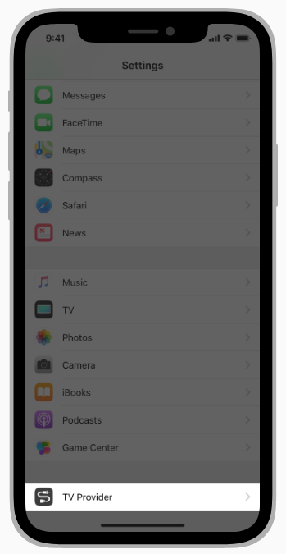

**Избегайте отображения опции выхода из приложения, если люди вошли в систему на системном уровне.** Если ваше приложение должно содержать опцию выхода, ее вызов должен побуждать людей перейти в Настройки > TV Provider, чтобы выйти из своей учетной записи.

**Никогда не инструктируйте людей о выходе из системы, настраивая элементы управления конфиденциальностью.** Элементы управления ТВ-провайдером в Настройках > Конфиденциальность не являются механизмом выхода из системы. Эти настройки помогают людям управлять приложениями, которые могут получить доступ к их учетной записи ТВ-провайдера.

# 

# **Визуально оформление**

## **Адаптивность и компоновка**

Люди обычно хотят иметь возможность пользоваться любимыми приложениями на всех своих устройствах и в любом контексте. В приложении для iOS можно настроить элементы интерфейса и макеты так, чтобы они автоматически меняли форму и размер на разных устройствах, при многозадачности на iPad, в режиме разделенного просмотра, при повороте экрана и т. д. Важно разработать адаптируемый интерфейс, обеспечивающий отличное восприятие в любой среде.

### **Размеры и ориентация экранов устройств**

Устройства iOS имеют различные размеры экрана и могут использоваться как в книжной, так и в альбомной ориентации. В устройствах "от края до края", таких как iPhone X и iPad Pro, дисплей имеет закругленные углы, которые точно соответствуют габаритам устройства. Другие устройства - такие как iPhone SE и iPad Air - имеют прямоугольный дисплей.

**Если ваше приложение работает на определенном устройстве, убедитесь, что оно работает на всех размерах экрана этого устройства.** Другими словами, приложение, предназначенное только для iPhone, должно работать на всех размерах экрана iPhone, а приложение, предназначенное только для iPad, - на всех размерах экрана iPad.

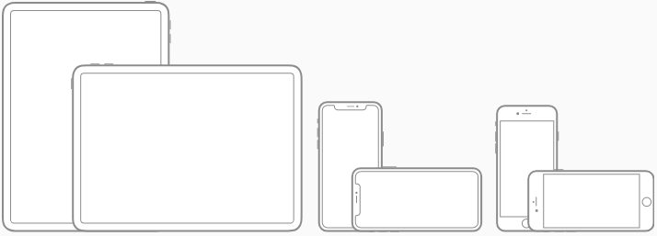

| **Device** | **Dimensions (portrait)** |
| --- | --- |
| 12.9" iPad Pro | 1024x1366 pt (2048x2732 px @2x) |
| 11" iPad Pro | 834x1194 pt (1668x2388 px @2x) |
| 10.5" iPad Pro | 834x1194 pt (1668x2388 px @2x) |
| 9.7" iPad Pro | 768x1024 pt (1536x2048 px @2x) |
| 7.9" iPad mini | 768x1024 pt (1536x2048 px @2x) |
| 10.5" iPad Air | 834x1112 pt (1668x2224 px @2x) |
| 9.7" iPad Air | 768x1024 pt (1536x2048 px @2x) |
| 10.2" iPad | 810x1080 pt (1620x2160 px @2x) |
| 9.7" iPad | 768x1024 pt (1536x2048 px @2x) |
| iPhone 12 Pro Max | 428x926 pt (1284x2778 px @3x) |
| iPhone 12 Pro | 390x844 pt (1170x2532 px @3x) |
| iPhone 12 | 390x844 pt (1170x2532 px @3x) |
| iPhone 12 mini | 375x812 pt (1125x2436 px @3x) |
| iPhone 11 Pro Max | 414x896 pt (1242x2688 px @3x) |
| iPhone 11 Pro | 375x812 pt (1125x2436 px @3x) |
| iPhone 11 | 414x896 pt (828x1792 px @2x) |
| iPhone XS Max | 414x896 pt (1242x2688 px @3x) |
| iPhone XS | 375x812 pt (1125x2436 px @3x) |
| iPhone XR | 414x896 pt (828x1792 px @2x) |
| iPhone X | 375x812 pt (1125x2436 px @3x) |
| iPhone 8 Plus | 414x736 pt (1080x1920 px @3x) |
| iPhone 8 | 375x667 pt (750x1334 px @2x) |
| iPhone 7 Plus | 414x736 pt (1080x1920 px @3x) |
| iPhone 7 | 375x667 pt (750x1334 px @2x) |
| iPhone 6s Plus | 414x736 pt (1080x1920 px @3x) |
| iPhone 6s | 375x667 pt (750x1334 px @2x) |
| iPhone 6 Plus | 414x736 pt (1080x1920 px @3x) |
| iPhone 6 | 375x667 pt (750x1334 px @2x) |
| 4.7" iPhone SE | 375x667 pt (750x1334 px @2x) |
| 4" iPhone SE | 320x568 pt (640x1136 px @2x) |
| iPod touch 5th generation and later | 320x568 pt (640x1136 px @2x) |

**ПРИМЕЧАНИЕ**

Все коэффициенты масштаба в таблице выше - это коэффициенты масштаба UIKit, которые могут отличаться от собственных коэффициентов масштаба. Руководство для разработчиков см. в разделах scale и nativeScale.

Чтобы узнать, как разрешение экрана влияет на художественное оформление вашего приложения, см. раздел Размер и разрешение изображения.

### **Автоматическая компоновка**

Автокомпоновка - это инструмент разработки для создания адаптивных интерфейсов. Используя Auto Layout, вы можете определить правила (известные как ограничения), которые управляют содержимым вашего приложения. Например, вы можете ограничить кнопку, чтобы она всегда была горизонтально центрирована и располагалась на восемь пунктов ниже изображения, независимо от доступного пространства экрана.

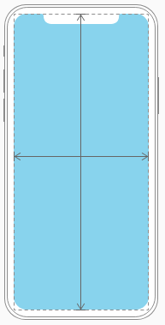

Автокомпоновка автоматически перенастраивает макеты в соответствии с заданными ограничениями при обнаружении определенных изменений в окружающей среде (известных как признаки). Вы можете настроить приложение на динамическую адаптацию к широкому спектру признаков, включая:

* Различные размеры экрана устройства, разрешения и цветовая гамма (sRGB/P3).
* Различные ориентации устройства (портрет/ландшафт)
* [разделенное представление](https://docs.google.com/document/d/1F9xptR4SS4knMlcYNKFL_CuQWKpGOxkzPtmuZnC7a3k/edit#heading=h.ev8q1yqq3qlv)
* режимы многозадачности на iPad
* [Динамическое изменение](https://developer.apple.com/design/human-interface-guidelines/ios/visual-design/typography/) размера текста
* Функции интернационализации, которые включаются в зависимости от локали (направление раскладки слева направо/ справа налево, форматирование даты/времени/чисел, изменение шрифта, длина текста)
* Доступность системных функций (3D Touch)

Руководство для разработчиков см. в [Руководстве по автоматической верстке](https://developer.apple.com/library/content/documentation/UserExperience/Conceptual/AutolayoutPG/index.html) и [UITraitCollection](https://developer.apple.com/documentation/uikit/uitraitcollection).

### **Руководства по компоновке и Безопасная зона**

Направляющие макета определяют прямоугольные области, которые фактически не отображаются на экране, но помогают позиционировать, выравнивать и расставлять содержимое. Система включает предопределенные направляющие макета, которые позволяют легко применять стандартные поля вокруг содержимого и ограничивать ширину текста для оптимального чтения. Вы также можете определить пользовательские направляющие макета.

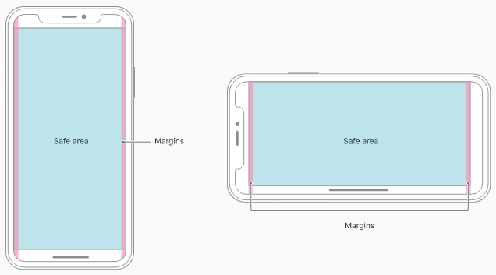

iPhone

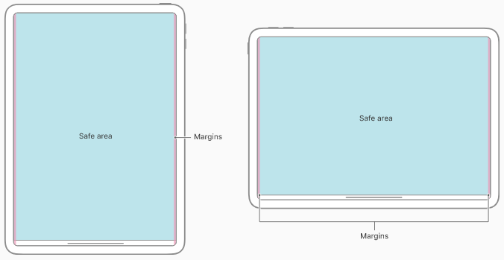

iPad

**Придерживайтесь безопасной области и полей макета, определенных UIKit.** Эти руководства по компоновке обеспечивают соответствующую вставку в зависимости от устройства и контекста. Безопасная область также предотвращает перекрытие содержимым строки состояния, навигационной панели, панели инструментов и панели вкладок. Стандартные представления, предоставляемые системой, автоматически принимают руководство по компоновке безопасной области.

Для руководства разработчика смотрите [UILayoutGuide](https://developer.apple.com/documentation/uikit/uilayoutguide), [layoutMarginsGuide](https://developer.apple.com/documentation/uikit/uiview/1622651-layoutmarginsguide), [readableContentGuide](https://developer.apple.com/documentation/uikit/uiview/1622644-readablecontentguide) и [safeAreaLayoutGuide](https://developer.apple.com/documentation/uikit/uiview/2891102-safearealayoutguide).

### 

### **Классы Размеров**

Классы размеров - это характеристики, которые автоматически присваиваются областям содержимого в зависимости от их размера. Система определяет два класса размеров, обычный (обозначает обширное пространство) и компактный (обозначает ограниченное пространство), которые описывают высоту и ширину представления.

Представление может иметь любую комбинацию классов размеров:

* Обычная ширина, обычная высота
* Компактная ширина, компактная высота
* Обычная ширина, компактная высота
* Компактная ширина, обычная высота

Как и в случае с другими вариантами окружения, iOS динамически вносит корректировки в макет на основе классов размеров области содержимого. Например, когда класс вертикального размера изменяется с компактного на обычный - возможно, из-за того, что пользователь повернул устройство с альбомной на книжную ориентацию - панели вкладок могут стать выше.

**Классы размеров устройств**

Различные комбинации классов размеров применяются для полноэкранного отображения на различных устройствах в зависимости от размера экрана.

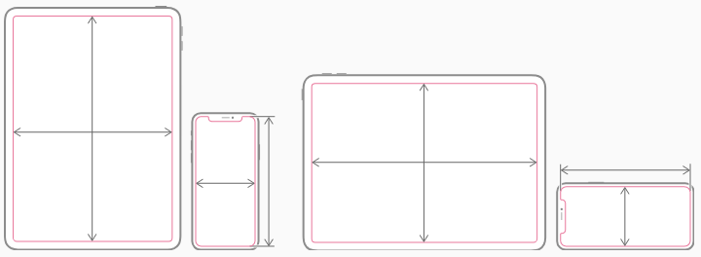

| **Device** | **Portrait orientation** | **Landscape orientation** |
| --- | --- | --- |
| 12.9" iPad Pro | Regular width, regular height | Regular width, regular height |
| 11" iPad Pro | Regular width, regular height | Regular width, regular height |
| 10.5" iPad Pro | Regular width, regular height | Regular width, regular height |
| 9.7" iPad | Regular width, regular height | Regular width, regular height |
| 7.9" iPad mini | Regular width, regular height | Regular width, regular height |
| iPhone 12 Pro Max | Compact width, regular height | Regular width, compact height |
| iPhone 12 Pro | Compact width, regular height | Compact width, compact height |
| iPhone 12 | Compact width, regular height | Compact width, compact height |
| iPhone 12 mini | Compact width, regular height | Compact width, compact height |
| iPhone 11 Pro Max | Compact width, regular height | Regular width, compact height |
| iPhone 11 Pro | Compact width, regular height | Compact width, compact height |
| iPhone 11 | Compact width, regular height | Regular width, compact height |
| iPhone XS Max | Compact width, regular height | Regular width, compact height |
| iPhone XS | Compact width, regular height | Compact width, compact height |
| iPhone XR | Compact width, regular height | Regular width, compact height |
| iPhone X | Compact width, regular height | Compact width, compact height |
| iPhone 8 Plus | Compact width, regular height | Regular width, compact height |
| iPhone 8 | Compact width, regular height | Compact width, compact height |
| iPhone 7 Plus | Compact width, regular height | Regular width, compact height |
| iPhone 7 | Compact width, regular height | Compact width, compact height |
| iPhone 6s Plus | Compact width, regular height | Regular width, compact height |
| iPhone 6s | Compact width, regular height | Compact width, compact height |
| iPhone SE | Compact width, regular height | Compact width, compact height |
| iPod touch 5th generation and later | Compact width, regular height | Compact width, compact height |

**Классы размеров в многозадачном режиме**

На iPad классы размеров также применяются, когда ваше приложение работает в многозадачной конфигурации.

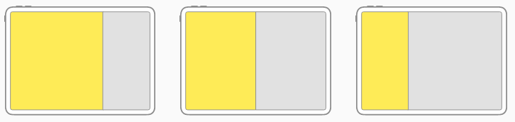

| ⅔ разделенного представления | ½ разделенного представления | ⅓ разделенного представления |
| --- | --- | --- |

| **Device** | **Mode** | **Portrait orientation** | **Landscape orientation** |
| --- | --- | --- | --- |
| 12.9" iPad Pro | 2/3 split view | Compact width, regular height | Regular width, regular height |
|  | 1/2 split view | N/A | Regular width, regular height |
|  | 1/3 split view | Compact width, regular height | Compact width, regular height |
| 11" iPad Pro | 2/3 split view | Compact width, regular height | Regular width, regular height |
|  | 1/2 split view | N/A | Compact width, regular height |
|  | 1/3 split view | Compact width, regular height | Compact width, regular height |
| 10.5" iPad Pro | 2/3 split view | Compact width, regular height | Regular width, regular height |
|  | 1/2 split view | N/A | Compact width, regular height |
|  | 1/3 split view | Compact width, regular height | Compact width, regular height |
| 9.7" iPad | 2/3 split view | Compact width, regular height | Regular width, regular height |
|  | 1/2 split view | N/A | Compact width, regular height |
|  | 1/3 split view | Compact width, regular height | Compact width, regular height |
| 7.9" iPad mini 4 | 2/3 split view | Compact width, regular height | Regular width, regular height |
|  | 1/2 split view | N/A | Compact width, regular height |
|  | 1/3 split view | Compact width, regular height | Compact width, regular height |

### **Общие соображения по макету**

**Убедитесь, что основное содержимое понятно при стандартном размере.** Людям не нужно прокручивать страницу по горизонтали, чтобы прочитать важный текст, или увеличивать масштаб, чтобы увидеть основные изображения, если они не решили изменить размер.

**Поддерживайте единый внешний вид всего приложения.** В целом, элементы с одинаковыми функциями должны выглядеть одинаково.

**Используйте визуальный вес и баланс для передачи важности.** Крупные элементы привлекают внимание и кажутся более важными, чем мелкие. Крупные элементы также легче нажимать, что особенно важно, когда приложение используется в отвлекающей обстановке, например, на кухне или в спортзале. В целом, размещайте основные элементы в верхней половине экрана и - в контексте чтения слева направо - вблизи левой стороны экрана.

**Используйте выравнивание, чтобы облегчить считывание и понимание организации и иерархии [представленной информации].** Выравнивание придает приложению аккуратный и организованный вид, помогает людям сосредоточиться при прокрутке и облегчает поиск информации. Отступы и выравнивание могут также показать, как связаны между собой группы контента.

**По возможности поддерживайте как книжную, так и альбомную ориентацию.** Люди предпочитают использовать приложения в разных ориентациях, поэтому лучше, когда вы можете удовлетворить их ожидания.

**Будьте готовы к изменению размера текста.** Люди ожидают, что большинство приложений будут реагировать на выбор другого размера текста в Настройках. Чтобы приспособить некоторые изменения размера текста, может потребоваться корректировка макета. Для получения дополнительной информации об использовании текста в вашем приложении см. раздел [Типографика](https://docs.google.com/document/d/1F9xptR4SS4knMlcYNKFL_CuQWKpGOxkzPtmuZnC7a3k/edit#heading=h.xs6ey2d4mwyo).

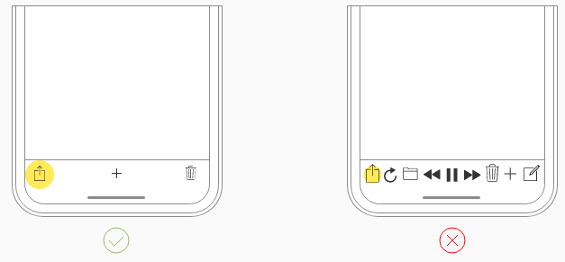

Обеспечьте достаточную площадь касания для интерактивных элементов. Постарайтесь сохранить минимальную площадь касания 44pt x 44pt для всех элементов управления.

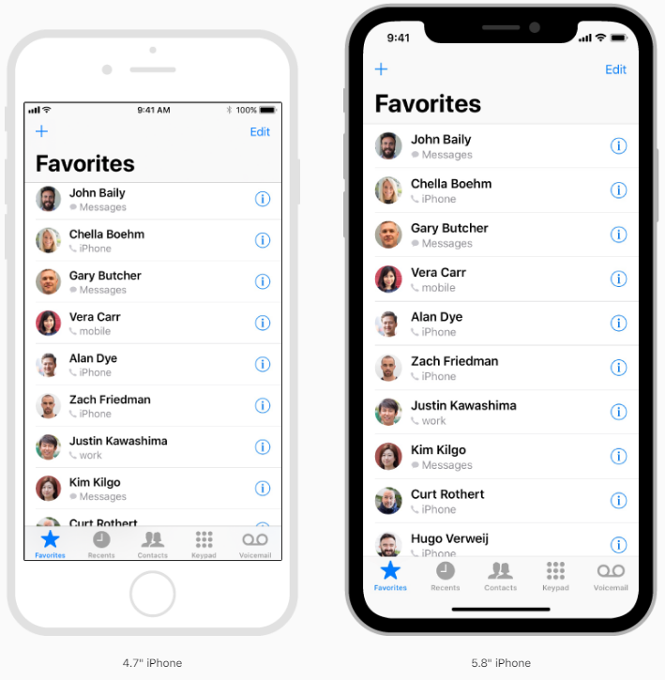

**Предварительно проверьте ваше приложение на нескольких устройствах.** Хотя такие функции, как широкое цветовое изображение, лучше всего просматривать на реальных устройствах, вы можете использовать Simulator (входит в состав Xcode) для проверки обтравки и других проблем с версткой. Например, если ваше приложение поддерживает альбомный режим, вы можете использовать Simulator, чтобы убедиться, что ваши макеты выглядят отлично независимо от того, поворачивается ли устройство влево или вправо.

**ПРИМЕЧАНИЕ**

По умолчанию контроллеры представления поддерживают все ориентации на iPad и все ориентации кроме перевернутого портрета на iPhone (руководство для разработчиков см. в разделе [Поддерживаемые ориентации интерфейса](https://developer.apple.com/documentation/uikit/uiviewcontroller/1621435-supportedinterfaceorientations)). Некоторые устройства, например iPhone X, не поддерживают режим перевернутого портрета, независимо от того, поддерживает ли его ваше приложение.

**Применяйте поля для удобства чтения при отображении текста на больших устройствах.** Эти поля делают строки текста достаточно короткими, чтобы обеспечить комфортное чтение.

### **Адаптация к изменениям в контексте**

**Сохраняйте фокус на текущем содержании во время изменения контекста.** Контент - ваш главный приоритет. Смена фокуса при изменении окружения может дезориентировать и расстраивать, а также вызвать у людей ощущение, что они потеряли контроль над приложением.

**Избегайте беспричинных изменений макета. Когда кто-то поворачивает устройство, весь макет не должен меняться.** Например, если ваше приложение показывает сетку изображений в портретном режиме, оно не обязано представлять те же изображения в виде списка в ландшафтном режиме. Вместо этого можно просто изменить размеры сетки. Старайтесь поддерживать сопоставимый опыт во всех контекстах.

**Если важно, чтобы ваше приложение работало только в ландшафтном режиме, поддерживайте оба варианта.** Ваше приложение, работающее только в альбомном режиме, должно одинаково хорошо работать независимо от того, поворачивают ли люди свое устройство влево или вправо. Не просите людей поворачивать устройство, когда они используют ваше приложение. Если ваше приложение не поворачивается автоматически, когда человек держит устройство в неподдерживаемой ориентации, он инстинктивно поймет, что нужно повернуть его.

**Настройте реакцию вашего приложения на поворот в зависимости от контекста.** Например, игра, которая позволяет людям перемещать персонажа, поворачивая устройство, вероятно, не должна менять ориентацию во время игры. Однако она может отображать меню и вступительные ролики в зависимости от текущей ориентации.

**Стремитесь к поддержке iPad и iPhone.** Люди ценят возможность запускать ваше приложение на любом типе iOS-устройств. Если некоторые функции вашего приложения требуют специфического для iPhone оборудования - например, телефония - подумайте о том, чтобы скрыть или отключить эти функции на iPad и дать людям возможность использовать другие функции вашего приложения.

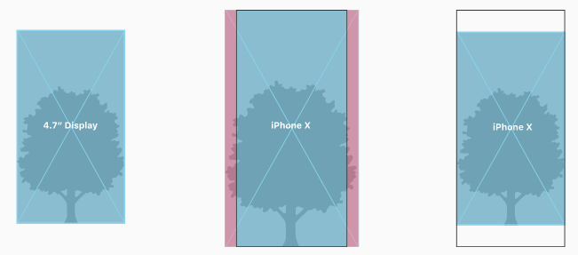

| Полноэкранное изображение устройства с диагональю 4,7 дюйма | Обрезка на 5,8-дюймовом устройстве | Обрезание под формат конверта на 5,8-дюймовом устройстве |
| --- | --- | --- |

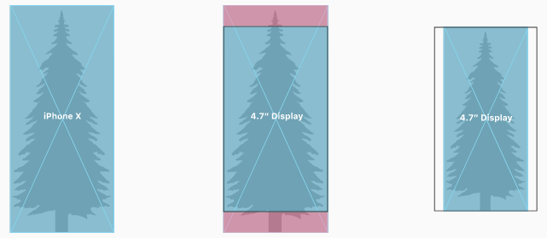

| Полноэкранное изображение устройства с диагональю 5,8 дюйма | Обрезка на устройстве с диагональю 4,7 дюйма | Обрезание под формат почтового ящика на 4,7-дюймовом устройстве |
| --- | --- | --- |

**Не забывайте о различиях в соотношении сторон при повторном использовании существующих иллюстраций.** Разные размеры экрана могут иметь разное соотношение сторон, в результате чего иллюстрация может выглядеть обрезанной, в формате буквы или столбика. Убедитесь, что важное визуальное содержимое остается видимым на экранах всех размеров.

### **Проектирование полноэкранного режима**

**Расширяйте визуальные элементы, чтобы заполнить экран.** Убедитесь, что фоны простираются до краев экрана, а вертикально прокручиваемые макеты, такие как таблицы и коллекции, продолжаются до самого низа.

**Избегайте явного размещения интерактивных элементов управления в самом низу экрана и в углах.** Люди используют жесты пролистывания по нижнему краю экрана для доступа к таким функциям, как главный экран и переключатель приложений, и эти жесты могут отменить пользовательские жесты, которые вы реализуете в этой области. Дальние углы экрана могут быть труднодоступными для людей.

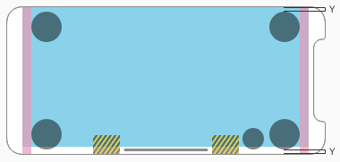

**Вставьте основное содержимое, чтобы предотвратить обрезание.** В целом, содержимое должно быть отцентрировано и симметрично вставлено, чтобы оно отлично смотрелось в любой ориентации, не обрезалось закругленными углами, не скрывалось корпусом датчика и не заслонялось индикатором доступа к главному экрану. Для достижения наилучших результатов используйте стандартные, предоставляемые системой элементы интерфейса и функцию Auto Layout для построения интерфейса и придерживайтесь руководства по компоновке и безопасной области, определенных UIKit. Когда устройство находится в альбомной ориентации, для некоторых приложений (например, игр) может быть целесообразно разместить настраиваемые элементы управления в нижней части экрана (ниже безопасной области), чтобы оставить больше места для контента. Используйте соответствующие вставки при размещении элементов управления в верхней и нижней частях экрана и оставляйте достаточно места вокруг индикатора Home, чтобы люди случайно не нацелились на него при попытке взаимодействия с элементом управления. Поскольку индикатор Home остается по центру экрана, его расположение относительно интерфейса вашего приложения может меняться.

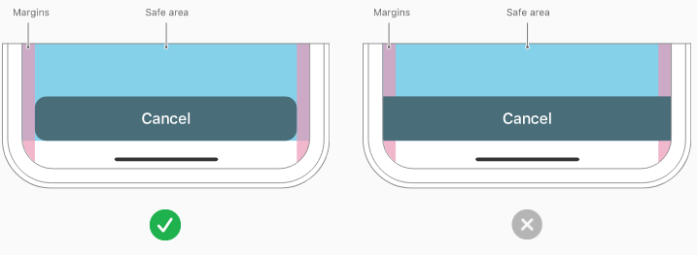

**Вставляйте кнопки во всю ширину экрана.** Кнопка, выступающая за края экрана, может не выглядеть как кнопка. Соблюдайте стандартные поля UIKit по бокам полноразмерных кнопок. Полноразмерная кнопка, появляющаяся в нижней части экрана, выглядит лучше всего, если она имеет закругленные углы и выровнена по нижней части безопасной области - это также гарантирует, что она не будет конфликтовать с индикатором Home.

**Не маскируйте и не привлекайте особого внимания к ключевым особенностям дисплея.** Не пытайтесь скрыть закругленные углы устройства, корпус датчика или индикатор доступа к главному экрану, размещая черные полосы сверху и снизу экрана. Не используйте визуальные украшения, такие как скобки, ободки, фигуры или инструктивный текст, чтобы привлечь особое внимание к этим областям.

**Не забывайте о высоте строки состояния.** На полноэкранных моделях iPhone строка состояния выше, чем на других моделях. Если ваше приложение предполагает фиксированную высоту строки состояния для размещения содержимого под строкой состояния, вы должны обновить приложение, чтобы динамически позиционировать содержимое в зависимости от текущего устройства. Обратите внимание, что строка состояния на полноэкранном iPhone не изменяет высоту, когда активны фоновые задачи, такие как запись голоса и отслеживание местоположения.

**Если в настоящее время вы скрываете строку состояния, пересмотрите это решение, когда ваше приложение будет работать на полноэкранном iPhone.** Полноэкранные модели iPhone имеют больше вертикального пространства для контента, чем другие модели, а строка состояния занимает область экрана, которую ваше приложение, вероятно, не сможет использовать полностью. В строке состояния также отображается информация, которую люди считают полезной. Ее следует скрывать только в обмен на дополнительную ценность.

**Разрешите автоскрытие индикатора для доступа к главному экрану в редких случаях.** При включенном автоскрытии индикатор исчезает, если пользователь не прикасался к экрану в течение нескольких секунд. Он снова появляется, когда человек снова прикасается к экрану. Это поведение следует включать только для пассивного просмотра, например, при воспроизведении видео или слайд-шоу фотографий.

### **Дополнительные соображения по компоновке**

Убедитесь, что ваш сайт отлично смотрится на дисплее типа “edge-to-edge”. См. раздел [Проектирование веб-сайтов для iPhone X](https://webkit.org/blog/7929/designing-websites-for-iphone-x/) на [webkit.org](https://webkit.org/).

## **Анимация**

Красивая, изящная анимация в iOS создает визуальное ощущение связи между людьми и контентом на экране. При правильном использовании анимация может передавать статус, обеспечивать обратную связь, усиливать ощущение прямого манипулирования [устройством или контентом] и помогать пользователям визуализировать результаты своих действий.

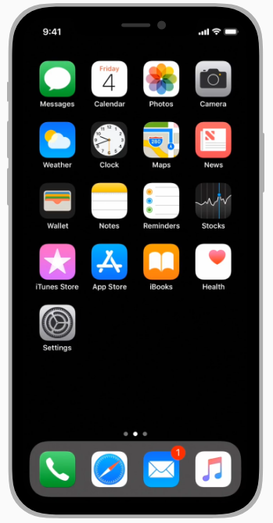

**Используйте анимацию и эффекты движения разумно.** Не используйте анимацию ради анимации. Чрезмерная или излишняя анимация может заставить людей чувствовать себя оторванными от реальности или отвлеченными, особенно в приложениях, которые не обеспечивают погружения в атмосферу. iOS использует эффекты движения, такие как эффект параллакса, для создания ощущения глубины на главном экране и в других областях. Эти эффекты могут повысить уровень понимания и удовольствия, но чрезмерное их использование может дезориентировать и затруднить управление приложением. Если вы используете эффекты движения, всегда тестируйте результаты, чтобы убедиться, что они работают хорошо.

**Стремитесь к реализму и достоверности.** Люди склонны принимать художественную вольность, но они могут чувствовать себя дезориентированными, когда движение не имеет смысла или кажется, что оно противоречит физическим законам. Например, если кто-то открывает вид, сдвигая его вниз с верхней части экрана, он должен иметь возможность закрыть вид, сдвинув его обратно вверх.

**Используйте последовательную анимацию.** Привычная, плавная анимация удерживает пользователей. Они привыкли к тонкой анимации, используемой в iOS, такой как плавные переходы, плавные изменения ориентации устройства и прокрутка на основе физики. Если вы не создаете захватывающий опыт, например, игру, пользовательская анимация должна быть сопоставима со встроенной анимацией.

**Сделайте анимацию необязательной.** Если в настройках доступности включена опция уменьшения движения, ваше приложение должно минимизировать или исключить анимацию приложения. Руководство см. в разделе "Движение".

## **Брендинг**

Успешный брендинг включает в себя не только добавление активов бренда в ваше приложение. Отличные приложения выражают уникальную индивидуальность бренда с помощью продуманных шрифтов, цветов и изображений. Обеспечьте достаточно брендинга, чтобы люди ориентировались в вашем приложении, но не настолько, чтобы он отвлекал внимание.

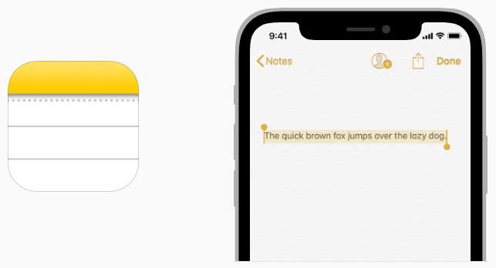

**Применяйте изысканный, ненавязчивый брендинг.** Люди используют ваше приложение для развлечения, получения информации или выполнения задач, а не для просмотра рекламы. Для достижения наилучшего впечатления тонко интегрируйте свой бренд в дизайн приложения. Использование цветов из иконки вашего приложения в интерфейсе - один из отличных способов создать контекст в вашем приложении.

**Не позволяйте брендингу встать на пути отличного дизайна приложения.** Прежде всего, сделайте так, чтобы ваше приложение ощущалось как приложение для iOS. Убедитесь, что оно интуитивно понятно, легко ориентируется, просто в использовании и сосредоточено на контенте. Даже если ваше приложение доступно на других платформах, избегайте разбавлять дизайн, уделяя слишком много внимания последовательному брендингу.

**Отдавайте предпочтение контенту, а не брендингу.** Показ постоянной полосы в верхней части экрана, которая не делает ничего, кроме отображения активов бренда, означает, что остается меньше места для просмотра контента. Вместо этого рассмотрите менее навязчивые способы внедрения брендинга, например, использование пользовательской цветовой схемы или шрифта, или тонкая настройка фона.

**Не поддавайтесь искушению разместить свой логотип по всему приложению.** Избегайте отображения логотипа во всем приложении, если это не необходимо для обеспечения контекста. Это особенно важно для навигационных панелей, где заголовок будет более полезен.

**Соблюдайте рекомендации Apple по использованию товарных знаков.** Товарные знаки Apple не должны появляться в названии или изображениях вашего приложения. См. [Список товарных знаков Apple](https://www.apple.com/legal/intellectual-property/trademark/appletmlist.html) и [Руководство по использованию товарных знаков Apple](https://www.apple.com/legal/intellectual-property/guidelinesfor3rdparties.html).

**СОВЕТ**

App Store предоставляет больше возможностей для привлечения внимания к вашему бренду. Руководство см. в разделе [Руководство по маркетингу App Store](https://developer.apple.com/app-store/marketing/guidelines/).

## 

## **Цвет**

Цвет - отличный способ придать жизненную силу, обеспечить визуальную непрерывность, передать информацию о состоянии, обеспечить обратную связь в ответ на действия пользователя и помочь людям визуализировать данные. Обратитесь к цветовой схеме системы, чтобы выбрать акцентные цвета, которые отлично смотрятся по отдельности и в сочетании друг с другом и хорошо адаптируются к режимам доступности и внешнего вида.

**Не полагайтесь только на цвет для дифференциации объектов или передачи важной информации.** Если ваше приложение использует цвет для передачи информации, обязательно снабдите его текстовыми метками или символами, чтобы пользователи с дальтонизмом или другими нарушениями зрения могли его понять.

**Используйте цвет для передачи информации разумно.** Сила цвета, привлекающего внимание к важной информации, возрастает, если использовать его экономно. Например, красный треугольник, предупреждающий о критической проблеме, становится менее эффективным, если красный цвет используется в других местах приложения по некритическим причинам.

**Выберите ограниченную цветовую палитру, которая будет сочетаться с логотипом вашего приложения.** Изящное использование цвета - отличный способ передать ваш бренд.

**Подумайте о выборе цвета для обозначения интерактивности всего приложения.** В заметках интерактивные элементы желтые, в календаре - красные. Если вы выберете акцентный цвет, обозначающий интерактивность, убедитесь, что другие цвета в вашем приложении не конкурируют с ним.

**Предоставьте две версии акцентного цвета, чтобы убедиться, что он хорошо смотрится как в светлом, так и в темном режимах.** При использовании системного цвета в качестве акцентного цвета обеспечивается автоматическая поддержка обоих режимов отображения.

**Избегайте использования одного цвета для интерактивных и неинтерактивных элементов.** Если интерактивные и неинтерактивные элементы имеют одинаковый цвет, людям трудно понять, куда нажимать.

**Учитывайте, как художественное оформление и полупрозрачность влияют на соседние цвета.** Различия в художественном оформлении иногда требуют изменения соседних цветов, чтобы сохранить визуальную целостность и предотвратить перегруженность или недостаток элементов интерфейса. Например, в режиме карты отображается светлая цветовая схема, а в режиме спутника - темная. Цвета также могут выглядеть по-разному, если они расположены за полупрозрачным элементом, например панелью инструментов, или применяются к нему.

**Протестируйте цветовую схему вашего приложения при различных условиях освещения.** Освещение значительно отличается как в помещении, так и на улице, в зависимости от обстановки в комнате, времени суток, погоды и многого другого. Цвета, которые вы видите на компьютере, не всегда будут выглядеть так же, когда ваше приложение используется в реальном мире. Всегда предварительно просматривайте приложение при различных условиях освещения, в том числе на улице в солнечный день, чтобы увидеть, как выглядят цвета. При необходимости настройте цвета, чтобы обеспечить наилучшее восприятие в большинстве случаев использования.

**Учитывайте, как дисплей True Tone влияет на цвет.** Дисплей True Tone использует датчики внешней освещенности для автоматической настройки точки белого на дисплее, чтобы адаптироваться к условиям освещения в текущей среде. Приложения, ориентированные в основном на чтение, фотографии, видео и игры, могут усилить или ослабить этот эффект, указав стиль адаптивности точки белого. Руководство для разработчиков см. в разделе [UIWhitePointAdaptivityStyle](https://developer.apple.com/documentation/bundleresources/information_property_list/uiwhitepointadaptivitystyle).

**Подумайте о том, как ваше использование цвета может быть воспринято в других странах и культурах.** Например, в некоторых культурах красный цвет символизирует опасность, а в других - имеет положительную коннотацию. Убедитесь, что цвета в вашем приложении передают соответствующее послание.

**Избегайте использования цветов, которые могут затруднить восприятие контента в вашем приложении.** Например, дальтоник не сможет различить некоторые сочетания цветов, а недостаточная контрастность может привести к тому, что значки и текст будут сливаться с фоном, что затруднит восприятие контента пользователями с нарушениями зрения. Рекомендации см. в разделе [Цвет и контрастность](https://developer.apple.com/design/human-interface-guidelines/accessibility/overview/color-and-contrast/).

### **Системные цвета**

iOS предлагает ряд системных цветов, которые автоматически адаптируются к яркости и изменениям в настройках доступности, таких как "Повысить контрастность" и "Уменьшить прозрачность". Системные цвета отлично смотрятся по отдельности и в сочетании, как на светлом, так и на темном фоне, как в светлом, так и в темном оформлении.

Не стоит жестко кодировать значения системных цветов в своем приложении. Приведенные ниже значения цветов предназначены для справки в процессе разработки приложения. Фактические значения цветов могут меняться от выпуска к выпуску в зависимости от различных переменных окружающей среды. Всегда используйте API для применения системных цветов; руководство для разработчиков см. в разделах [UIColor](https://developer.apple.com/documentation/uikit/uicolor/) (UIKit) и [Color](https://developer.apple.com/documentation/swiftui/color) (SwiftUI).

| **Цвета по умолчанию** | | |  | **Допустимые цвета** | | |  | **Название** |  | **SwiftUI API** |
| --- | --- | --- | --- | --- | --- | --- | --- | --- | --- | --- |
| **Светлый** |  | **Темный** |  | **Светлый** |  | **Темный** |  |  |
|  | | |  |  | | |  | Синий |  | [Синий](https://developer.apple.com/documentation/swiftui/color/blue-8buzr) |
|  | | |  |  | | |  | Коричневый |  | [Коричневый](https://developer.apple.com/documentation/swiftui/color/brown-59e5a) |
|  | | |  |  | | |  | Голубой |  | [Голубой](https://developer.apple.com/documentation/swiftui/color/cyan-7osri) |
|  | | |  |  | | |  | Зеленый |  | [Зеленый](https://developer.apple.com/documentation/swiftui/color/green-w7ed) |
|  | | |  |  | | |  | Индиго |  | [Индиго](https://developer.apple.com/documentation/swiftui/color/indigo-7talx) |
|  | | |  |  | | |  | Мятный |  | [Мятный](https://developer.apple.com/documentation/swiftui/color/mint-35bmu) |
|  | | |  |  | | |  | Оранжевый |  | [Оранжевый](https://developer.apple.com/documentation/swiftui/color/orange-82f82) |
|  | | |  |  | | |  | Розовый |  | [Розовый](https://developer.apple.com/documentation/swiftui/color/pink-49kdx) |
|  | | |  |  | | |  | Пурпурный |  | [Пурпурный](https://developer.apple.com/documentation/swiftui/color/purple-8yxzw) |
|  | | |  |  | | |  | Красный |  | [Красный](https://developer.apple.com/documentation/swiftui/color/red-r0xf) |
|  | | |  |  | | |  | Бирюзовый |  | [Бирюзовый](https://developer.apple.com/documentation/swiftui/color/yellow-7dwbr) |
|  | | |  |  | | |  | Желтый |  | Желтый |

В iOS 13 также появился ряд из шести непрозрачных серых цветов, которые можно использовать в редких случаях, когда полупрозрачность не работает. Например, пересекающиеся или перекрывающиеся элементы - такие как линии или полосы в сетке - лучше смотрятся с непрозрачностью. В целом, используйте семантически определенные системные цвета для элементов пользовательского интерфейса.

| **Цвета по умолчанию** | | |  | **Допустимые цвета** | | |  | **Название** |  | **SwiftUI API** |
| --- | --- | --- | --- | --- | --- | --- | --- | --- | --- | --- |
| **Светлый** |  | **Темный** |  | **Светлый** |  | **Темный** |  |  |
|  | | |  |  | | |  | Серый |  | [Серый](https://developer.apple.com/documentation/swiftui/color/gray-7dqon) |
|  | | |  |  | | |  | Серый (2) |  | [Серый (2)](https://developer.apple.com/documentation/uikit/uicolor/3255071-systemgray2) |
|  | | |  |  | | |  | Серый (3) |  | [Серый (3)](https://developer.apple.com/documentation/uikit/uicolor/3255072-systemgray3) |
|  | | |  |  | | |  | Серый (4) |  | [Серый (4)](https://developer.apple.com/documentation/uikit/uicolor/3255073-systemgray4) |
|  | | |  |  | | |  | Серый (5) |  | [Серый (5)](https://developer.apple.com/documentation/uikit/uicolor/3255074-systemgray5) |
|  | | |  |  | | |  | Серый (6) |  | [Серый (6)](https://developer.apple.com/documentation/uikit/uicolor/3255075-systemgray6) |

### **Динамические цвета системы**

Помимо цветов оттенков, iOS также предоставляет семантически определенные системные цвета, которые автоматически адаптируются к светлому и темному режимам. Семантический цвет передает свое назначение, а не внешний вид или цветовые значения. Например, iOS определяет цвета для использования в фоновых областях и для содержимого переднего плана, такого как метки, разделители и заливка.

iOS определяет два набора фоновых цветов - системный и сгруппированный - каждый из которых содержит первичные, вторичные и третичные варианты, которые помогают передать иерархию информации. В общем, используйте сгруппированный набор фоновых цветов, если у вас есть сгруппированное представление таблицы; в противном случае используйте системный набор фоновых цветов. Руководство для разработчиков см. в разделе [Цвета элементов пользовательского интерфейса](https://developer.apple.com/documentation/uikit/uicolor/ui_element_colors).

При использовании обоих наборов фоновых цветов вы обычно используете варианты для обозначения иерархии следующим образом:

* Основной для общего вида
* Вторичный для группировки содержимого или элементов в общем представлении
* Третичный для группировки содержимого или элементов внутри вторичных элементов.

Для содержимого переднего плана iOS определяет следующие цвета:

| **Цвет** |  | **Используется для** |  | **UIKit API** |
| --- | --- | --- | --- | --- |
| Ярлык |  | Текстовая метка, содержащая основной контент |  | [Ярлык](https://developer.apple.com/documentation/uikit/uicolor/3173131-label) |
| Второстепенный ярлык |  | Текстовая метка, содержащая второстепенный контент |  | [Второстепенный ярлык](https://developer.apple.com/documentation/uikit/uicolor/3173136-secondarylabel) |
| Третьестепенный ярлык |  | Текстовая метка, содержащая третьестепенный контент |  | [Третьестепенный ярлык](https://developer.apple.com/documentation/uikit/uicolor/3173153-tertiarylabel) |
| Четвертостепенный ярлык |  | Текстовая метка, содержащая четвертостепенный контент |  | [Четвертостепенный ярлык](https://developer.apple.com/documentation/uikit/uicolor/3173135-quaternarylabel) |
| Текст-заполнитель |  | Текст-заполнитель в элементах управления или текстовых представлениях. |  | [Текст-заполнитель](https://developer.apple.com/documentation/uikit/uicolor/3173134-placeholdertext) |
| Разделитель |  | Разделитель, позволяющий видеть некоторый нижележащий контент |  | [Разделитель](https://developer.apple.com/documentation/uikit/uicolor/3173139-separator) |
| Непрозрачный разделитель |  | Разделитель, который не позволяет видеть некоторый нижележащий контент |  | [Непрозрачный разделитель](https://developer.apple.com/documentation/uikit/uicolor/3173133-opaqueseparator) |
| Ссылочный |  | Текст, выполняющий функцию ссылки. |  | [Ссылочный](https://developer.apple.com/documentation/uikit/uicolor/3173132-link) |

**Не переопределяйте смысловые значения динамических системных цветов.** Чтобы обеспечить людям последовательный опыт и гарантировать, что ваш интерфейс будет выглядеть отлично во всех контекстах, используйте динамические системные цвета по назначению.

**Не пытайтесь повторить динамические системные цвета.** Цвета динамических систем могут меняться от релиза к релизу в зависимости от различных переменных окружающей среды. Вместо того чтобы пытаться создать собственные цвета, соответствующие системным цветам, используйте динамические системные цвета.

### **Управление цветом**

**Примените цветовые профили к изображениям.** Цветовым пространством по умолчанию в iOS является стандартное RGB (sRGB). Чтобы обеспечить правильное соответствие цветов этому цветовому пространству, убедитесь, что ваши изображения содержат встроенные цветовые профили.

**Используйте широкий цветовой охват для улучшения визуального восприятия на совместимых дисплеях.** Дисплеи с функцией широкого цветового охвата, поддерживают цветовое пространство P3, которое может создавать более богатые и насыщенные цвета, чем sRGB. В результате фотографии и видео, в которых используется широкий цветовой охват, выглядят более реалистично, а визуальные данные и индикаторы состояния, в которых используется широкий цветовой охват, более выразительны. При необходимости используйте цветовой профиль Display P3 с разрешением 16 бит на пиксель (на канал) и экспортируйте изображения в формате PNG. Обратите внимание, что для создания изображений с широким цветовым охватом и выбора цветов P3 необходим дисплей с поддержкой такой функции.

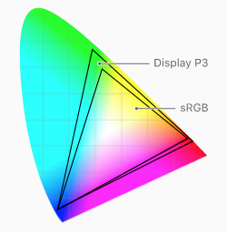

**Предоставляйте изображения и цветовые вариации, специфичные для цветового пространства, когда этого требует опыт.** В целом, цвета и изображения P3 обычно выглядят так, как ожидается на устройствах с sRGB. Однако иногда бывает трудно отличить два очень похожих цвета P3 при просмотре их в sRGB. Градиенты, использующие цвета в спектре P3, также могут иногда выглядеть обрезанными на устройствах sRGB. Чтобы избежать этих проблем, вы можете предоставить отдельные изображения и цвета в каталоге активов вашего проекта в Xcode, чтобы обеспечить визуальную точность как на широкоцветных, так и на sRGB устройствах.

**Предварительно просмотрите цвета вашего приложения на реальных sRGB и широкоцветных дисплеях.** При необходимости внесите коррективы, чтобы обеспечить одинаково хорошее визуальное восприятие на обоих типах дисплеев.

**СОВЕТ**

На компьютере Mac с широкоформатным дисплеем можно использовать системный подборщик цветов для выбора и предварительного просмотра цветов P3 и сравнения их с цветами sRGB.

## **Темный режим**

В iOS 13.0 и более поздних версиях пользователи могут выбрать темный внешний вид всей системы под названием "Темный режим". В темном режиме система использует более темную цветовую палитру для всех экранов, видов, меню и элементов управления, а также использует более яркие цвета, чтобы выделить содержимое переднего плана на темном фоне. Темный режим поддерживает все функции доступности.

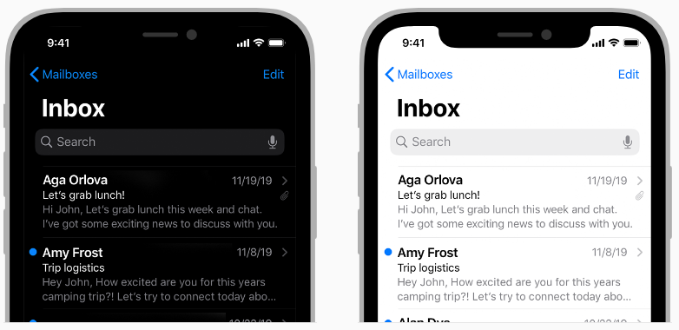

темный режим светлый режим

Пользователи могут выбрать Темный режим в Настройках в качестве стиля интерфейса по умолчанию и запланировать автоматическое переключение между режимами внешнего вида. Поскольку люди делают этот выбор на уровне всей системы, они обычно ожидают, что все приложения будут учитывать их предпочтения.

**Соблюдайте режим внешнего вида, который люди выбирают в Настройках.** Если вы предлагаете опцию режима внешнего вида для конкретного приложения, вы создаете дополнительную работу для людей, поскольку им приходится настраивать несколько параметров. Хуже того, они могут подумать, что ваше приложение сломано, потому что оно не реагирует на выбор внешнего вида в системе.

**Тестируйте свои проекты в светлом и темном режимах.** Посмотрите, как выглядит ваш интерфейс в обоих вариантах, и при необходимости подстройте дизайн под каждый из них. Дизайн, который хорошо работает в одном варианте, может не работать в другом.

**Убедитесь, что ваше содержимое остается комфортно читаемым в темном режиме, когда вы настраиваете параметры доступности контрастности и прозрачности.** В темном режиме следует протестировать содержимое при включенных параметрах "Повышение контрастности" и "Снижение прозрачности", как по отдельности, так и вместе. Вы можете обнаружить места, где темный текст менее разборчив, когда он находится на темном фоне. Вы также можете обнаружить, что включение функции повышения контрастности в темном режиме может привести к снижению визуального контраста между темным текстом и темным фоном. Хотя люди с сильным зрением могут читать текст с пониженной контрастностью, такой текст может быть неразборчивым для людей с ограниченными возможностями зрения. Рекомендации см. в разделе [Цвет и контрастность](https://developer.apple.com/design/human-interface-guidelines/accessibility/overview/color-and-contrast/).

### **Цвета темного режима**

Цветовая палитра в темном режиме включает темные фоновые цвета и светлые цвета переднего плана, которые тщательно подобраны для обеспечения контраста и сохранения единого ощущения между режимами и приложениями.

В темном режиме система использует два набора фоновых цветов - базовый и верхний - для улучшения восприятия глубины, когда один темный интерфейс накладывается на другой. Базовые цвета темнее, благодаря чему фоновые интерфейсы кажутся отступающими, а верхние цвета светлее, благодаря чему передние интерфейсы кажутся продвинутыми.

**Предпочитайте системные фоновые цвета.** Темный режим является динамическим, что означает, что цвет фона автоматически меняется с базового на верхний, когда на переднем плане находится интерфейс, например, всплывающее или модальное окно. Система также использует повышенный цвет фона для визуального разделения между приложениями в многозадачной среде и между окнами в многооконном контексте. Использование пользовательского цвета фона может затруднить восприятие этих визуальных различий, обеспечиваемых системой.

**Используйте динамические цвета, которые адаптируются к текущему внешнему виду.** Семантические цвета, такие как [разделитель](https://developer.apple.com/documentation/uikit/uicolor/3173139-separator), автоматически адаптируются к текущему внешнему виду (руководство см. в разделе Динамические цвета системы). Если вам нужен пользовательский цвет, добавьте актив Color Set в каталог активов вашего приложения и укажите светлый и темный варианты цвета, чтобы он мог адаптироваться к текущему режиму отображения. Избегайте использования жестко закодированных значений цвета или цветов, которые не адаптируются.

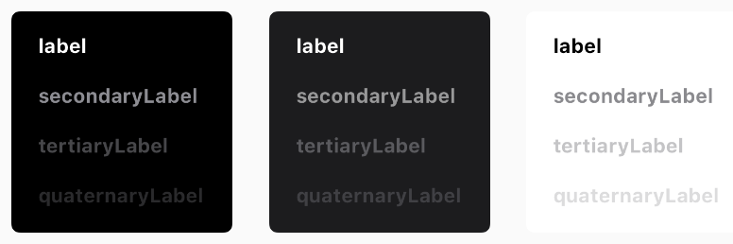

Базовый Верхний Светлый

**Обеспечьте достаточный цветовой контраст во всех изображениях.** Использование определенных системой цветов обеспечивает надлежащий коэффициент контрастности между содержимым переднего и заднего планов. Для пользовательских цветов старайтесь, чтобы коэффициент контрастности составлял 7:1, особенно для мелкого текста. Руководство см. в разделе Динамические системные цвета.

**Смягчите цвет белого фона.** Если в темном режиме необходимо использовать белый фон для содержимого, выберите немного более темный белый цвет, чтобы фон не светился на фоне темного содержимого.

Соответствующее руководство см. в разделе Цвет.

**Цвет изображений, значков и символов**

В системе используются [символы SF](https://developer.apple.com/design/human-interface-guidelines/sf-symbols/overview/), которые автоматически отлично выглядят в темном режиме, и полноцветные изображения, оптимизированные как для светлых, так и для темных поверхностей.

**Используйте SF-символы везде, где это возможно.** Символы отлично выглядят в обоих режимах, если использовать динамические цвета для их оттенения или придать им яркость.

**При необходимости разрабатывайте отдельные символы для светлого и темного режимов.** Символ, использующий полый контур в светлом режиме, в темном режиме может лучше выглядеть как сплошная, заполненная форма.

**Убедитесь, что полноцветные изображения и значки выглядят хорошо.** Используйте один и тот же актив, если он хорошо выглядит как в светлом, так и в темном режимах. Если актив хорошо выглядит только в одном режиме, измените его или создайте отдельные светлые и темные активы. Используйте каталоги активов, чтобы объединить активы в одно именованное изображение.

### **Материалы**

Яркость может помочь сохранить хороший контраст текста на темном фоне.

**Используйте для этикеток цвета, предусмотренные системой.** Первичные, вторичные, третичные и четвертичные цвета этикеток автоматически адаптируются к светлым и темным поверхностям. Соответствующее руководство см. в разделе [Типографика](https://docs.google.com/document/d/1F9xptR4SS4knMlcYNKFL_CuQWKpGOxkzPtmuZnC7a3k/edit#heading=h.rmy94suvc0sz).

**Используйте системные представления для рисования текстовых полей и текстовых представлений.** Системные представления и элементы управления позволяют тексту вашего приложения хорошо выглядеть на любом фоне, автоматически подстраиваясь под наличие или отсутствие вибраций. По возможности используйте системные представления для отображения текста вместо того, чтобы рисовать его самостоятельно. Руководство для разработчиков см. в разделах [UITextField](https://developer.apple.com/documentation/uikit/uitextfield) и [UITextView](https://developer.apple.com/documentation/uikit/uitextview).

Чтобы узнать больше о взаимодействии вибраций и материалов, см. раздел Материалы.

## **Экран запуска**

Стартовый экран появляется мгновенно при запуске вашего приложения и быстро сменяется первым экраном приложения, создавая впечатление, что ваше приложение быстрое и отзывчивое. Стартовый экран - это не средство художественного самовыражения. Он предназначен исключительно для улучшения восприятия вашего приложения как быстро запускаемого и сразу готового к использованию. Каждое приложение должно иметь стартовый экран.

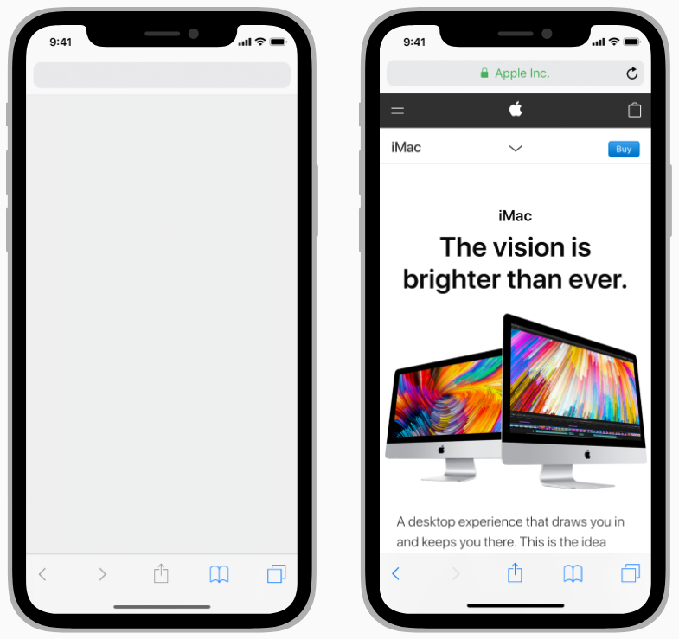

Экран запуска Первый экран

Чтобы учесть размеры экранов различных устройств и сред, например, многозадачность, используйте раскадровку Xcode для создания начального экрана. Раскадровки являются гибкими и адаптируемыми, и вы можете использовать одну раскадровку для управления всеми экранами запуска. Руководство для разработчиков см. в разделе [Реагирование на запуск вашего приложения](https://developer.apple.com/documentation/uikit/app_and_environment/responding_to_the_launch_of_your_app).

**ВАЖНО**

Не используйте статичное изображение для начального экрана. Если вам нужно знать размеры экранов различных размеров, чтобы помочь в компоновке дизайна, см. раздел [Размеры и ориентация экрана устройства](https://developer.apple.com/design/human-interface-guidelines/ios/visual-design/adaptivity-and-layout/#device-screen-sizes-and-orientations).

В iOS 14 и более поздних версиях размер начального экрана ограничен 25 МБ.

**Проектируйте экран запуска, который практически идентичен первому экрану вашего приложения.** Если вы включите элементы, которые будут выглядеть по-разному, когда приложение завершит запуск, люди могут столкнуться с неприятной вспышкой между экраном запуска и первым экраном приложения. Также убедитесь, что экран запуска соответствует текущему режиму внешнего вида устройства; руководство см. в разделе "Темный режим".

**Избегайте включения текста на начальном экране.** Поскольку содержимое начального экрана не изменяется, любой отображаемый текст не будет локализован.

**Сокращайте процесс запуска.** Люди ценят приложения, которые позволяют им быстро получить доступ к контенту и выполнить задачи. Дизайн стартового экрана, напоминающего интерфейс приложения, создает иллюзию того, что приложение запускается мгновенно. В сочетании с быстрым временем запуска, такой подход к дизайну делает ваше приложение мгновенно реагирующим. Для игры стартовый экран должен плавно переходить в первый экран, который отображается в игре.

**Не используйте рекламу.** Начальный экран - это не инструмент брендинга. Не создавайте входной экран, похожий на заставку или окно "О программе". Не включайте логотипы или другие элементы брендинга, если они не являются постоянной частью первого экрана вашего приложения. Если ваша игра или другое захватывающее приложение отображает сплошной цвет перед переходом к первому экрану, вы можете создать начальный экран, на котором будет отображаться только этот сплошной цвет.

## **Материалы**

iOS предоставляет материалы (или эффекты размытия), создающие полупрозрачный эффект, который можно использовать для создания ощущения глубины. Эффект материала позволяет представлениям и элементам управления намекать на фоновое содержимое, не отвлекаясь от содержимого переднего плана. Для создания такого эффекта материалы позволяют информации о цвете фона проходить через представления переднего плана, одновременно размывая фоновый контекст для сохранения читаемости.

При использовании материалов, определяемых системой, ваши элементы будут выглядеть великолепно в любом контексте, поскольку эти эффекты автоматически адаптируются к светлым и темным режимам системы.

**СОВЕТ**

Материалы предполагают наличие представления визуального эффекта в иерархии представлений. Руководство для разработчиков см. в разделе [UIVisualEffectView](https://developer.apple.com/documentation/uikit/uivisualeffectview).

**Ориентируйтесь на материалы, которые использует система.** По возможности сравнивайте свои пользовательские представления с представлениями, предоставляемыми системой, которые обеспечивают аналогичную функциональность и используют те же материалы.

**Используйте преимущества предоставленных системой цветов для текста, заливок, глифов и разделителей.** Благодаря системным цветам эти элементы автоматически отлично смотрятся на полупрозрачных фонах. Руководство см. в разделе Динамические цвета системы.

**Когда это возможно, используйте символы SF.** Когда вы используете динамические цвета системы для окраски символа или применяете к нему эффект вибрации, символ выглядит великолепно в любом контексте. В отличие от этого, полноцветные изображения могут не иметь достаточного контраста с фоном и казаться неуместными при использовании в представлении с полупрозрачным фоном. Соответствующее руководство см. в разделе [Символы SF](https://developer.apple.com/design/human-interface-guidelines/sf-symbols/overview/).

### **Материалы, определяемые системой, и яркость**

iOS определяет материалы, которые вы можете использовать в определенных областях для управления визуальным разделением между содержимым переднего плана и внешним видом фона. Предоставляемые системой материалы включают светлые и темные варианты, которые хорошо работают на большинстве фонов.

Для использования в контейнерах содержимого iOS 13 определяет четыре материала, которые имеют различные уровни прозрачности (каждый материал также включает темный вариант):

* [СистемныйУльтратонкийМатериал](https://developer.apple.com/documentation/uikit/uiblureffect/style/systemultrathinmaterial)
* [СистемныйТонкийМатериал](https://developer.apple.com/documentation/uikit/uiblureffect/style/systemthinmaterial)
* [СистемныйМатериал](https://developer.apple.com/documentation/uikit/uiblureffect/style/systemmaterial) (по умолчанию)
* [СистемныйТолстыйМатериал](https://developer.apple.com/documentation/uikit/uiblureffect/style/systemthickmaterial)

**При выборе материала учитывайте контраст и визуальное разделение.** Не существует абсолютного правила выбора материала для сочетания с эффектом вибрации. При выборе учитывайте это:

* Более толстые материалы могут обеспечить лучший контраст для текста и других элементов с мелкими деталями.
* Полупрозрачность может помочь людям сохранить контекст, обеспечивая видимое напоминание о содержимом, находящемся на заднем плане

iOS 13 также определяет значения яркости для меток, заливок и разделителей, которые специально разработаны для работы с каждым материалом. Яркость осветляет или затемняет элементы пользовательского интерфейса путем выборки фоновых цветов и изменения насыщенности и значения. Яркостные элементы пользовательского интерфейса лучше интегрируются с материалами и усиливают эффект полупрозрачности.

Ярлыки и заливки имеют несколько уровней яркости; разделители имеют один уровень. Названия уровней указывают на относительную степень контраста между элементом и фоном: уровень по умолчанию имеет самый высокий контраст, а четвертичный (если он существует) - самый низкий.

За исключением четвертичного уровня, вы можете использовать следующие значения яркости для меток на любом материале. Не рекомендуется использовать четвертичный уровень на тонких и сверхтонких материалах, поскольку контрастность слишком низкая.

* [первичный](https://developer.apple.com/documentation/uikit/uivibrancyeffectstyle/label) ярлык (по умолчанию)
* [вторичный](https://developer.apple.com/documentation/uikit/uivibrancyeffectstyle/secondarylabel) ярлык
* [третичный](https://developer.apple.com/documentation/uikit/uivibrancyeffectstyle/tertiarylabel) ярлык
* [четвертичный](https://developer.apple.com/documentation/uikit/uivibrancyeffectstyle/quaternarylabel) ярлык

Вы можете использовать следующие значения яркости для заливки всех материалов.

* [заливка](https://developer.apple.com/documentation/uikit/uivibrancyeffectstyle/fill) (по умолчанию)
* [вторичная](https://developer.apple.com/documentation/uikit/uivibrancyeffectstyle/secondaryfill) заливка
* [третичное](https://developer.apple.com/documentation/uikit/uivibrancyeffectstyle/secondaryfill) заливка

iOS определяет единственное значение яркости по умолчанию для разделителей ([separator](https://developer.apple.com/documentation/uikit/uivibrancyeffectstyle/separator)), которое хорошо работает на всех материалах.

**Выберите эффект яркости, основываясь на его семантическом значении.** Избегайте смешивания этих эффектов; например, не используйте эффект этикетки для разделителя.

## 

## **Терминология**

Каждое слово в вашем приложении - это часть разговора с вашими пользователями. Используйте этот разговор, чтобы помочь им чувствовать себя комфортно в вашем приложении.

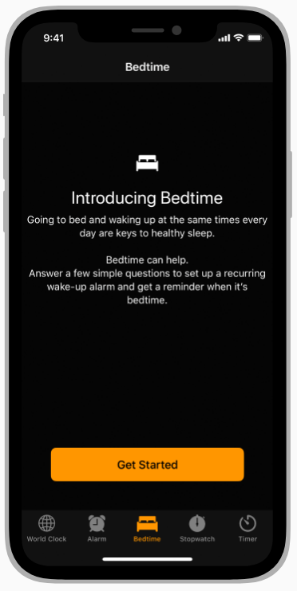

**Используйте знакомые, понятные слова и фразы.** Технологии могут быть пугающими. Избегайте аббревиатур и технического жаргона, которые могут быть непонятны людям. Используйте то, что вы знаете о своей аудитории, чтобы определить, насколько уместны те или иные слова или фразы. В целом, в приложениях, предназначенных для всех, следует избегать высокотехнического языка. Такой язык может быть уместен в приложениях, ориентированных на более продвинутую или техническую аудиторию.

**Делайте текст интерфейса четким и лаконичным.** Люди быстро и легко воспринимают короткий, прямой текст и не любят, когда им приходится читать длинные отрывки, чтобы выполнить задачу. Определите самую важную информацию, изложите ее кратко и представьте на видном месте, чтобы людям не приходилось читать слишком много, чтобы найти то, что они ищут, или понять, что делать дальше.

**Правильно определяйте интерактивные элементы.** Люди должны быть в состоянии с первого взгляда понять, что делает тот или иной элемент. При обозначении кнопок и других интерактивных элементов используйте глаголы действия, такие как соединить, отправить и добавить.

**Избегайте выражений, которые могут звучать покровительственно.** Избегайте слов "мы", "наш", "я" и "мой" (например, "наш учебник" и "мои тренировки"). Они иногда воспринимаются как оскорбительные или покровительственные.

**Стремитесь к неформальному, дружелюбному тону.** Неформальный, располагающий к себе стиль перекликается с тем, как вы разговариваете с людьми за обедом. Изредка используйте сокращения, а также "вы" и "ваш" для прямого обращения к пользователю.

**Будьте осторожны при использовании юмора.** Помните, что люди, скорее всего, будут читать текст в вашем интерфейсе много раз, и то, что может показаться умным вначале, со временем может стать раздражающим. Помните также, что юмор, понятный в одной культуре, не всегда хорошо переносится на другие культуры.

**Используйте уместный и последовательный язык и образы.** Всегда следите за тем, чтобы указания соответствовали текущему контексту. Например, если кто-то пользуется iPad, не показывайте советы или графики iPhone. Используйте язык, соответствующий платформе. Вы нажимаете, щелкаете, проводите пальцами, зажимаете и перетаскиваете содержимое на сенсорном экране. Вы нажимаете на физические кнопки и контент, реагирующий на 3D Touch. Вы поворачиваете и встряхиваете устройство.

**Точно указывайте даты.** Уместно использовать такие дружественные термины, как сегодня и завтра, но эти термины могут быть запутанными или неточными, если вы не учитываете текущее местоположение. Рассмотрим событие, которое начинается незадолго до полуночи. В одном часовом поясе это событие может начаться сегодня. В другом часовом поясе то же событие может начаться вчера. Как правило, даты должны отражать часовой пояс человека, просматривающего событие. Однако в некоторых случаях, например, в приложении для отслеживания полетов, может быть более понятным явное указание даты начала и часового пояса, из которого отправляется рейс.

## **Типографика**

Apple предоставляет два семейства типов, которые вы можете использовать в своих приложениях для iOS.

**San Francisco (SF).** San Francisco - это семейство шрифтов с засечками, в которое входят SF Pro, SF Pro Rounded, SF Mono, SF Compact и SF Compact Rounded. SF Pro - системный шрифт в iOS, macOS и tvOS; SF Compact - системный шрифт в watchOS. Системные шрифты разработаны с учетом визуальной четкости пользовательских интерфейсов платформ, они разборчивы и нейтральны.

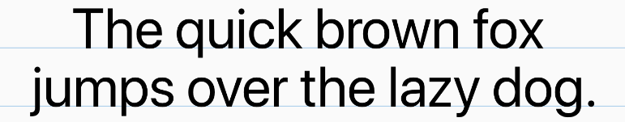

**New York (NY).** New York - это шрифт с засечками, который обеспечивает уникальный тон, призванный дополнить шрифты SF. NY одинаково хорошо работает как в графическом контексте (при больших размерах), так и в контексте чтения (при размерах текста).

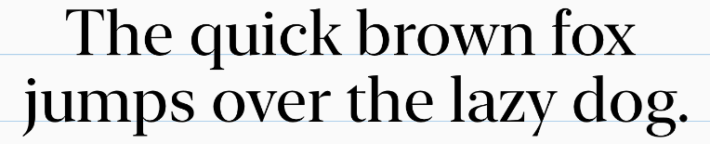

Шрифты Сан-Франциско и Нью-Йорка можно загрузить [здесь](https://developer.apple.com/fonts/).

Начиная с iOS 14, система предоставляет шрифты San Francisco и New York в формате *переменного* шрифта. Этот формат объединяет различные стили шрифтов в одном файле и поддерживает интерполяцию между стилями для создания промежуточных. Благодаря интерполяции шрифты могут адаптироваться ко всем размерам и при этом выглядеть специально разработанными для каждого размера.

Интерполяция также позволяет использовать оптический подбор размера, что означает создание различных шрифтовых начертаний для разных размеров. В iOS 14 и более поздних версиях системные шрифты поддерживают динамические оптические размеры, объединяя отдельные оптические размеры шрифта - например, Text и Display для SF Pro и SF Compact, Small, Medium, Large и Extra Large для New York - в единый, непрерывный дизайн. Эта конструкция позволяет интерполировать каждый символ или буквенное начертание для создания структуры, точно адаптированной к размеру пункта.

**ВАЖНО**

Использование переменных шрифтов в инструменте дизайна, работающем на более ранней версии iOS, может привести к неожиданным результатам. В этом случае продолжайте использовать "Текст и отображение".

Поскольку SF Pro и NY совместимы, существует множество способов включить типографский контраст и разнообразие в интерфейсы iOS, сохраняя при этом единый внешний вид и восприятие. Например, использование обоих шрифтов может помочь вам создать более четкую визуальную иерархию или подчеркнуть семантические различия в контенте.

Разработанные Apple шрифты поддерживают широкий диапазон начертаний, размеров, стилей и языков, поэтому вы можете создавать удобные и красивые условия для чтения во всем вашем приложении. При использовании текстовых стилей с системными шрифтами вы также получаете поддержку Dynamic Type и увеличенных размеров доступных шрифтов, которые позволяют людям выбирать размер текста, подходящий именно им. Конкретные значения см. в разделах [Размеры динамического шрифта](https://docs.google.com/document/d/1F9xptR4SS4knMlcYNKFL_CuQWKpGOxkzPtmuZnC7a3k/edit#heading=h.cf0ihkxqjq5u) и Размеры шрифтов большей доступности. Информация о размерах, включая значения отслеживания, также доступна в [ресурсах дизайна](https://developer.apple.com/design/resources/#ios-apps) Sketch, Photoshop и Adobe XD Apple для iOS.

Система определяет API, которые упрощают использование шрифтов SF и NY; руководство для разработчиков см. в методе [withDesign](https://developer.apple.com/documentation/uikit/uifontdescriptor/3151797-withdesign) и структуре [SystemDesign](https://developer.apple.com/documentation/uikit/uifontdescriptor/systemdesign) дескриптора [UIFontDescriptor](https://developer.apple.com/documentation/uikit/uifontdescriptor).

### **SF Pro и SF Compact**

Гибкость системных шрифтов помогает достичь оптимальной читаемости при любом размере точки и обеспечивает широту и глубину, необходимые для точного набора во всем приложении.

SF Pro и SF Compact поддерживают:

* Более ста языков с использованием латинского, греческого и кириллического шрифтов.
* Девять начертаний - от ультралегкого до черного - как в прямом, так и в курсивном начертании.
* Переменный интервал между буквами, который автоматически регулируется в зависимости от размера текста
* Малые прописные, дробные, а также низшие и высшие цифры
* Динамические оптические размеры

Руководство для разработчиков см. в [свойствах по умолчанию](https://developer.apple.com/documentation/uikit/uifontdescriptor/systemdesign/3151799-default) [структуры SystemDesign](https://developer.apple.com/documentation/uikit/uifontdescriptor/systemdesign).

### **Округлые SF Pro и округлые SF Compact**

Закругленный вариант системных шрифтов может помочь вам синхронизировать стиль текста с внешним видом мягких или закругленных элементов пользовательского интерфейса или предоставить альтернативный типографский голос.

SF Pro Rounded и SF Compact Rounded поддерживают:

* Более ста языков с использованием латинского, греческого и кириллического шрифтов
* Шрифты девяти прямых начертаний - от ультралегкого до черного.
* Переменное расстояние между буквами, которое автоматически регулируется в зависимости от размера текста
* Малые прописные буквы, дроби, а также низшие и высшие цифры
* Динамические оптические размеры

Руководство для разработчиков см. в [свойствах округлых шрифтов](https://developer.apple.com/documentation/uikit/uifontdescriptor/systemdesign/3151800-rounded) [структуры SystemDesign](https://developer.apple.com/documentation/uikit/uifontdescriptor/systemdesign).

### **SF Mono**

SF Mono - это моноширинный вариант San Francisco, то есть шрифт, в котором все символы одинаковы по ширине. Обычно моноширинный шрифт используется для выравнивания колонок текста, например, в среде кодирования. Например, в Xcode и Swift Playgrounds по умолчанию используется SF Mono.

**ВАЖНО**

SF Pro использует функцию выравнивания по ширине OpenType для поддержки отображения моноширинных чисел и валют.

SF Mono поддерживает:

* Более ста языков с использованием латинского, греческого и кириллического шрифтов
* Шесть начертаний - от легкого до тяжелого - как в прямом, так и в курсивном начертании
* Моношрифт во всех начертаниях (то есть изменение веса шрифта не приводит к перетеканию текста)
* Динамические оптические размеры

Руководство для разработчиков см. в [свойствах монопространств](https://developer.apple.com/documentation/uikit/uifontdescriptor/systemdesign/3152921-monospaced) структуры [SystemDesign](https://developer.apple.com/documentation/uikit/uifontdescriptor/systemdesign).

**Нью-Йорк**

New York - это классический шрифт с засечками, который можно использовать в интерфейсе или для обеспечения традиционного опыта чтения.

NY поддерживает:

* Более ста языков, использующих латинскую, греческую и кириллическую письменность
* Шесть начертаний - от обычного до черного - как в прямом, так и в курсивном начертании
* Переменное расстояние между буквами, которое автоматически регулируется в зависимости от размера текста
* Динамические оптические размеры

Руководство для разработчиков см. в [свойствах шрифтов с засечками](https://developer.apple.com/documentation/uikit/uifontdescriptor/systemdesign/3152922-serif) [структуры SystemDesign](https://developer.apple.com/documentation/uikit/uifontdescriptor/systemdesign).

### **Выбор шрифтов для улучшения вашего приложения**

**По возможности используйте встроенные стили текста.** Встроенные текстовые стили позволяют выразить содержимое таким образом, чтобы оно визуально отличалось, сохраняя при этом оптимальную читаемость. Эти стили - включая стили заголовка, основного текста, выносок и нескольких размеров заголовка - основаны на системных шрифтах и позволяют использовать преимущества ключевых типографских функций, таких как Dynamic Type, которая автоматически регулирует отслеживание и межстрочный интервал для каждого размера шрифта. Руководство для разработчиков см. в разделе [UIFontTextStyle](https://developer.apple.com/documentation/uikit/uifonttextstyle).

**Подчеркните важную информацию.** Используйте начертание, размер и цвет шрифта, чтобы выделить наиболее важную информацию в вашем приложении.

**Приоритезируйте контента при реагировании на изменение размера текста.** Не все содержимое одинаково важно. Когда кто-то выбирает больший размер, он хочет, чтобы содержание, которое ему важно, было легче читать; он не всегда хочет, чтобы каждое слово на экране было больше.

**Сведите к минимуму количество шрифтов, используемых в интерфейсе.** Смешивание слишком большого количества различных шрифтов может привести к тому, что ваше приложение будет выглядеть разрозненным и неряшливым.

**Измените интерлиньяж для улучшения читабельности или экономии места.** Интерлиньяж - это пространство между строками текста. В некоторых случаях макеты текста работают лучше, если увеличить или уменьшить это пространство. При отображении текста в широких колонках или длинных отрывках большее пространство между строками (свободный интерлиньяж) может облегчить людям ориентирование при переходе от одной строки к другой. И наоборот, если вам нужно отобразить две строки текста в области, где высота ограничена - например, в строке списка, - уменьшение пространства между строками (плотный интерлиньяж) может помочь тексту хорошо уместиться. Если вам нужно отобразить три или более строк текста, избегайте плотного интерлиньяжа даже в тех областях, где высота ограничена. Система определяет API, позволяющий увеличивать или уменьшать пространство между строками на два пункта; руководство для разработчиков см. в разделах "[Свободный](https://developer.apple.com/documentation/swiftui/font/leading/loose) и [плотный](https://developer.apple.com/documentation/swiftui/font/leading/tight) интерлиньяж" (SwiftUI), а также [traitLooseLeading](https://developer.apple.com/documentation/uikit/uifontdescriptor/symbolictraits/1616689-traitlooseleading) и [traitTightLeading](https://developer.apple.com/documentation/uikit/uifontdescriptor/symbolictraits/1616694-traittightleading) (UIKit).

**Убедитесь, что пользовательские шрифты читаемы.** Пользовательские шрифты поддерживаются в iOS, но могут быть трудночитаемыми, особенно если они имеют стилистические атрибуты, которые делают формы букв трудноразличимыми при отображении на маленьком экране. Если только вашему приложению не нужен пользовательский шрифт - например, для брендинга или для создания захватывающего игрового процесса, - обычно лучше придерживаться системных шрифтов. Рассмотрите возможность использования пользовательского шрифта только для отображения текста; если вы используете его для чтения или текста интерфейса, убедитесь, что он хорошо читается даже при малых размерах.

**Реализуйте функции доступности для пользовательских шрифтов.** Системные шрифты автоматически реагируют на функции доступности, такие как жирный текст и более крупный шрифт. Реализуйте такое же поведение в приложениях, использующих пользовательские шрифты, убедившись, что функции доступности включены, и зарегистрировавшись для получения уведомлений при их изменении. Руководство см. в разделе [Размер и начертания текста](https://developer.apple.com/design/human-interface-guidelines/accessibility/overview/text-size-and-weight/).

**При необходимости настройте отслеживание в макетах интерфейса.** В работающем приложении системные шрифты динамически настраивают отслеживание при каждом размере точки. Для создания точного макета интерфейса пользовательского интерфейса, в котором используются переменные системные шрифты, может потребоваться настройка отслеживания. Для получения рекомендаций см. значения, перечисленные в разделе "[Значения отслеживания](https://developer.apple.com/design/human-interface-guidelines/ios/visual-design/typography/#tracking-values)" и доступные в ресурсах [Apple Design Resources](https://developer.apple.com/design/resources/#ios-apps).

**ВАЖНО**

iOS использует Сан-Франциско в качестве системного шрифта для латинского, греческого и кириллического алфавитов, а также множество других шрифтов для других сценариев.

### 

### **Размеры динамического шрифта**

Динамический шрифт обеспечивает дополнительную гибкость, позволяя читателям выбирать предпочтительный размер текста. Ниже приведены виды начертаний, значения размера и интерлиньяжа для каждого стиля текста при различных размерах динамического шрифта.

[xSmall](https://developer.apple.com/design/human-interface-guidelines/ios/visual-design/typography/#:~:text=xsmall) [Small](https://developer.apple.com/design/human-interface-guidelines/ios/visual-design/typography/#:~:text=xSmall-,small,-Medium) [Medium](https://developer.apple.com/design/human-interface-guidelines/ios/visual-design/typography/#:~:text=Small-,medium,-Large) [Large (Default)](https://developer.apple.com/design/human-interface-guidelines/ios/visual-design/typography/#:~:text=Medium-,Large,(Default),-xLarge) [xLarge](https://developer.apple.com/design/human-interface-guidelines/ios/visual-design/typography/#:~:text=xlarge) [xxLarge](https://developer.apple.com/design/human-interface-guidelines/ios/visual-design/typography/#:~:text=xLarge-,xxlarge,-xxxLarge) [xxxLarge](http://xxxlarge)

Размер точки основан на разрешении изображения 144ppi для дизайна @2x и 216ppi для дизайна @3x.

### **Размеры шрифтов большей доступности**

В дополнение к стандартным размерам динамического шрифта система предлагает несколько еще больших размеров для пользователей с потребностями в доступности. Ниже приведены виды начертаний, значения размера и интерлиньяжа для каждого стиля текста при больших размерах доступного шрифта.

[AX1](https://developer.apple.com/design/human-interface-guidelines/ios/visual-design/typography/#:~:text=AX1) [AX2](https://developer.apple.com/design/human-interface-guidelines/ios/visual-design/typography/#:~:text=ax2) [AX3](https://developer.apple.com/design/human-interface-guidelines/ios/visual-design/typography/#:~:text=ax3) [AX4](https://developer.apple.com/design/human-interface-guidelines/ios/visual-design/typography/#:~:text=ax4) [AX5](https://developer.apple.com/design/human-interface-guidelines/ios/visual-design/typography/#:~:text=ax4)

Размер точки основан на разрешении изображения 144ppi для дизайна @2x и 216ppi для дизайна @3x.

### **Значения отслеживания**

Чтобы помочь вам создать точные макеты интерфейса, используйте значения отслеживания, которые система определяет для различных размеров SF Pro, SF Pro Rounded и New York:

[SF Pro](https://developer.apple.com/design/human-interface-guidelines/ios/visual-design/typography/#:~:text=York.-,sf%20pro,-SF) [SF Pro Rounded](https://developer.apple.com/design/human-interface-guidelines/ios/visual-design/typography/#:~:text=Pro-,SF%20Pro,Rounded,-New) [New York](https://developer.apple.com/design/human-interface-guidelines/ios/visual-design/typography/#:~:text=Pro-,SF%20Pro,Rounded,-New)

Не все приложения передают значения отслеживания в 1/1000em. Размер точки основан на разрешении изображения 144ppi для дизайна @2x и 216ppi для дизайна @3x.

## **Видео**

Видеоплеер, предоставляемый системой, предлагает два режима просмотра: полноэкранный (заполнение кадра) и вписывание в экран (кадр). По умолчанию система выбирает режим просмотра на основе соотношения сторон видео, а пользователь может переключать режимы во время воспроизведения. Руководство для разработчиков см. в разделе [AVPlayerViewController](https://developer.apple.com/documentation/avkit/avplayerviewcontroller).

* **Полноэкранный режим просмотра (заполнение кадра).** Видео масштабируется для заполнения экрана. Возможно некоторое обрезание краев. Это режим просмотра по умолчанию для широкоформатного видео (от 2:1 до 2,40:1). Руководство для разработчиков см. в разделе [resizeAspectFill](https://developer.apple.com/documentation/avfoundation/avlayervideogravity/1385607-resizeaspectfill).
* **Режим просмотра в соответствии с экраном (кадром).** Все видео видно на экране. При этом происходит обрезание по горизонтали или по вертикали. Это режим просмотра по умолчанию для стандартного видео (4:3, 16:9 и все, что до 2:1) и сверхширокоформатного видео (все, что выше 2,40:1). Руководство для разработчиков см. в разделе [resizeAspect](https://developer.apple.com/documentation/avfoundation/avlayervideogravity/1385607-resizeaspectfill).

**Воспроизводите или приостанавливайте воспроизведение медиафайлов при нажатии клавиши Пробел на подключенной bluetooth-клавиатуре.** Нажатие клавиши Пробел для управления воспроизведением медиафайлов - это то взаимодействие, которого ожидают люди, независимо от того, какую клавиатуру они используют.

**Убедитесь, что пользовательские видеоплееры ведут себя так, как ожидается.** Цель состоит в том, чтобы по умолчанию заполнить дисплей при воспроизведении видеоконтента на полноэкранных устройствах. Однако если заполнение дисплея приводит к слишком большому обрезанию, видео должно быть масштабировано в соответствии с размером экрана. Также следует разрешить людям переключаться между полноэкранным просмотром и просмотром в соответствии с экраном в зависимости от их индивидуальных предпочтений. Руководство для разработчиков см. в разделе [AVPlayerLayer](https://developer.apple.com/documentation/avfoundation/avplayerlayer).

**Всегда отображайте видеоконтент с исходным соотношением сторон.** Когда видеоданные используют встроенную подложку letterbox или pillarbox для соответствия определенному соотношению сторон, iOS не может правильно масштабировать видео на основе выбора пользователем режимов просмотра. Вставка, встроенная в кадр видео, может привести к тому, что видео будет выглядеть меньше в полноэкранном режиме и режиме "подгонки к экрану". Она также мешает корректному отображению видео в неполноэкранных контекстах от края до края, например в режиме "[картинка в картинке](https://developer.apple.com/design/human-interface-guidelines/ios/system-capabilities/multitasking/#:~:text=View-,picture%20in%20picture,-Design)" на iPad. Некоторые примеры см. в разделе [Примеры заполнения на iPhone Xs](https://docs.google.com/document/d/1F9xptR4SS4knMlcYNKFL_CuQWKpGOxkzPtmuZnC7a3k/edit#heading=h.8vhzmtoifyaq).

### **Примеры режимов просмотра на iPhone XS**

Формат 4:3



| Видео 4:3 в полноэкранном режиме просмотра |  | Видео 4:3 в режиме просмотра в соответствии с экраном (по умолчанию) |
| --- | --- | --- |

Формат 16:9



| Видео 16:9 в полноэкранном режиме просмотра |  | Видео 16:9 в режиме просмотра в соответствии с экраном (по умолчанию) |
| --- | --- | --- |

Формат 2:1



| Видео 2:1 в полноэкранном режиме просмотра (по умолчанию) |  | Видео 2:1 в режиме просмотра "впритык к экрану” |
| --- | --- | --- |

Формат 21:9



| Видео 21:9 в полноэкранном режиме просмотра (по умолчанию) |  | Видео 21:9 в режиме просмотра "впритык к экрану” |
| --- | --- | --- |

### **Примеры подгонки на iPhone XS**

Результат подгонки видео 4:3

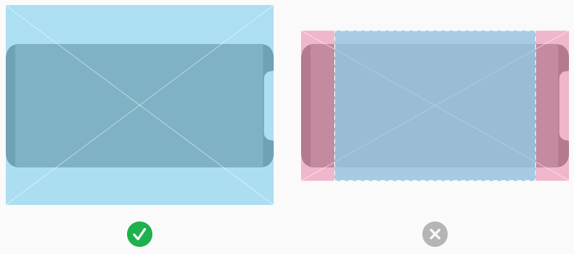

| Видео в формате 4:3 в полноэкранном режиме просмотра |  | Видео в формате 4:3 со встроенной подложкой, в полноэкранном режиме просмотра |
| --- | --- | --- |

Результат подгонки видео 21:9

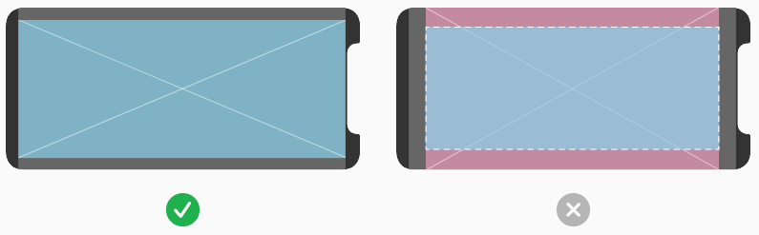

| Видео 21:9 в режиме просмотра в соответствии с экраном |  | Видео в формате 21:9 со встроенной подложкой, в режиме просмотра в соответствии с экраном |
| --- | --- | --- |

|  | безопасная область AVKit |  | Видео |  | Встроенная подложка |
| --- | --- | --- | --- | --- | --- |

# **Иконки и изображения**

## **Размер и разрешение изображения**

Система координат, которую iOS использует для размещения содержимого на экране, основана на измерениях в точках, которые отображаются на пикселях дисплея. Дисплей стандартного разрешения имеет плотность пикселей 1:1 (или @1x), где один пиксель равен одной точке. Дисплеи высокого разрешения имеют более высокую плотность пикселей, обеспечивая масштабный коэффициент 2,0 или 3,0 (называемый @2x и @3x). В результате дисплеи высокого разрешения требуют изображений с большим количеством пикселей.

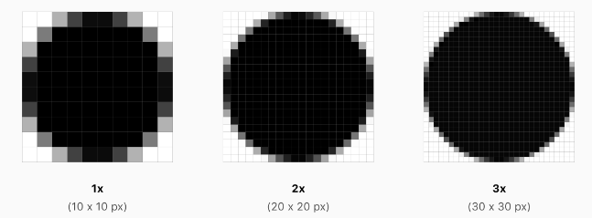

Например, предположим, что у вас есть изображение стандартного разрешения (@1x) размером 100px × 100px. Версия @2x этого изображения будет иметь размер 200px × 200px, а версия @3x - 300px × 300px.

**Предоставьте изображения высокого разрешения для всех иллюстраций в вашем приложении, для всех устройств, которые поддерживает ваше приложение.** В зависимости от устройства, это достигается путем умножения количества пикселей в каждом изображении на определенный масштабный коэффициент.

| **Устройство** | **Коэффициент масштаба** |
| --- | --- |
| 12.9" iPad Pro | @2x |
| 11" iPad Pro | @2x |
| 10.5" iPad Pro | @2x |
| 9.7" iPad | @2x |
| 7.9" iPad mini 4 | @2x |
| iPhone XS Max | @3x |
| iPhone XS | @3x |
| iPhone XR | @2x |
| iPhone X | @3x |
| iPhone 8 Plus | @3x |
| iPhone 8 | @2x |
| iPhone 7 Plus | @3x |
| iPhone 7 | @2x |
| iPhone 6s Plus | @3x |
| iPhone 6s | @2x |
| iPhone SE | @2x |

### **Проектирование художественных произведений высокого разрешения**

**Используйте сетку размером 8px на 8px.** Сетка сохраняет четкость линий и обеспечивает максимальную четкость контента при любом размере, что требует меньше ретуши и повышения резкости. Привяжите границы изображения к сетке, чтобы свести к минимуму полупиксели и размытые детали, которые могут возникнуть при уменьшении масштаба.

**Создавайте иллюстрации в соответствующем формате. Как правило, для растровых/растровых иллюстраций используйте PNG-файлы с деинтерлейсом.** PNG поддерживает прозрачность и, поскольку он не содержит потерь, артефакты сжатия не размывают важные детали и не изменяют цвета. Это хороший выбор для сложных работ, требующих таких эффектов, как тени, текстуры и блики. Для фотографий используйте JPEG. Его алгоритм сжатия обычно дает меньшие размеры, чем форматы без потерь, а артефакты на фотографиях заметить сложнее. Однако фотореалистичные иконки приложений лучше всего смотрятся в формате PNG. Используйте PDF для глифов и других плоских векторных изображений, требующих масштабирования с высоким разрешением.

**Используйте 8-битную цветовую палитру для графики PNG, которая не требует полного 24-битного цвета.** Использование 8-битной цветовой палитры позволяет уменьшить размер файла без снижения качества изображения. Эта палитра не подходит для фотографий.

**Оптимизируйте файлы JPEG, чтобы найти баланс между размером и качеством.** Большинство файлов JPEG можно сжать без заметного ухудшения качества получаемого изображения. Даже небольшая степень сжатия может сэкономить значительное дисковое пространство. Экспериментируйте с настройками сжатия для каждого изображения, чтобы найти оптимальное значение, дающее приемлемый результат.

**Предоставьте альтернативные текстовые метки для изображений и значков.** Альтернативные текстовые метки не видны на экране, но они позволяют голосу за кадром отчетливо описывать то, что отображается на экране, что облегчает навигацию для людей с ограниченными возможностями зрения.

## **Иконка приложения**

Каждому приложению нужен красивый и запоминающийся значок, который привлекает внимание в App Store и выделяется на главном экране. Ваш значок - это первая возможность с первого взгляда рассказать о назначении вашего приложения. Он также появляется во всей системе, например, в Настройках и результатах поиска.

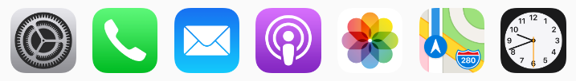

**Примите простоту.** Найдите единственный элемент, который отражает суть вашего приложения, и выразите его в простой, уникальной форме. Добавляйте детали с осторожностью. Если содержание или форма иконки слишком сложны, детали могут быть трудно различимы, особенно при небольших размерах.

**Обеспечьте единую точку фокусировки.** Создайте значок с одной точкой в центре, которая сразу привлекает внимание и четко идентифицирует ваше приложение.

**Создайте узнаваемую иконку.** Людям не нужно анализировать значок, чтобы понять, что он обозначает. Например, в значке приложения Mail используется конверт, который у всех ассоциируется с почтой. Потратьте время на разработку красивой и привлекательной абстрактной иконки, которая бы художественно отражала назначение вашего приложения.

**Сделайте фон простым и избегайте прозрачности.** Убедитесь, что ваш значок непрозрачный, и не загромождайте фон. Дайте ей простой фон, чтобы она не перекрывала другие значки приложений, расположенные рядом. Не нужно заполнять весь значок содержимым.

**Используйте слова только в тех случаях, когда они необходимы или являются частью логотипа.** Название приложения отображается под его значком на главном экране. Не включайте несущественные слова, которые повторяют название или говорят людям, что делать с вашим приложением, например "Watch" или "Play". Если ваш дизайн включает какой-либо текст, подчеркните слова, относящиеся к фактическому содержанию вашего приложения.

**Не включайте фотографии, скриншоты или элементы интерфейса.** Фотографические детали может быть очень трудно разглядеть при малых размерах. Скриншоты слишком сложны для иконки приложения и в целом не помогают передать цель вашего приложения. Элементы интерфейса в иконке вводят в заблуждение и сбивают с толку.

**Не используйте копии устройств Apple.** Продукты Apple защищены авторским правом, и их нельзя воспроизводить в ваших значках или изображениях. В целом, избегайте отображения копий устройств, поскольку дизайн аппаратного обеспечения часто меняется, и ваша иконка может выглядеть устаревшей.

**Не размещайте значок приложения по всему интерфейсу.** Это может сбить с толку, когда иконка используется для разных целей во всем приложении. Вместо этого подумайте о том, чтобы использовать цветовую схему вашей иконки. См. раздел "Цвет".

**Протестируйте значок на разных обоях.** Вы не можете предсказать, какие обои люди выберут для своего главного экрана, поэтому не просто тестируйте свое приложение на светлых или темных цветах. Посмотрите, как оно выглядит на разных фотографиях. Попробуйте его на реальном устройстве с динамическим фоном, который меняет перспективу при движении устройства.

**Сохраняйте углы значков квадратными.** Система применяет маску, которая автоматически скругляет углы значков.

### **Атрибуты иконок приложений**

Все значки приложений должны соответствовать следующим спецификациям.

| **Атрибут** |  | **Значение** |
| --- | --- | --- |
| Формат |  | PNG |
| Цветовое пространство |  | Дисплей P3 (цвет с широкой гаммой), sRGB (цвет) или Серая гамма 2.2 (оттенки серого). См.раздел Управление цветом. |
| Слои |  | Плоские без прозрачности |
| Разрешение |  | Варьируется. См. раздел Размер и разрешение изображения. |
| Форма |  | Квадратные без закругленных углов |

### **Размеры иконки приложения**

Каждое приложение должно поставлять маленькие значки для отображения на главном экране и во всей системе, когда ваше приложение установлено, а также более крупный значок для отображения в App Store.

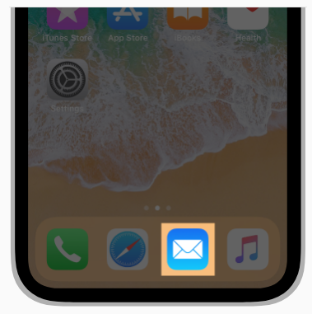

| **Устройство или контекст** |  | **Размер иконки** |
| --- | --- | --- |
| iPhone |  | 60x60 pt (180x180 px @3x) |
|  |  | 60x60 pt (120x120 px @2x) |
| iPad Pro |  | 83.5x83.5 pt (167x167 px @2x) |
| iPad, iPad mini |  | 76x76 pt (152x152 px @2x) |
| App Store |  | 1024x1024 pt (1024x1024 px @1x) |

**Предоставьте иконки разных размеров для разных устройств.** Убедитесь, что значок вашего приложения отлично выглядит на всех устройствах, которые вы поддерживаете.

**Имитируйте свой маленький значок с помощью значка App Store.** Хотя значок App Store используется иначе, чем маленький, это все равно значок вашего приложения. По внешнему виду он должен соответствовать маленькой версии, хотя он может быть более насыщенным и детализированным, поскольку к нему не применяются визуальные эффекты.

### **Подсветка, Настройки и значки уведомлений**

Каждое приложение также должно предоставлять небольшой значок, который iOS может отображать, когда название приложения совпадает с термином в поиске Spotlight. Кроме того, приложения с настройками должны предоставлять небольшой значок для отображения во встроенном приложении "Настройки", а приложения, поддерживающие уведомления, должны предоставлять небольшой значок для отображения в уведомлениях. Все значки должны четко идентифицировать ваше приложение - в идеале они должны совпадать со значком вашего приложения. Если вы не предоставите эти значки, iOS может уменьшить ваш основной значок приложения для отображения в этих местах.

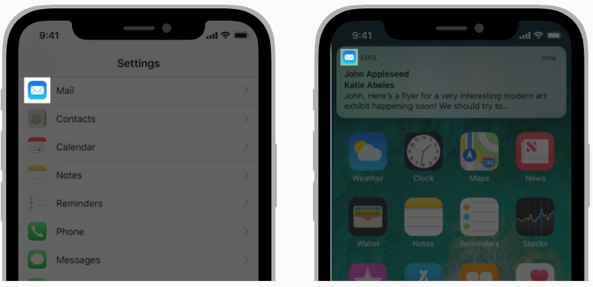

| **Устройство** |  | **Размер значка Spotlight** |
| --- | --- | --- |
| iPhone |  | 40x40 pt (120x120 px @3x) |
|  |  | 40x40 pt (80x80 px @2x) |
| iPad Pro, iPad, iPad mini |  | 40x40 pt (80x80 px @2x) |

| **Устройство** |  | **Размер значка Настройки** |
| --- | --- | --- |
| iPhone |  | 29x29 pt (87x87 px @3x) |
|  |  | 29x29 pt (58x58 px @2x) |
| iPad Pro, iPad, iPad mini |  | 29x29 pt (58x58 px @2x) |

| **Устройство** |  | **Размер значка Уведомления** |
| --- | --- | --- |
| iPhone |  | 20x20 pt (60x60 px @3x) |
|  |  | 20x20 pt (40x40 px @2x) |
| iPad Pro, iPad, iPad mini |  | 20x20 pt (40x40 px @2x) |

**Не добавляйте наложение или рамку к значку "Настройки".** iOS автоматически добавляет 1-пиксельную обводку ко всем значкам, чтобы они хорошо смотрелись на белом фоне "Настроек".

**СОВЕТ**

Если ваше приложение создает пользовательские документы, вам не нужно разрабатывать значки документов, поскольку iOS использует значок вашего приложения для автоматического создания значков документов.

### 

### **Выбираемые пользователем значки приложений**

Для некоторых приложений персонализация - это функция, которая вызывает личную связь и улучшает пользовательский опыт. Если это обеспечивает ценность вашего приложения, вы можете позволить людям выбирать альтернативный значок приложения из набора предопределенных значков, встроенных в ваше приложение. Например, спортивное приложение может предлагать иконки разных команд или приложение со светлым и темным режимами может предлагать соответствующие светлые и темные иконки. Только пользователи могут выбрать один из предоставленных вами альтернативных значков приложения, и система всегда предоставляет подтверждение, когда люди делают это изменение.

**Предоставьте визуально согласованные альтернативные значки всех необходимых размеров.** Как и значок основного приложения, вы предоставляете каждый значок альтернативного приложения в виде набора связанных изображений, различающихся по размеру. Когда люди выбирают альтернативный значок, система заменяет значок основного приложения на соответствующий по размеру альтернативный значок на главном экране, в Spotlight и в других местах системы. Чтобы альтернативные значки последовательно отображались во всей системе, предоставляйте их в тех же размерах, которые вы используете для основного значка приложения.

Руководство для разработчиков см. в методе [setAlternateIconName](https://developer.apple.com/documentation/uikit/uiapplication/2806818-setalternateiconname) приложения [UIApplication](https://developer.apple.com/documentation/uikit/uiapplication).

**ПРИМЕЧАНИЕ**

Альтернативные значки приложений подлежат проверке и должны соответствовать [Руководству по проверке App Store](https://developer.apple.com/app-store/review/guidelines/#design).

## **Системные иконки (iOS 12 и более ранние версии)**

В iOS 13 или более поздних версиях предпочитайте использовать [SF Symbols](https://developer.apple.com/design/human-interface-guidelines/sf-symbols/overview/) для представления задач и типов контента в вашем приложении. Если ваше приложение работает в iOS 12 или более ранней версии, следуйте приведенным ниже указаниям.

Система предоставляет встроенные значки, которые представляют общие задачи и типы контента в различных случаях использования.

* [Иконки панели навигации и панели инструментов](https://docs.google.com/document/d/1F9xptR4SS4knMlcYNKFL_CuQWKpGOxkzPtmuZnC7a3k/edit#heading=h.l2ruxpj3oty7)
* [Значки панели вкладок](https://docs.google.com/document/d/1F9xptR4SS4knMlcYNKFL_CuQWKpGOxkzPtmuZnC7a3k/edit#heading=h.9yc7f0avpmx8)
* Иконки быстрого действия на главном экране

В приложениях, работающих под управлением iOS 12 и более ранних версий, целесообразно как можно чаще использовать эти встроенные значки, поскольку они хорошо знакомы людям.

**Используйте системные значки по назначению.** Каждое изображение, предоставляемое системой, имеет конкретное, хорошо известное значение. Чтобы не вводить пользователей в заблуждение, важно использовать каждое изображение в соответствии с его значением и рекомендуемым использованием.

**Предоставьте альтернативные текстовые метки для значков.** Альтернативные текстовые метки не видны на экране, но они позволяют голосу за кадром отчетливо описывать то, что отображается на экране, что облегчает навигацию для людей с ограниченными возможностями зрения.

**Разработайте собственный значок, если вы не можете найти значок, предоставляемый системой, который отвечает вашим потребностям.** Лучше создать свой собственный значок, чем неправильно использовать предоставленное системой изображение. См. раздел "[Символы](https://developer.apple.com/design/human-interface-guidelines/glyphs/overview)".

### **Иконки панели навигации и панели инструментов**

Используйте следующие значки в [навигационных панелях](https://docs.google.com/document/d/1F9xptR4SS4knMlcYNKFL_CuQWKpGOxkzPtmuZnC7a3k/edit#heading=h.iw9wa00g5t) и [панелях инструментов](https://docs.google.com/document/d/1F9xptR4SS4knMlcYNKFL_CuQWKpGOxkzPtmuZnC7a3k/edit#heading=h.m0wv7antj96s). Руководство для разработчиков см. в разделе [UIBarButtonSystemItem](https://developer.apple.com/documentation/uikit/uibarbuttonsystemitem).

**СОВЕТ**

Для представления элементов на панели навигации или панели инструментов вместо значков можно использовать текст. Например, в Календаре на панели инструментов используются слова "Сегодня", "Календари" и "Входящие". Также можно использовать элемент фиксированного пространства для обеспечения прокладки между значками навигации и панели инструментов.

| **Иконка** |  | **Название** |  | **Значение** |  | **API** |
| --- | --- | --- | --- | --- | --- | --- |
|  |  | Action (Share) |  | Показывает модальное представление, содержащее расширения общего доступа, расширения действий и задачи, такие как "Копировать", "Избранное" или "Найти", которые полезны в текущем контексте. |  | [action](https://developer.apple.com/documentation/uikit/uibarbuttonsystemitem/1617116-action) |
|  |  | Add |  | Создает новый элемент |  | [add](https://developer.apple.com/documentation/uikit/uibarbuttonsystemitem/1617115-add) |
|  |  | Bookmarks |  | Показывает закладки для конкретного приложения |  | [bookmarks](https://developer.apple.com/documentation/uikit/uibarbuttonsystemitem/1617144-bookmarks) |
|  |  | Camera |  | Снимает фото или видео, или показывает Фотобиблиотеку |  | [camera](https://developer.apple.com/documentation/uikit/uibarbuttonsystemitem/1617159-camera) |
|  |  | Cancel |  | Закрывает текущий вид или завершает режим редактирования без сохранения изменений |  | [cancel](https://developer.apple.com/documentation/uikit/uibarbuttonsystemitem/1617133-cancel) |
|  |  | Compose |  | Открывает новый вид в режиме редактирования |  | [compose](https://developer.apple.com/documentation/uikit/uibarbuttonsystemitem/1617156-compose) |
|  |  | Done |  | Сохраняет состояние и закрывает текущий вид, или выходит из режима редактирования |  | [done](https://developer.apple.com/documentation/uikit/uibarbuttonsystemitem/1617131-done) |
|  |  | Edit |  | Входит в режим редактирования в текущем контексте |  | [edit](https://developer.apple.com/documentation/uikit/uibarbuttonsystemitem/1617168-edit) |
|  |  | Fast Forward |  | Перемотка вперед при воспроизведении мультимедиа или слайдов |  | [fastForward](https://developer.apple.com/documentation/uikit/uibarbuttonsystemitem/1617136-fastforward) |
|  |  | Organize |  | Перемещение элемента в новое место назначения, например, в папку |  | [organize](https://developer.apple.com/documentation/uikit/uibarbuttonsystemitem/1617121-organize) |
|  |  | Pause |  | Приостанавливает воспроизведение мультимедиа или слайдов. При приостановке всегда сохраняется текущее местоположение, чтобы воспроизведение можно было возобновить позже |  | [pause](https://developer.apple.com/documentation/uikit/uibarbuttonsystemitem/1617119-pause) |
|  |  | Play |  | Начинает или возобновляет воспроизведение мультимедиа или слайдов |  | [play](https://developer.apple.com/documentation/uikit/uibarbuttonsystemitem/1617147-play) |
|  |  | Redo |  | Повторяет последнее действие, которое было отменено |  | [redo](https://developer.apple.com/documentation/uikit/uibarbuttonsystemitem/1617137-redo) |
|  |  | Refresh |  | Обновляет содержимое. Используйте этот значок экономно, поскольку ваше приложение должно обновлять содержимое автоматически, когда это возможно. |  | [refresh](https://developer.apple.com/documentation/uikit/uibarbuttonsystemitem/1617123-refresh) |
|  |  | Reply |  | Отправляет или направляет предмет другому лицу или в другое место |  | [reply](https://developer.apple.com/documentation/uikit/uibarbuttonsystemitem/1617150-reply) |
|  |  | Rewind |  | Перемещение назад при воспроизведении мультимедиа или слайдов |  | [rewind](https://developer.apple.com/documentation/uikit/uibarbuttonsystemitem/1617112-rewind) |
|  |  | Save |  | Сохраняет текущее состояние |  | [save](https://developer.apple.com/documentation/uikit/uibarbuttonsystemitem/1617126-save) |
|  |  | Search |  | Отображает поле поиска |  | [search](https://developer.apple.com/documentation/uikit/uibarbuttonsystemitem/1617146-search) |
|  |  | Stop |  | Остановка воспроизведения мультимедиа или слайдов |  | [stop](https://developer.apple.com/documentation/uikit/uibarbuttonsystemitem/1617142-stop) |
|  |  | Trash |  | Удаляет текущий или выбранный элемент |  | [trash](https://developer.apple.com/documentation/uikit/uibarbuttonsystemitem/1617167-trash) |
|  |  | Undo |  | Отмена последнего действия |  | [undo](https://developer.apple.com/documentation/uikit/uibarbuttonsystemitem/1617130-undo) |

### **Значки панели вкладок**

Используйте следующие значки в [панелях вкладок](https://docs.google.com/document/d/1F9xptR4SS4knMlcYNKFL_CuQWKpGOxkzPtmuZnC7a3k/edit#heading=h.khq916sksrz3). Руководство для разработчиков см. в разделе [UITabBarSystemItem](https://developer.apple.com/documentation/uikit/uitabbarsystemitem).

| **Иконка** |  | **Название** |  | **Значение** |  | **API** |
| --- | --- | --- | --- | --- | --- | --- |
|  |  | Bookmarks |  | Показывает закладки для конкретного приложения |  | [bookmarks](https://developer.apple.com/documentation/uikit/uitabbarsystemitem/1617052-bookmarks) |
|  |  | Contacts |  | Показывает контакты человека |  | [contacts](https://developer.apple.com/documentation/uikit/uitabbarsystemitem/1617068-contacts) |
|  |  | Downloads |  | Показывает активные или недавние загрузки |  | [downloads](https://developer.apple.com/documentation/uikit/uitabbarsystemitem/1617060-downloads) |
|  |  | Favorites |  | Показывает любимые предметы человека |  | [favorites](https://developer.apple.com/documentation/uikit/uitabbarsystemitem/1617061-favorites) |
|  |  | Featured |  | Показывает контент, представленный в приложении |  | [featured](https://developer.apple.com/documentation/uikit/uitabbarsystemitem/1617073-featured) |
|  |  | History |  | Показывает недавние действия или активность |  | [history](https://developer.apple.com/documentation/uikit/uitabbarsystemitem/1617054-history) |
|  |  | More |  | Показывает дополнительные элементы панели вкладок |  | [more](https://developer.apple.com/documentation/uikit/uitabbarsystemitem/1617069-more) |
|  |  | Most Recent |  | Показывает содержание или элементы, к которым недавно обращались в течение определенного периода времени |  | [mostRecent](https://developer.apple.com/documentation/uikit/uitabbarsystemitem/1617064-mostrecent) |
|  |  | Most Viewed |  | Показывает самые популярные товары |  | [mostViewed](https://developer.apple.com/documentation/uikit/uitabbarsystemitem/1617058-mostviewed) |
|  |  | Search |  | Входит в режим поиска |  | [search](https://developer.apple.com/documentation/uikit/uitabbarsystemitem/1617062-search) |
|  |  | Top Rated |  | Показывает товары с наивысшим рейтингом |  | [topRated](https://developer.apple.com/documentation/uikit/uitabbarsystemitem/1617059-toprated) |

### **Иконки быстрого действия на главном экране**

Используйте следующие значки в меню быстрого действия на главном экране. Руководство для разработчиков см. в разделе [UIApplicationShortcutIconType](https://developer.apple.com/documentation/uikit/uiapplicationshortcuticontype)

| **Иконка** |  | **Название** |  | **Значение** |  | **API** |
| --- | --- | --- | --- | --- | --- | --- |
|  |  | Add |  | Создает новый элемент |  | [add](https://developer.apple.com/documentation/uikit/uiapplicationshortcuticontype/1623363-add) |
|  |  | Alarm |  | Устанавливает или отображает сигнал тревоги |  | [alarm](https://developer.apple.com/documentation/uikit/uiapplicationshortcuticontype/1623369-alarm) |
|  |  | Audio |  | Обозначает или регулирует звук |  | [audio](https://developer.apple.com/documentation/uikit/uiapplicationshortcuticontype/1623391-audio) |
|  |  | Bookmark |  | Создает закладку или показывает закладки |  | [bookmark](https://developer.apple.com/documentation/uikit/uiapplicationshortcuticontype/1623365-bookmark) |
|  |  | Capture photo |  | Снимает фотографию |  | [capturePhoto](https://developer.apple.com/documentation/uikit/uiapplicationshortcuticontype/1623366-capturephoto) |
|  |  | Capture video |  | Снимает видео |  | [captureVideo](https://developer.apple.com/documentation/uikit/uiapplicationshortcuticontype/1623390-capturevideo) |
|  |  | Cloud |  | обозначает, отображает или инициирует облачную услугу |  | [cloud](https://developer.apple.com/documentation/uikit/uiapplicationshortcuticontype/1623347-cloud) |
|  |  | Compose |  | Составляет новый редактируемый контент |  | [compose](https://developer.apple.com/documentation/uikit/uiapplicationshortcuticontype/1623388-compose) |
|  |  | Confirmation |  | Обозначает, что действие завершено |  | [confirmation](https://developer.apple.com/documentation/uikit/uiapplicationshortcuticontype/1623385-confirmation) |
|  |  | Contact |  | Выбор или отображение контакта |  | [contact](https://developer.apple.com/documentation/uikit/uiapplicationshortcuticontype/1623383-contact) |
|  |  | Date |  | Отображает календарь или событие, или выполняет связанное с ним действие |  | [date](https://developer.apple.com/documentation/uikit/uiapplicationshortcuticontype/1623344-date) |
|  |  | Favorite |  | Обозначает или отмечает любимый предмет |  | [favorite](https://developer.apple.com/documentation/uikit/uiapplicationshortcuticontype/1623364-favorite) |
|  |  | Home |  | Указывает или отображает главный экран. Указывает, отображает или направляет к физическому дому |  | [home](https://developer.apple.com/documentation/uikit/uiapplicationshortcuticontype/1623374-home) |
|  |  | Invitation |  | Обозначает или отображает приглашение |  | [invitation](https://developer.apple.com/documentation/uikit/uiapplicationshortcuticontype/1623357-invitation) |
|  |  | Location |  | Обозначает понятие местоположения или доступ к текущему географическому положению |  | [location](https://developer.apple.com/documentation/uikit/uiapplicationshortcuticontype/1623379-location) |
|  |  | Love |  | Обозначает или отмечает предмет как любимый |  | [love](https://developer.apple.com/documentation/uikit/uiapplicationshortcuticontype/1623380-love) |
|  |  | Mail |  | Создает почтовое сообщение |  | [mail](https://developer.apple.com/documentation/uikit/uiapplicationshortcuticontype/1623350-mail) |
|  |  | Mark Location |  | Обозначает, отображает или сохраняет географическое местоположение |  | [markLocation](https://developer.apple.com/documentation/uikit/uiapplicationshortcuticontype/1623359-marklocation) |
|  |  | Message |  | Создает новое сообщение или обозначает использование обмена сообщениями |  | [message](https://developer.apple.com/documentation/uikit/uiapplicationshortcuticontype/1623378-message) |
|  |  | Pause |  | Приостанавливает воспроизведение мультимедиа. При приостановке всегда сохраняйте текущее местоположение, чтобы воспроизведение можно было возобновить позже |  | [pause](https://developer.apple.com/documentation/uikit/uiapplicationshortcuticontype/1623386-pause) |
|  |  | Play |  | Начинает или возобновляет воспроизведение мультимедиа |  | [play](https://developer.apple.com/documentation/uikit/uiapplicationshortcuticontype/1623377-play) |
|  |  | Prohibit |  | Обозначает, что что-то запрещено |  | [prohibit](https://developer.apple.com/documentation/uikit/uiapplicationshortcuticontype/1623358-prohibit) |
|  |  | Search |  | Входит в режим поиска |  | [search](https://developer.apple.com/documentation/uikit/uiapplicationshortcuticontype/1623360-search) |
|  |  | Share |  | Делится контентом с другими или в социальных сетях |  | [share](https://developer.apple.com/documentation/uikit/uiapplicationshortcuticontype/1623353-share) |
|  |  | Shuffle |  | Указывает или инициирует режим перетасовки |  | [shuffle](https://developer.apple.com/documentation/uikit/uiapplicationshortcuticontype/1623381-shuffle) |
|  |  | Task |  | Обозначает незавершенную задачу или отмечает задачу как завершенную |  | [task](https://developer.apple.com/documentation/uikit/uiapplicationshortcuticontype/1623349-task) |
|  |  | Task completed |  | Обозначает выполненное задание или отмечает задание как незавершенное |  | [taskCompleted](https://developer.apple.com/documentation/uikit/uiapplicationshortcuticontype/1623368-taskcompleted) |
|  |  | Time |  | Обозначает или отображает часы или таймер |  | [time](https://developer.apple.com/documentation/uikit/uiapplicationshortcuticontype/1623345-time) |
|  |  | Update |  | Обновляет контент |  | [update](https://developer.apple.com/documentation/uikit/uiapplicationshortcuticontype/1623346-update) |

## 

# Панели

### **Навигационные панели**

Навигационная панель появляется в верхней части экрана приложения, под строкой состояния, и обеспечивает навигацию по ряду иерархических экранов. Когда отображается новый экран, в левой части панели появляется кнопка "Назад", часто с названием предыдущего экрана. Иногда правая часть навигационной панели содержит элемент управления, например кнопку "Редактировать" или "Готово", для управления содержимым в активном представлении. В разделенном представлении панель навигации может появляться в одной панели разделенного представления. Панели навигации являются полупрозрачными, могут иметь фоновый оттенок и могут быть настроены на скрытие, когда клавиатура находится на экране, происходит жест или изменяется размер представления.

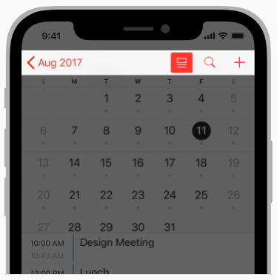

Рассмотрите возможность временного скрытия панели навигации для создания более захватывающего впечатления. Например, приложение Photos скрывает панель навигации и другие элементы интерфейса при просмотре полноэкранных фотографий. Если вы реализуете такое поведение, позвольте людям восстановить панель навигации простым жестом, например касанием.

Руководство для разработчиков см. в разделе [UINavigationBar](https://developer.apple.com/documentation/uikit/uinavigationbar).

### **Названия панелей навигации**

**Рассмотрите возможность отображения заголовка текущего представления в навигационной панели.** В большинстве случаев заголовок помогает людям понять, на что они смотрят. Однако если заголовок панели навигации кажется излишним, можно оставить его пустым. Например, в заметках нет заголовка текущей заметки, потому что первая строка содержимого содержит весь необходимый контекст.

**Используйте крупный заголовок, когда хотите сделать дополнительный акцент на контексте.** Крупные заголовки никогда не должны конкурировать с содержанием, но в некоторых приложениях большой жирный текст крупного заголовка может помочь сориентироваться людям при просмотре и поиске. Например, в макете с вкладками крупные заголовки могут помочь определить активную вкладку и указать, когда пользователь прокручивает страницу до самого верха. В "Телефоне" используется этот подход, а в "Музыке" крупные заголовки используются для разграничения областей контента, таких как альбомы, исполнители, плейлисты и радио. В iOS 13 и более поздних версиях навигационная панель с крупным заголовком по умолчанию не содержит фонового материала или тени. Кроме того, крупный заголовок переходит в стандартный заголовок, когда люди начинают прокручивать содержимое. Руководство для разработчиков см. в разделе [prefersLargeTitles](https://developer.apple.com/documentation/uikit/uinavigationbar/2908999-preferslargetitles).

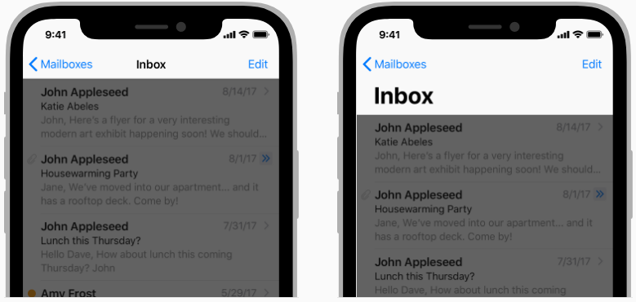

Стандартный заголовок Крупный заголовок

**Рассмотрите возможность скрытия границы навигационной панели с крупными заголовками.** В iOS 13 и более поздних версиях можно скрыть нижнюю границу навигационной панели, убрав тень панели (граница автоматически появляется снова при прокрутке области содержимого). Стиль без границ хорошо работает в навигационных панелях с крупными заголовками, поскольку он усиливает ощущение связи между заголовком и содержимым. Однако стиль без границ может не так хорошо работать в навигационных панелях со стандартными заголовками, так как заголовок и кнопки панели будет сложнее различить. Исключением является разделенный вид на iPad, где вы можете захотеть сохранить согласованность между основным и дополнительным видом, используя стиль без границ в обоих.

### **Элементы управления панели навигации**

**Избегайте переполнения панели навигации большим количеством элементов управления**. В целом, панель навигации должна содержать не более чем текущий заголовок представления, кнопку "Назад" и один элемент управления, который управляет содержимым представления. Если вы используете сегментированный элемент управления в панели навигации, панель не должна включать заголовок или другие элементы управления, кроме сегментированного элемента управления.

Если вы создаете пользовательский символ для элемента управления панели навигации, используйте следующие размеры, корректируя их по мере необходимости для баланса.

| **Целевые размеры** |  | **Максимальные размеры** |
| --- | --- | --- |
| 24x24 pt (72x72 px @3x) |  | 28x28 pt (84x84 px @3x) |
| 24x24 pt (48x48 px @2x) |  | 28x28 pt (56x56 px @2x) |

**Используйте стандартную кнопку "назад".** Люди знают, что стандартная кнопка "назад" позволяет им проследить свои шаги в обратном порядке по иерархии информации. Однако если вы внедряете измененную кнопку "Назад", убедитесь, что она по-прежнему выглядит как кнопка "Назад", ведет себя так, как ожидают люди, соответствует остальному интерфейсу и последовательно реализована во всем приложении. Если вы замените предоставленный системой шеврон кнопки "Назад" на измененное изображение, предоставьте также измененное изображение-маску. iOS использует эту маску для анимации заголовка кнопки во время переходов.

**Не включайте многосегментные навигационные цепочки.** Кнопка "Назад" всегда выполняет одно действие - возврат на предыдущий экран. Если вы считаете, что люди могут заблудиться, не имея полного пути к текущему экрану, подумайте об уплощении иерархии вашего приложения.

**Отведите кнопкам с текстовыми заголовками достаточно места.** Если ваша панель навигации включает в себя несколько текстовых кнопок, текст этих кнопок может наплывать друг на друга, делая кнопки неразличимыми. Добавьте разделение, вставив между кнопками элемент с фиксированным пробелом. Рекомендации для разработчиков см. в постоянном значении [UIBarButtonSystemItemFixedSpace](https://developer.apple.com/documentation/uikit/uibarbuttonsystemitem/uibarbuttonsystemitemfixedspace) в [UIBarButtonItem](https://developer.apple.com/documentation/uikit/uibarbuttonitem).

**Рассмотрите возможность использования сегментированного элемента управления в навигационной панели для выравнивания информационной иерархии вашего приложения.** Если вы используете сегментированный элемент управления в навигационной панели, делайте это только на верхнем уровне иерархии и не забудьте выбрать точные заголовки кнопки "Назад" на более низких уровнях. Дополнительное руководство см. в разделе Сегментированные элементы управления.

### 

### 

### **Поисковые панели**

Строка поиска позволяет людям искать в большой коллекции значений, вводя текст в поле. Строка поиска может отображаться отдельно, в навигационной панели или в представлении содержимого. При отображении на панели навигации панель поиска может быть прикреплена к ней, чтобы она всегда была доступна, или может быть свернута, пока пользователь не проведет пальцем вниз, чтобы открыть ее.

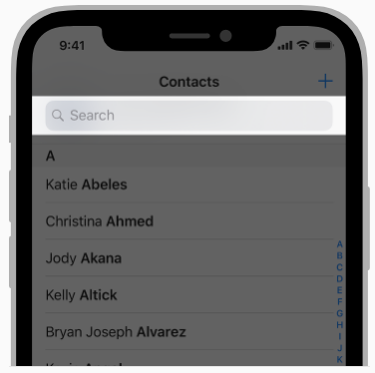

**Используйте строку поиска вместо текстового поля для реализации поиска.** Текстовое поле не имеет стандартного вида строки поиска, которого ожидают пользователи.

**Активируйте кнопку "Очистить".** Большинство строк поиска включают кнопку "Очистить", которая стирает содержимое поля.

**При необходимости активируйте кнопку "Отмена".** Большинство специализированных панелей поиска включают кнопку "Отмена", которая немедленно завершает поиск.

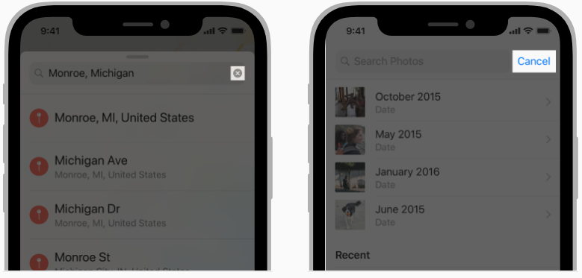

кнопка очистки кнопка отмены

**При необходимости дайте подсказки и контекст в строке поиска.** Поле строки поиска может содержать текст-заполнитель, например, "Поиск одежды, обуви и аксессуаров" или просто "Поиск" - в качестве напоминания о контексте поиска. Лаконичная, однострочная подсказка с соответствующей пунктуацией может также появляться непосредственно над строкой поиска для предоставления рекомендаций. Приложение Stocks использует подсказку, позволяющую людям узнать, что они могут ввести название компании или символ акции.

### 

Текст-заполнитель вводимый текст

**Рассмотрите возможность предоставления полезных ярлыков и других материалов под строкой поиска.** Используйте область под строкой поиска, чтобы помочь людям быстрее добраться до контента. Например, Safari показывает закладки, как только вы нажимаете на поле поиска. Выберите одну из них, чтобы сразу перейти к ней, не вводя никаких условий поиска. Приложение Stocks показывает список результатов по мере ввода текста в поле поиска. Выберите одно из них в любой момент, не вводя дополнительных символов.

Руководство для разработчиков см. в разделах [UISearchController](https://developer.apple.com/documentation/uikit/uisearchcontroller) и [UISearchBar](https://developer.apple.com/documentation/uikit/uisearchbar).

### **Панели охвата**

К строке поиска можно добавить панель охвата, чтобы люди могли уточнить область поиска.

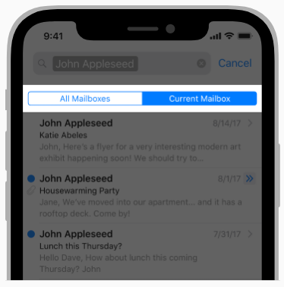

**Предпочтите улучшение результатов поиска включению панели охвата.** Панель охвата может быть полезна, когда есть четко определенные категории для поиска. Однако лучше всего улучшать результаты поиска, чтобы в строке охвата не было необходимости.

Руководство для разработчиков см. в разделе [UISearchBar](https://developer.apple.com/documentation/uikit/uisearchbar).

### 

### **Боковые панели**

Боковая панель обеспечивает навигацию на уровне приложения и быстрый доступ к коллекциям содержимого верхнего уровня в вашем приложении. Выбор элемента на боковой панели позволяет людям перейти к определенному фрагменту содержимого. Например, боковая панель в приложении Mail отображает список всех почтовых ящиков. Люди могут выбрать почтовый ящик, чтобы получить доступ к списку сообщений, и выбрать конкретное сообщение для отображения на панели содержимого.

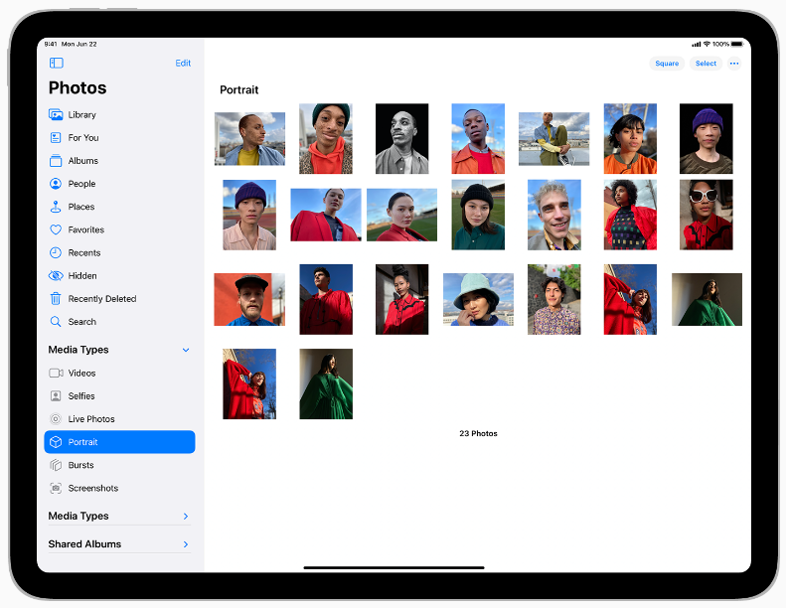

Вы создаете боковую панель, используя список в стиле боковой панели и помещая его в основной столбец разделенного представления. Соответствующее руководство см. в разделе [Раздельные представления](https://docs.google.com/document/d/1F9xptR4SS4knMlcYNKFL_CuQWKpGOxkzPtmuZnC7a3k/edit#heading=h.noobjtex5bhu).

Примените правильный внешний вид к боковой панели. Чтобы создать боковую панель, используйте внешний вид боковой панели макета списка представления коллекции. Руководство для разработчиков см. в разделе [UICollectionLayoutListConfiguration.Appearance](https://developer.apple.com/documentation/uikit/uicollectionlayoutlistconfiguration/appearance).

**Используйте боковую панель для организации информации на уровне приложений.** Боковая панель - это хороший способ выровнять иерархию информации и обеспечить одновременный доступ к нескольким категориям или режимам одноранговой информации. Используйте боковую панель для быстрой навигации к ключевым частям приложения или коллекциям содержимого верхнего уровня, таким как папки и списки воспроизведения.

**По возможности позволяйте людям настраивать содержимое боковой панели.** Поскольку боковая панель обеспечивает навигацию по вашему приложению, вы можете использовать ее для быстрого доступа к интересующему вас контенту. Лучше всего, когда пользователь может сам решать, какие элементы являются наиболее важными.

**Не мешайте людям скрывать боковую панель.** Разрешите людям скрывать боковую панель, чтобы освободить место для своего контента, и снова показывать боковую панель с помощью встроенного жеста смахивания по краю. Не делайте боковую панель скрытой по умолчанию.

**Заголовки в боковой панели должны быть четкими и лаконичными.** Опускайте ненужные и лишние слова. Например, Mail опускает слово "Сообщения" в названии каждого почтового ящика, используя более лаконичные термины, такие как "Отмеченные" и "Черновики".

**В целом, воздержитесь от раскрытия более двух уровней иерархии в боковой панели.** Если иерархия данных глубже двух уровней, используйте представление списка в дополнительном столбце интерфейса с раздельным просмотром.

Руководство для разработчиков см. в разделе [UICollectionLayoutListConfiguration](https://developer.apple.com/documentation/uikit/uicollectionlayoutlistconfiguration).

### **Строки состояния**

Строка состояния появляется вдоль верхнего края экрана и отображает полезную информацию о текущем состоянии устройства, например, время, оператора сотовой связи и уровень заряда батареи. Фактическая информация, отображаемая в строке состояния, зависит от конфигурации устройства и системы.

Используйте строку состояния, предоставляемую системой. Люди ожидают, что строка состояния будет единой для всей системы. Не заменяйте ее пользовательской строкой состояния.

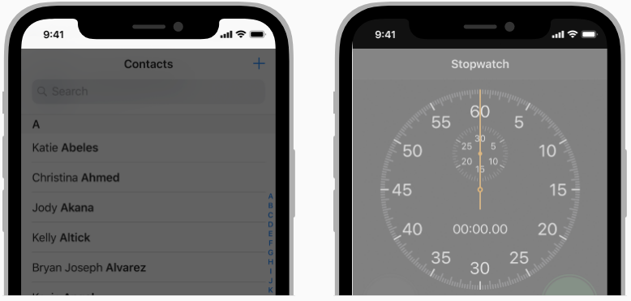

светлая строка состояния темная строка состояния

**Согласуйте стиль строки состояния с дизайном вашего приложения.** Визуальный стиль текста и индикаторов строки состояния может быть светлым или темным, его можно установить глобально для вашего приложения или индивидуально для разных экранов. Темная строка состояния хорошо работает над содержимым светлого цвета, а светлая строка состояния - над содержимым темного цвета.

**Скрытие содержимого под строкой состояния.** По умолчанию фон строки состояния прозрачный, что позволяет содержимому под ней просвечивать. Сохраняйте строку состояния читабельной и не подразумевайте, что содержимое под ней интерактивно. Для этого существует несколько распространенных приемов:

* Используйте в своем приложении навигационную панель, которая автоматически отображает фон строки состояния и гарантирует, что содержимое не появится под строкой состояния.
* Отобразите за строкой состояния пользовательское изображение, например градиентное или сплошное.
* Поместите размытый вид за строкой состояния. Руководство для разработчиков см. в разделе [UIBlurEffect](https://developer.apple.com/documentation/uikit/uiblureffect).

**Рассмотрите возможность временного скрытия строки состояния при полноэкранном отображении мультимедиа.** Строка состояния может отвлекать, когда пользователи пытаются сосредоточиться на мультимедиа. Временно скрывайте эти элементы, чтобы обеспечить более захватывающее восприятие. Например, приложение "Фото" скрывает строку состояния и другие элементы интерфейса, когда пользователь просматривает полноэкранные фотографии.

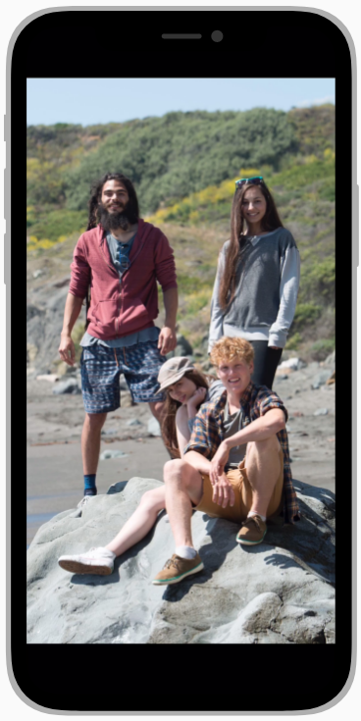

**Избегайте постоянного скрытия строки состояния.** Без строки состояния люди вынуждены покидать ваше приложение, чтобы проверить время или убедиться, что у них есть подключение к Wi-Fi. Позвольте людям вновь отобразить скрытую строку состояния с помощью простого жеста, который можно обнаружить. При просмотре полноэкранных фотографий в приложении "Фото" одно касание снова отображает строку состояния.

Для разработчиков см. константу [UIStatusBarStyle](https://developer.apple.com/documentation/uikit/uistatusbarstyle) в [UIApplication](https://developer.apple.com/documentation/uikit/uiapplication) и свойство [preferredStatusBarStyle](https://developer.apple.com/documentation/uikit/uiviewcontroller/1621416-preferredstatusbarstyle) в [UIViewController](https://developer.apple.com/documentation/uikit/uiviewcontroller).

### **Панели вкладок**

Панель вкладок появляется в нижней части экрана приложения и позволяет быстро переключаться между различными разделами приложения. Панели вкладок полупрозрачны, могут иметь фоновый оттенок, сохраняют одинаковую высоту при любой ориентации экрана и скрываются при отображении клавиатуры. Панель вкладок может содержать любое количество вкладок, но количество видимых вкладок зависит от размера и ориентации устройства. Если некоторые вкладки не могут быть отображены из-за ограниченного горизонтального пространства, последняя видимая вкладка становится вкладкой "Еще", которая открывает дополнительные вкладки в виде списка на отдельном экране.

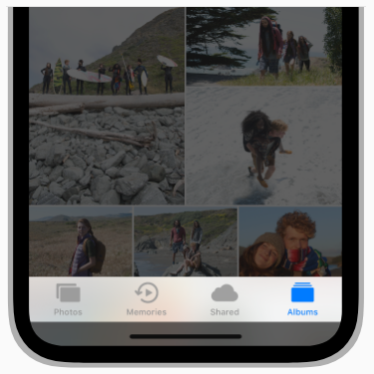

**СОВЕТ**

Важно понимать разницу между панелью вкладок и панелью инструментов, поскольку оба типа панелей появляются в нижней части экрана приложения. Панель вкладок позволяет переключаться между различными разделами приложения, как, например, вкладки "Будильник", "Секундомер" и "Таймер" в приложении "Часы". Панель инструментов содержит кнопки для выполнения действий, связанных с текущим контекстом, таких как создание элемента, удаление элемента, добавление аннотации или фотосъемка. Руководство см. в разделе Панели инструментов. Панели вкладок и панели инструментов никогда не отображаются вместе в одном представлении.

Руководство для разработчиков см. в разделе [UITabBar](https://developer.apple.com/documentation/uikit/uitabbar).

**В целом, используйте панель вкладок для организации информации на уровне приложений.** Панель вкладок - это хороший способ выровнять иерархию информации и обеспечить одновременный доступ к нескольким категориям или режимам одноранговой информации.

**Используйте панель вкладок только для навигации.** Не используйте кнопки панели вкладок для активизации действий. Если вам нужно предоставить элементы управления, которые воздействуют на элементы в текущем представлении, используйте вместо них панель инструментов.

**Стремитесь к правильному количеству вкладок.** Слишком большое количество вкладок уменьшает площадь касания каждой вкладки и увеличивает сложность вашего приложения, что может затруднить поиск информации. Слишком мало вкладок тоже может стать проблемой, так как это может привести к тому, что ваш интерфейс будет выглядеть разобщенным. Хотя вкладка "Еще" может отображать дополнительные вкладки, для их открытия требуется дополнительное нажатие, и это может быть нерациональным использованием пространства. Включите только основные вкладки и используйте минимальное количество вкладок, необходимое для вашей информационной иерархии. Как правило, на iPhone используется от трех до пяти вкладок; если необходимо, на iPad допустимо использовать еще несколько вкладок.

**Не скрывайте панель вкладок, когда люди переходят к различным областям вашего приложения.** Панель вкладок обеспечивает глобальную навигацию в вашем приложении, поэтому она должна оставаться видимой везде. Исключение составляют модальные представления. Поскольку модальное представление предоставляет людям отдельный опыт, который они удаляют по завершении работы, оно не является частью общей навигации вашего приложения.

**Не удаляйте и не отключайте вкладку, если ее функция недоступна.** Если вкладки доступны в одних случаях, но недоступны в других, интерфейс вашего приложения становится нестабильным и непредсказуемым. Убедитесь, что все вкладки всегда включены, и объясните, почему содержимое вкладки недоступно. Например, если на устройстве iOS нет песен, вкладка "Слушать сейчас" в приложении "Музыка" объясняет, как загрузить песни.

**Всегда переключайте контекст в прикрепленном представлении.** Чтобы сохранить предсказуемость интерфейса, выбор вкладки всегда должен влиять на вид, непосредственно связанный с панелью вкладок, а не на другой вид в другом месте экрана. Например, выбор вкладки в левой части разделенного представления не должен приводить к внезапному изменению правой части разделенного представления. Выбор вкладки во всплывающем окне не должен приводить к изменению вида за этим окном.

**Используйте бейджи для ненавязчивого общения.** Вы можете отобразить значок - красный овал с белым текстом и цифрой или восклицательным знаком - на вкладке, чтобы указать, что новая информация связана с этим видом или режимом.

**Убедитесь, что символы панели вкладок визуально последовательны и сбалансированы.** В iOS 13 и более поздних версиях для представления элементов панели вкладок можно использовать [символы SF](https://developer.apple.com/design/human-interface-guidelines/sf-symbols/overview/). Во всех версиях iOS системные API предоставляют набор определенных символов, разработанных для общих случаев использования (см. Системные значки > Значки панели вкладок). Вы также можете разработать собственные символы; руководство см. в разделе [Символы](https://developer.apple.com/design/human-interface-guidelines/glyphs/overview/).

В книжной ориентации символы панели вкладок могут располагаться над заголовками вкладок; в альбомной ориентации символы и заголовки могут располагаться рядом. В зависимости от устройства и ориентации система отображает обычную или компактную панель вкладок. Ваше приложение должно включать кастомизированные символы панели вкладок для обоих размеров. При создании символов панели вкладок разных форм используйте следующие параметры.

**Целевая ширина и высота (круглые символы)**



| **Обычные панели вкладок** |  | **Компактные панели вкладок** |
| --- | --- | --- |
| 25x25 pt (75x75 px @3x) |  | 18x18 pt (54x54 px @3x) |
| 25x25 pt (50x50px @2x) |  | 18x18 pt (36x36 px @2x) |

**Целевая ширина и высота (квадратные символы)**

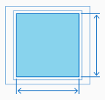

| **Обычные панели вкладок** |  | **Компактные панели вкладок** |
| --- | --- | --- |
| 23x23 pt (69x69 px @3x) |  | 17x17 pt (51x51 px @3x) |
| 23x23 pt (46x46 px @2x) |  | 17x17 pt (34x34 px @2x) |

**Целевая ширина (широкие символы)**



| **Обычные панели вкладок** |  | **Компактные панели вкладок** |
| --- | --- | --- |
| 31pt (93px @3x) |  | 23pt (69px @3x) |
| 31pt (62px @2x) |  | 23pt (46px @2x) |

**Высота цели (высокие символы)**



| **Обычные панели вкладок** |  | **Компактные панели вкладок** |
| --- | --- | --- |
| 28pt (84px @3x) |  | 20pt (60px @3x) |
| 28pt (56px @2x) |  | 20pt (40px @2x) |

### **Панели инструментов**

Панель инструментов появляется в нижней части экрана приложения и содержит кнопки для выполнения действий, относящихся к текущему представлению или содержимому в нем. Панели инструментов полупрозрачны, могут иметь фоновый оттенок и часто скрываются, когда они вряд ли понадобятся людям. Например, Safari скрывает панель инструментов, пока пользователь прокручивает страницу к низу, и возвращает ее, когда пользователь прокручивает страницу к верху или касается нижней части экрана. Панель инструментов также скрывается, когда на экране находится клавиатура.

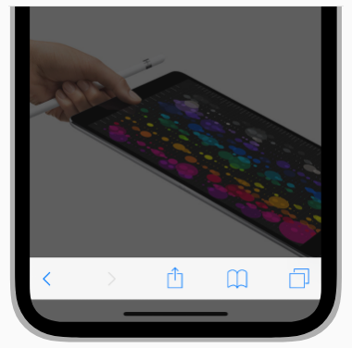

**СОВЕТ**

Важно понимать разницу между панелью инструментов и панелью вкладок, поскольку оба типа панелей появляются в нижней части экрана приложения. Панель инструментов содержит кнопки для выполнения действий, связанных с текущим контекстом, таких как создание элемента, удаление элемента, добавление аннотации или фотосъемка. Панель вкладок позволяет быстро переключаться между различными разделами приложения, например, вкладки "Будильник", "Секундомер" и "Таймер" в приложении "Часы". Руководство см. в разделе [Панели вкладок](https://docs.google.com/document/d/1F9xptR4SS4knMlcYNKFL_CuQWKpGOxkzPtmuZnC7a3k/edit#heading=h.khq916sksrz3). Панели инструментов и панели вкладок никогда не отображаются вместе в одном представлении.

Руководство для разработчиков см. в разделе [UIToolbar](https://developer.apple.com/documentation/uikit/uitoolbar).

**Предоставьте соответствующие кнопки панели инструментов.** Панель инструментов должна содержать часто используемые команды, которые имеют смысл в текущем контексте.

**В панели инструментов с тремя или меньшим количеством кнопок лучше использовать текст, в противном случае используйте символы.** Например, в Календаре заголовки "Сегодня", "Календари" и "Входящие" поясняют смысл каждой кнопки. Если кнопки панели инструментов с текстовыми заголовками имеют смысл в вашем приложении, создавайте лаконичные заголовки и обязательно оставляйте достаточно места между кнопками, чтобы они не наезжали друг на друга. Разделение можно обеспечить, вставив между кнопками фиксированное пространство. Рекомендации для разработчиков см. в разделе [UIBarButtonSystemItemFixedSpace](https://developer.apple.com/documentation/uikit/uibarbuttonsystemitem/uibarbuttonsystemitemfixedspace) в [UIBarButtonItem](https://developer.apple.com/documentation/uikit/uibarbuttonitem).

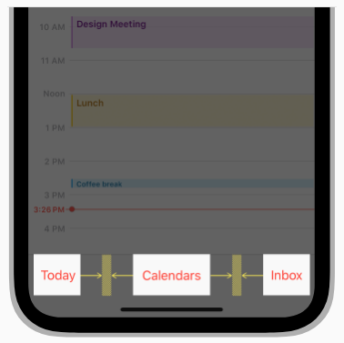

Если вы создаете кастомизированный символ для кнопки панели инструментов, используйте следующие размеры, корректируя их по мере необходимости для баланса.

| **Целевые размеры** |  | **Максимальные размеры** |
| --- | --- | --- |
| 24x24 pt (72x72 px @3x) |  | 28x28 pt (84x84 px @3x) |
| 24x24 pt (48x48 px @2x) |  | 28x28 pt (56x56 px @2x) |

Избегайте использования сегментированных элементов управления в панели инструментов. Сегментированные элементы управления позволяют людям переключаться между контекстами, в то время как действия панели инструментов специфичны для текущего экрана. Если вам нужно обеспечить возможность переключения контекстов, используйте вместо этого [панель вкладок](https://docs.google.com/document/d/1F9xptR4SS4knMlcYNKFL_CuQWKpGOxkzPtmuZnC7a3k/edit#heading=h.khq916sksrz3).

### 

### 

## 

# Представления

### **Листы Действий**

Лист действий - это особый стиль оповещения, который представляет два или более вариантов выбора, связанных с текущим контекстом. На небольших экранах лист действий выдвигается из нижней части экрана; на больших экранах лист действий появляется сразу в виде всплывающего окна.

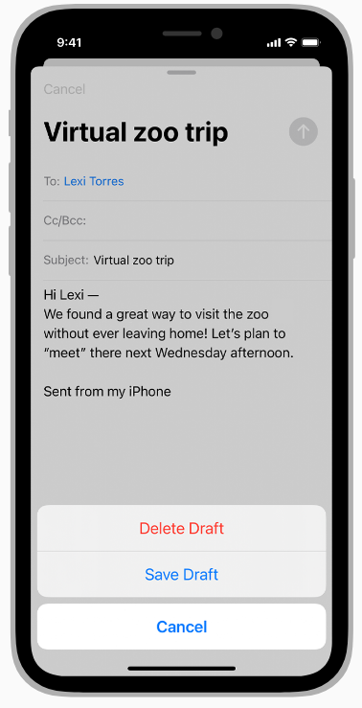

**Используйте лист действий, чтобы запросить подтверждение перед выполнением потенциально деструктивной операции.** Чтобы предоставить людям выбор элементов или действий, связанных с недеструктивной задачей, можно использовать [выпадающее меню](https://docs.google.com/document/d/1F9xptR4SS4knMlcYNKFL_CuQWKpGOxkzPtmuZnC7a3k/edit#heading=h.s0gxh2h62s5l).

**Предоставьте кнопку "Отмена", которая позволяет людям пересмотреть деструктивное действие.** Кнопка "Отмена" должна находиться в нижней части листа действий.

**Сделайте деструктивные варианты заметными.** Используйте красный цвет для кнопок, выполняющих деструктивные или опасные действия, и отображайте эти кнопки в верхней части листа действий.

**Не допускайте прокрутки листа действий.** Если на листе действий слишком много вариантов, людям приходится прокручивать страницу, чтобы увидеть их все. Прокрутка требует дополнительного времени, чтобы сделать выбор, и это может быть трудно сделать без случайного нажатия кнопки.

Руководство для разработчиков см. в разделе [UIAlertController.Style.actionSheet](https://developer.apple.com/documentation/uikit/uialertcontroller/style/actionsheet).

### 

### **Представление активностей**

Активность - это задача, такая как "Копировать", "Избранное" или "Найти", полезная в текущем контексте. После запуска активность может выполнять задачу немедленно или запрашивать дополнительную информацию перед выполнением. Управление деятельностью осуществляется с помощью представления деятельности, которое отображается в виде листа или всплывающего окна в зависимости от устройства и ориентации. Используйте действия, чтобы предоставить людям доступ к пользовательским сервисам или задачам, которые может выполнять ваше приложение.

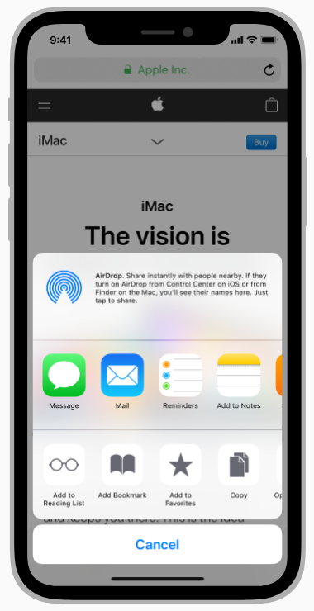

Система предоставляет ряд встроенных действий, включая Печать, Сообщение и AirPlay. Эти задачи всегда отображаются первыми в представлениях активностей и не могут быть переупорядочены. Вам не нужно создавать пользовательские действия, которые выполняют эти встроенные задачи. В представлениях активности также отображаются расширения совместного доступа и действий из других приложений. См. раздел [Совместный доступ и действия](https://docs.google.com/document/d/1F9xptR4SS4knMlcYNKFL_CuQWKpGOxkzPtmuZnC7a3k/edit#heading=h.9seg1unk61hg).

**Создавайте простые шаблонные изображения для представления ваших пользовательских действий.** Шаблонное изображение использует маску для создания значка. Используйте черно-белый цвет с соответствующей прозрачностью и сглаживанием и не включайте падающую тень. Шаблонные изображения должны быть расположены по центру в области размером примерно 70px × 70px.

**Придумайте названия мероприятий, которые лаконично описывают ваши задачи.** Заголовки появляются под значками в представлении деятельности. Лучше всего подходят короткие заголовки. Если заголовок слишком длинный, iOS сначала уменьшает текст, а затем, если заголовок все еще слишком длинный, сокращает его. В целом, избегайте включать в заголовок название компании или продукта.

**Убедитесь, что деятельность соответствует текущему контексту.** Хотя задания, предоставляемые системой, не могут быть переупорядочены в деятельности, их можно исключить, если они не применимы к вашему приложению. Например, чтобы запретить людям печатать изображения, можно исключить действие "Печать". Вы также можете определить, какие пользовательские задачи следует отображать в каждый момент времени.

**Используйте кнопку Действие для отображения вида деятельности.** Люди привыкли получать доступ к системным действиям при нажатии кнопки "Действие". Не вводите людей в заблуждение, предлагая альтернативный способ сделать то же самое.

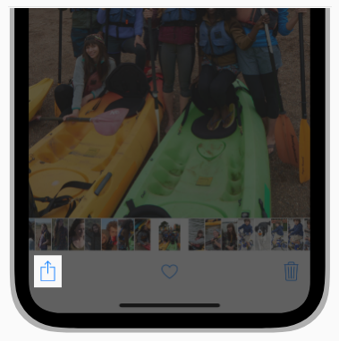

Руководство для разработчиков см. в разделах [UIActivityViewController](https://developer.apple.com/documentation/uikit/uiactivityviewcontroller) и [UIActivity](https://developer.apple.com/documentation/uikit/uiactivity).

### **Оповещения**

Оповещения передают важную информацию о состоянии вашего приложения или устройства и часто запрашивают обратную связь. Оповещение состоит из заголовка, необязательного сообщения, одной или нескольких кнопок и необязательных текстовых полей для ввода информации. Помимо этих настраиваемых элементов, визуальный вид оповещения статичен и не может быть настроен.

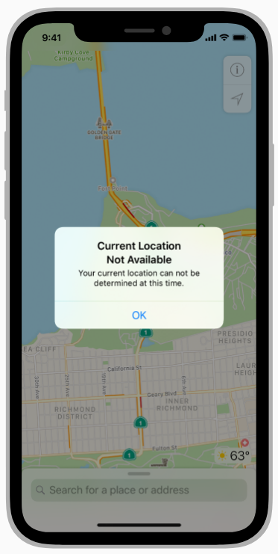

**Минимизируйте количество оповещений.** Оповещения нарушают восприятие пользователя и должны использоваться только в важных ситуациях, таких как подтверждение покупок и деструктивных действий (например, удаления), или уведомление людей о проблемах. Малая частота оповещений помогает убедиться, что люди воспринимают их всерьез. Убедитесь, что каждое оповещение предлагает важную информацию и полезный выбор.

**Проверьте внешний вид оповещений в обеих ориентациях.** Оповещение может выглядеть по-разному в ландшафтном и портретном режимах. Оптимизируйте текст предупреждения, чтобы он хорошо читался в любой ориентации без прокрутки.

Руководство для разработчиков см. в разделе [UIAlertController](https://developer.apple.com/documentation/uikit/uialertcontroller).

### **Названия и сообщения оповещений**

**Пишите короткие, наглядные, многословные заголовки предупреждений.** Чем меньше текста людям приходится читать на экране, тем лучше. Постарайтесь создать заголовок, который позволит избежать добавления лишнего текста в сообщение. Поскольку однословные заголовки редко содержат полезную информацию, подумайте о том, чтобы задать вопрос или использовать короткие предложения. По возможности, не ограничивайте заголовки одной строкой. Если заголовок представляет собой полное предложение, используйте заглавные буквы в стиле предложения и соответствующие знаки препинания в конце. Если заголовок представляет собой фрагмент предложения, используйте заглавную букву и не добавляйте знаков препинания в конце.

**Если вы должны предоставить сообщение, пишите короткие, полные предложения.** Старайтесь, чтобы сообщения были достаточно короткими и умещались в одной-двух строках, чтобы избежать прокрутки. Используйте заглавные буквы в стиле предложения и соответствующую пунктуацию

**Избегайте обвинительных, осуждающих или оскорбительных высказываний.** Люди знают, что предупреждения оповещают их о проблемах и опасных ситуациях. Если вы используете дружелюбный тон, лучше сообщать информацию в негативном и директивном ключе, чем в позитивном и уклончивом. Избегайте местоимений "ты", "твой", "я" и "мой", которые иногда воспринимаются как оскорбительные или покровительственные.

**Избегайте пояснений к кнопкам оповещения.** Если текст предупреждения и названия кнопок понятны, не нужно объяснять, что делают эти кнопки. В редких случаях, когда необходимо дать пояснения, используйте слово "нажмите", сохраняйте заглавную букву при упоминании кнопок и не заключайте названия кнопок в кавычки.

### **Кнопки оповещения**

**Как правило, используйте двухкнопочные оповещения.** Двухкнопочные оповещения обеспечивают легкий выбор между двумя альтернативами. Оповещения с одной кнопкой информируют, но не дают возможности контролировать ситуацию. Оповещения с тремя и более кнопками создают сложность и могут требовать прокрутки, что не очень удобно для пользователя. Если вы обнаружите, что вам нужно больше двух вариантов, подумайте о том, чтобы вместо них использовать лист действий. См. раздел "[Листы действий](https://docs.google.com/document/d/1F9xptR4SS4knMlcYNKFL_CuQWKpGOxkzPtmuZnC7a3k/edit#heading=h.nhvnu8qgeaxg)".

**Дайте кнопкам оповещения лаконичные, логичные названия.** Лучшие заголовки кнопок состоят из одного-двух слов, которые описывают результат выбора кнопки. Как и в названиях всех кнопок, используйте заглавные буквы в стиле заголовка и не используйте концевые знаки препинания. По возможности используйте глаголы и глагольные фразы, которые непосредственно связаны с заголовком и сообщением - например, Просмотреть все, Ответить или Игнорировать. Используйте OK для простого принятия. Избегайте использования "Да" и "Нет".

**Размещайте кнопки там, где люди их ожидают.** Как правило, кнопки, которые люди скорее всего нажмут, должны находиться справа. Кнопки отмены всегда должны быть слева.

**Помечайте кнопки отмены соответствующим образом.** Кнопка, которая отменяет действие предупреждения, всегда должна быть помечена как "Отмена".

**Определите деструктивные кнопки.** Если кнопка оповещения приводит к деструктивному действию, например, удалению содержимого, установите для нее стиль Destructive, чтобы система отформатировала ее соответствующим образом. Руководство для разработчиков см. в константе [UIAlertActionStyleDestructive](https://developer.apple.com/documentation/uikit/uialertactionstyle/uialertactionstyledestructive) в [UIAlertAction](https://developer.apple.com/documentation/uikit/uialertaction). Кроме того, предусмотрите кнопку "Отмена", чтобы люди могли безопасно отказаться от деструктивного действия. Сделайте кнопку "Отмена" жирной, отметив ее как кнопку по умолчанию.

**Разрешите людям отменять оповещения, выходя на главный экран.** Переход на главный экран во время отображения предупреждения приводит к выходу из приложения. Это должно дать тот же эффект, что и нажатие кнопки "Отмена", то есть оповещение будет отменено без выполнения каких-либо действий. Если у вашего оповещения нет кнопки "Отмена", подумайте о том, чтобы реализовать в коде действие отмены, которое запускается при выходе из приложения.

### **Коллекции**

Коллекция управляет упорядоченным набором содержимого, например, набором фотографий, и представляет его в настраиваемом и очень наглядном виде. Поскольку коллекция не имеет строго линейного формата, она особенно хорошо подходит для отображения элементов, различающихся по размеру. В целом, коллекции идеально подходят для демонстрации контента на основе изображений. Фоны и другие декоративные элементы могут быть реализованы по желанию для визуального разделения подмножеств элементов.

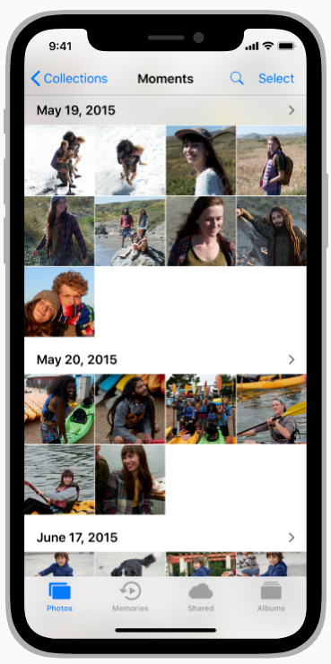

Коллекции поддерживают интерактивность и анимацию. По умолчанию вы можете нажимать для выбора, нажимать и удерживать для редактирования и проводить пальцем для прокрутки. Если приложение требует этого, можно добавить дополнительные жесты для выполнения пользовательских действий. Внутри коллекции можно включить анимацию при вставке, удалении или переупорядочивании элементов, также поддерживаются пользовательские анимации.

**Избегайте создания радикально нового дизайна, когда достаточно стандартного расположения строк или сетки.** Коллекция должна улучшать пользовательский опыт, а не становиться центром внимания. Обеспечьте простоту выбора элемента. Если трудно нажать на элемент коллекции, люди будут разочарованы и потеряют интерес, так и не добравшись до нужного им содержимого. Используйте достаточное пространство вокруг контента, чтобы сохранить чистоту макета и предотвратить наложение контента друг на друга.

**Рассмотрите возможность использования таблицы вместо коллекции для текста.** Обычно текстовую информацию проще и эффективнее просматривать и усваивать, когда она отображается в виде прокручиваемого списка.

**Будьте осторожны при динамическом изменении макета.** Макет коллекции может быть изменен в любое время. Если вы динамически изменяете макет, пока люди просматривают и взаимодействуют с ним, убедитесь, что изменение имеет смысл и его легко отследить. Немотивированные изменения макета могут сделать ваше приложение непредсказуемым и сложным в использовании. Если из-за изменения макета теряется контекст, люди могут почувствовать, что перестали контролировать ситуацию.

Руководство для разработчиков см. в разделе [UICollectionView](https://developer.apple.com/documentation/uikit/uicollectionview).

### 

### 

### **Просмотр изображений**

Представление изображения отображает одно изображение или анимированную последовательность изображений на прозрачном или непрозрачном фоне. Внутри представления изображения могут быть растянуты, масштабированы, подогнаны по размеру или прикреплены к определенному месту. По умолчанию представления изображений неинтерактивны.

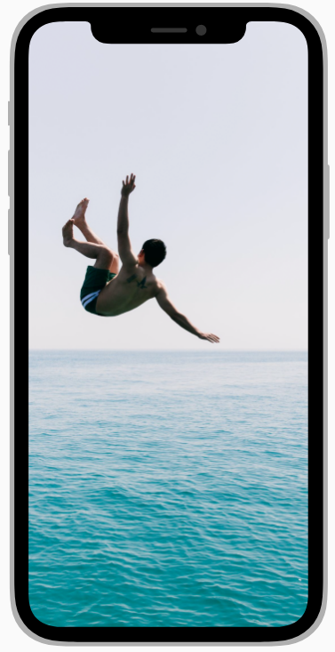

**Если возможно, убедитесь, что все изображения в анимированной последовательности имеют одинаковый размер.** В идеале изображения должны быть предварительно масштабированы в соответствии с видом, чтобы системе не приходилось выполнять масштабирование. Если система должна выполнить масштабирование, легче всего добиться желаемых результатов, когда все изображения имеют одинаковый размер и форму.

Руководство для разработчиков см. в разделе [UIImageView](https://developer.apple.com/documentation/uikit/uiimageview).

**ПРИМЕЧАНИЕ**

Изображение, которое было настроено как шаблонное, теряет свой цвет и принимает любой оттенок, который был применен к окружающему изображению. См. раздел Пользовательские значки. Руководство для разработчиков см. в [UIImageRenderingModeAlwaysTemplate](https://developer.apple.com/documentation/uikit/uiimagerenderingmode/uiimagerenderingmodealwaystemplate) в [UIImage](https://developer.apple.com/documentation/uikit/uiimagerenderingmode/uiimagerenderingmodealwaystemplate).

### **Страницы**

Контроллер представления страницы обеспечивает способ реализации линейной навигации между страницами содержимого, например, в документе, книге, блокноте или календаре. Контроллер представления страницы использует один из двух стилей для управления переходами между страницами во время навигации - прокрутку или свёртывание страниц. Переход при прокрутке не имеет определенного внешнего вида; страницы плавно прокручиваются от одной к другой. При переходе "свертывание страницы" страницы прокручиваются по мере того, как вы проводите пальцем по экрану, переворачиваясь, как страницы в физической книге.

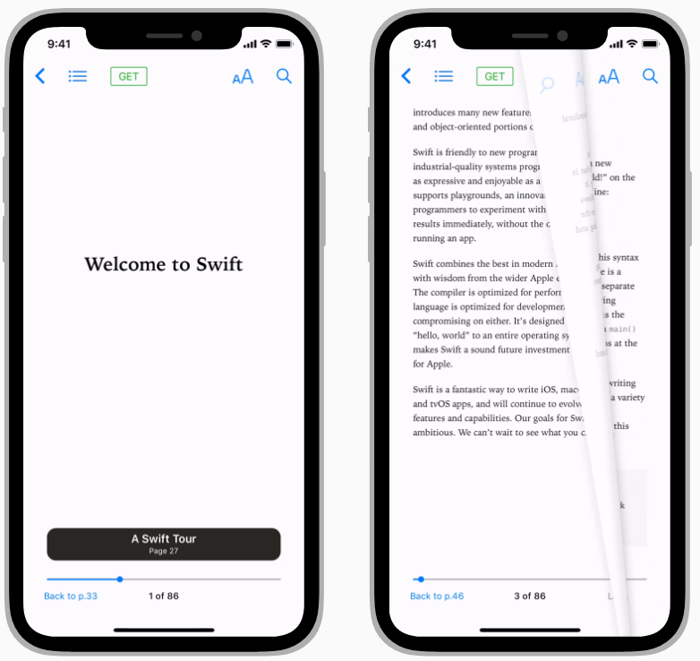

Прокручивающийся переход Переход между страницами

**Если необходимо, реализуйте способ нелинейной навигации.** Когда используется контроллер представления страницы, страницы отображаются последовательно, и нет возможности переходить между несмежными страницами. Если в вашем приложении людям может потребоваться доступ к страницам не по порядку, реализуйте пользовательский элемент управления, обеспечивающий такую функциональность.

Руководство для разработчиков см. в разделе [UIPageViewController](https://developer.apple.com/documentation/uikit/uipageviewcontroller).

### **Всплывающие окна**

Всплывающее окно - это переходное представление, которое появляется над другим содержимым на экране при нажатии на элемент управления или в области. Обычно всплывающее окно включает стрелку, указывающую на место, из которого оно появилось. Всплывающие окна могут быть немодальными или модальными. Немодальное всплывающее окно закрывается при нажатии на другую часть экрана или кнопку на всплывающем окне. Модальное всплывающее окно закрывается нажатием кнопки "Отмена" или другой кнопки на всплывающем окне.

Всплывающие окна наиболее уместны на больших экранах и могут содержать любые элементы, включая навигационные панели, панели инструментов, панели вкладок, таблицы, коллекции, изображения, карты и пользовательские представления. Когда всплывающая панель видна, взаимодействие с другими представлениями обычно отключено до тех пор, пока всплывающая панель не будет удалена. Используйте всплывающее окно для отображения опций или информации, связанной с содержимым на экране. Например, во многих приложениях для iPad при нажатии кнопки "Действие" появляется всплывающее окно с вариантами совместного доступа.

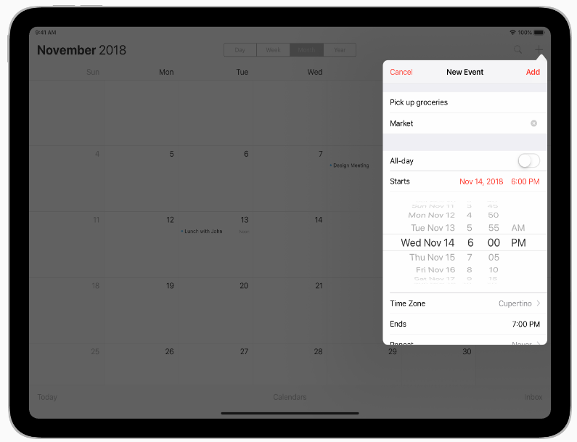

**Избегайте отображения всплывающих окон на iPhone.** Как правило, всплывающие окна следует использовать только в приложениях для iPad. В приложениях для iPhone используйте все доступное пространство экрана, представляя информацию в полноэкранном модальном представлении, а не во всплывающем окне. Соответствующее руководство см. в разделе Модальность.

**Используйте кнопку "Закрыть" только для подтверждения и подсказки.** Кнопку закрытия, такую как "Отмена" или "Готово", стоит включить, если она обеспечивает ясность, например, выход с сохранением или без сохранения изменений. В целом, всплывающее окно должно автоматически закрываться, когда необходимость в его присутствии отпадает. В большинстве случаев всплывающее окно должно закрываться, когда кто-то нажимает на него за пределами его границ или выбирает элемент во всплывающем окне. Если можно сделать несколько выборов, всплывающая панель должна оставаться открытой до тех пор, пока кто-то явно не уберет ее или не коснется за ее пределами.

**Всегда сохраняйте работу при автоматическом закрытии немодального всплывающего окна.** Немодальное всплывающее окно легко закрыть непреднамеренно, коснувшись другой части экрана. Удаляйте работу только тогда, когда кто-то нажимает явную кнопку "Отмена".

**Располагайте всплывающие окна на экране соответствующим образом.** Стрелка всплывающего окна должна указывать как можно прямее на элемент, который его открыл. Поскольку всплывающие окна нельзя перетаскивать по экрану, всплывающее окно не должно закрывать важный контент, который может понадобиться людям при его использовании. Всплывающее окно также не должно закрывать элемент, который был нажат для отображения всплывающего окна.

**Показывайте одно всплывающее окно за раз.** Отображение нескольких всплывающих окон загромождает интерфейс и вызывает путаницу. Никогда не показывайте каскад или иерархию всплывающих окон, в которой одно появляется из другого. Если вам нужно показать новое всплывающее окно, сначала закройте открытое.

**Не показывайте другой вид поверх всплывающего окна.** Кроме предупреждения, ничего не должно отображаться поверх всплывающего окна.

**Когда это возможно, позволяйте пользователям закрывать одно всплывающее окно и открывать другое одним нажатием.** Избегать лишних нажатий особенно желательно, когда несколько разных кнопок панели открывают всплывающее окно.

**Не делайте всплывающее окно слишком большим.** Всплывающее окно не должно занимать весь экран. Сделайте его достаточно большим, чтобы отобразить его содержимое и указать на место, откуда он появился. Имейте в виду, что система может изменить размер всплывающего окна, чтобы оно хорошо разместилось на экране.

**Убедитесь, что пользовательские всплывающие окна выглядят как всплывающие окна.** Хотя вы можете настроить многие визуальные аспекты всплывающего окна, избегайте создания дизайна, который люди могут не распознать как всплывающее окно. Лучше всего всплывающие окна работают, когда они содержат стандартные элементы управления и представления.

**Обеспечьте плавный переход при изменении размера всплывающей подсказки.** Некоторые всплывающие окна предоставляют сжатый и расширенный вид одной и той же информации. Если вы изменяете размер всплывающего окна, анимируйте это изменение, чтобы не создавалось впечатление, что новое окно заменило старое.

Руководство для разработчиков см. в разделе [UIPopoverPresentationController](https://developer.apple.com/documentation/uikit/uipopoverpresentationcontroller).

### **Представления прокрутки**

Представление прокрутки позволяет пользователям просматривать содержимое, например текст в документе или коллекцию изображений, размер которых превышает видимую область. При пролистывании, перетаскивании, касании и щипке вид прокрутки следует за жестом, раскрывая или увеличивая содержимое естественным образом. Само представление прокрутки не имеет внешнего вида, но при взаимодействии с ним отображаются индикаторы прокрутки. Представление прокрутки также может быть настроено на работу в режиме листания, когда при прокрутке открывается совершенно новая страница содержимого, а не перемещение по текущей странице.

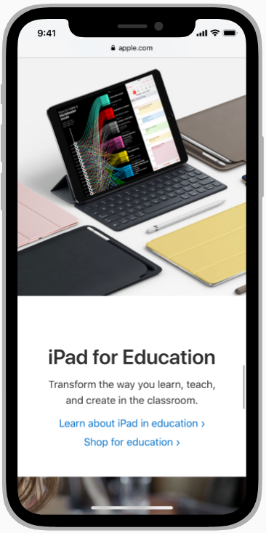

**Поддерживайте поведение масштабирования соответствующим образом.** Если это имеет смысл в вашем приложении, позвольте людям щипать или дважды касаться экрана для увеличения или уменьшения масштаба. При включении масштабирования установите максимальные и минимальные значения масштаба, которые имеют смысл. Например, увеличение масштаба текста до тех пор, пока один символ не заполнит весь экран, вероятно, не имеет смысла в большинстве приложений.

**Рассмотрите возможность отображения элемента управления страницей, когда вид прокрутки находится в режиме листания.** Элемент управления страницей показывает, сколько страниц, экранов или других фрагментов содержимого доступно, и указывает, какая из них видна в данный момент. Если вы показываете элемент управления страницей вместе с представлением прокрутки, отключите индикатор прокрутки на той же оси, чтобы избежать путаницы. Дополнительное руководство см. в разделе [Элементы управления страницами](https://docs.google.com/document/d/1F9xptR4SS4knMlcYNKFL_CuQWKpGOxkzPtmuZnC7a3k/edit#heading=h.ew0xr1xqccif).

**Не размещайте представление прокрутки внутри другого представления прокрутки.** Это создает непредсказуемый интерфейс, который трудно контролировать.

**В целом, отображайте одно представление прокрутки за раз. Люди часто делают большие жесты при прокрутке, и может быть трудно избежать взаимодействия с соседним представлением прокрутки на том же экране.** Если вам нужно разместить два вида прокрутки на одном экране, подумайте о том, чтобы разрешить им прокручиваться в разных направлениях, чтобы один жест с меньшей вероятностью повлиял на оба вида. Например, когда iPhone находится в портретной ориентации, приложение Stocks показывает котировки акций, которые прокручиваются вертикально над информацией о конкретной компании, которая прокручивается горизонтально.

Руководство для разработчиков см. в разделе [UIScrollView](https://developer.apple.com/documentation/uikit/uiscrollview).

### **Раздельные представления**

Разделенное представление управляет представлением иерархического содержимого на верхнем уровне вашего приложения. Разделенное представление состоит из двух- или трехколоночного интерфейса, показывающего основную колонку, необязательную дополнительную колонку и вторичную панель содержимого. Изменения в основном столбце приводят к изменениям в дополнительном столбце, которые влияют на само содержимое. Разделенные представления полезны для навигации по нескольким уровням иерархии содержимого, например, при обходе почтовых ящиков и сообщений в Mail для просмотра каждого сообщения.

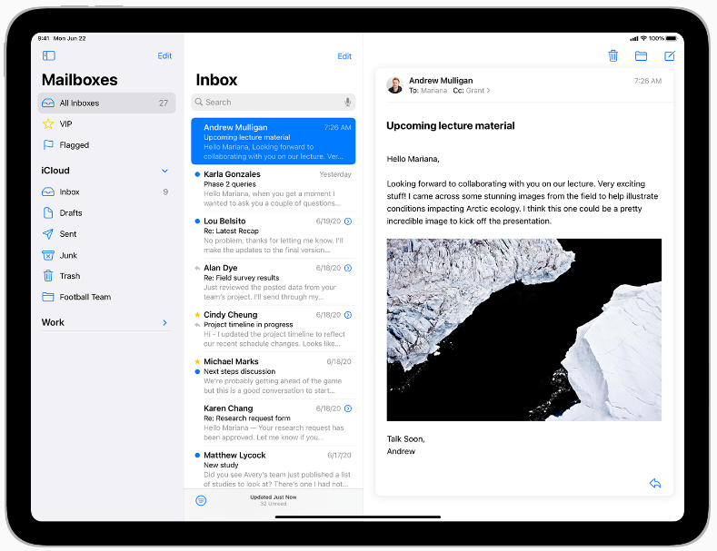

Разделенные представления могут отображать различное содержимое, но многие системные приложения, например Mail, используют разделенное представление для создания интерфейса на основе боковой панели. В этом типе интерфейса в основной колонке отображается боковая панель, в дополнительной колонке - представление списка, а в панели вторичного содержимого - сведения о выбранном содержимом. Соответствующее руководство см. в разделе Боковые панели.

**На iPad вместо панели вкладок используйте раздельное представление.** Разделенные представления обеспечивают такую же быструю навигацию, как и панели вкладок, но при этом лучше используют большой дисплей.

**Выберите подходящий стиль для каждого типа колонок.** Для основного столбца, отображающего боковую панель, используйте вид боковой панели. Этот вид подходит для навигации на уровне приложений и списков коллекций, таких как почтовые ящики в Mail. Для дополнительного столбца, отображающего вид списка, используйте обычный вид боковой панели. Этот вид подходит для списков отдельных частей содержимого, например, сообщений в почтовом ящике. Руководство для разработчиков см. в разделе [UICollectionLayoutListConfiguration.Appearance](https://developer.apple.com/documentation/uikit/uicollectionlayoutlistconfiguration/appearance).

**Постоянно выделять активный выбор в основной и дополнительной колонках.** Хотя содержимое вторичной панели может меняться, оно всегда должно соответствовать четко идентифицируемым выделениям в других колонках. Выделение помогает людям понять взаимосвязь между столбцами и сориентироваться.

**При необходимости разрешите людям перетаскивать содержимое между колонками.** Поскольку разделенные представления обеспечивают доступ к нескольким уровням иерархии, люди могут быстро перемещать содержимое из одной части приложения в другую, перетаскивая элементы между колонками. Соответствующее руководство см. в разделе Перетаскивание.

Руководство для разработчиков см. в разделе [UISplitViewController](https://developer.apple.com/documentation/uikit/uisplitviewcontroller).

### **Таблицы**

Таблица представляет данные в виде прокручиваемого одноколоночного списка строк, которые можно разделить на разделы или группы. Используйте таблицу для чистого и эффективного отображения больших или малых объемов информации в виде списка. Вообще говоря, таблицы идеально подходят для текстового контента и часто используются в качестве средства навигации на одной стороне разделенного представления, а связанный контент отображается на противоположной стороне. Руководство см. в разделе Раздельные представления.

iOS предоставляет три стиля таблиц: обычная, сгруппированная и сгруппированная со вставкой.

**Плоские.** Строки могут быть разделены на маркированные разделы, а дополнительный индекс может появляться вертикально вдоль правого края таблицы. Перед первым элементом раздела может появиться заголовок, а после последнего элемента - нижний колонтитул.

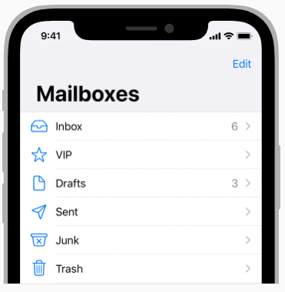

**Сгруппированные.** Строки отображаются в группах, которым может предшествовать верхний колонтитул и за которыми следует нижний колонтитул. Таблица этого типа всегда содержит по крайней мере одну группу, и каждая группа всегда содержит по крайней мере одну строку. Сгруппированная таблица не содержит индекса.

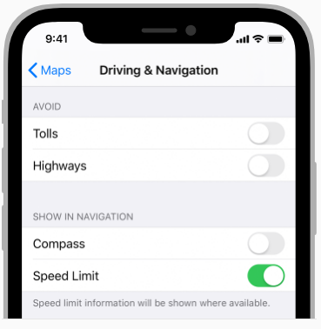

**Сгруппированные вставки.** Строки отображаются в группах, которые имеют закругленные углы и отступают от краев родительского представления (как показано справа на изображении выше). Этот стиль таблицы всегда содержит по крайней мере одну группу, и каждая группа всегда содержит по крайней мере одну строку, перед ней может быть заголовок, а за ним - нижний колонтитул. Сгруппированная таблица со вставками не содержит индекса. Сгруппированный стиль с вставками лучше всего работает в среде с обычной шириной. Поскольку в компактной среде меньше места, сгруппированная таблица со вставками может привести к разворачиванию текста, особенно если содержимое локализовано.

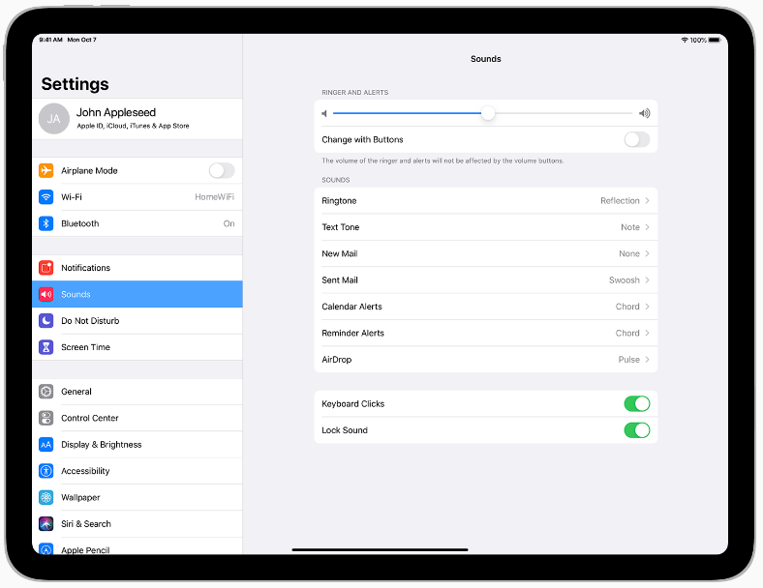

**Подумайте о ширине таблицы.** Тонкие таблицы могут вызывать усечение и сворачивание, что затрудняет их чтение и быстрое сканирование на расстоянии. Широкие таблицы также трудно читать и сканировать, и они могут отнимать место у контента.

**Начинайте быстро показывать содержимое таблиц.** Не ждите, пока загрузится обширное содержимое таблицы, прежде чем что-то показать. Сразу заполняйте экранные строки текстовыми данными и показывайте более сложные данные, например, изображения, по мере их появления. Этот прием дает людям полезную информацию сразу же и повышает воспринимаемую отзывчивость вашего приложения. В некоторых случаях показ устаревших данных может иметь смысл до тех пор, пока не появятся свежие, новые данные.

**Сообщайте о прогрессе по мере загрузки контента.** Если загрузка данных таблицы занимает некоторое время, покажите индикатор выполнения или вращающийся индикатор активности, чтобы убедить людей в том, что ваше приложение продолжает работать.

**Обновляйте содержимое.** Регулярно обновляйте содержимое таблицы, чтобы отразить новые данные. Только не меняйте позицию прокрутки. Вместо этого добавьте содержимое в начало или конец таблицы, и пусть люди переходят к нему, когда будут готовы. Некоторые приложения отображают индикатор, когда добавляются новые данные, и предоставляют элемент управления для перехода к ним. Неплохо также включить элемент управления обновлением, чтобы люди могли в любой момент вручную выполнить обновление. См. раздел "[Элементы управления обновлением содержимого](https://docs.google.com/document/d/1F9xptR4SS4knMlcYNKFL_CuQWKpGOxkzPtmuZnC7a3k/edit#heading=h.hm1k4sxs8q5w)".

**Избегайте сочетания индекса со строками таблицы, содержащими элементы с правым выравниванием.** Индекс управляется с помощью больших жестов пролистывания. Если рядом находятся другие интерактивные элементы, например, индикаторы раскрытия информации, может быть сложно определить намерение пользователя при выполнении жеста, и может быть активирован не тот элемент.

Руководство для разработчиков см. в разделе [UITableView](https://developer.apple.com/documentation/uikit/uitableview).

### 

### **Строки Таблицы**

Вы используете стандартные стили ячеек таблицы, чтобы определить, как содержимое отображается в строках таблицы.

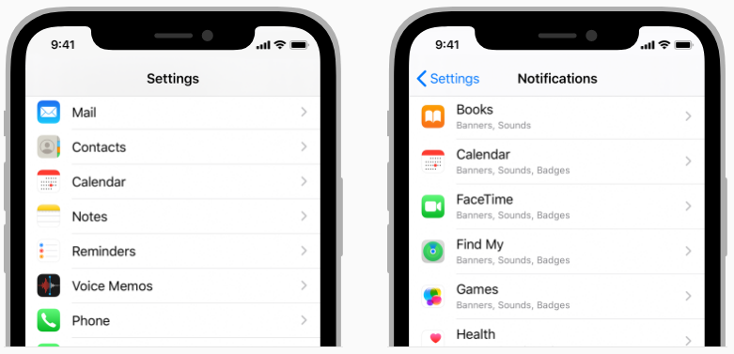

| **Основной (по умолчанию).** Необязательное изображение в левой части строки, за которым следует выровненный по левому краю заголовок. Это хороший вариант для отображения элементов, не требующих дополнительной информации. Руководство для разработчиков см. в константе [UITableViewCellStyleDefault](https://developer.apple.com/documentation/uikit/uitableviewcellstyle/uitableviewcellstyledefault) в [UITableViewCell](https://developer.apple.com/documentation/uikit/uitableviewcell). |  | **Подзаголовок.** Выровненный по левому краю заголовок на одной строке и выровненный по левому краю подзаголовок на следующей. Этот стиль хорошо работает в таблице, где строки визуально похожи друг на друга. Дополнительный подзаголовок помогает отличить строки друг от друга. Руководство для разработчиков см. в константе [UITableViewCellStyleSubtitle](https://developer.apple.com/documentation/uikit/uitableviewcellstyle/uitableviewcellstylesubtitle) в [UITableViewCell](https://developer.apple.com/documentation/uikit/uitableviewcell). |
| --- | --- | --- |

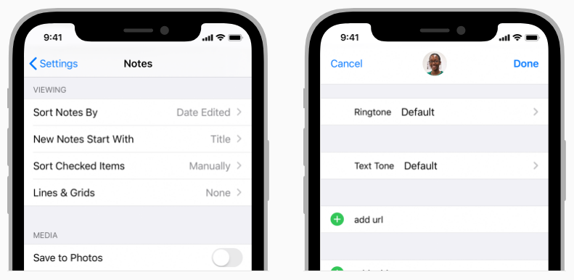

| **Правая деталь (значение 1).** Выровненный по левому краю заголовок с выровненным по правому краю подзаголовком на той же строке. Для руководства разработчика см. константу [UITableViewCellStyleValue1](https://developer.apple.com/documentation/uikit/uitableviewcellstyle/uitableviewcellstylevalue1) в [UITableViewCell](https://developer.apple.com/documentation/uikit/uitableviewcell). |  | **Левая деталь (значение 2).** Выровненный по правому краю заголовок, за которым следует выровненный по левому краю подзаголовок на той же строке. Для руководства разработчика см. константу [UITableViewCellStyleValue2](https://developer.apple.com/documentation/uikit/uitableviewcellstyle/uitableviewcellstylevalue2) в [UITableViewCell](https://developer.apple.com/documentation/uikit/uitableviewcell). |
| --- | --- | --- |

Все стандартные стили ячеек таблицы также допускают графические элементы, такие как галочка или индикатор раскрытия. Конечно, добавление этих элементов уменьшает пространство, доступное для заголовков и подзаголовков.

**Чтобы избежать обрывов, делайте текст лаконичным.** Усеченные слова и фразы трудно отсканировать и расшифровать. Усечение текста происходит автоматически во всех стилях ячеек таблицы, но это может представлять большую или меньшую проблему в зависимости от того, какой стиль ячеек вы используете и где происходит усечение.

**Рассмотрите возможность использования пользовательского заголовка для кнопки Удалить.** Если строка поддерживает удаление и это поможет внести ясность, замените предоставляемый системой заголовок Delete на пользовательский заголовок.

**Обеспечьте обратную связь при выборе.** Люди ожидают, что при нажатии на строку ее содержимое будет кратковременно выделено. Затем люди ожидают, что появится новое представление или что-то изменится, например, появится галочка, которая указывает на то, что выбор был сделан.

**Разработайте собственный стиль ячеек таблицы для нестандартных строк таблицы.** Стандартные стили отлично подходят для использования в различных распространенных сценариях, но некоторые материалы или общий дизайн приложения могут потребовать значительного изменения внешнего вида таблицы. Чтобы узнать, как создавать свои собственные ячейки, см. раздел [Настройка ячеек](https://developer.apple.com/library/content/documentation/UserExperience/Conceptual/TableView_iPhone/TableViewCells/TableViewCells.html#//apple_ref/doc/uid/TP40007451-CH7-SW18) в [Руководстве по программированию табличного представления для iOS](https://developer.apple.com/library/content/documentation/UserExperience/Conceptual/TableView_iPhone/AboutTableViewsiPhone/AboutTableViewsiPhone.html).

Руководство для разработчиков см. в разделе [UITableViewCell](https://developer.apple.com/documentation/uikit/uitableviewcell).

### 

### **Текстовые представления**

В текстовом представлении отображается многострочное текстовое содержимое, стилизованное под текст. Текстовые представления могут быть любой высоты и обеспечивают прокрутку, когда содержимое выходит за пределы представления. По умолчанию содержимое в текстовом представлении выравнивается по левому краю и использует системный шрифт черного цвета. Если текстовое представление доступно для редактирования, при нажатии внутри представления появляется клавиатура.

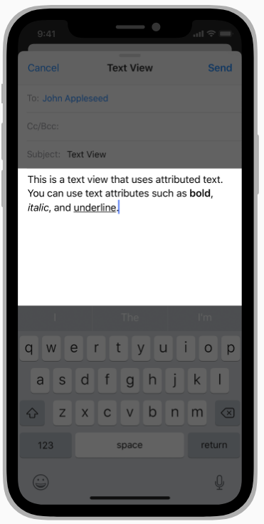

**Сохраняйте разборчивость текста.** Хотя вы можете творчески использовать различные шрифты, цвета и выравнивание, важно сохранить читабельность вашего контента. Рекомендуется использовать динамический шрифт, чтобы ваш текст выглядел хорошо, если люди меняют размер текста на своем устройстве. Вы также должны проверить свой контент с включенными опциями доступности, такими как жирный текст. См. раздел [Доступность](https://developer.apple.com/design/human-interface-guidelines/accessibility/overview/introduction/).

**Показывайте соответствующий тип клавиатуры.** iOS предоставляет несколько различных типов клавиатуры, каждый из которых предназначен для облегчения различных типов ввода. Чтобы упростить ввод данных, клавиатура, отображаемая во время редактирования текстового представления, должна соответствовать типу содержимого в поле. Полный список доступных типов клавиатуры см. в константе [UIKeyboardType](https://developer.apple.com/documentation/uikit/uikeyboardtype) в [UITextInputTraits](https://developer.apple.com/documentation/uikit/uitextinputtraits).

Руководство для разработчиков см. в разделе [UITextView](https://developer.apple.com/documentation/uikit/uitextview).

### **Web - представления**

Веб-представление загружает и отображает богатый веб-контент, такой как встроенный HTML и веб-сайты, непосредственно в вашем приложении. Mail использует веб-представление, например, для отображения HTML-содержимого в сообщениях.

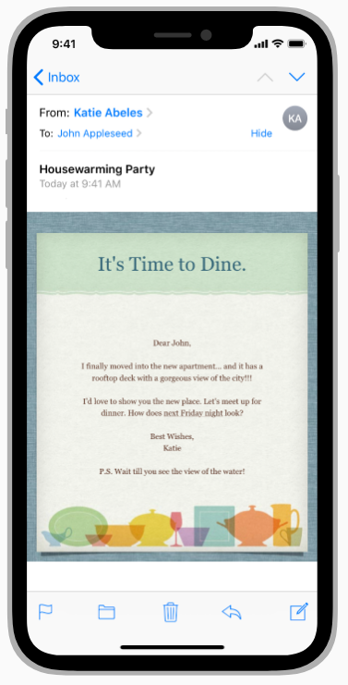

**Включите навигацию вперед и назад, когда это необходимо.** Веб-представления поддерживают навигацию вперед и назад, но по умолчанию эта функция отключена. Если люди будут использовать ваше веб-представление для посещения нескольких страниц, включите навигацию вперед и назад и предоставьте соответствующие элементы управления для запуска этих функций.

**Избегайте использования веб-представления для создания веб-браузера.** Использование веб-представления для кратковременного доступа к веб-сайту, не выходя из контекста вашего приложения, вполне допустимо, но Safari - это основной способ просмотра веб-страниц на iOS. Попытка повторить функциональность Safari в вашем приложении не нужна и не рекомендуется.

Руководство для разработчиков см. в разделе [WKWebView](https://developer.apple.com/documentation/webkit/wkwebview).

# **Элементы управления**

### **Кнопки**

Кнопки инициируют действия, характерные для конкретного приложения, имеют **настраиваемый** фон и могут содержать заголовок или иконку. Система предоставляет ряд предопределенных стилей кнопок для большинства случаев использования. Вы также можете разработать полностью собственные кнопки.

Руководство для разработчиков см. в разделе UIButton.

### **Системные кнопки**

Системные кнопки часто появляются на навигационных панелях и панелях инструментов, но могут использоваться в любом месте.

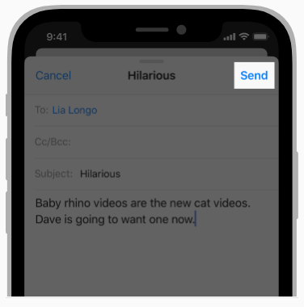

**Используйте глаголы в названиях.** Заголовок, характерный для действия, показывает, что кнопка является интерактивной, и говорит о том, что произойдет, когда вы нажмете ее.

**Используйте заглавный регистр в заголовках.** Пишите с заглавной буквы все слова, кроме артиклей, согласовательных союзов и предлогов, состоящих из четырех или менее букв.

**Делайте заголовки короткими.** Слишком длинный текст может загромождать интерфейс и обрезаться на маленьких экранах.

**Добавляйте рамку или фон только в случае необходимости.** По умолчанию системная кнопка не имеет границы или фона. Однако в некоторых областях содержимого рамка или фон необходимы для обозначения интерактивности. В приложении "Телефон" окаймленные цифровые клавиши усиливают традиционную модель совершения вызова, а фон кнопки "Вызов" обеспечивает привлекательную цель, в которую легко попасть.

Для руководства разработчика см. тип кнопки [UIButtonTypeSystem](https://developer.apple.com/documentation/uikit/uibuttontype/uibuttontypesystem) в [UIButton](https://developer.apple.com/documentation/uikit/uibutton).

### **Кнопки раскрытия подробностей**

Кнопка подробного раскрытия открывает представление - как правило, модальное представление, содержащее дополнительную информацию или функциональные возможности, связанные с конкретным элементом на экране. Хотя их можно использовать в любом типе представления, кнопки раскрытия подробностей обычно используются в таблицах для доступа к информации о конкретных строках.

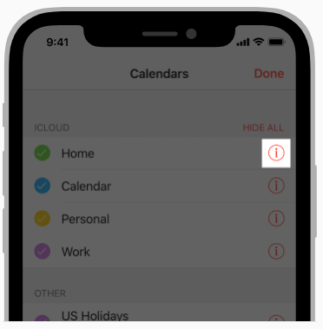

**Используйте кнопки раскрытия подробностей в таблицах надлежащим образом.** Когда кнопка раскрытия подробностей присутствует в строке таблицы, при нажатии на нее отображается дополнительная информация. При нажатии в другом месте выбирается строка или выполняется поведение, определяемое приложением. Если вы хотите, чтобы люди касались всей строки, чтобы увидеть дополнительную информацию, не используйте кнопку раскрытия подробностей. Вместо этого используйте аксессуарный элемент управления индикатором раскрытия информации. См. [disclosureIndicator](https://developer.apple.com/documentation/uikit/uitableviewcell/accessorytype/disclosureindicator) в [UITableViewCell](https://developer.apple.com/documentation/uikit/uitableviewcell).

Для руководства разработчика см. тип кнопки [UIButtonTypeDetailDisclosure](https://developer.apple.com/documentation/uikit/uibuttontype/uibuttontypedetaildisclosure) в [UIButton](https://developer.apple.com/documentation/uikit/uibutton).

### **Информационные кнопки**

Кнопка Info раскрывает сведения о конфигурации приложения, иногда на задней стороне текущего представления, после перелистывания представления. Информационные кнопки бывают двух стилей - светлые и темные. Выберите стиль, который лучше всего сочетается с дизайном вашего приложения и не теряется на экране.

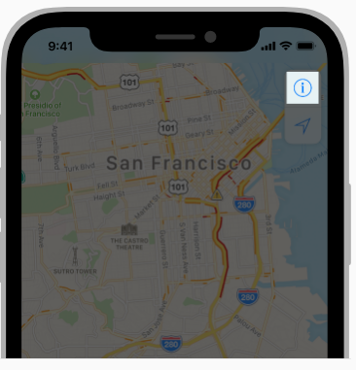

Для руководства разработчика см. типы кнопок [UIButtonTypeInfoLight](https://developer.apple.com/documentation/uikit/uibuttontype/uibuttontypeinfolight) и [UIButtonTypeInfoDark](https://developer.apple.com/documentation/uikit/uibuttontype/uibuttontypeinfodark) в [UIButton](https://developer.apple.com/documentation/uikit/uibutton).

### **Кнопки добавления контакта**

Пользователи могут нажать кнопку Добавить контакт, чтобы просмотреть список существующих контактов и выбрать один из них для вставки в текстовое поле или другое представление. В Mail, например, можно нажать кнопку Добавить контакт в поле Кому сообщения, чтобы выбрать получателя из списка контактов.

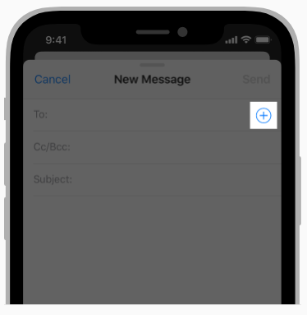

**Разрешить ввод с клавиатуры в дополнение к кнопке Добавить контакт.** Кнопка Добавить контакт служит альтернативой, а не заменой вводу контактной информации. Вполне нормально предоставлять ее как ярлык для добавления существующих контактов, но пусть люди вводят контактную информацию и с клавиатуры.

Руководство для разработчиков см. в разделе [UIButtonTypeContactAdd](https://developer.apple.com/documentation/uikit/uibuttontype/uibuttontypecontactadd) типа кнопки [UIButton](https://developer.apple.com/documentation/uikit/uibutton).

### **Цветовые палитры**

При нажатии на цветовую гамму, она отображается с помощью встроенного в систему инструмента выбора цвета. Люди могут использовать цветовое меню для выбора цвета текста, фигур, инструментов маркировки и других элементов.

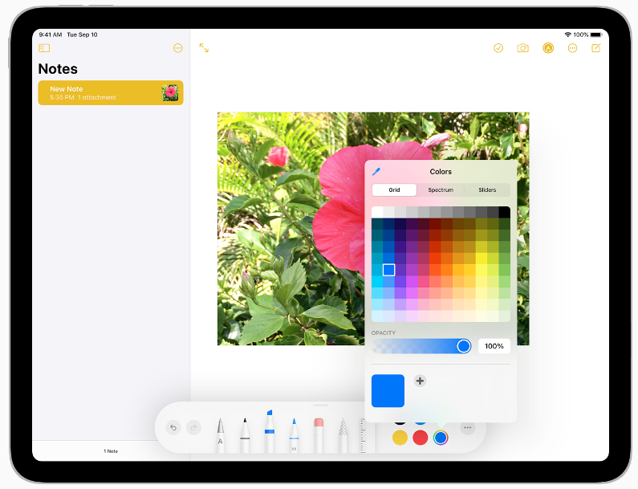

Интерфейс программы выбора цвета с вкладками позволяет выбирать цвета из сетки или спектра, а также путем выбора значений RGB. Люди также могут выбрать цвет, нажав на кнопку пипетки и используя увеличительную лупу для выделения цвета, который появляется в любом месте экрана.

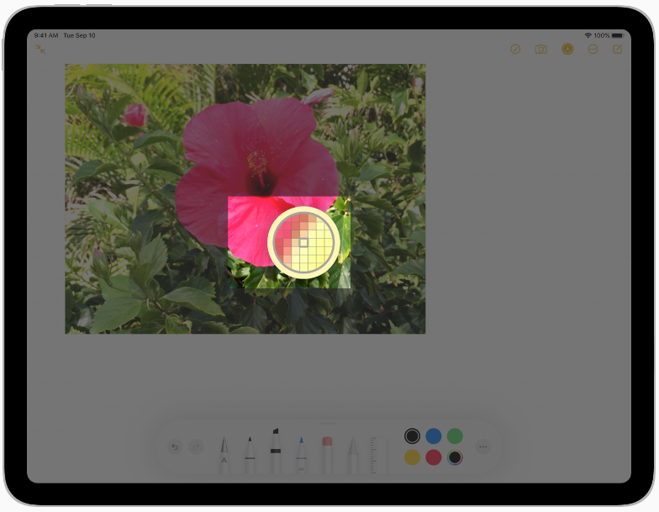

**Предпочтите использовать встроенный в систему подборщик цвета, чтобы помочь людям выбрать цвета.** Использование встроенной системы выбора цвета обеспечивает последовательность действий пользователя, а также позволяет людям сохранить набор цветов, к которым они могут обращаться из любого приложения. Определяемый системой подборщик цветов также может помочь Mac-версии вашего приложения для iPad обеспечить привычный опыт для пользователей macOS.

Руководство для разработчиков см. в разделах [UIColorWell](https://developer.apple.com/documentation/uikit/uicolorwell) и [UIColorPickerViewController](https://developer.apple.com/documentation/uikit/uicolorpickerviewcontroller).

### **Контекстные меню**

В iOS 13 и более поздних версиях вы можете использовать контекстные меню, чтобы предоставить людям доступ к дополнительным функциям, связанным с экранными элементами, не загромождая интерфейс.

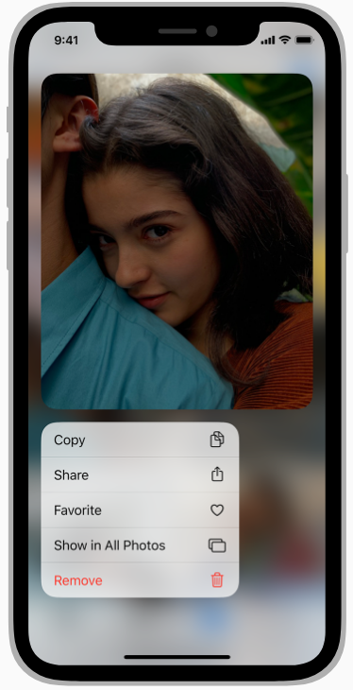

Контекстные меню похожи на Peek and Pop, но имеют два ключевых отличия:

* Контекстные меню доступны на всех устройствах под управлением iOS 13 и более поздних версий; Peek and Pop доступны только на устройствах с поддержкой 3D Touch.
* Контекстные меню сразу отображают контекстно-значимые команды, в то время как Peek and Pop требует провести пальцем вверх для просмотра команд.

Чтобы открыть контекстное меню, можно воспользоваться жестом касания и удержания, определяемым системой, или 3D Touch (3D Touch позволяет ускорить появление контекстного меню). Когда контекстное меню открыто, в нем отображается предварительный просмотр элемента и список команд, которые действуют на него. Пользователь может выбрать команду или перетащить элемент в другую область, окно или приложение.

**Внедряйте контекстные меню последовательно.** Если вы предоставляете контекстные меню для элементов в одних местах, но не в других, люди не будут знать, где они могут использовать эту функцию, и могут подумать, что в вашем приложении есть проблема.

**Включите только наиболее часто используемые команды, которые относятся к данному элементу.** Например, в контекстное меню для сообщения Mail имеет смысл включить команды для ответа и перемещения сообщения, но не имеет смысла включать команды форматирования или почтового ящика. Перечисление слишком большого количества команд может перегрузить людей.

**Включите символ для каждой команды в контекстное меню.** Символ усиливает значение команды, помогая людям мгновенно понять ее функцию. При использовании [SF Symbols](https://developer.apple.com/design/human-interface-guidelines/sf-symbols/overview/) вы можете выбрать существующий символ, который представляет вашу команду, или отредактировать связанный символ, чтобы создать собственный символ. Если ваше контекстное меню включает подменю, вам не нужен символ для него, поскольку оно автоматически отображает предоставленный системой символ шеврона, который указывает на наличие дополнительных команд.

**Используйте подменю для управления сложностью.** Подменю - это пункт контекстного меню, который открывает вторичное меню логически связанных команд. Дайте подменю интуитивно понятные названия, описывающие его содержание, чтобы люди могли предугадать команды подменю, не раскрывая их. Лаконичные, ориентированные на действие названия также позволяют людям пропускать подменю, которые не нужны им в текущем контексте.

**Придерживайтесь одного уровня для подменю.** Хотя подменю могут сократить контекстное меню и уточнить команды, которые люди могут выполнять, более одного уровня подменю усложняют работу и могут затруднить навигацию.

**Размещайте наиболее часто используемые пункты в верхней части меню.** Когда люди открывают контекстное меню, их внимание сосредоточено на верхней области этого меню. Размещение наиболее часто используемых пунктов в верхней части меню помогает людям найти нужный пункт.

**Используйте разделители для группировки связанных пунктов меню.** Создание визуальных группировок может помочь людям быстрее сканировать меню. Например, вы можете использовать разделитель для группировки действий, связанных с редактированием элемента, а другой разделитель - для группировки действий, связанных с общим доступом к элементу. Как правило, в контекстном меню не должно быть более трех групп.

**Избегайте предоставления контекстного меню и меню редактирования для одного и того же элемента.** Когда обе функции включены для одного и того же элемента, это может запутать людей, а системе трудно определить намерение. Дополнительное руководство см. в разделе [Меню редактирования](https://docs.google.com/document/d/1F9xptR4SS4knMlcYNKFL_CuQWKpGOxkzPtmuZnC7a3k/edit#heading=h.861njev3s0w3).

**Избегайте предоставления кнопки действия, которая открывает предварительный просмотр элемента.** Люди могут нажать кнопку, чтобы открыть элемент, который они предварительно просматривают, поэтому обычно нет необходимости предоставлять явную кнопку "Открыть".

Руководство для разработчиков см. в разделе [UIContextMenuInteraction](https://developer.apple.com/documentation/uikit/uicontextmenuinteraction).

### **Меню редактирования**

Люди могут коснуться и удерживать или дважды коснуться элемента в текстовом поле, текстовом представлении, веб-представлении или представлении изображения, чтобы выбрать содержимое и открыть параметры редактирования, такие как копирование и вставка.

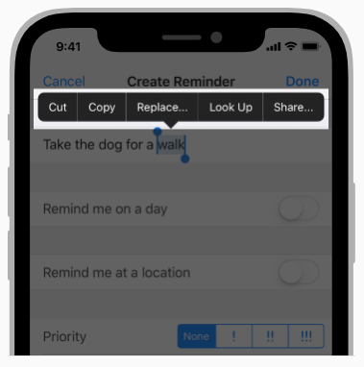

**Показывайте соответствующие команды для текущего контекста.** По умолчанию опции включают команды Вырезать, Копировать, Вставить, Выбрать, Выбрать все и Удалить, любую из которых можно по желанию отключить. Если ничего не выбрано, в меню не должны отображаться команды, требующие выбора, такие как Копировать или Вырезать. Аналогично, в меню не должно быть опции Выбрать, если что-то уже выбрано.

**При необходимости настройте расположение опций редактирования.** По умолчанию меню располагается выше или ниже точки вставки или выделения, в зависимости от доступного пространства, и включает указатель на связанное содержимое. Хотя вы не можете изменить форму меню, его положение можно настроить - вы можете предотвратить закрытие важного содержимого или частей интерфейса.

**Не внедряйте другие элементы управления с той же функциональностью, что и меню редактирования.** Предоставление нескольких способов инициировать операцию приводит к несогласованному пользовательскому опыту и путанице. Если ваше приложение позволяет людям использовать меню для копирования содержимого, например, не стоит внедрять кнопку копирования.

**Позволяйте выделять и копировать потенциально полезный нередактируемый текст.** Люди часто хотят добавить статичный контент, например, ярлык изображения или статус в социальной сети, в электронное письмо, заметку или веб-поиск.

**Не добавляйте параметры редактирования к кнопке.** Если вы это сделаете, люди, пытающиеся открыть опции, в итоге активируют кнопку.

**Сделайте операции редактирования отменяемыми.** Меню не требует подтверждения перед выполнением действий. Поскольку кто-то может передумать после выполнения операции, всегда реализуйте поддержку отмены и повтора.

**Расширьте возможности редактирования с помощью полезных пользовательских команд.** Вы можете повысить ценность, предоставив дополнительные команды, специфичные для конкретного приложения. Как и стандартные команды, любые пользовательские команды должны работать с выделенным текстом или объектами.

**Показывайте пользовательские команды после системных.** Не перемежайте пользовательские команды с системными, которые хорошо известны и часто используются.

**Сведите к минимуму количество пользовательских команд.** Не перегружайте людей слишком большим количеством вариантов.

**Сокращайте имена пользовательских команд.** Имена команд должны быть глаголами или короткими глагольными фразами, которые кратко описывают выполняемое действие. Используйте заглавные буквы в стиле заголовков - пишите с заглавной буквы все слова, кроме артиклей, координирующих союзов и предлогов из четырех или менее букв.

Руководство для разработчиков см. в разделах [Операции копирования, вырезания и вставки](https://developer.apple.com/library/content/documentation/StringsTextFonts/Conceptual/TextAndWebiPhoneOS/UsingCopy,Cut,andPasteOperations/UsingCopy,Cut,andPasteOperations.html#//apple_ref/doc/uid/TP40009542-CH11-SW1) в [руководстве по программированию текста для iOS](https://developer.apple.com/library/content/documentation/StringsTextFonts/Conceptual/TextAndWebiPhoneOS/Introduction/Introduction.html) и [UIMenuController](https://developer.apple.com/documentation/uikit/uimenucontroller).

### **Ярлыки**

Ярлык описывает элемент экранного интерфейса или содержит короткое сообщение. Хотя люди не могут редактировать ярлыки, они могут иногда копировать их содержимое. Ярлыки могут содержать любое количество статического текста, но лучше всего, если он будет коротким.

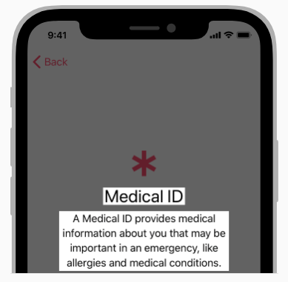

**Сохраняйте разборчивость ярлыков.** Ярлыки могут содержать обычный или стилизованный текст. Если вы изменяете стиль ярлыка или используете пользовательские шрифты, не забывайте о разборчивости. Лучше всего использовать динамический шрифт, чтобы ваши ярлыки выглядели хорошо, когда пользователь меняет размер текста на своем устройстве. См. раздел "Динамический шрифт". Также следует протестировать ярлыки с включенными опциями доступности, такими как жирный текст. См. раздел [Доступность](https://developer.apple.com/design/human-interface-guidelines/accessibility/overview/introduction/).

Чтобы узнать о тексте, см. раздел [Руководство по программированию строк](https://developer.apple.com/library/content/documentation/Cocoa/Conceptual/Strings/introStrings.html). Чтобы узнать о создании стиля текста, см. раздел [Руководство по программированию атрибутивных строк](https://developer.apple.com/library/content/documentation/Cocoa/Conceptual/AttributedStrings/AttributedStrings.html). Руководство для разработчиков ярлыков см. в разделе [UILabel](https://developer.apple.com/documentation/uikit/uilabel).

### **Элементы управления страницами**

Элемент управления страницы отображает ряд изображений индикаторов, каждый из которых представляет страницу в плоском списке. Прокручивающийся ряд индикаторов помогает людям перемещаться по списку, чтобы найти нужную страницу; элементы управления страницами не помогают людям визуализировать или перемещаться по страницам в иерархическом или нелинейном расположении. Элементы управления страницами могут обрабатывать любое количество страниц, что делает их особенно полезными в ситуациях, когда люди могут создавать пользовательские списки.

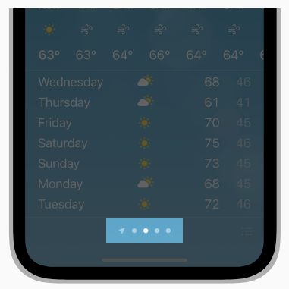

Элемент управления страницы может настраивать внешний вид индикаторов для предоставления дополнительной информации о списке. Например, элемент управления выделяет индикатор текущей страницы, чтобы люди могли оценить ее относительное положение в списке. Когда индикаторов больше, чем помещается в пространстве, элемент управления может сжимать индикаторы с обеих сторон, чтобы показать, что доступно больше страниц.

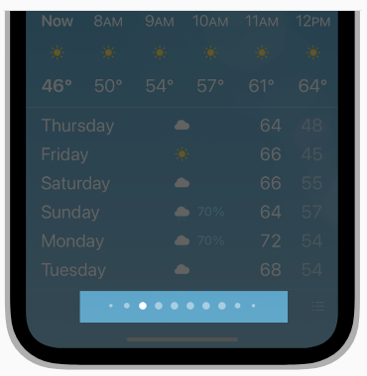

Люди взаимодействуют с элементами управления страницы, касаясь их или потирая (для потирания люди касаются элемента управления и перетаскивают его влево или вправо). Нажатие на передний или задний край индикатора текущей страницы открывает следующую или предыдущую страницу; в iPadOS люди также могут использовать указатель, чтобы нацелиться на определенный индикатор. Потирание открывает страницы в последовательности, а потирание за передний или задний край элемента управления помогает быстро добраться до первой или последней страницы.

**ПРИМЕЧАНИЕ РАЗРАБОТЧИКА**

В API постукивание - это дискретное взаимодействие, в то время как потирание - непрерывное взаимодействие; для руководства смотрите [UIPageControl.InteractionState](https://developer.apple.com/documentation/uikit/uipagecontrol/interactionstate).

**Рассмотрите возможность предложить просмотр списка в дополнение к управлению страницей, особенно для длинных списков.** Чтобы просмотреть список страниц, люди обычно проводят пальцем по экрану, чтобы перейти к следующей или предыдущей странице, но этот жест может стать утомительным, если список длинный. Хотя пролистывание элемента управления страницей может быть быстрее и проще, чем пролистывание каждой страницы, люди могут не знать, что это возможно. Когда вы включаете представление списка, вы даете людям альтернативный способ найти нужную страницу, а также позволяете им изменить порядок списка.

Элементы управления страницей обеспечивают различную визуальную обратную связь при нажатии и потирании. Когда люди нажимают, чтобы открыть следующую или предыдущую страницу, элемент управления использует анимацию прокрутки страниц, которую они видят, когда пролистывают страницы. Когда люди пролистывают страницу, элемент управления мгновенно отображает новые страницы без анимации переходов.

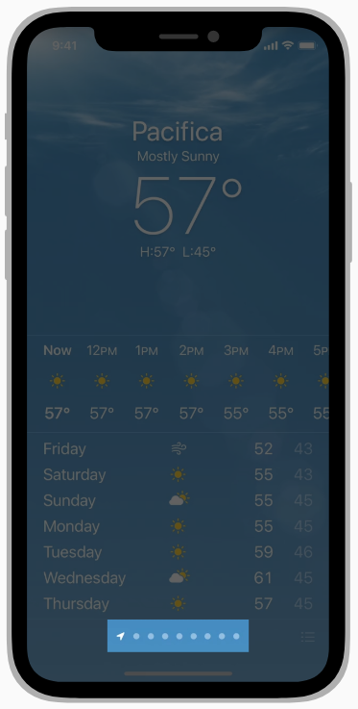

Не анимируйте переходы страниц во время прокрутки. Люди могут листать очень быстро, а использование анимации прокрутки для каждого перехода может привести к задержке работы приложения и вызвать отвлекающие визуальные вспышки. Используйте анимированный переход прокрутки только для касания.

Элемент управления страницы может включать полупрозрачный фон с закругленными прямоугольниками, который обеспечивает визуальный контраст для индикаторов. Вы можете выбрать один из следующих стилей фона:

* Автоматический - Отображает фон только тогда, когда люди взаимодействуют с элементом управления. Используйте этот стиль, когда элемент управления страницей не является основным навигационным элементом пользовательского интерфейса.
* Заметный - Всегда отображает фон. Используйте этот стиль, только если элемент управления является основным навигационным элементом на экране.
* Минимальный - Никогда не отображает фон. Используйте этот стиль, когда вы просто хотите показать позицию текущей страницы в списке и вам не нужно обеспечивать визуальную обратную связь во время потирания.

Руководство для разработчиков см. в разделе [backgroundStyle](https://developer.apple.com/documentation/uikit/uipagecontrol/3577676-backgroundstyle).

**Не поддерживайте потирание при использовании минимального стиля фона.** Минимальный стиль не обеспечивает визуальной обратной связи при потирании. Если вы хотите, чтобы люди могли просмотреть список страниц в вашем приложении, используйте автоматический или заметный фоновый стиль.

**Расположите элемент управления страницей по центру в нижней части экрана.** Чтобы люди всегда знали, где найти элемент управления страницей, центрируйте его по горизонтали и расположите в нижней части экрана.

### **Настройка изображений индикаторов**

По умолчанию элемент управления страницей использует предоставляемый системой символ точки для всех индикаторов, но он также может отображать уникальное изображение, чтобы помочь людям идентифицировать конкретную страницу. Например, приложение Погода использует символ location.fill, чтобы выделить страницу текущего местоположения.

Если это улучшит ваше приложение, вы можете предоставить пользовательское изображение, которое будет использоваться в качестве изображения по умолчанию для всех индикаторов, а также вы можете предоставить другое изображение для определенной страницы. Руководство для разработчиков см. в разделах [preferredIndicatorImage](https://developer.apple.com/documentation/uikit/uipagecontrol/3577679-preferredindicatorimage) и [setIndicatorImage(_:forPage:)](https://developer.apple.com/documentation/uikit/uipagecontrol/3577680-setindicatorimage).

**Убедитесь, что изображения пользовательских индикаторов просты и понятны.** Избегайте сложных форм, не включайте негативное пространство, текст или внутренние линии, поскольку эти детали могут сделать символ грязным и неразборчивым при очень малых размерах. Рассмотрите возможность использования в качестве индикаторов простых [символов SF](https://developer.apple.com/design/human-interface-guidelines/sf-symbols/overview/) или разработайте собственные символы (руководство см. в разделе [Символы](https://developer.apple.com/design/human-interface-guidelines/glyphs/overview/)).

**Настраивайте изображение индикатора по умолчанию только в том случае, если это улучшает общий смысл элемента управления страницей.** Например, если каждая страница в списке содержит закладки, в качестве изображения индикатора по умолчанию можно использовать символ bookmark.fill.

**Избегайте использования более двух различных изображений индикатора в элементе управления страницей.** Если ваш список содержит одну страницу с особым значением - например, страницу текущего местоположения в приложении Погода - вы можете облегчить поиск этой страницы, присвоив ей уникальное индикаторное изображение. Напротив, элемент управления страницей, который использует несколько уникальных изображений для обозначения нескольких важных страниц, трудно использовать, поскольку люди должны запоминать значение каждого изображения. Элемент управления страницей, отображающий более двух типов индикаторных изображений, выглядит беспорядочно и бессистемно, даже если каждое изображение понятно.

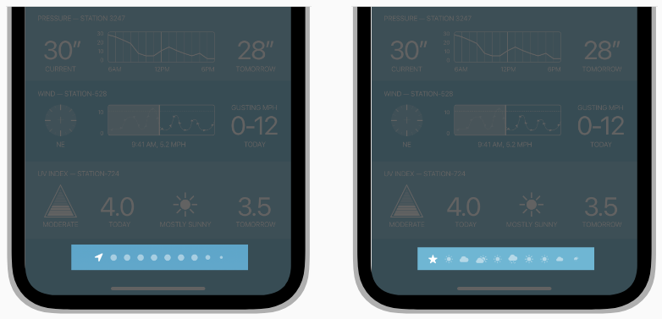

|  |  |  |
| --- | --- | --- |
| Использование только двух различных индикаторов выглядит хорошо организованным и обеспечивает последовательный опыт. |  | Использование нескольких различных индикаторов может привести к тому, что элемент управления страницей будет выглядеть перегруженным и сложным в использовании. |

**Избегайте раскрашивания изображений индикатора.** Пользовательские цвета могут уменьшить контраст, который отличает индикатор текущей страницы и делает элемент управления страницей видимым на экране. Для того чтобы элемент управления страницей был прост в использовании и хорошо смотрелся в различных контекстах, позвольте системе автоматически раскрашивать индикаторы.

### **Подборщики**

Подборщик может отображать один или несколько прокручиваемых списков различных значений, из которых люди могут выбирать. В iOS 14 и более поздних версиях программа выбора даты поддерживает дополнительные способы выбора значений, например, выбор дня в календаре или ввод даты и времени с помощью цифровой клавиатуры (руководство см. в разделе "Выбор даты"). Оба типа подборщиков упрощают ввод информации путем выбора однокомпонентных или многокомпонентных значений.

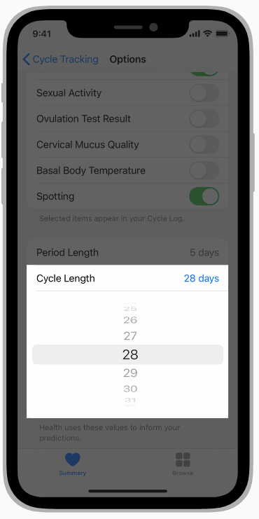

**Для отображения средних и длинных списков элементов используйте подборщик.** Если вам нужно отобразить довольно короткий список вариантов, подумайте об использовании выпадающего меню вместо подборщика. Хотя подборщик позволяет быстро прокручивать множество элементов, он может придать слишком большой визуальный вес короткому списку элементов. С другой стороны, если вам нужно представить очень большой набор элементов, подумайте об использовании списка или таблицы. Списки и таблицы могут регулироваться по высоте, а таблицы могут содержать указатель, что значительно ускоряет поиск нужного раздела списка. Руководство см. в разделе [Таблицы](https://docs.google.com/document/d/1F9xptR4SS4knMlcYNKFL_CuQWKpGOxkzPtmuZnC7a3k/edit#heading=h.7kis3ymoabjk).

**Используйте предсказуемые и логически упорядоченные значения.** Многие значения в подборщике могут быть скрыты, когда прокручиваемые списки неподвижны. Лучше всего, когда люди могут предсказать, какие значения скрыты, например, в случае алфавитного списка стран, чтобы они могли быстро перемещаться по элементам.

**Избегайте переключения экранов для отображения подборщика.** Подборщик хорошо работает, когда отображается в контексте, под редактируемым полем или рядом с ним. Обычно подборщик отображается в нижней части экрана или в виде всплывающего окна.

Руководство для разработчиков см. в разделе [UIPickerView](https://developer.apple.com/documentation/uikit/uipickerview).

### 

### **Выбор даты**

Подборщик даты - это эффективный интерфейс для выбора определенной даты, времени или обоих параметров с помощью прикосновения, клавиатуры или указательного устройства. Подборщик даты можно отобразить в одном из следующих стилей:

* Inline - редактируемое поле, которое помещается в небольшом пространстве, например, в строке списка или таблицы, и расширяется для отображения вида редактирования.
* Компактный - Ярлык, который расширяется для отображения представления редактирования в модальном контексте.
* Колеса - традиционный набор колес прокрутки.

Вы также можете выбрать *автоматический* стиль, чтобы позволить системе использовать текущую платформу и режим выбора даты для определения подходящего стиля отображения.

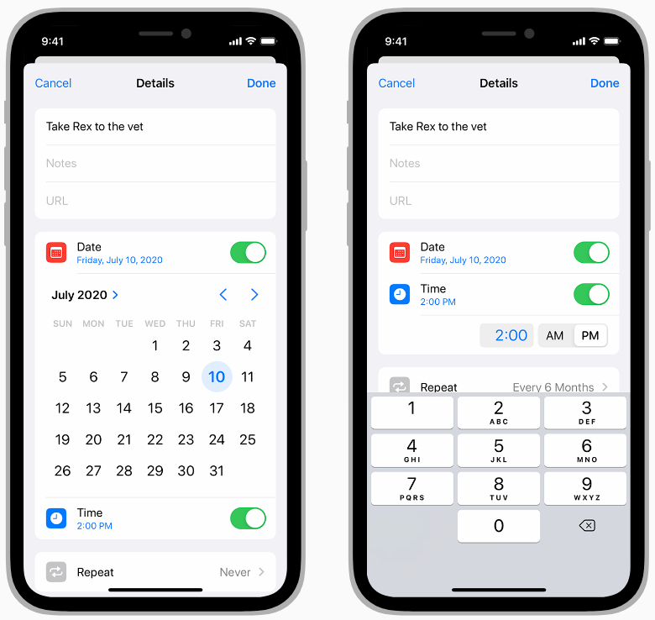

| Встроенный подборщик даты в режиме даты |  | Встроенный подборщик даты в режиме времени |
| --- | --- | --- |

Выборщик даты имеет четыре режима, каждый из которых представляет различный набор выбираемых значений.

* **Дата**. Отображает месяцы, дни месяца и годы.
* **Время**. Отображает часы, минуты и (опционально) обозначение AM/PM.
* **Дата и время.** Отображает даты, часы, минуты и (по желанию) обозначение AM/PM.
* **Таймер обратного отсчета.** Отображает часы и минуты, максимум до 23 часов и 59 минут. Этот режим недоступен в компактном стиле.

Точные значения, отображаемые при выборе даты, и их порядок зависят от локали пользователя.

**Используйте компактный подборщик даты в условиях ограниченного пространства.** В свернутом виде компактный стиль отображает кнопку, которая показывает текущее значение в главном цвете вашего приложения. Когда люди нажимают на кнопку, подборщик дат разворачивается в модальное представление, предоставляя доступ к привычному редактору в стиле календаря и подборщику времени. В модальном представлении люди могут вносить множество правок в даты и время, прежде чем коснуться кнопки за пределами представления, чтобы подтвердить свой выбор.

**Рассмотрите возможность уменьшения детализации при указании минут.** По умолчанию список минут включает 60 значений (от 0 до 59). По желанию вы можете увеличить интервал минут, если он делится ровно на 60. Например, вам могут понадобиться четвертьчасовые интервалы (0, 15, 30 и 45).

Руководство для разработчиков см. в разделе [UIDatePicker](https://developer.apple.com/documentation/uikit/uidatepicker).

### **Индикаторы прогресса**

Не заставляйте людей сидеть и смотреть на статичный экран, ожидая, пока ваше приложение загрузит контент или выполнит длительные операции по обработке данных. Используйте индикаторы активности и прогресс-бары, чтобы дать людям понять, что ваше приложение не застопорилось, и дать им представление о том, как долго им придется ждать.

См. также раздел Загрузка.

### **Индикаторы активности**

Индикатор активности вращается во время выполнения не поддающейся количественной оценке задачи, такой как загрузка или синхронизация сложных данных. Он исчезает после завершения задачи. Индикаторы активности являются неинтерактивными.

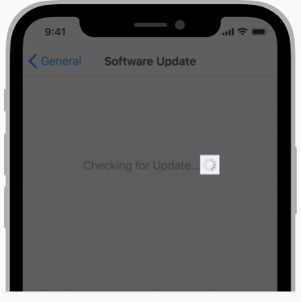

**Предпочитайте панели прогресса индикаторам активности.** Если деятельность поддается количественному измерению, используйте индикатор выполнения вместо индикатора активности, чтобы люди могли лучше оценить, что происходит и сколько времени это займет.

**Держите индикаторы активности в движении.** Неподвижный индикатор активности ассоциируется у людей с застопорившимся процессом. Держите его в движении, чтобы они знали, что что-то происходит.

**Если это полезно, предоставляйте полезную информацию в ожидании завершения задачи.** Включите над индикатором активности надпись, чтобы дать дополнительный контекст. Избегайте расплывчатых терминов, таких как загрузка или аутентификация, поскольку они обычно не добавляют никакой ценности.

Руководство для разработчиков см. в разделе [UIActivityIndicatorView](https://developer.apple.com/documentation/uikit/uiactivityindicatorview).

### **Панели прогресса**

Панель прогресса включает в себя дорожку, которая заполняется слева направо, чтобы показать ход выполнения задачи с известной продолжительностью. Панели прогресса неинтерактивны, хотя часто сопровождаются кнопкой для отмены соответствующей операции.

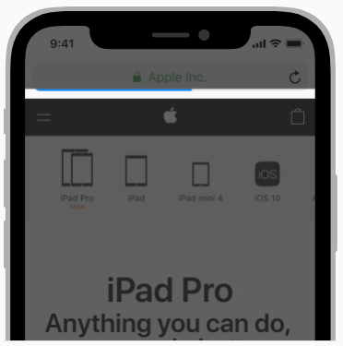

**Всегда точно сообщайте о ходе выполнения.** Не отображайте неточную информацию о прогрессе только для того, чтобы ваше приложение казалось занятым. Используйте индикаторы выполнения только для тех задач, которые поддаются количественной оценке. В противном случае используйте индикатор активности.

**Используйте индикаторы выполнения для задач с четко определенной продолжительностью.** Панели прогресса отлично подходят для отображения состояния задачи, особенно когда они помогают понять, сколько времени осталось до завершения задачи.

**Скрывайте незаполненную часть трека в навигационных панелях и панелях инструментов**. По умолчанию дорожка индикатора выполнения включает заполненную и незаполненную части. При использовании на панели навигации или панели инструментов, например, для обозначения загрузки страницы, индикатор выполнения должен быть настроен так, чтобы скрывать незаполненную часть трека.

**Подумайте о том, чтобы настроить внешний вид индикатора выполнения в соответствии с вашим приложением.** Внешний вид индикатора выполнения можно настроить в соответствии с дизайном вашего приложения. Например, можно задать пользовательский оттенок или изображение для дорожки и заливки.

Руководство для разработчиков см. в разделе [UIProgressView](https://developer.apple.com/documentation/uikit/uiprogressview).

### **Показатели сетевой активности**

Индикатор сетевой активности устарел в iOS 13 и на устройствах с дисплеями edge-to-edge. В iOS 12 и более ранних версиях, а также на устройствах без edge-to-edge дисплеев индикатор сетевой активности вращается в строке состояния в верхней части экрана, когда происходит подключение к сети. Он исчезает, когда работа в сети завершена. Этот индикатор выглядит как индикатор активности и является неинтерактивным.

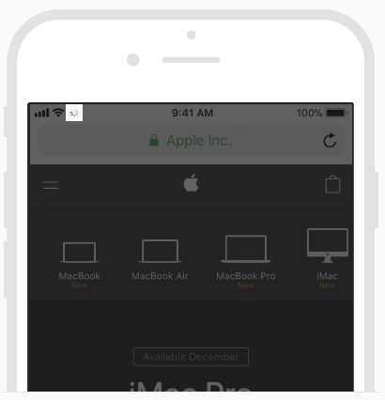

**Показывайте этот индикатор только при сетевых операциях, длящихся более нескольких секунд.** Не показывайте этот индикатор при быстрых сетевых операциях, поскольку он может исчезнуть до того, как кто-то заметит его присутствие или поймет, что он должен сообщить.

### 

### **Выпадающее меню**

В iOS 14 и более поздних версиях кнопка может отображать выпадающее меню, в котором перечислены элементы или действия, из которых люди могут выбирать. Вы можете использовать выпадающее меню - или просто меню - для предложения элементов, которые непосредственно связаны с действием кнопки, или для предоставления списка действий, полезных в текущем контексте.

Меню имеют ряд преимуществ перед таблицами действий, контекстными меню и всплывающими окнами. Например:

* Меню открывается совсем рядом с кнопкой, которая его открывает, поэтому люди могут мгновенно понять взаимосвязь между пунктами меню и действием, которое они выполняют.
* Помимо перечисления действий, меню может предлагать варианты выбора, с помощью которых можно повлиять на основное действие.
* Меню быстро анимируется и не затемняет экран при своем появлении, что придает легкость как переходу, так и общему восприятию.

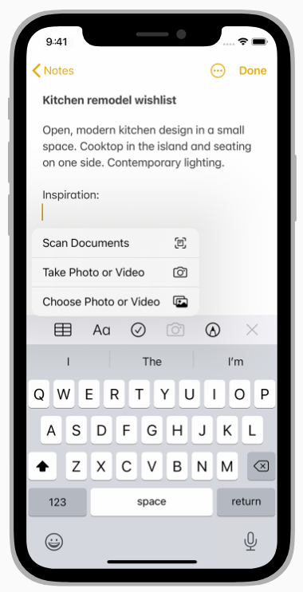

Руководство для разработчиков см. в разделе [UIMenu](https://developer.apple.com/documentation/uikit/uimenu).

**Не помещайте каждое действие в меню.** Меню позволяют предлагать различные элементы, не загромождая интерфейс, но если поместить каждое действие в меню, то людям придется нажимать на него как минимум дважды, чтобы выполнить любое действие. Продолжайте размещать наиболее важные действия в основном интерфейсе и используйте меню для предложения дополнительных элементов. Например, создание нового сообщения - самое распространенное действие в "Сообщениях", поэтому кнопка "Составить" находится на видном месте в основном интерфейсе. Чтобы предоставить людям удобный набор опций редактирования, приложение "Сообщения" прикрепляет меню к кнопке Edit вместо того, чтобы отображать опции в основном интерфейсе.

**Используйте меню для представления опций, непосредственно связанных с действием.** Меню позволяет дать людям возможность уточнить цель действия или настроить его поведение без добавления кнопок в основной интерфейс. Например:

* Когда люди нажимают кнопку "Добавить" в вашем приложении, вы можете представить меню, позволяющее им указать элемент, который они хотят добавить.
* Если ваше приложение поддерживает сортировку, вы можете использовать меню, позволяющее людям выбрать атрибут, по которому будет производиться сортировка.
* В приложении, обеспечивающем навигацию между несколькими местами, меню может позволить людям перейти к определенному месту вместо того, чтобы повторять каждый шаг.

**Используйте меню для предоставления второстепенных действий приложения.** Если ваше приложение включает важные действия, которым не место в основном интерфейсе, вы можете сгруппировать эти действия в меню. Например, приложение Files использует меню для предоставления действий - таких как добавление папки или сканирование документа - в дополнение к опциям для просмотра и сортировки содержимого.

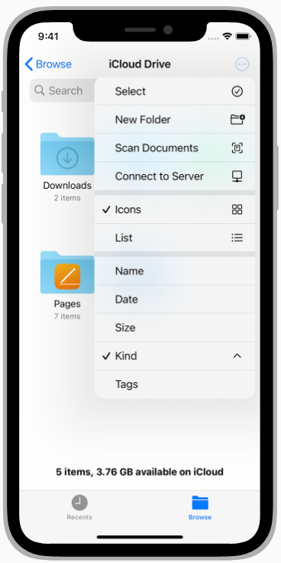

**Рассмотрите возможность добавления кнопки “Еще” для отображения меню.** Кнопка More хорошо интегрируется в большинство интерфейсов, и люди обычно понимают, что она предоставляет доступ к дополнительной функциональности. Вы можете создать кнопку “Еще”, поместив символ многоточия в круглую кнопку (см. раздел "[Символы SF](https://developer.apple.com/design/human-interface-guidelines/sf-symbols/overview/)", чтобы узнать больше о символах). Кроме того, вы можете позволить людям открывать меню, выполнив определенный жест на существующей кнопке. Например, в iOS 14 и более поздних версиях Safari реагирует на жест касания и удержания кнопки вкладок, отображая меню действий, связанных с вкладками, например "Новая вкладка" и "Закрыть все вкладки".

**Используйте разделители, чтобы визуально сгруппировать связанные пункты меню.** Создание визуальных группировок может помочь людям быстрее сканировать меню. Например, меню "Еще" в приложении "Файлы" использует разделители, чтобы помочь людям отличить действия, влияющие на содержимое, от пунктов, связанных с просмотром и сортировкой. Использование более трех групп в меню может затруднить его разбор.

**Дайте людям понять, когда пункт меню является деструктивным, и попросите их подтвердить свое намерение.** В меню используется красный текст, чтобы выделить действия, которые вы определили как потенциально деструктивные. Когда люди выбирают деструктивное действие, система отображает лист действий (iOS) или всплывающее окно (iPadOS), в котором они могут подтвердить свой выбор или отменить действие. Поскольку лист действий отображается в другом месте, чем меню, и требует намеренного отмены, он может помочь людям избежать потери данных по ошибке.

**Включите символ в пункт меню, если он имеет значение.** Если вам нужно прояснить смысл пункта, вы можете отобразить символ или изображение после его названия. Использование для этой цели символа SF может помочь вам обеспечить привычное восприятие, гарантируя при этом, что символ останется выровненным по отношению к тексту при любом масштабе.

**Отображайте заголовок меню, если он добавляет смысл.** В большинстве случаев люди понимают контекст пунктов меню, поскольку меню появляется мгновенно, когда они нажимают кнопку для выполнения действия. При необходимости можно дать лаконичный заголовок, который будет отображаться в верхней части меню.

### **Элементы управления обновлением содержимого**

Элемент управления обновлением запускается вручную для немедленной перезагрузки содержимого, обычно в табличном представлении, не дожидаясь следующего автоматического обновления содержимого. Элемент управления обновлением - это специализированный тип индикатора активности, по умолчанию он скрыт и становится видимым при перетаскивании вниз представления, которое нужно перезагрузить. Например, в Mail можно перетащить вниз список сообщений папки "Входящие", чтобы проверить наличие новых сообщений.

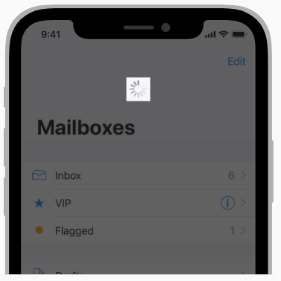

**Выполняйте автоматическое обновление контента.** Хотя люди ценят возможность мгновенного обновления контента, они также ожидают, что автоматическое обновление будет происходить периодически. Не заставляйте пользователей инициировать каждое обновление. Поддерживайте свежесть данных, регулярно обновляя их.

**Обеспечивайте короткое название только в том случае, если оно добавляет ценность.** По желанию элемент управления обновлением может включать заголовок. В большинстве случаев в этом нет необходимости, поскольку анимация элемента управления показывает, что содержимое загружается. Если вы все же включили заголовок, не используйте его для объяснения того, как выполнить обновление. Вместо этого предоставьте ценную информацию об обновляемом содержимом. Например, элемент управления обновлением в Podcasts использует заголовок, чтобы сообщить людям, когда произошло последнее обновление подкаста.

Руководство для разработчиков см. в разделе [UIRefreshControl](https://developer.apple.com/documentation/uikit/uirefreshcontrol).

### **Сегментированные элементы управления**

Сегментированный элемент управления - это линейный набор из двух или более сегментов, каждый из которых функционирует как взаимоисключающая кнопка. В пределах элемента управления все сегменты имеют одинаковую ширину. Как и кнопки, сегменты могут содержать текст или изображения. Сегментированные элементы управления часто используются для отображения различных видов. Например, в Картах сегментированный элемент управления позволяет переключаться между видами карты, транзита и спутника.

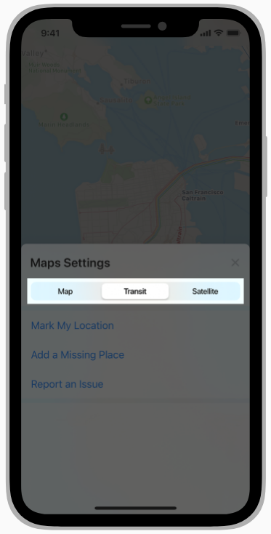

**Ограничьте количество сегментов, чтобы улучшить удобство использования.** Более широкие сегменты легче нажимать. На iPhone сегментированный элемент управления должен состоять из пяти или менее сегментов.

**Старайтесь, чтобы размер содержимого сегментов был одинаковым.** Поскольку все сегменты имеют одинаковую ширину, не очень хорошо выглядит, если содержимое заполняет одни сегменты, но не заполняет другие.

**Избегайте смешивания текста и изображений в сегментированном элементе управления.** Хотя отдельные сегменты могут содержать текст или изображения, смешение этих двух элементов управления в одном может привести к разъединению и запутанности интерфейса.

**Правильно размещайте содержимое в пользовательском сегментированном элементе управления.** Если вы измените внешний вид фона сегментированного элемента управления, убедитесь, что содержимое по-прежнему выглядит хорошо и не смещено.

Руководство для разработчиков см. в разделе [UISegmentedControl](https://developer.apple.com/documentation/uikit/uisegmentedcontrol).

### 

### **Ползунки**

Ползунок - это горизонтальная дорожка с элементом управления, называемым большим пальцем, который можно сдвигать пальцем для перемещения между минимальным и максимальным значением, например, уровнем яркости экрана или положением во время воспроизведения мультимедиа. При изменении значения ползунка часть дорожки между минимальным значением и большим пальцем заполняется цветом. Ползунок может дополнительно отображать значки слева и справа, которые иллюстрируют значение минимального и максимального значений.

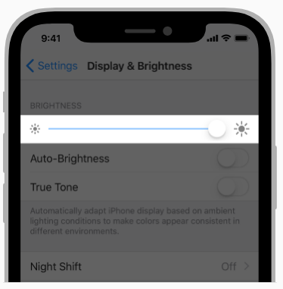

**Настройте внешний вид слайдера, если это повышает его ценность.** Внешний вид слайдера, включая цвет дорожки, изображение большого пальца, а также значки слева и справа, можно настроить так, чтобы он сочетался с дизайном вашего приложения и передавал его смысл. Например, слайдер, регулирующий размер изображения, может показывать слева маленький значок изображения, а справа - большой.

**Не используйте ползунок для регулировки громкости звука.** Если вам нужно обеспечить регулировку громкости в вашем приложении, используйте представление громкости, которое настраивается и включает в себя ползунок уровня громкости и элемент управления для изменения активного устройства вывода звука. Чтобы узнать о реализации представления громкости, смотрите [MPVolumeView](https://developer.apple.com/documentation/mediaplayer/mpvolumeview).

Руководство для разработчиков см. в разделе [UISlider](https://developer.apple.com/documentation/uikit/uislider).

### **Степперы**

Степпер - это двухсегментный регулятор, используемый для увеличения или уменьшения инкрементного значения. По умолчанию один сегмент степпера отображает символ плюса, а другой - символ минуса. При желании эти символы можно заменить на пользовательские изображения.

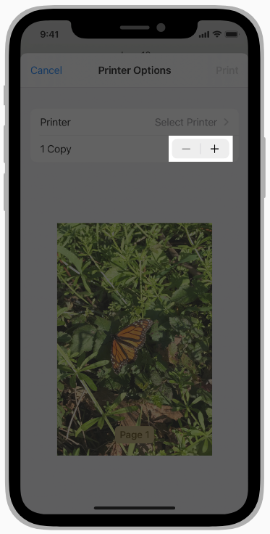

**Сделайте значение, на которое влияет степпер, очевидным.** Сам степпер не отображает никаких значений, поэтому убедитесь, что люди знают, какое значение они изменяют при использовании степпера.

**Не используйте степпер, когда вероятны большие изменения значений.** Степперы хорошо подходят для небольших изменений, требующих нескольких нажатий. Например, на печатном экране имеет смысл использовать степпер для установки количества копий, поскольку люди редко изменяют этот параметр на большую величину. С другой стороны, не имеет смысла использовать степпер для выбора диапазона страниц, потому что даже разумный диапазон страниц потребует большого количества касаний.

Руководство для разработчиков см. в разделе [UIStepper](https://developer.apple.com/documentation/uikit/uistepper).

### **Переключатели**

Выключатель - это визуальное переключение между двумя взаимоисключающими состояниями - включено и выключено.

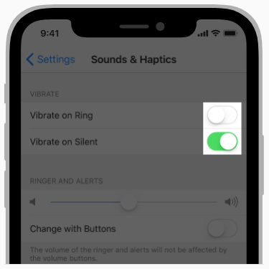

**Рассмотрите возможность тонирования выключателя в соответствии со стилем вашего приложения.** Если это хорошо работает в вашем приложении, вы можете менять цвета переключателя во включенном и выключенном состоянии.

**Используйте переключатели только в строках таблицы.** Переключатели предназначены для использования в таблицах, например, в списке параметров, которые можно включать и выключать. Если вам нужна аналогичная функциональность на панели инструментов или навигационной панели, используйте вместо нее кнопку и предоставьте два разных значка, передающих состояния.

**Избегайте добавления меток для описания значений переключателей.** Переключатели либо включены, либо выключены. Предоставление меток, описывающих эти состояния, является избыточным и загромождает интерфейс.

**Рассмотрите возможность использования переключателей для управления доступностью связанных элементов интерфейса.** Переключатели часто влияют на другое содержимое на экране. Например, включение переключателя Airplane Mode в Настройках отключает некоторые другие настройки, такие как Cellular и Personal Hotspot. Отключение переключателя Wi-Fi в Настройках > Wi-Fi приводит к исчезновению доступных сетей и других опций.

Руководство для разработчиков см. в разделе [UISwitch](https://developer.apple.com/documentation/uikit/uiswitch).

### **Текстовые поля**

Текстовое поле - это однострочное поле с фиксированной высотой, часто с закругленными углами, которое автоматически вызывает клавиатуру, когда пользователь нажимает на него. Используйте текстовое поле для запроса небольшого количества информации, например, адреса электронной почты.

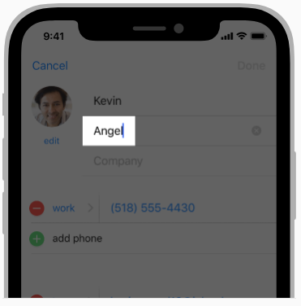

**Показывайте подсказку в текстовом поле, чтобы помочь определить цель.** Текстовое поле может содержать текст-заполнитель, например "Email" или "Пароль", если в поле нет другого текста. Не используйте отдельную метку для описания текстового поля, если достаточно текста-заполнителя.

**Поместите кнопку "Очистить" в правом конце текстового поля, когда это уместно.** Когда этот элемент присутствует, нажатие на него очищает содержимое текстового поля, избавляя от необходимости постоянно нажимать клавишу Delete.

**Используйте защищенные текстовые поля, когда это необходимо.** Всегда используйте защищенное текстовое поле, когда ваше приложение запрашивает конфиденциальные данные, например, пароль.

**Используйте изображения и кнопки для обеспечения наглядности и функциональности текстовых полей.** Вы можете отображать пользовательские изображения в левой или правой части текстового поля или добавить кнопку, предоставляемую системой, например, кнопку Закладки. В целом, используйте левую часть текстового поля для обозначения назначения поля, а правую - для обозначения наличия дополнительных функций, таких как создание закладок.

Руководство для разработчиков см. в разделе [UITextField](https://developer.apple.com/documentation/uikit/uitextfield).

**СОВЕТ**

Для многострочного или многостилевого ввода текста используйте текстовое представление. См. раздел [Представления текста.](https://docs.google.com/document/d/1F9xptR4SS4knMlcYNKFL_CuQWKpGOxkzPtmuZnC7a3k/edit#heading=h.70b7r7sbs5nf)

### **Клавиатуры**

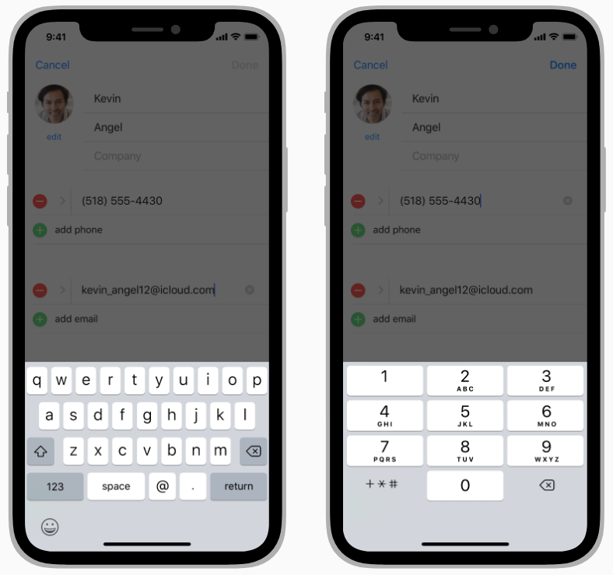

| Клавиатура электронной почты |  | Клавиатура телефона |
| --- | --- | --- |

**Показывайте соответствующий тип клавиатуры.** iOS предоставляет несколько различных типов клавиатуры, каждый из которых предназначен для облегчения ввода данных. Чтобы упростить ввод данных, клавиатура, отображаемая при редактировании текстового поля, должна соответствовать типу содержимого поля. Например, если ваше приложение запрашивает адрес электронной почты, оно должно отображать клавиатуру адреса электронной почты. Полный список доступных типов клавиатур см. в константе [UIKeyboardType](https://developer.apple.com/documentation/uikit/uikeyboardtype) в [UITextInputTraits](https://developer.apple.com/documentation/uikit/uitextinputtraits).

Соответствующее руководство см. в разделе Пользовательские клавиатуры.

# **Расширения**

### **Пользовательские клавиатуры**

Вы можете предоставить пользовательскую клавиатуру, создав расширение клавиатуры, которое заменяет стандартную клавиатуру. После того как пользователи включат пользовательскую клавиатуру в Настройках, они смогут использовать ее для ввода текста в любом приложении, за исключением редактирования защищенных текстовых полей и полей телефонных номеров. Пользователи могут включить несколько пользовательских клавиатур и переключаться между ними в любое время.

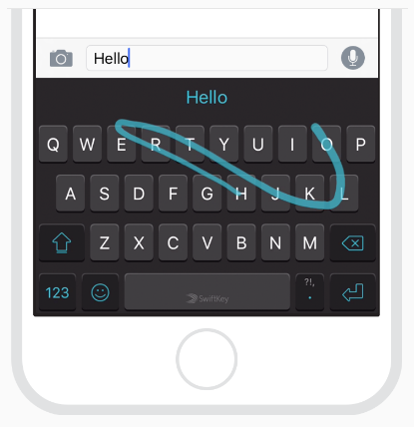

**Убедитесь, что вам действительно нужна пользовательская клавиатура.** Пользовательские клавиатуры имеют смысл, когда вы хотите распространить уникальную функциональность клавиатуры на всю систему, например, новый способ ввода текста или возможность ввода текста на языке, не поддерживаемом iOS. Если вы хотите предоставить пользовательскую клавиатуру для использования людьми только во время работы в вашем приложении, подумайте о создании пользовательского представления ввода. См. раздел "Пользовательские представления ввода".

**Обеспечьте очевидный и простой способ переключения между клавиатурами.** Люди знают, что клавиша Globe на стандартной клавиатуре iOS, которая заменяет клавишу Emoji, когда у вас включено несколько клавиатур, быстро переключает на другие клавиатуры. Они ожидают такого же интуитивного эффекта от вашей клавиатуры. Обратите внимание, что клавиша Globe заменяет клавишу Emoji, когда установлено несколько клавиатур.

**Не дублируйте функции клавиатуры, предоставляемые системой.** На некоторых устройствах клавиша Emoji/Globe и клавиша диктовки автоматически отображаются под клавиатурой - даже при использовании пользовательских клавиатур. Ваше приложение не может повлиять на эти клавиши, поэтому избегайте путаницы, повторяя их в своей клавиатуре.

**Рассмотрите возможность предоставления в вашем приложении учебника по клавиатуре.** Люди привыкли к стандартной клавиатуре, и освоение новой клавиатуры требует времени. Упростите процесс обучения, предоставив инструкции по использованию в вашем приложении, а не в самой клавиатуре. Расскажите людям, как включить клавиатуру, активировать ее во время ввода текста, использовать ее и переключиться обратно на стандартную клавиатуру.

Руководство для разработчиков см. в разделе [Создание пользовательской клавиатуры](https://developer.apple.com/documentation/uikit/keyboards_and_input/creating_a_custom_keyboard).

### **Пользовательские представления ввода**

Пользовательское представление ввода заменяет стандартную клавиатуру на пользовательскую, но только в вашем приложении, а не во всей системе. Используйте пользовательское представление ввода, чтобы обеспечить уникальный и эффективный метод ввода данных. Например, в Numbers реализовано пользовательское представление ввода для ввода числовых значений при редактировании электронной таблицы.

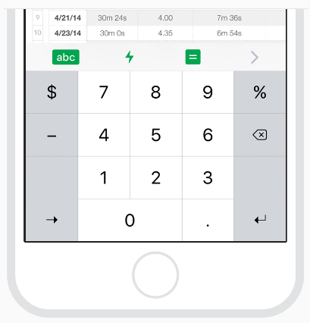

**Сделайте функциональность очевидной.** Элементы управления в пользовательском представлении ввода должны иметь смысл в контексте вашего приложения. Ввод данных должен быть понятным и интуитивным, чтобы не требовались дополнительные инструкции.

**Воспроизводите стандартный звук щелчка клавиатуры во время ввода.** Звук щелчка клавиатуры обеспечивает звуковую обратную связь, когда пользователь нажимает клавиши на клавиатуре. Нажатие пользовательских элементов управления в представлении ввода также должно воспроизводить этот звук. Обратите внимание, что этот звук доступен только для видимых пользовательских представлений ввода, и люди могут отключить его для всей системы в Настройках > Звуки. Руководство для разработчиков см. в методе [playInputClick](https://developer.apple.com/documentation/uikit/uidevice/1620050-playinputclick) [UIDevice](https://developer.apple.com/documentation/uikit/uidevice).

**При необходимости предоставьте представление аксессуара ввода.** Некоторые приложения реализуют дополнительное пользовательское представление аксессуара ввода, которое появляется над клавиатурой. В Numbers представление аксессуара ввода помогает людям вводить стандартные или пользовательские вычисления.

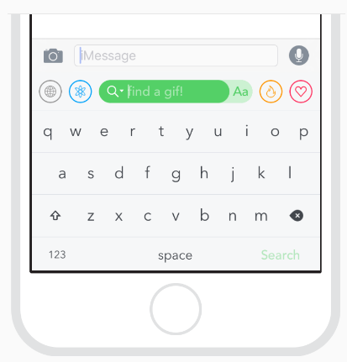

### **Файловые провайдеры**

Расширение поставщика файлов реализует пользовательский интерфейс для импорта, экспорта, открытия или перемещения документов приложения из других приложений в системе. Когда расширение поставщика файлов загружается, его интерфейс отображается в модальном представлении, содержащем панель навигации.

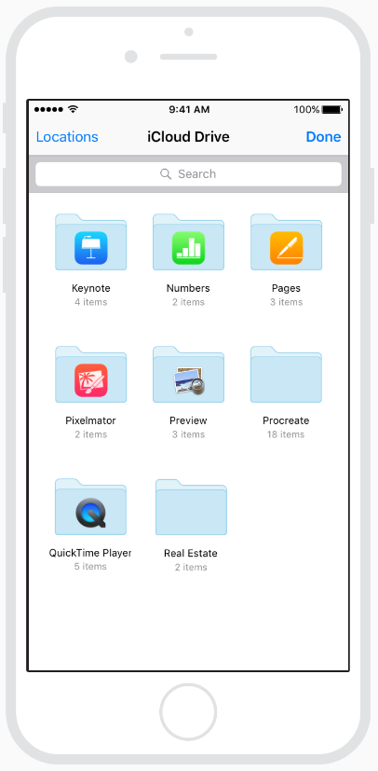

**Когда пользователи открывают или импортируют файлы, показывайте только документы и информацию, соответствующие контексту.** Когда кто-то использует ваше расширение для открытия или импорта документов, показывайте только те документы, которые подходят для текущего контекста. Например, если приложение для редактирования PDF загружает ваше расширение, отображайте только PDF-файлы в качестве возможных документов, которые можно открыть или импортировать. Не забудьте перечислить и другую полезную информацию, например, даты изменения, размеры и то, являются ли документы локальными или удаленными.

**Дайте людям возможность выбрать место назначения при экспорте и перемещении документов.** Если ваше приложение не хранит документы в одном каталоге, позвольте пользователям переходить к определенному месту назначения в иерархии каталогов. Предусмотрите возможность добавления новых подкаталогов.

**Не предоставляйте пользовательскую панель навигации.** Ваше расширение загружается в модальном представлении, которое уже содержит панель навигации. Предоставление второй навигационной панели сбивает с толку и отнимает место у вашего контента.

Руководство для разработчиков см. в разделе [FileProvider](https://developer.apple.com/documentation/fileprovider).

### **Обмен сообщениями**

Приложение iMessage обеспечивает интерактивный опыт в контексте разговора в Сообщениях. Приложения iMessage позволяют людям обмениваться данными и медиафайлами, сотрудничать при выполнении общих задач и играть друг с другом в игры.

| **Компактное** |  | **Расширенное** |
| --- | --- | --- |
|  |  |  |

**Разработайте интуитивно понятный интерфейс.** Если ваше приложение iMessage предоставляет статичный контент, например, текст, фотографии или видео, убедитесь, что людям легко просматривать и выбирать элементы для вставки в разговор. Если ваше приложение интерактивное, например, многопользовательская игровая панель или совместный заказ еды на вынос, убедитесь, что его функциональность полезна и понятна.

**Предоставьте сфокусированный контент.** Для ясности и простоты использования каждое расширение для обмена сообщениями должно иметь единую направленность. Не пытайтесь, например, создать приложение, которое сочетает в себе и стикеры, и совместные поездки.

**Обеспечьте увлекательный опыт совместной работы.** Приложения iMessage обычно используются в контексте быстрых неформальных разговоров между двумя или более людьми. Творчески используйте эту среду, чтобы поощрять участие в разговоре "туда-сюда" путем обмена, редактирования или дополнения контента. Если все собеседники используют приложение вместе, обновление контента происходит в режиме реального времени.

**Выделите интересный контент приложения iOS.** Расширьте функциональность своего приложения для iOS, выделив его содержимое в пространстве "Сообщения". Подумайте, какой информацией люди могут захотеть поделиться и как они могут взаимодействовать с вашим приложением в контексте активного разговора.

**Вставляйте контент, чтобы избежать обрезки.** Содержимое вашего приложения представлено в виде пузырьков сообщений с закругленными углами, поэтому не размещайте важную информацию в углах.

**Различайте компактный и расширенный виды.** Ваше приложение отображается в компактном виде под беседой. Этот вид должен визуально отличать ваше приложение от других приложений и обеспечивать доступ к часто используемым функциям. Люди также могут открыть ваше приложение в расширенном виде, чтобы получить доступ к расширенным функциям или увидеть больше опций сразу.

**Разрешите редактирование текста только в расширенном виде.** Компактный вид имеет высоту примерно равную высоте клавиатуры. Чтобы пользователи могли видеть, что они редактируют, разрешите ввод текста только в расширенном представлении.

### 

### **Стикеры**

Стикеры - это забавный и увлекательный способ самовыражения в разговоре в Сообщениях без набора текста или использования эмодзи. Стикер - это изображение или анимация, которую можно отправить или разместить на сообщениях, фотографиях и других стикерах, чтобы придать им дополнительный акцент и передать эмоции.

| **Компактное** |  | **Расширенное** |
| --- | --- | --- |
|  |  |  |

**Разрабатывайте [стикеры] для выразительности.** Люди используют стикеры, чтобы визуально передать настроение и реакцию. Стремитесь создавать стикеры, которые будут воздействовать на людей на эмоциональном уровне. Рассмотрите возможность использования образов, слов и фраз, чтобы придать разговору новые аспекты.

**Мыслите глобально.** Сообщения - это универсальная форма общения. Стремитесь к тому, чтобы стикеры имели широкую международную привлекательность.

**Используйте описательные названия изображений или предоставляйте альтернативные текстовые надписи.** Хотя они не видны на экране, названия изображений и альтернативные текстовые метки позволяют VoiceOver звуковым образом описывать стикеры, облегчая навигацию для людей с нарушениями зрения.

**Добавьте живости с помощью анимации.** Хотя стикеры могут быть статичными изображениями, анимированные стикеры - отличный способ придать энергии разговору. Обязательно используйте достаточно высокую частоту кадров, чтобы сохранить плавность движений.

**Протестируйте возможности размещения.** Пользователи могут масштабировать, поворачивать и размещать стикеры над частями беседы. Убедитесь, что ваши стикеры хорошо читаются на фоне различных цветов и изображений, независимо от их расположения или размера.

**Рассмотрите возможность использования ярких цветов и прозрачности.** Яркие цвета придают беседе насыщенность и увлекательность. Прозрачность позволяет осмысленно размещать наклейки на сообщениях, фотографиях и других стикерах.

### **Sticker Sizes**

Приложение Messages поддерживает три размера стикеров, которые отображаются в браузере в виде сетки. Выберите размер, который лучше всего подходит для вашего контента, и подготовьте все наклейки этого размера.

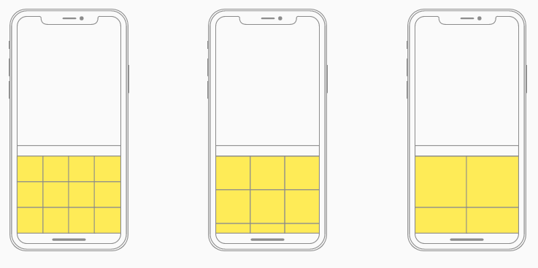

| **Маленький размер** |  | **Обычный размер** |  | **Большой размер** |
| --- | --- | --- | --- | --- |
| 300px × 300px |  | 408px × 408px |  | 618px × 618px |

**Масштабируйте стикеры правильно.** Хотя при необходимости Messages уменьшает масштаб больших наклеек, для оптимального качества и производительности лучше всего предоставлять предварительно масштабированные стикеры.

**Помните об ограничениях на размер файлов.** Для эффективности каждая отдельная наклейка не должна превышать 500 КБ. Обратите внимание, что Xcode сохраняет анимации PNG с использованием 24-битной палитры, что может привести к большим, чем ожидалось, размерам файлов.

### **Форматы стикеров**

Messages поддерживает стикеры в следующих форматах файлов:

| **Формат** |  | **Рекомендованный** |  | **Поддерживает прозрачность** |  | **Поддерживает анимацию** |
| --- | --- | --- | --- | --- | --- | --- |
| PNG |  |  |  | 8-битная прозрачность |  |  |
| APNG |  |  |  | 8-битная прозрачность |  |  |
| GIF |  |  |  | одноцветная прозрачность |  |  |
| JPEG |  |  |  |  |  |  |

### **Иконки для приложения iMessage и пакета стикеров**

Как и приложения iOS, приложения iMessage и пакеты стикеров нуждаются в узнаваемых значках приложений.

Сделайте фон простым и выделите одну точку фокусировки. Создайте значок с одной точкой в центре, которая привлекает внимание с первого взгляда. Включите простой фон, который не перекрывает другие значки.

Углы значка должны быть квадратными. Система применяет маску, которая автоматически скругляет углы значка.

Предоставляйте значки разных размеров. Ваш значок отображается в App Store, Сообщениях, уведомлениях и Настройках. Чтобы ваш значок отлично смотрелся в любом контексте и на любом устройстве, вы можете предоставить варианты значка следующих размеров:

|  |  | **@2x** |  | **@3x** |
| --- | --- | --- | --- | --- |
| **Значки приложения iMessage** |  | 148px × 110px |  | — |
|  |  | 134px × 100px |  | — |
|  |  | 120px × 90px |  | 180px × 135px |
|  |  | 64px × 48px |  | 96px × 72px |
|  |  | 54px × 40px |  | 81px × 60px |
| **Значки настроек** |  | 58px × 58px |  | 87px × 87px |
| **App Store (до iOS 10)** |  |  |  | 1024px × 1024px |

Дополнительное руководство по созданию отличных значков приложений, многое из которого можно применить к значкам приложений iMessage и пакетов стикеров, см. в разделе Значки приложений.

Чтобы загрузить Photoshop-шаблон значка приложения iMessage и пакета стикеров, см. раздел [Ресурсы](https://developer.apple.com/design/resources/#ios-apps).

Руководство для разработчиков см. в разделе [Фреймворк приложения Сообщения](https://developer.apple.com/documentation/messages).

### **Редактирование фотографий**

Расширения для редактирования фотографий позволяют изменять фотографии и видео в приложении "Фото", применяя фильтры или внося другие изменения. Изменения всегда сохраняются в приложении "Фото" как новые файлы, надежно сохраняя исходные версии.

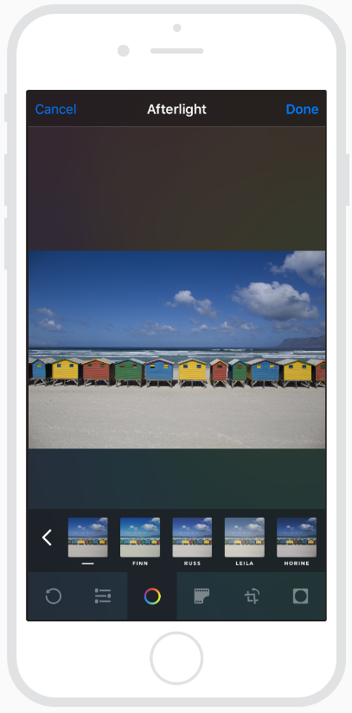

Чтобы получить доступ к расширению для редактирования фотографии, она должна находиться в режиме редактирования. В режиме редактирования при нажатии на значок расширения на панели инструментов отображается меню доступных расширений редактирования. При выборе одного из них интерфейс расширения отображается в модальном представлении с навигационной панелью. Отключение этого представления подтверждает и сохраняет редактирование или отменяет его и возвращает в приложение "Фото".

**Подтверждение отмены редактирования.** Редактирование фото или видео может отнимать много времени. Если кто-то нажимает кнопку "Отмена", не отменяйте его изменения сразу. Попросите их подтвердить, что они действительно хотят отменить редактирование, и сообщите им, что после отмены все правки будут потеряны. Нет необходимости показывать это подтверждение, если правки еще не внесены.

**Не предоставляйте пользовательскую панель навигации.** Ваше расширение загружается в модальном представлении, которое уже содержит панель навигации. Предоставление второй навигационной панели сбивает с толку и отвлекает внимание от редактируемого контента.

**Предоставьте людям возможность предварительного просмотра правок.** Трудно одобрить правку, если вы не видите, как она выглядит. Дайте людям увидеть результат их работы, прежде чем закрыть ваше расширение и вернуться в приложение "Фото".

**Используйте значок вашего приложения для значка расширения для редактирования фотографий.** Это вселяет уверенность в том, что расширение действительно предоставляется вашим приложением.

Руководство для разработчиков см. [Редактирование фотографий](https://developer.apple.com/library/content/documentation/General/Conceptual/ExtensibilityPG/Photos.html) в [Руководстве по программированию расширений](https://developer.apple.com/library/content/documentation/General/Conceptual/ExtensibilityPG/index.html).

### **Совместный доступ и действия**

Расширения Share обеспечивают удобный способ обмена информацией из текущего контекста с приложениями, аккаунтами социальных сетей и другими сервисами. Расширения действий позволяют людям инициировать задачи, связанные с конкретным содержимым, например, добавление закладки, копирование ссылки или сохранение изображения. Люди получают доступ к расширениям общего доступа и расширениям действий, нажимая кнопку "Действие" в приложении, чтобы отобразить вид деятельности. В представлении активности отображаются только расширения, относящиеся к текущему контексту. Например, вы не увидите действия по работе с текстом во время редактирования видео. В представлении активности расширения общего доступа перечислены выше расширений действий.

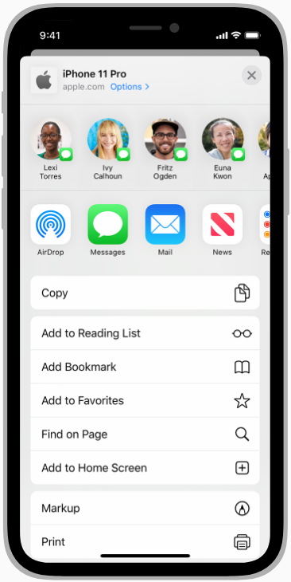

**Позволяйте выполнять отдельные, целенаправленные задачи.** Расширение - это не мини-приложение. Оно выполняет узкоспециализированную задачу, связанную с текущим контекстом.

**Создайте привычный интерфейс.** Для расширений share знакомо представление композиции, предоставляемое системой, которое обеспечивает единообразный опыт совместного использования во всей системе. Используйте его всегда, когда это возможно. Для расширений действий включите название вашего приложения или разработайте интерфейс, который будет узнаваем и будет казаться естественным продолжением вашего приложения.

**Оптимизируйте и ограничивайте взаимодействие.** Лучшие расширения позволяют людям выполнить задачу всего за несколько шагов. Например, расширение share может немедленно опубликовать изображение в аккаунте социальной сети одним нажатием. Предоставляйте интерфейс только в случае необходимости.

**Избегайте размещения модальных представлений над вашим расширением.** По умолчанию расширения отображаются в модальном представлении. Хотя оповещение может иметь смысл поверх расширения, избегайте размещения дополнительных модальных представлений.

**Используйте основное приложение для обозначения хода выполнения длительных операций.** Представление деятельности должно закрываться сразу после инициирования обмена или действия. Задачи, требующие много времени, должны выполняться в фоновом режиме, и ваше основное приложение должно предоставлять способ проверки состояния этих задач. Не используйте для этого уведомления. Люди не хотят видеть уведомление каждый раз, когда задача завершена, хотя в случае возникновения проблемы вполне можно уведомить их об этом.

**Используйте шаблонное изображение для значка расширения действия.** Шаблонное изображение использует маску для создания значка. Используйте черно-белый цвет с соответствующей прозрачностью и сглаживанием и не включайте падающую тень. Шаблонные изображения должны быть отцентрированы в области размером 70px × 70px.

Дополнительные рекомендации см. в разделе [Представления действий](https://developer.apple.com/design/human-interface-guidelines/ios/views/activity-views/). Руководство для разработчиков см. в разделе [Поделиться](https://developer.apple.com/library/content/documentation/General/Conceptual/ExtensibilityPG/Share.html) и [действие](https://developer.apple.com/library/content/documentation/General/Conceptual/ExtensibilityPG/Action.html) в [руководстве по программированию расширений приложений](https://developer.apple.com/library/content/documentation/General/Conceptual/ExtensibilityPG/index.html).

**СОВЕТ**

Расширения для общего доступа автоматически используют значок вашего приложения, вселяя уверенность в том, что расширение действительно предоставлено вашим приложением.

## 

## 